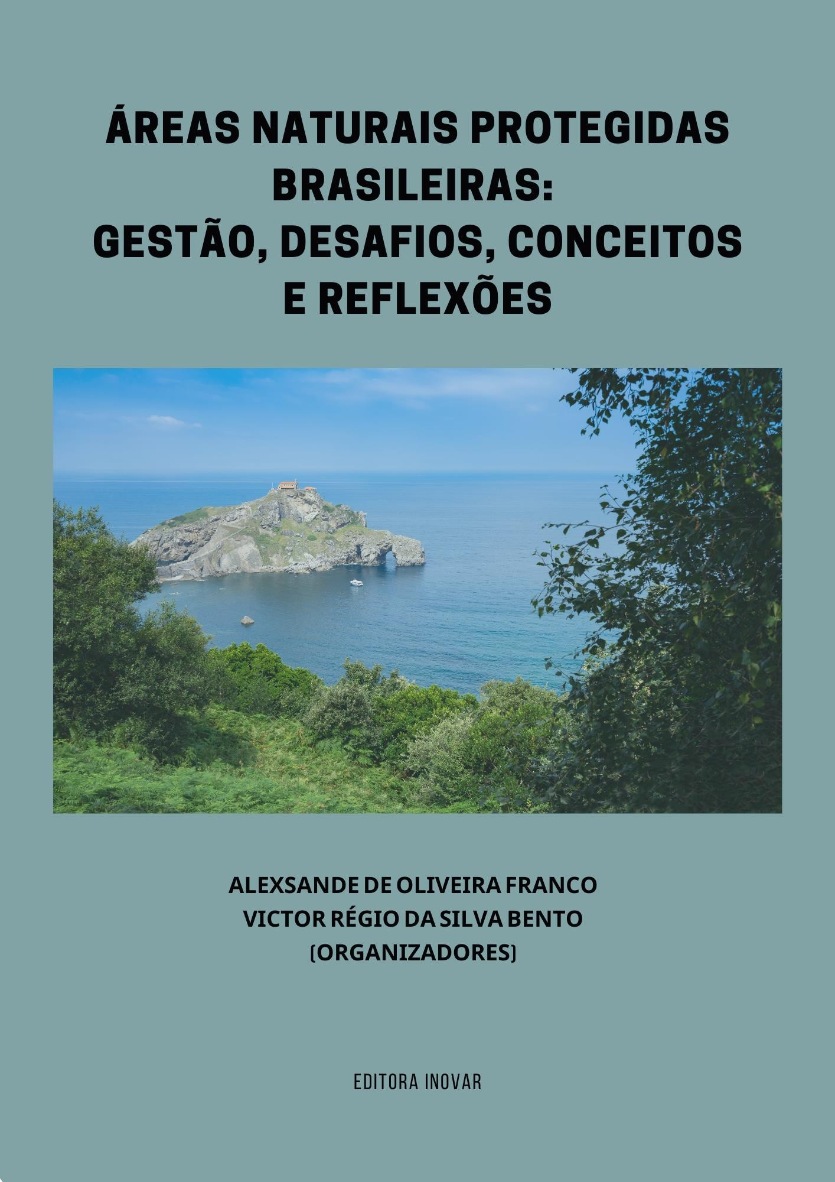

ÁREAS NATURAIS PROTEGIDAS BRASILEIRAS: GESTÃO, DESAFIOS, CONCEITOS E REFLEXÕES

Alexsande de Oliveira Franco Victor Régio da Silva Bento (Organizadores)

ÁREAS NATURAIS PROTEGIDAS BRASILEIRAS: GESTÃO, DESAFIOS, CONCEITOS E REFLEXÕES

1ª edição

Copyright © das autoras e dos autores.
Todos os direitos garantidos. Este é um livro publicado em acesso aberto, que permite uso, distribuição e reprodução em qualquer meio, sem restrições desde que sem fins comerciais e que o trabalho original seja corretamente citado. Este trabalho está licenciado com uma Licença Creative Commons Internacional (CC BY- NC 4.0).

Alexsande de Oliveira Franco; Victor Régio da Silva Bento (Organizadores).

Áreas naturais protegidas brasileiras: gestão, desafios, conceitos e reflexões. Campo Grande: Editora Inovar, 2021. 186p.

Vários autores

ISBN: 978-65-80476-57-2
DOI: 10.36926/editorainovar-978-65-80476-57-2

1. Meio ambiente. 2.Biodiversidade. 3. Áreas protegidas. 4.Pesquisa científica.
I. Autores.

CDD – 577
As ideias veiculadas e opiniões emitidas nos capítulos, bem como a revisão dos mesmos, são de inteira responsabilidade de seus autores.

Conselho Científico da Editora Inovar:
Franchys Marizethe Nascimento Santana (UFMS/Brasil); Jucimara Silva Rojas (UFMS/Brasil); Maria Cristina Neves de Azevedo (UFOP/Brasil); Ordália Alves de Almeida (UFMS/Brasil); Otília Maria Alves da Nóbrega Alberto Dantas (UnB/Brasil), Guilherme Antônio Lopes de Oliveira (CHRISFAPI - Cristo Faculdade do Piauí).

Editora Inovar www.editorainovar.com.br 79002-401 – Campo Grande – MS 2021

SUMÁRIO

APRESENTAÇÃO 7
PARTE 1: ABORDAGENS CONCEITUAIS E METODOLÓGICAS
CAPÍTULO 1 8
ÁREAS NATURAIS PROTEGIDAS ACREANAS: Uma discussão a partir da criação e da conservação ambiental 8
Victor Régio da Silva Bento; Alexsande de Oliveira Franco
CAPÍTULO 2 21
UNIDADES DE CONSERVAÇÃO E SUAS POPULAÇÕES LOCAIS: DESAFIOS AMBIENTAIS E ECONOMICOS NO SERINGAL SANTA FÉ – RESEX CHICO MENDES, BRASIL 21
Daniela Souza dos Santos; Alexsande de Oliveira Franco
CAPÍTULO 3 33
UNIDADES DE CONSERVAÇÃO NO ACRE: tendência de desmatamento e queimadas 33
Sonaira Souza da Silva; Leandra Bordignon; Antonio Willian Flores de Melo; Igor Oliveira CAPÍTULO 4 47
ETAPAS PARA O DESENVOLVIMENTO DE UM APLICATIVO MÓVEL: Proposta para o Parque
Nacional dos Campos Gerais 47
Rafael de Andrade Maio; Leandro Baptista; Jasmine Cardozo Moreira
CAPÍTULO 5 58
DIAGNÓSTICO DAS ATIVIDADES DE VISITAÇÃO NOTURNA DE USO PÚBLICO NOS PARQUES NACIONAIS BRASILEIROS 58
César Augusto Kundlatsch; Jasmine Cardozo Moreira
CAPÍTULO 6 74
VULNERABILIDADES EM UNIDADES DE CONSERVAÇÃO: UM ESTUDO COMPARATIVO ENTRE DUAS ÁREAS DE PROTEÇÃO AMBIENTAL NA CIDADE DE RIO BRANCO, ACRE 74
Vanessa Silva da Costa; Anderson Azevedo Mesquita; Alexsande de Oliveira Franco; Rodrigo Otávio Perea Serrano
CAPÍTULO 7 85
AVALIAÇÃO DO DESEMPENHO DA CLASSIFICAÇÃO DO USO E COBERTURA DA TERRA A PARTIR DE IMAGENS LANDSAT 8/OLI NA ÁREA DE PROTEÇÃO AMBIENTAL – APA DO AMAPÁ, RIO BRANCO – AC – BRASIL 85
Resller da Silva Nogueira; Karla da Silva Rocha
PARTE 2: RECORTES TEMÁTICOS E TRANSVERSAIS
CAPÍTULO 8 97
ÁREAS DE PROTEÇÃO AMBIENTAL E PARQUES URBANOS EM RIO BRANCO - ACRE: um
diálogo entre natureza e cidade 97
Victor Régio da Silva Bento
CAPÍTULO 9 110
CONHECENDO INCÊNDIOS FLORESTAIS 110
Sarah Maria da Costa Dutra; James Antônio Messias da Silva; Anderson Azevedo Mesquita; Waldemir Lima dos Santos; Rodrigo Otávio Peréa Serrano
CAPÍTULO 10 125
CAMINHOS E DESCAMINHOS DA POLÍTICA ESTADUAL DE EDUCAÇÃO AMBIENTAL DO
MATO GROSSO DO SUL: da legislação ambiental nacional aos interesses de grupos locais 125
Marcos Vinicius Campelo Junior; José Flávio Rodrigues Siqueira; Ana Fábia Damasceno Silva Brunet; Maria Rita Mendonça Vieira; Luiz Henrique Ortelhado Valverde; Alan Frederico Brizueña Gimenes; Suzete Rosana Wiziack
CAPÍTULO 11 140
ANÁLISE DA FRAGMENTAÇÃO FLORESTAL NA RESERVA BIOLÓGICA DAS ARAUCÁRIAS – PARANÁ, BRASIL 140
Elisana Milan; Dinameres Aparecida Antunes; Rosemeri Segecin Moro
CAPÍTULO 12 152
PROPOSTA METODOLÓGICA NO USO DA CARTOGRAFIA SOCIAL COMO FERRAMENTA NA ANÁLISE DO TERRITÓRIO TRADICIONAL RIBEIRINHO - AMAZÔNIA SETENTRIONAL/BRASIL 152
Gean Guilherme Ferreira de Paula; Lúcio Keury Almeida Galdino; Gilcimar Maysonnave da Luz CAPÍTULO 13 167
A RELEVÂNCIA DA INDICAÇÃO DE PROCEDÊNCIA DA CARNE DO PAMPA GAÚCHO DA CAMPANHA MERIDIONAL 167
Cleide Mara Barbosa da Cruz; Mônica Maria Liberato; Anderson Rosa da Silva; Nadja Rosele Alves Batista; Mário Jorge Campos dos Santos; Jonas Pedro Fabris
SOBRE OS ORGANIZADORES 182
ÍNDICE REMISSIVO 183

APRESENTAÇÃO

A presente obra, “Áreas Naturais Protegidas Brasileiras”, em seu primeiro volume, é fruto de uma inquietação sobre essas áreas protegidas em território nacional. Em plena década de 20 do século XXI essas áreas, apesar de essenciais, a conservação da biodiversidade, cultura de populações originarias e equilíbrio ecológico são questionadas, e sobretudo, impactadas ambientalmente.
Como forma de discutir as nuances que cercam as áreas protegidas brasileiras essa obra está organizada em duas partes, a primeira é uma abordagem conceitual e metodológica e a segunda são recortes temáticos e transversais.
Aborda as Unidades de Conservação de proteção integral e de uso sustentável - criação, desenvolvimento, impactos, desafios, iniciativas, tecnologia, e perspectivas futuras, ou seja, é um trabalho de muitas mãos e que é indicado para todos os leitores, sejam professores, pesquisadores e acadêmicos, sejam jornalistas, gestores e população em geral que se identifique com tema.

Boa leitura!!!

Alexsande de Oliveira Franco Victor Régio da Silva Bento
(Organizadores)

PARTE 1
ABORDAGENS
CONCEITUAIS E
METODOLÓGICAS

CAPÍTULO 1

ÁREAS NATURAIS PROTEGIDAS ACREANAS: Uma discussão a partir da criação e da conservação ambiental
ACREANAS NATURAL PROTECTED AREAS: A discussion based on environmental creation and conservation

Victor Régio da Silva Bento¹ Alexsande de Oliveira Franco²

RESUMO
O presente capítulo tem como objetivo compreender e interpretar os impactos socioambientais incidentes sobre as Unidades de Conservação do estado do Acre. Essa discussão se faz necessária, tendo em vista a riqueza natural desse estado, que se situa no Bioma Amazônico e abriga uma diversidade de áreas protegidas. Apesar da relevância, as UCs do Acre estão submetidas às ações antrópicas no contexto da agropecuária, extrativismo e ocupação urbana. Para entender os impactos nesses ambientes protegidos, buscou-se recursos metodológicos na figura do levantamento bibliográfico, consulta de relatórios, compilação de informações sobre as UCs (tipologia, extensão territorial, ano de criação), análise espacial a nível municipal, mapeamento e sobreposição das poligonais preservadas aos usos e ocupação da terra proposto pelo IBGE (2018). Como resultado, obteve-se um panorama geral das UCs quanto às atividades mais impactantes. Tal análise servirá de subsídio para a implantação de políticas públicas voltadas para a gestão dessas áreas protegidas.
Palavras-Chave: Áreas Protegidas. Unidades de Conservação. Meio Ambiente.

ABSTRACT
This chapter aims to understand and interpret the socio-environmental impacts on Conservation Units in the state of Acre. This discussion is necessary, considering the natural wealth of this state, located in the Amazon Biome and home to a diversity of protected areas. Despite their relevance, the UCs in Acre are subjected to anthropic actions in the context of agriculture, livestock, extraction, and urban occupation. To understand the impacts on these protected environments, methodological resources were sought, such as a bibliographic survey, consultation of reports, compilation of information

¹ Doutor em Geografia pela UECE, Professor Adjunto na Universidade Federal do Acre. E-mail: victorbento@live.com
² Doutor em Geografia pela UEPG, Professor Adjunto na Universidade Federal do Acre. E-mail: aofrancoufac@hotmail.com

on the UCs (typology, territorial extension, year of creation), spatial analysis at the municipal level, mapping and overlapping of polygonal areas preserved to the land use and occupation proposed by IBGE (2018). As a result, an overview of the UCs was obtained regarding the most impacting activities. Such analysis will serve as a subsidy for the implementation of public policies aimed at the management of these protected areas.
Keywords: Protected Areas. Conservation Units. Environment.

Introdução

O Acre possui sua própria dinâmica territorial, dada a localização no Bioma Amazônico e a forma como ocorreu seu povoamento. Os ciclos econômicos da borracha e as migrações nordestinas criaram uma cultura ribeirinha. Além disso, esse estado abriga 34 terras indígenas pertencentes à 14 etnias e aproximadamente 20 mil índios. A expansão da pecuária a partir dos anos 1970 intensificaram o processo de desmatamento, especialmente ao longo dos eixos rodoviários e incidiram diretamente sobre a cultura dos povos tradicionais. Essa fusão entre características ambientais, sociais e econômicas contribuíram para a gradativa implantação de Unidades de Conservação de Uso Integral e de Uso Sustentável.
No estado do Acre há 20 Unidades de Conservação (UCs) e 36 Terras Indígenas reconhecidas, entre as unidades de conservação, tem-se: Reservas Extrativistas, Parques Nacionais, Parques Estaduais, Estações Ecológicas, Áreas de Relevante Interesse Ecológico, Florestas Estadual, Áreas de Proteção Ambiental.
As UCs, sejam elas estaduais ou federais tem papel relevante na proteção do ambiente natural acreano. Elas sofrem influência das estradas, da agropecuária, da expansão urbana e dos projetos de integração Brasil-Peru. Para alguns agentes, as UCs têm papel positivo, dada a preservação ambiental para as gerações futuras, para outros, elas constituem em um entrave no desenvolvimento econômico do estado. Nessa dualidade conservar-utilizar, as UCs são alvos de descaracterizações, desmatamento e inserção de atividades divergentes com suas propostas.
Baseado no que foi exposto o presente trabalho busca compreender e interpretar as UCs do estado do Acre, considerando sua distribuição, tipologias e impactos socioambientais que são gerados em seus territórios.
Para identificar os conflitos existentes nas UCS acreanas foram realizados os seguintes procedimentos metodológicos. Primeiramente, partiu-se para a consulta de

fontes bibliográficas (periódicos, livros, dissertações e tese) relacionados ao tema em questão, dando ênfase aos documentos e relatórios técnicos que abordam às UCs do Acre. Em um segundo momento ocorreu a catalogação das UCs, analisando-as por período de implantação, tipologia e localização espacial. Foi realizado o recorte das UCS e das Terras indígenas como forma de interpretar a proporção territorial de áreas destinadas a proteção/conservação por município. A compilação de indicadores derivou na produção do mapeamento temático que situou as UCS e na sobreposição do perímetro dessas unidades com a cobertura e uso da terra, dada a classificação proposta pelo IBGE (2018). Por fim, foi estabelecida uma classificação das UCs quanto os principais fatores de impacto sobre seus territórios.
Com os procedimentos mencionados foi possível desenvolver a análise e os objetivos propostos do presente estudo, identificando as UCs mais vulneráveis à ação antrópica em seus diversos vieses.

Ocupação Amazônica: o Acre no Contexto das UCs

As áreas protegidas são notoriamente relevantes para conservação dos recursos naturais e da cultura tradicional das comunidades locais. Na Amazônia essas áreas possuem papel determinante na territorialidade das populações e na conservação da natureza de forma positiva. Nas palavras de Cavalcanti (2002) as políticas públicas voltada para o desenvolvimento da Amazônia não podem mais ignorar o desafio ambiental, expresso no aproveitamento das riquezas naturais baseado nos princípios da sustentabilidade.
Com intuito de proteger as áreas ricas em recursos naturais, culturais e ainda equacionar conflitos foram criadas as Unidades de Conservação (UCs) de uso sustentáveis, legalmente instituídas pelo poder público, nas suas três esferas (municipal, estadual e federal). Elas são reguladas pela Lei n°. 9.985, de 2000, que institui o Sistema Nacional de Unidades de Conservação (SNUC). Estão divididas em dois grupos: as de proteção integral e as de uso sustentável.
Os grupos das unidades de Uso Integral possuem a função de preservar a natureza, sendo admitido apenas o uso indireto dos seus recursos naturais. De acordo com Art. 8º o grupo das Unidades de Proteção Integral é composto pelas seguintes categorias de unidade de conservação: I - Estação Ecológica; II - Reserva Biológica; III - Parque Nacional; IV - Monumento Natural; V - Refúgio de Vida Silvestre.

Já o grupo das unidades de Uso Sustentável admite a presença de moradores e objetivam conciliar a conservação da natureza consonante ao aproveitamento dos recursos naturais. Essa categoria, como demonstra o Art. 14 da Lei n°. 9.985, abrange as seguintes tipologias de UC: Área de Proteção Ambiental (APA); Área de Relevante Interesse Ecológico (ARIE); Floresta Nacional (FN); Reserva Extrativista (RESEX); Reserva de Fauna, Reserva de desenvolvimento Sustentável; e Reserva Particular do Patrimônio Natural (BRASIL, 2000).
Os últimos anos mostram o quanto as unidades de conservação se tornaram indispensáveis na proteção ambiental e cultural, como demonstra Medeiros et al. (2004,
p. 91): “Assim desde a criação da primeira Unidade de Conservação ao longo dos últimos 70 anos, houve uma mudança gradativa no papel exercido pelo Estado com relação à política de proteção dos recursos renováveis.” Na perspectiva desse autor, o Estado era o principal agente de implementação das UCs, tanto por seu papel político, quanto pelas atividades de gestão, fiscalização, projetos experimentais e educacionais. Posteriormente, o papel estatal ficou direcionado à coordenação de políticas e projetos destinados às UCS, incumbindo as ações locais para as Organizações Não-governamentais – ONGs, associações locais, fundações, universidades, dentre outros parceiros institucionais.
As estratégias políticas para as UCs amazônicas variam entre as unidades de federação. O estado do Acre faz parte da chamada Amazônia Sul Ocidental, localizado no extremo oeste do território brasileiro. Situado entre as latitudes de – 64”7º06”56’ N e
– 11º08”41’ S e as longitudes de 68º42”59’ W e 73º 48”05’ W, com uma área de 164.221,36 Km² (ACRE, 2006). Esse estado tem o Peru e a Bolívia como fronteiras internacionais e os estados do Amazonas e Rondônia como fronteiras nacionais.
No estado do Acre, a dinâmica territorial não se desenvolveu de forma homogênea, estabelecendo intensas diferenciações internas (FRANCO, 2019). A mesorregião que sofreu maior dinâmica em termos de ações estatais e privadas foi à mesorregião Vale do Purus ou Vale do Acre. Suas microrregiões - Sena Madureira, Baixo Acre e Alto Acre - por possuírem melhor acesso via terrestre, permitiram maior intervenção. O território do estado do Acre incorpora parte de três das unidades territoriais do MacroZEE da Amazônia Legal, a saber:

- Territórios-rede: compreende o ordenamento e consolidação logística com o Pacífico. Compreende o eixo da BR317, possui forte presença de agricultores familiares, de povos e comunidades tradicionais e de povos indígenas com

produção agrícola e agroextrativista. Essa área demanda criação de áreas naturais protegidas, pois é necessário a conservação da cultura das populações mencionadas.

- Território-fronteira: compreende a contenção das frentes de expansão com áreas protegidas e usos alternativos. A unidade territorial ‘Contenção das frentes de expansão com área protegidas e usos alternativos’ possui baixa densidade demográfica com boa presença de vegetação nativa, todavia, de acordo com Arana e Vagula (2016), há atualmente um aumento da devastação da floresta pelo avanço das plantações de soja, embora a principal atividade econômica seja a pecuária. As áreas protegidas são fundamentais na contenção de potenciais impactos.

- Território-zona: defesa do coração florestal com base em atividades produtivas. apresenta vastas áreas de floresta ombrófila densa e aberta, com alto grau de preservação. Entre suas características estão a baixa densidade demográfica, a ausência de escala de produção e a pouca organização política.

Todas as áreas mencionadas pelo MacroZEE da Amazonia Legal contribuíram direcionar a construção do Zoneamento Ecológico e econômico do Acre, o qual identificou áreas prioritárias para preservação e conservação – indicação para áreas protegidas estaduais e federais.
As UCs possuem papel importante, como mencionado, para a proteção dos recursos naturais brasileiros. Há, na Região Amazônica, uma densa malha territorial de UCs e terra indígenas para que o ambiente natural seja protegido. O estado do Acre possui um mosaico de unidades de conservação, além de terras indígenas, de acordo com ZEE (2006) apenas essas duas categorias ocupam aproximadamente 48% de todo estado. São 20 unidades de conservação, entre as quais podemos destacar, as Federais e as Estaduais (Figura 1).
Entre as Federais citam-se: Reservas Extrativistas (RESEX) – Alto Juruá, Chico Mendes, Alto Tarauacá, Cazumbá-Iracema, Riozinho da Liberdade; Florestas Nacionais (FN) – Macauã, Santa Rosa do Purus, São Francisco, Área de Relevante Interesse Ecológico (ARIE) – Seringal Nova Esperança, Parque Nacional (PN) – Serra do Divisor e Estação Ecológica (EE) – do Rio Acre.

As unidades de conservação estaduais são: Parque Estadual (PE) do Chandles; Florestas Estaduais (FE) do Antimary, do Rio Gregório, do Mogno e do Rio Liberdade; ARIE Japiim-Pentecoste; Áreas de Proteção Ambiental (APA) Igarapé São Francisco e Lago do Amapá (ZEE, 2006). É importante mencionar que as unidades federais são geridas pelo Instituto Chico Mendes de Conservação e Biodiversidade – ICMbio e as unidades estaduais pela Secretaria Estadual de Meio Ambiente – SEMA. Ambas são fundamentais para inibir desmatamento, ocupações irregulares e conflitos no interior dessas áreas.

Figura 1: Localização e especificação das UCs do estado do Acre
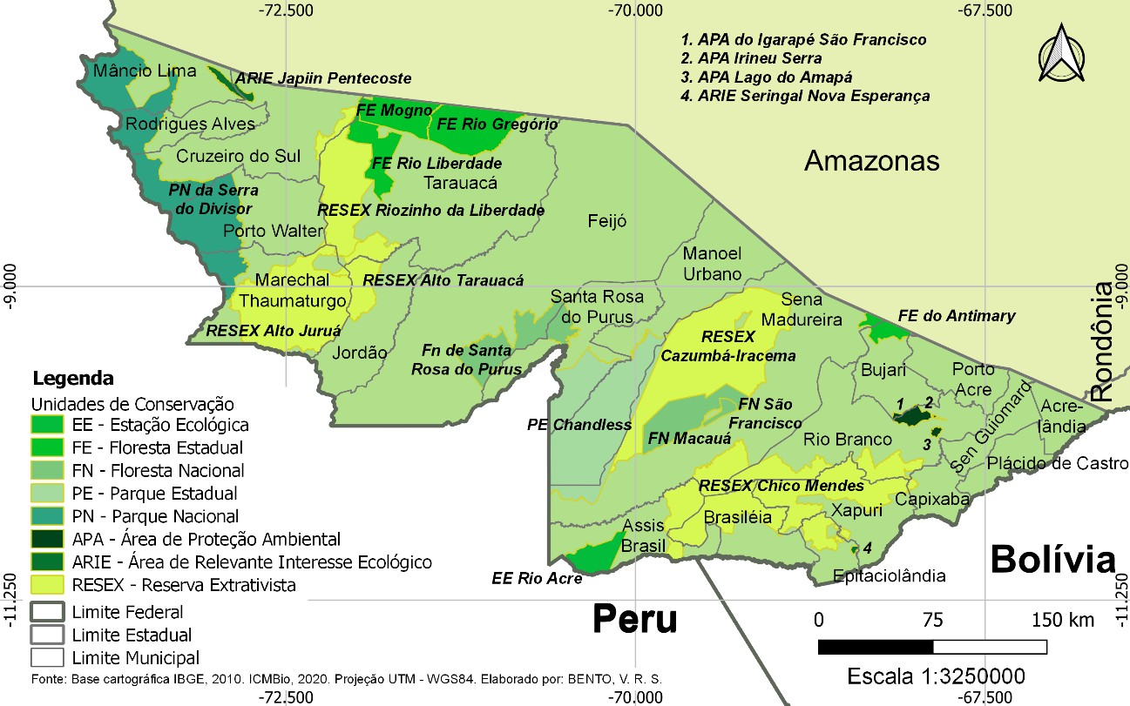
Fonte: ICMBio, 2020. Elaborado por: BENTO, V. R. S.

Analisando o tempo de implantação das UCs foi constatado que elas foram criadas a partir da década de 1980, em um período no qual o estado do Acre passava por grandes conflitos territoriais e ambientais. Nesse período foram criadas a Estação ecológica do Rio Acre (a primeira UC do estado, em 1981), a Floresta Nacional de Macauã (1988) e o Parque Nacional de Serra do Divisor (1989).
Dentro das categorias sustentáveis de UCs destacam-se as Reservas Extrativistas. Essas unidades são consideradas essenciais para equacionar os conflitos, proteção dos

recursos naturais e culturais. Elas foram criadas no estado, na inícios dos 1990 a partir da implantação das RESEX do Alto Juruá e Chico Mendes. Nessa década, o Acre recebe sua primeira Floresta Estadual – FE Antimary e a ARIE Seringal Nova Esperança.
A década de 2000 marca o avanço na conservação ambiental com a criação de 14 UCs no estado, nas mais diversas modalidades. Merece destaque a criação de mais três Florestas Nacionais (Mogno, Rio Gregório e Rio Liberdade) além de três Áreas de Proteção Ambiental (Lago do Amapá, Igarapé São Francisco e Irineu Serra). As RESEX passam ao total de cinco UCS, tornando-se a tipologia mais representativa do estado.
A distribuição espacial das UCs e terras indígenas no Acre (Tabela 1) refletem o seu processo de ocupação populacional, as desigualdades na estrutura fundiária e o uso do econômico do solo. Os municípios situados no Vale do rio Acre possuem seus territórios menos destinados à conservação ambiental do que os municípios do Vale do rio Juruá. Tal fator é explicado pela maior facilidade de acesso rodoviário (BR-364 e BR- 317) o qual contribuiu para a frente de expansão agropecuária a partir da década de 1970. Quanto à ausência de áreas protegidas, destacam-se os municípios Senador Guiomard, Plácido de Castro e Acrelândia. Eles formam um cinturão agrícola no entorno da capital acreana, com a presença de assentamentos rurais do INCRA e médias propriedades com criação de gado. O Projeto de Assentamento Dirigido – PAD Pedro Peixoto perpassa essas três unidades territoriais e abriga 4.686 famílias. Esse projeto perdeu 258,6 mil hectares de vegetação nativa em 2019. Além disso, esses três municípios possuem as maiores taxas de desmatamento acumulado até 2019, em relação à extensão
territorial: 77, 74 e 67%, respectivamente (ACRE, 2020).
Porto Acre, Bujari e Capixaba, tem pouca expressividade no contexto da preservação ambiental, os três possuem menos de 15% de áreas protegidas. Esses municípios seguem a tendência de vocação econômica agropecuária do Vale do rio Acre. A busca desenfreada por áreas de pastagem repercute na elevada destruição das florestas dessas unidades territoriais, todas com taxas de desmatamento acumulado superior a 40% até 2019 (ACRE, 2020).
As UCs e terras indígenas aumentam expressivamente sua participação na área total dos municípios, na medida em que se direciona para o Vale do Juruá, em localizações de menor acesso e esparsamente povoadas, atributos que dificultam o avanço da fronteira agropecuária e o desmatamento.
As terras indígenas se concentram no sudeste do estado, próximo à fronteira com o Peru e abrange os municípios de Feijó, Santa Rosa do Purus, Jordão, todos com mais

de 30% de seus territórios delimitados pela FUNAI. Assis Brasil merece relevância como o município acreano que possui maior proporção de terras indígenas em seu perímetro. Já as UCs são evidentes no extremo oeste do estado, especialmente em Tarauacá, Porto Walter e Mâncio Lima, todos com mais de 40% de sua área preservada. Inclui-se nesse conjunto o município de Marechal Thaumaturgo, o de maior preservação ambiental do Acre, cujo somatório das terras indígenas e UCS supera os 92%.

Tabela 1: Distribuição das UCs e Terras indígenas por município, Acre

Terras
UCS

Município
Indígenas - TI
Área Total Área Km² %

Área
(%) Área Km² (%)
(TI+UCS)
(TI+UCS)

Km²
Acrelândia | - | - | - | - | 1.811,61 | - | -
Assis Brasil | 2.304,62 | 46,29 | 1.798,67 | 36,12 | 4.979,07 | 4.103,29 | 82,41
Brasiléia | - | - | 1.927,3 | 49,06 | 3.928,17 | 1.927,30 | 49,06
Bujari | - | - | 369 | 12,16 | 3.034,87 | 369 | 12,16
Capixaba | - | - | 56,18 | 3,29 | 1.705,82 | 56,18 | 3,29
Cruzeiro do Sul | 592,74 | 6,75 | 1.823,66 | 20,76 | 8.783,47 | 2.371,35 | 27,51
Epitaciolândia | - | - | 623,64 | 37,74 | 1.652,67 | 623,64 | 37,74
Feijó | 8.681,59 | 31,03 | 1.855,79 | 6,63 | 27.976,87 | 10.537,38 | 37,66
Jordão | 2.128,43 | 39,73 | 930,03 | 17,36 | 5.357,23 | 3.058,46 | 57,09
Mâncio Lima | 573,23 | 10,51 | 2.959,32 | 54,28 | 5.451,62 | 3.532,55 | 64,80
Manoel Urbano | 1.190,94 | 11,2 | 4.665,59 | 43,89 | 10.630,6 | 5.856,53 | 55,09
Mal. Thaumaturgo | 1.453,72 | 17,75 | 6.125,26 | 74,78 | 8.190,95 | 7.578,98 | 92,53
Plácido de Castro |  | - | - | - | 1.952,56 | - | -
Porto Acre | - | - | 0,01 | IN* | 2.604,42 | 0,01 | IN*
Porto Walter | 852,22 | 13,22 | 2.605,73 | 40,42 | 6.446,39 | 3.457,95 | 53,64
Rio Branco | - | - | 2.064,08 | 23,36 | 8.835,15 | 2.064,08 | 23,36
Rodrigues Alves | - | - | 999,32 | 32,48 | 3.076,34 | 999,32 | 32,48
Sta. Rosa do Purus | 2.079,71 | 33,78 | 2.007,71 | 32,61 | 6.155,86 | 4.087,42 | 66,40
Sem. Guiomard | - | - | - | - | 2.320,17 | - | -
Sena Madureira | 1.615,94 | 6,8 | 12.986,25 | 47,34 | 23.759,51 | 12.986,25 | 54,66
Tarauacá | 1.903,23 | 9,44 | 3.387,65 | 38,20 | 20.169,49 | 9.608,51 | 47,64
Xapuri |  | - | 2.988,92 | 55,86 | 5.350,59 | 2.988,92 | 55,86
Fonte: Funai e ICMBio, 2020. *IN = Inexpressível

Impactos socioambientais nas UCs do Acre

Os conflitos relacionados as áreas naturais protegidas no estado do Acre são diversificados e se aproximam de muitos encontrados em território nacional. Nessa unidade federativa, podem ser destacados os conflitos territoriais e ambientais.

Conflitos Territoriais – esses se apresentam em forma de impactos em áreas próximas ou mesmo no interior das UCs, onde há incompatibilidade de atividades, na maior parte das vezes a pecuária extensiva e agricultura intensiva. Essas atividades são desenvolvidas por grandes latifundiários e por força do capital.
Conflitos Ambientais – são representados pelo desmatamento para o desenvolvimento de atividades impactantes – exploração madeireira, agricultura intensiva e formação de pastagem para especulação e pecuária extensiva. É importante mencionar que no estado há o desenvolvimento de pastagens manejadas (menos agressivas e com possibilidade de utilização para futuras atividades sem a necessidade de derrubada novas áreas).
As UCs não são homogêneas quanto às interferências antrópicas que incidem sobre o ambiente natural. Os conflitos são impulsionados pelas diferentes formas de uso e ocupação de áreas adjacentes aos seus territórios (Figura 2). Há, especialmente, a pressão econômica exercida pelas áreas de pastagem destinadas à pecuária, áreas particulares, projetos de assentamento rural e até núcleos urbanos.

Figura 2: Sobreposição das UCs à cobertura e uso da terra no Acre
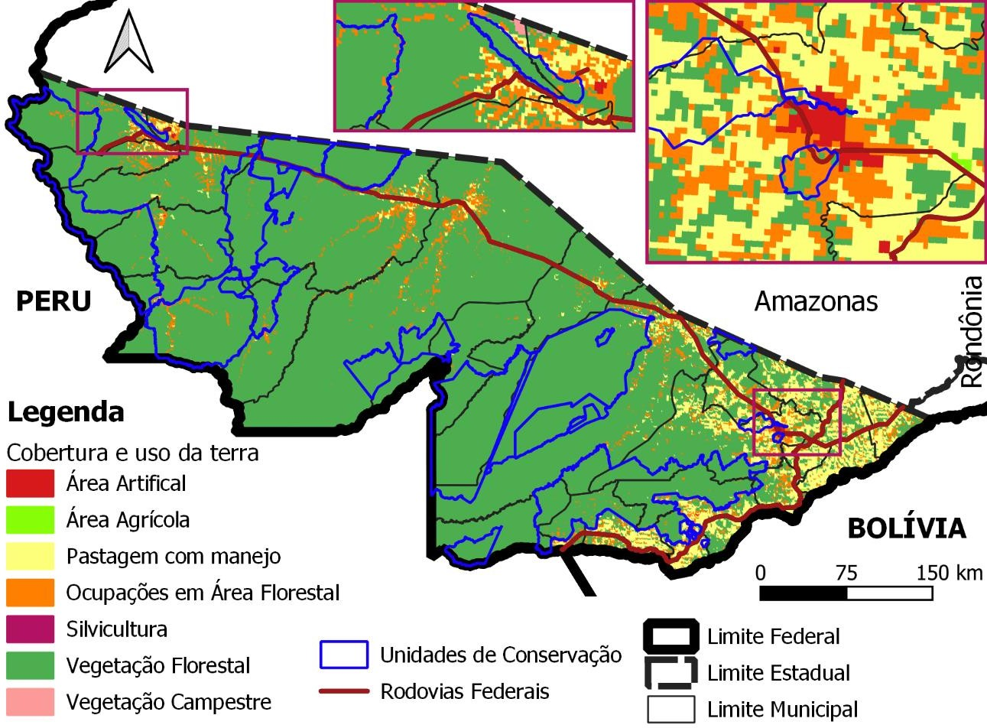
Fonte: IBGE – Geociências, 2018. Elaborado por: BENTO, V. R. S.

Ao sobrepor as poligonais das UCs à cobertura e uso da terra do Estado do Acre (IBGE, 2018) verifica-se a tendência de ocupação populacional e das atividades econômicas ao longo dos principais eixos rodoviários, intensificando-se no entorno dos principais núcleos urbanos.
A estrutura fundiária do Acre, aliada as formas de uso e ocupação, fazem desse estado um bom exemplo de como a região se desenvolveu ao longo do dos últimos 70 anos. A análise da cobertura e uso da terra possibilitou identificar quais UCs são mais afetadas pela inserção de áreas artificiais, áreas agrícolas, pastagem com manejo, assim como outras ocupações em área florestal. Também foram consideradas outras atividades impactantes, dentre as quais: influência dos eixos rodoviários, uso de agrotóxicos, atividades turísticas e projetos de integração nacional (Quadro 1).
As pastagens manejadas influenciam muito as UCs. É possível pontuar algumas unidades que possuem essa atividade, são elas; ARIE Seringal Nova Esperança; FE Mogno, Rio Gregório e Rio Liberdade. APAs Igarapé São Francisco e Irineu Serra. O avanço das pastagens sem um manejo adequado é mais marcante nas RESEX Cazumbá- Iracema e Chico Mendes pois estas se localizam contiguamente à projetos de assentamento, à exemplo do PA Boa Esperança (em Sena Madureira) que registrou a segunda maior taxa de desmatamento em projetos de assentamento do INCRA, em 2019.

Quadro 1: Principais fatores de impacto nas UCs do Acre.

Fator de impacto | Unidades de Conservação impactadas
Pastagem com Manejo¹ | RESEXs Cazumbá-Iracema e Chico Mendes; ARIE Seringal  Nova Esperança; FE Mogno, Rio Gregório e Rio Liberdade. APAs Igarapé São Francisco e Irineu Serra.
Ocupações em Área Florestal¹ | ARIEs Japiim-Pentecoste e Seringal Boa Esperança; RESEXs  Alto Tarauacá, Chico Mendes e Riozinho da Liberdade; FE do Antimary e Mogno e Rio Gregório. PN da Serra do Divisor.
Área Artificial (superfícies  antrópicas não-agrícolas)¹ | APAs Igarapé São Francisco, Irineu Serra e Lago do Amapá.
Titularidade das terras | RESEX Alto Juruá.
Uso de Agrotóxicos | ARIEs Seringal Boa Esperança e RESEX Chico Mendes.
Projetos de Integração Nacional | PN da Serra do Divisor.
Atividades Turísticas | PN da Serra do Divisor APAs Irineu Serra e Lago do Amapá.
Influência das rodovias | FE Mogno, Rio Gregório e Rio Liberdade; RESEX Riozinho da Liberdade; APAs Igarapé São Francisco, Irineu Serra e Lago do  Amapá.
Fonte: IBGE¹ – Geociências, 2018. Elaborado por: BENTO, V. R. S.

As ocupações em área florestal acompanham diretamente o avanço das pastagens. As áreas ocupadas estão em processo de desmatamento ou sendo utilizadas para cultivos de subsistência. Também são típicas áreas de transição rural urbana, onde o povoamento

vai ficando escasso e difundido ao longo de estradas vicinais (ramais). Na medida em que se afasta das zonas urbanas, essa forma de uso do solo vai apresentando um formato linear que acompanha o curso dos rios, formando zonas de intervenção ao redor de comunidades ribeirinhas, aglomerados rurais isolados e aldeias indígenas.
As áreas artificiais correspondem ao espaço urbano edificado (usos residenciais, comerciais, industriais e institucionais). Essa forma de ocupação do solo afeta as UCs ficam mais próximas das cidades, as quais são influenciadas diretamente pela expansão urbana, é o caso das APAs Igarapé São Francisco, Irineu Serra e Lago do Amapá.
A APA Lago do Amapá é impactada diretamente com as alagações do Rio Acre e apresenta áreas de risco à desmoronamento e inundação. Essa UC vem sofrendo com a expansão urbana de Rio Branco em seu entorno, dada influência do anel Viário da Via Verde/BR-364. Há, inclusive, a formação de dois aglomerados subnormais em seu perímetro (Invasão do Amapá e Praia do Amapá) no qual a população ocupa o solo de forma desordenada, com loteamentos irregulares e sem acesso aos serviços de saneamento básico.
A APA Irineu Serra – APARIS, também é afetada pelo avanço da urbanização, tanto na forma de loteamentos clandestinos e invasões, quanto com a construção de condomínios e loteamentos destinados à grupos de maior poder aquisitivo (Alphaville e Cidade Jardim). Nessa APA há a prática de queimadas para implantação de pastagens pelos moradores da comunidade homônima, situada em seu perímetro.
A titularidade da terra é um atributo impactante nas UCs situadas em municípios com baixo quantitativo de acesso à propriedade da terra e com presença majoritária de posseiros como ocorre em Porto Walter e Marechal Thaumaturgo, com 29,22% e 27,24% de imóveis titularizados, respectivamente. (IBGE, 2017).
O uso de agrotóxicos é outra atividade que causa um impacto alto, pois contamina o solo, a água superficial e subterrânea, além de prejudicar animais domésticos e silvestres. As áreas mais preocupantes são: RESEX Chico Mendes e ARIE Seringal Nova Esperança, pois estão situadas nas imediações da BR-317, nas proximidades de áreas produtoras de soja e canaviais.
No tocante às atividades turísticas, as APAs Lago do Amapá e Irineu Serra atraem visitantes, estudantes e pesquisadores na busca de práticas de lazer, atividades científicas universitárias e pela doutrina espírita do Santo Daime. Essa movimentação de pessoas traz impactos com a geração de resíduos sólidos e intervenções na biodiversidade local.

O PN da Serra do Divisor também sofre interferências do crescente apelo turístico em seu território. Além disso, há um projeto de lei que visa converter o Parque Nacional e Área de Proteção Ambiental visando sua exploração em detrimento da conservação, já que as leis sobre as APAs são menos rígidas que sobre os PNs. O apelo para o rebaixamento da categoria dessa UC advém do anseio de integração Brasil-Peru, mediante a implantação de uma estrada com 220km de extensão, interligando o Acre, via Cruzeiro do Sul à cidade peruana de Pucallpa. Se o projeto for executado, terá um impacto tanto pelo trajeto rodoviário que perpassará o parque, quanto pelo desmatamento e ocupação humana. O PN da Serra do Divisor possui apenas 2% de área desmatada e guarda uma riquíssima biodiversidade, além de abrigar as nascentes de importantes afluentes do rio Juruá.

Considerações Finais

O estado do Acre possui mais de 48% de áreas protegidas abrangendo UCs de diferentes categorias e terras indígenas. Essas áreas possuem, notadamente, importante função na conservação dos recursos naturais, bem como papel na manutenção da cultura das populações tradicionais e indígenas.
Mesmo com todos os impactos observados, o fato relevante é que as áreas protegidas possuem importante função ambiental, social e cultural. Allegretti (2008) afirma que a política de criação de áreas protegidas teve êxito porque criou um mecanismo institucional para resolução de conflitos em torno da terra e da floresta. Com isso, apesar de todos os problemas e desafios que essas áreas enfrentam, sem elas as condições ligadas ao ambiental, social e cultural seriam piores.
AS UCs acreanas podem ser alvo de diversas propostas políticas, sociais e econômicas destinadas a atenuação dos conflitos existentes em seus territórios. Para as UCs de uso sustentável sugere-se um ordenamento territorial das atividades agrárias, extrativistas e das habitações, como forma de reduzir o desmatamento.
O turismo ecológico e as pesquisas científicas são alternativas que agregam valor social e econômico para as UCs, resgatando a cultura dos povos locais, criando uma cadeia produtiva para atender os visitantes (pousadas, guias turísticos, venda de produtos regionais), valorizando a biodiversidade (construção de observatórios e museus)
Para as UCs situadas em áreas urbanas e em suas imediações sugere-se a implantação de corredores ecológicos, interligando as manchas de vegetação densa e a construção de parques e praças em seus limites, como forma de amortizar a expansão

urbana. Um planejamento urbano que inclua as UCs no plano diretor é essencial para manter esses “pulmões verdes” fundamentais para a qualidade de vida nas cidades.
Por fim, em UCs situadas na vizinhança de terra indígenas, recomenda-se um planejamento que envolva o IBAMA, ICMBio, Funai, associações e entidades de defesa dos povos indígenas. Dessa forma a conservação ambiental será compreendida de forma integrada, beneficiando os povos tradicionais.

Referências

ALLEGRETTI, M. H. A construção social de políticas públicas. Chico Mendes e o movimento dos seringueiros. Desenvolvimento e Meio Ambiente, n. 18, p. 39-59, jul./dez. 2008.

ACRE. Governo do Estado do Acre. Programa Estadual do Zoneamento Ecológico- Econômico do Estado do Acre. Zoneamento Ecológico-Econômico do Estado do Acre Fase II: Documento Síntese-Escala 1:250.000. Rio Branco, 2006. 356 p.

ACRE. Governo do Estado do Acre. Dinâmica do desmatamento em 2019 no estado do Acre – PRODES. Rio Branco, SEMA-Cigma, 2020.

ARANA, A. R. A.; VAGULA, P. R. O macrozoneamento ecológico-econômico da Amazônia Legal. Revista Brasileira de Geografia Física, v. 09, n. 04, p. 1110-1121, abr., 2016. Disponível em:
<ttps://periodicos.ufpe.br/revistas/rbgfe/issue/archive>. Acesso em: 10/04/2019.

BRASIL. Lei número 9.985 de 18 julho de 2000. Institui o Sistema Nacional de Unidades de Conservação da Natureza e dá outras providencias. Disponível em:
<http://www.planalto.gov.br/ccivil_03/leis/l9985.htm>. Acesso em 02/05/2016.

CAVALCANTI, F. C. da S. A política ambiental na Amazonia: um estudo sobre as reservas extrativas. Tese (Doutorado) -Universidade Estadual de Campinas. Instituto de Economia. Campinas, SP. 2002.

FRANCO, A. de O. (Des)funcionalidades em modelos de gestão territorial e seus reflexos em comunidades tradicionais e rurais da Amazônia Sul Ocidental. 331 f. Tese (Doutorado em geografia) Universidade Estadual de Ponta Grossa, Ponta Grossa, 2019.

IBGE. Censo Agropecuário – 2017. Rio de Janeiro: IBGE, 2017.

IBGE. Monitoramento da cobertura e uso da terra do Brasil: 2016 – 2018. Rio de Janeiro: IBGE, 2020.
MEDEIROS. R; IRVING. M; GARAY. A proteção da natureza no Brasil: Evolução e conflitos de um modelo em construção. Revista. Desenvolvimento econômico. VI. N°. Bahia: Salvador. Jan 2004. 93p.

CAPÍTULO 2

UNIDADES DE CONSERVAÇÃO E SUAS POPULAÇÕES LOCAIS: DESAFIOS AMBIENTAIS E ECONOMICOS NO SERINGAL SANTA FÉ – RESEX CHICO MENDES, BRASIL
CONSERVATION UNITS AND THEIR LOCAL POPULATIONS: ENVIRONMENTAL AND ECONOMIC CHALLENGES IN THE SANTA FÉ SERINGAL - RESEX CHICO MENDES, BRAZIL

Daniela Souza dos Santos¹ Alexsande de Oliveira Franco²

RESUMO
O presente trabalho busca discutir os desafios ambientais e econômicos que cercam as unidades de conservação e suas populações locais, especialmente o Seringal Santa Fé na Reserva Extrativista Chico Mendes. O local da pesquisa foi o interior do Seringal Santa Fé. Para alcançar o objetivo proposto utilizou-se pesquisa bibliográfica, conhecimento empírico da área e imagens de satélite do local. O local enfrenta uma série de problemas ambientais (desmatamento) e econômicos (problemas na renda). É importante compreender que as dinâmicas ambientais e econômicas, nesse seringal, são relevantes como forma de viabilizar políticas públicas eficientes para as unidades de conservação locais e regionais.
Palavra-chave: Unidades de Conservação; Economia; Ambiente.

ABSTRACT
The present work seeks to discuss the environmental and economic challenges that surround the conservation units and their local populations, especially the Santa Fé Seringal in the Chico Mendes Extractive Reserve. The research site was the interior of Seringal Santa Fé. To achieve the proposed objective, bibliographic research, empirical knowledge of the area and satellite images of the site were used. The site faces a series of environmental (deforestation) and economic (income problems) problems. It is important to understand that the environmental and economic dynamics in this rubber plantation are relevant as a way of making efficient public policies feasible for local and regional conservation units.
Keyword: Conservation Units; Economy; Environment.

¹ Graduanda em Geografia pela universidade Federal do Acre. E-mail: danielasouza054@gmail.com
² Doutor em Geografia pela UEPG e Professor Adjunto na Universidade Federal do Acre. E-mail: aofrancoufac@hotmail.com

Introdução

A região amazônica tem enfrentado ao longo de sua história diferentes formas de uso e ocupação do solo. Essa dinâmica ocasionou conflitos territoriais entre os mais diferentes grupos culturais no interior da floresta contribuindo para expropriação de terras, bem como desmatamento.
Com intuito de proteger as áreas ricas em recursos naturais, culturais e ainda equacionar conflitos foram criadas as unidades de conservação (UCs) de uso sustentáveis, legalmente instituídas pelo poder público, nas suas três esferas (municipal, estadual e federal). A instituição de áreas protegidas, conhecidas como unidades de conservação em território brasileiro, tem sido importante para o equilíbrio dos recursos naturais, diversidade ecológica e cultural, ou seja, um desenvolvimento denominado de sustentável.
Em essência, o desenvolvimento sustentável é um processo de transformação no qual a exploração dos recursos, a direção dos investimentos, a orientação do desenvolvimento tecnológico e a mudança institucional se harmonizam e reforçam o potencial presente e futuro, a fim de atender às necessidades e aspirações humanas. (MEDEIROS, IRVING E GARAY, 2004, p 91).

As UCs são reguladas pela Lei n°. 9.985, de 2000, que institui o Sistema Nacional de Unidades de Conservação (SNUC). Estão divididas em dois grupos: as de proteção integral e as de uso sustentável (WWF, 2020). Constituem o Grupo das Unidades de Uso Sustentável as seguintes categorias de unidade de conservação: I - Área de Proteção Ambiental; II- Área de Relevante Interesse Ecológico; III- Floreta Nacional; IV- Reserva extrativista: V- Reserva de Fauna: VI- Reserva de desenvolvimento Sustentável; e VII – Reserva Particular do Patrimônio Natural (BRASIL, 2000).
Os últimos anos mostram o quanto as unidades de conservação se tornaram indispensáveis na proteção ambiental e cultural, como demonstra Medeiros et al. (2004):

Assim desde a criação da primeira Unidade de Conservação ao longo dos últimos 70 anos, houve uma mudança gradativa no papel exercido pelo Estado com relação à política de proteção dos recursos renováveis. No início do processo, o Estado era responsável pela concepção da política e principal implementador das diversas ações propostas (gestão, fiscalização, projetos experimentais, educação, etc). Mas, gradativamente, seu eixo de atuação passou a se concentrar na concepção e coordenação de políticas e projetos voltados às Unidades de Conservação, delegando a execução de algumas das ações locais para diferentes parceiros institucionais (ONG’s, associações locais, Fundações, Universidades, entre outras). (MEDEIROS et al., 2004, p 91.)

Dentro das categorias sustentáveis de unidades de conservação destacam-se as Reservas Extrativistas. Essas unidades são consideradas essenciais para equacionar os conflitos e proteger os recursos naturais e culturais. As Reservas Extrativistas são áreas de uso sustentável protegidas por lei e possuem como principais objetivos proteger os meios de vida e a cultura das populações extrativistas bem como assegurar esse uso sustentável dos recursos naturais (SANTOS; CHIAVETTI, 2013). No entanto, para que as populações locais no interior das RESEX permaneçam são necessários que o fator econômico esteja desenvolvido de forma eficiente.
Este trabalho tem por objetivo discutir os desafios ambientais e econômicos que cercam as unidades de conservação e suas populações locais, especialmente o Seringal Santa Fé na Reserva Extrativista Chico Mendes - RECM.
O “Santa Fé” possui um processo de desmatamento acentuado impulsionado por diferentes formas de uso do solo e ainda problemas econômicos relacionados a renda das comunidades desse local. Isso contribui para uma série de outros problemas para a unidade RECM.

Aspectos metodológicos

Para alcançar os objetivos propostos alguns passos foram realizados, eles seguem abaixo:

- Levantamento de dados bibliográficos em livros, revistas, teses, dissertações, relatórios técnicos em relação ao tema mencionado.
- Levantamento cartográfico com imagens de satélites sobre o local pesquisado – RECM, Seringal Santa Fé. As imagens levantadas tinham como ideal a localização da área, vegetação e desflorestamento até o ano de 2020. Com isso foi possível criar cartogramas relacionados ao local.
- Conhecimento empírico da área através de incursões no interior do Seringal Santa Fé. Foram realizadas atividades na área no ano de 2017, com observações in loco, relacionado aos aspectos: ambientais (observação das áreas desmatadas – causas) e econômicas (atividades desenvolvidas e meio de sobrevivência das populações locais).

Resultados e discussão

  - As Reservas Extrativistas da Amazônia – Reserva Chico Mendes no contexto

A criação das Reservas Extrativistas está associada ao contexto de ocupação da Amazônia em que se deu sobre um discurso de proteção nacional, no entanto o que se observou na prática foi a utilização de políticas que expulsavam as comunidades extrativistas (seringueiros, ribeirinhos, índios) de suas terras para que a agricultura e pecuária ganhassem espaço, e promovessem consequentemente a modernização da região. O que ocasionou diversos conflitos, em alguns casos como destaca Fittipaldy (2017) visando acelerar o processo de expulsão, principalmente nos lugares onde o conflito era mais acirrado, os fazendeiros contratavam jagunços e pistoleiros para expulsarem e até mesmo matar os seringueiros, camponês, índios etc.
Esse contexto de conflitos se pendurou por décadas quando ocorreu o I Encontro nacional de seringueiros em 1985, onde entre outros objetivos teve a formulação da proposta de RESEX. Esse encontro foi decisivo na luta dos seringueiros, justamente por propor a implementação dessas áreas protegidas, que como destaca Souza (2009).

(...) as RESEX destacam-se, dentre outras coisas, pela defesa: 1) de que a terra e a natureza deixassem de estar subordinadas aos interesses imediatos de capitais privados e passassem a ser bem público; 2) que sua utilização incorporasse demandas sociais das populações da região cujos saberes deveriam servir de elemento orientador de políticas públicas destinadas à elevação dos níveis sociais de vida e renda de forma compatível com a conservação da paisagem natural. Na formulação inicial das RESEX, somam- se aos elementos acima expostos dois outros, também eles dignos de nota: 3) o proeminente papel atribuído ao Estado, considerado a “referência central para a reversão do modelo então em curso” e 4) o descarte da exploração de madeira para fins de comércio. (PAULA, 2006 apud SOUZA, 2009, p. 4 - 5).

A partir disso, em 1990 verificou-se as primeiras RESEX, justamente após o assassinato de um dos principais ambientalistas do Brasil, Chico Mendes. Elas surgiram como uma forma de luta pelos seringueiros, mas também associadas a preocupação crescente ao meio ambiente que vinha ganhando cada vez força maior nas reuniões internacionais.
A Reserva Extrativista visava estabelecer ordem e organização entre duas formas de pensamentos diferentes para o uso da terra. Para isso a dimensão socioeconômica foi uma forma de ver o social e o econômico ao mesmo tempo, assim como o ambiental, levando em mente que se segue, o já estabelecido, seguir o plano de manejo da unidade.

A região amazônica tem sua própria dinâmica territorial o que promove a temporalidade e o pertencimento do lugar. Os sujeitos (populações tradicionais) possuem uma identidade particular que é desenvolvida nas mais diversas áreas protegidas, inclusive em outras RESEX.
A Reserva Extrativista Chico Mendes criada no ano de 1988 em homenagem ao líder Acreano dos seringueiros Francisco Mendes Filho, conhecido Chico Mendes. Essa unidade nascia em meio aos conflitos de posse de terra entre pecuaristas e seringueiros, que insistia em expandir os campos de gados para a floresta onde ela era a fonte principal de subsistências de recursos para os seringueiros.

A RESEX Chico Mendes é uma Unidade de Conservação Federal de Uso Sustentável, situada na região sudeste do Estado do Acre. Foi criada através do Decreto N. º 99.144, de 12 de março de 1990 e é gerenciada pelo ICMBio (ACRE, 2010, p.22).

A RECM está localizada na região sudeste do Estado do Acre com uma área aproximada de 970.570 ha, entre as coordenadas geográficas: 10º 06 11” a 10º 58’ 39” de latitude Sul e 67º 56’ 13” a 69º 48’ 00” de longitude Oeste, com uma densidade demográfica de 0,93 hab./Km², ao longo dos anos esse índice cresceu ainda mais. Se estende pelos municípios de Assis Brasil, Brasiléia, Capixaba, Epitaciolândia, Rio Branco e Sena Madureira e Xapuri (Figura 1).

Figura 1: Localização da RECM
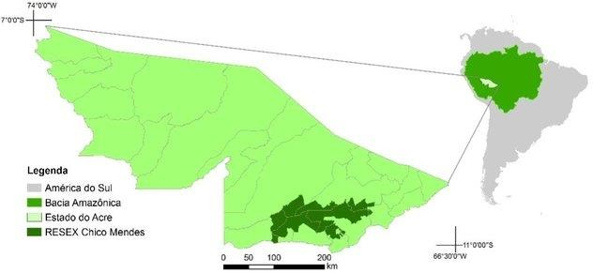
Fonte: Silva et al. (2013)

A RESEX que interfere na formação socioespacial dessa região. Estão divididas em cinco zonas geopolíticas (I-Assis Brasil; II-Brasileira e Epitaciolândia; III- Xapuri; IV- Sena Madureira; V- Rio Branco e Capixaba) que obedecem a aspectos demográficos, de localidade e acesso para sua melhor gestão.
Segundo o cadastro censitário realizado no ano de 2009, sua população era de 8.666 moradores. Recentemente, 2018, de acordo com a Associação dos moradores ele é de mais de 10 mil moradores. Parte dessas pessoas vivem distantes umas das outras e em pequenas localidades denominadas de “colocações”, onde representam o lugar de moradia e o espaço de produção dos seringueiros. No entanto, outras devido a venda irregular vivem mais próximas umas das outras.
A estrutura da RECM está composta por 1.766 unidades de ocupação, contidas em 47 seringais, inicialmente, e atualmente, 53 seringais incorporados em zonas geopolíticas diferentes (FRANCO, 2019). A gestão da Reserva Extrativista Chico Mendes é organizada em cinco Zonas Geopolíticas em que cada zona fica sobre a responsabilidade de suas respectivas Associações Concessionárias, órgão de representantes dos moradores, responsáveis subsidiariamente pelas ações necessárias à implantação da unidade e de seu Plano de Manejo e à preservação, recuperação, defesa e manutenção da Unidade de conservação, além de estabelecer as relações necessárias à implantação de políticas públicas.
A área possui Plano de Manejo, Plano de Utilização, Conselho Deliberativo, Cadastro de Moradores, e tem seu uso e ocupação concedidos a cinco Associações de Moradores, de acordo com a zona geopolítica, sendo: Assis Brasil - AMOPREAB, Brasiléia e Epitaciolândia – AMOPREBE, Xapuri – AMOPREX, Capixaba e Rio Branco
– AMOPRECARB, Sena Madureira – AMOPRESEMA (SILVA, 2017).
Para se chegar à reserva o acesso pode ser realizado através de duas maneiras, por via terrestre e por via fluvial. O acesso por terra é feito por meio da BR 317, 364 e estrada AC 090, sendo a principal via ela permite o ingresso aos municípios onde a reserva está situada. Para o deslocamento interno, existem uma série de ramais, além de uma grande quantidade de “varadouros” (caminhos) que fazem a ligação entre as moradias das pessoas, eles podem ser adentrados a pé ou em lombos de animais, cavalos e bois. (SOUZA, 2010).
Já o acesso por meio fluvial é feito através dos Rios Acre e Xapuri e seus afluentes, destacando que em períodos de seca isso não é possível visto que o volume das águas diminui bastante chegando a se formar blocos de areia no meio dos rios, o que obviamente

impende a locomoção dos barcos. Entretanto os rios Iaco, Macauã e seus afluentes se fazem também uma opção de acesso a reserva (SOUZA, 2010).

Conhecendo a área de estudo - O seringal santa fé

O Seringal Santa Fé, encontra-se no interior da RECM, dentro dos limites do município de Epitaciolândia. Esse seringal possui 1.974 hectares (FIGURA 2). De acordo com Franco (2019) via de regra trata-se daqueles seringais com maior possibilidade de locomoção, localizados próximo ao rio Acre, a ramais com boa trafegabilidade e a BR
317. Ainda para o mesmo autor: essa área possui população de aproximadamente 70 famílias.

Figura 2 – Localização do Seringal Santa Fé
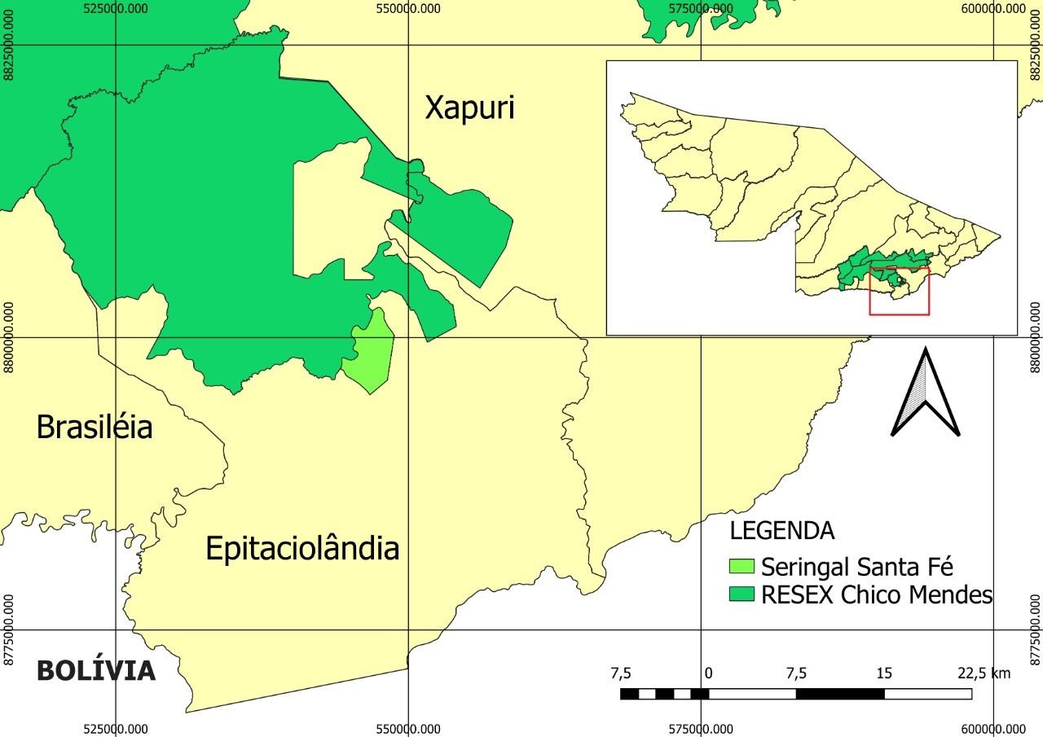
Fonte: os autores

As populações locais, denominadas de tradicionais que vivem e dependem da RESEX desempenham um papel importante na configuração da área o contrário também ocorre, ou seja, população não tradicional no interior do local. Nessa direção, o local possui diversificação populacional, encontram-se desde tradicionais (seringueiros/ ex- seringueiros e ribeirinhos), agricultores rurais, pequenos pecuaristas e até chacareiros. De

acordo com Franco (2019) há pessoas que vendem e compram áreas no local nos mais variados tamanhos. Essa dinâmica contribui com o aumento da quantidade de moradores no local. Com isso será possível perceber a diversidade das formas de uso do solo, bem como a diversidade das atividades econômica.

O Seringal Santa Fé - Ambiente e Economia

Para discutir o ambiente e a economia no seringal em tela, é relevante afirmar que o ambiente é relacionado aos aspectos ecológicos, sobretudo o processo de desmatamento da vegetação. Com relação ao econômico, destacam-se as atividades fundamentais para o desenvolvimento da renda das famílias.
O Seringal é observado algumas questões relevantes de serem destacas, por exemplo, tradicionalmente o extrativismo ao longo dos anos foi uma atividade importante e fonte de renda dos moradores, especialmente, do látex. Essa atividade, porém, declinou no local em função do baixo preço, da pequena produtividade, da concorrência dos seringais de São Paulo, e ainda pela atividade de outras atividades com melhor retorno financeiro. Nessa direção Paula (2004) afirma com isso que a fim de ajustar-se as “exigências de mercado”, os seringueiros têm sido incentivados a substituir as atividades ligadas à extração do látex por outras mais rentáveis, como a exploração de madeiras via “projetos de manejo comunitário” e incremento da pecuária.
Essa tendencia é observada no seringal, pois muitas famílias exploram e retiram a vegetação e vendem. Essa prática não é legal, mas muitos dizem ser um artificio para “sobreviver”. Aliás, essa frase “sobreviver” é muito utilizada quando se questiona o desmatamento. Nessa perspectiva entra a questão que algumas comunidades destacam “sobreviver para desmatar ou desmatar para sobreviver”? é relevante afirmar que essa é, na maioria das vezes, uma decisão tomada, como mencionado pelo baixo valor de produtos extrativistas. Isso contribui para que diversas famílias abandonem temporariamente ou definitivamente essa atividade e invista na pecuária que cada vez mais cresce. Além disso como destaca Fittipaldy (2017):

Soma-se a isso o insucesso em agregar valor e conseguir mercado comprador para outros produtos do setor extrativista (frutos, óleos, sementes etc.), bem como o fracasso de uma série de projetos considerados alternativos, implementados sem vínculo com a realidade local, como é o caso da pimenta longa, da pupunha, do café, da criação de animais (galinha, porco, etc.). (p, 90).

Dentro do contexto ambiental e econômico a pastagem é um problema relacionado ao interior do seringal, sobretudo, aquela que não respeita a legislação da unidade de conservação. O motivo pelo qual optam pela pecuária também é demostrado por Fittipaldy (2017) na fala de um outro morador:

O motivo que eu vim criar gado é porque eu vi que é a forma mais fácil de aumentar a renda da gente, porque eu vi que só do extrativismo, só da borracha não dá, a castanha também não dá porque é uma safra, passou aquilo ali, não vem mais. A borracha ainda continua, mas você enfrenta tudo debaixo do temporal, o inverno. Os momentos mais difíceis né, eu vi que só da borracha não dava. Aí...eu vi e os outros foram me aconselhando, viver só de uma coisa não dá. Foi o que conquistou a gente mudar mais um pouco de alternativa, não viver só de uma coisa. (Entrevista, Sr. Antônio Domingos, 42 anos, morador do Seringal Sibéria, colocação Semitumba, 2012).

Os moradores reconhecem que a pecuária bovina causa danos ambientais, pelo fato de envolver a derrubada de grandes porções da floresta para formação de pastagens, mas mencionam que praticam a atividade por questão de “sobrevivência”. O reconhecimento entre os danos ambientais e a luta pela sobrevivência são parte de um conflito interior na unidade, onde de acordo com Franco (2019) destaca que no local tem pouca mata e muita gente. Nessa direção o mesmo autor citando um dos moradores do local menciona:

Aqui em 2005 já pegamos uma multa, oh?! Foi na época que teve aqueles incêndios, aí na Fazenda Santa Fé é bem ai pertinho [...] ai nós tava com duas pilhas de arroz grande que queimou tudo [...] perdemos a roça e multa em nós, um prejuízo doido [...] a multa não sei quanto foi não, mas de uma vez eles levaram 10 garrotes nosso pra cobrir a multa e não cobriu não (FRANCO, 2019).

O poder público de acordo com os moradores abandonou o local em relação a infraestrutura e as ações realizadas são por conta própria, inclusive no plantio de espécies nativas. Como mencionado, o morador, replantou uma área com castanha. No entanto, não é muito comum os moradores desenvolverem essa atividade por conta própria.
A castanha é um produto extrativista que possui bom valor de mercado de acordo com os moradores. Esse produto nos últimos anos sofreu oscilação em seus valores de mercado (Tabela 1).

Tabela 1: Valores da castanha em lata de 20Kg

Ano | 2017 | 2018 | 2019 | 2020
Valor em Reais | 98,00 | 60,00 | 48,00 | 17,00
Fonte: Cooperacre (2020); Conab (2020)

Em 2017 a safra foi menos e os preços subiram, porém a partir de 2018 os preços passaram a diminuir por uma série de fatores, entre os quais, diminuição da procura, ao passo que em 2020 os valores chegaram aos patamares mais baixos de mercado impulsionado pelo Covid-19.
No local, as castanheiras (Bertholletia excelsa), assim como outras espécies do local são rarefeitas em função do desmatamento. No que diz respeito ao desmatamento, de acordo com dados do INPE (2021) possui mais de 65% da área desflorestada. Ao índice mencionado é alto para uma área no interior de uma unidade de conservação.
A pastagem para a pecuária bovina é, como afirmado, a grande contribuidora do desmatamento na região. Franco (2019) citando o morador relata: “[...] Ele é nossa poupança! Em uma emergência vendemos o boi vivo, um garrote [boi desmamado] há 600 reais, [...] vaca a gente tem umas 30, a gente vende a base de 5, 6 vacas ano”. Um gestor do local continua e afirma:
“o gado não é o vilão dessa história”, pelo contrário, trata-se de uma fonte de renda mais rápida e mais fácil. Quando o seringueiro precisa urgentemente de um recurso (FRANCO, 2019). O gado pode ser criado no local, porém de acordo com o plano de manejo, em 5% da área. Muitos moradores consideram essa recomendação legal muito rígida, nessa direção há pessoas no interior da área que pretendem mudar as regras do local para viabilizar uma ocupação mais flexível. Muitos moradores estão tentando mudar a legislação para flexibilizar mais as regras. Isso, se de um lado beneficia alguns moradores que não vivem mais de acordo com Plano de Manejo, por outro, pode abrir precedentes para futuras ações ilegais na área e a potencial perda da UC (FRANCO, 2019). Como o autor mencionou, a flexibilização de regras pode gerar problemas irreversíveis para a unidade.

Considerações finais

A lei que regulamenta as áreas de conservação ambiental foi uma grande conquista para a proteção do meio ambiente. Dentre as unidades de conservação se destacam as RESEX. Essas áreas possuem muitos desafios ambientais e econômicos, por exemplo.
Na RECM, em especial, no seringal Santa Fé os problemas ambientais e econômicos ocorrem cotidianamente, seja pelo desmatamento, seja pela queda da renda pelo extrativismo. A falta de infraestrutura e alternativas para equacionar os problemas no local é um desafio para a gestão do seringal e da unidade.

Nesse seringal a pecuária é uma atividade impactante ao ambiente natural, assim também como a abertura de novas áreas para pasto, retirada ilegal de madeira e venda irregular de lotes de terra se destacam também como alguns dos problemas enfrentados dentro da reserva.

Referências

ACRE. Governo do Estado. Diagnóstico socioeconômico e cadastro da Reserva Extrativista Chico Mendes – Plano Resex Sustentável – Documento Preliminar – Rio Branco: Sema, 2010.
BRASIL. Decreto N. 6.040, de 7 de fevereiro de 2007. Institui a Política Nacional de Desenvolvimento Sustentável dos Povos e Comunidades Tradicionais. Brasília, 7 de fevereiro de 2007.
BRASIL, lei n° 9985, de 18 de junho de 2000. Regulamenta o art. 225, § 1º, incisos I, II, III e VII da Constituição Federal, institui o Sistema Nacional de Unidades de Conservação da Natureza e dá outras providências. Disponível em: < http://www.planalto.gov.br/ccivil_03/leis>. Acesso em: 14 de Dez de 20.
COOPERACRE. Cooperativa Central de Comercialização Extrativista do Acre.

Valores de produtos extrativistas. 2020.
FITTIPALDY, M. C. P. M. Reserva extrativista Chico Mendes: dos empates à pecuarização?. Edufac. Acre: Rio Branco, 2017, p 134.
FRANCO, A. O; SAHR, C. L. L. Modo de vida em transformação em áreas de uso sustentável: o caso do seringal Nova esperança. Revista. Nupem. V. 11. N°22, 2019.
MARCONI, M. de A.; LAKATOS, E.M. Metodologia do trabalho científico. 5.ed. rev. ampl. São Paulo: Atlas, 2001. p. 43-44.
MEDEIROS. R; IRVING. M; GARAY. A proteção da natureza no Brasil: Evolução e conflitos de um modelo em construção. Revista. Desenvolvimento econômico. VI. N°. Bahia: Salvador. Jan 2004. 93p.
PAULA, E. A.; SILVA, M. C. R. da. Sindicalismo rural, política e ambientalismo na Amazônia. In: SCHERER, E.; OLIVEIRA, J. A. de. (Org.) Amazônia: políticas públicas e diversidade cultural. Rio de Janeiro: Garamond, 2006, p. 109-131.
PAULA, Elder Andrade de. O movimento sindical dos trabalhadores rurais e a luta pela terra no Acre: conquistas e retrocessos. Revista Nera, Ano 7, n.5 Presidente Prudente – SP, 2004. p 86-101.
SANTOS, C. Z; CHIAVETTI, A. Reservas extrativistas marinhas do Brasil: contradições de ordem legal, sustentabilidade e aspectos ecológicos. São Paulo, 2013, p 16.
SILVA, A.B. Cenários dos jovens da Reserva Extrativista Chico Mendes. TCC-gestão de áreas protegidas da Amazônia. Instituto nacional de pesquisa da Amazônia.
Manaus: amazonas, 2017. p105.
SILVA, S.; MASCARENHAS, F. S.; BROWN, F. Dinâmica dos incêndios florestais na Reserva Extrativista Chico Mendes – Acre. Simpósio Brasileiro de Sensoriamento Remoto. Santos, 2017.

SILVEIRA, A. Unidades de conservação: o que é unidade de conservação? Disponivel em < https://www.wwf.org.br/natureza_brasileira/questoes_ambientais> Acesso em: 14 de Dez de 20.
SOUZA, Israel Pereira Dias de. Ambientalismo e geopolítica na Amazônia-acreana: da criação das Resex aos corredores da espoliação. XIV Congresso Brasileiro de Sociologia, UFRJ, Rio de Janeiro, RJ, 28 a 31 de julho de 2009.
SOUZA, G. E.A.B. Reserva extrativista Chico Mendes-AC: os desafios de gestão compartilhada. COELHO, F.M.G. TCC-pós-graduação em extensão rural.
Universidade Federal de viçosa. Minas Gerais: viçosa,2010. P 243

CAPÍTULO 3

UNIDADES DE CONSERVAÇÃO NO ACRE: tendência de desmatamento e queimadas
CONSERVATION UNITS IN ACRE: trend for deforestation and fires

Sonaira Souza da Silva¹ Leandra Bordignon²
Antonio Willian Flores de Melo³
Igor Oliveira⁴

RESUMO
A criação e manutenção de unidades de conservação (UCs) exercem função fundamental na preservação e conservação ambiental e da biodiversidade. No Estado do Acre as UCs têm funcionado como uma grande barreira ao desmatamento e queimadas, representam somente 14% do desmatamento e 12% das queimadas de todo o Estado. Entretanto, mudanças no padrão de uso da terra têm elevado as taxas anuais dos desmatamentos e queimadas, principalmente em 2019 e 2020, impulsionadas pelo enfraquecimento de políticas públicas, expansão da rede de ramais irregulares e ampliação das áreas de pastagens. A perda de floresta nas UCs tem descumprido o seu principal papel, que podem levar a perda de biodiversidade, muitas desconhecidas para a ciência, causar surtos de doenças, desequilíbrio do ciclo hidrológico e ser uma fonte de emissão de carbono e contribuição para mudanças climáticas global.
Palavras-chave: Biodiversidade ameaçada, Serviços ecossistêmicos, Estradas, Recategorização.

ABSTRACT
The creation and maintenance of conservation units (UCs) play a fundamental role in the preservation and conservation of the environment and biodiversity. In the State of Acre, UCs have functioned as a major barrier to deforestation and fires, representing only 14% of deforestation and 12% of fires across the state. However, changes in the pattern of land use have increased the annual rates of deforestation and fires, mainly in 2019 and 2020, driven by the weakening of public policies, expansion of the network of irregular

¹ Dra em Ciências de Florestas Tropicais pelo INPA. Profa UFAC Campus Floresta. E-mail: sonaira.silva@ufac.br.
² Dra em Ecologia, Conservação e Manejo da Vida Silvestre pela UFMG. Profa UFAC Campus Floresta. E-mail: leandra.bordignon@ufac.br.
³ Dr em Ciências de Florestas Tropicais pelo INPA. Prof UFAC Campus Floresta. E-mail: willian.flores@ufac.br
⁴ Dr em Ecologia pela UNICAMP. Prof UFAC Campus Floresta. E-mail: igor.oliveira@ufac.br.

branches and expansion of pasture areas. The loss of forest in the UCs has failed to fulfill its main role, which can lead to the loss of biodiversity, many unknown to science, cause disease outbreaks, imbalance in the hydrological cycle and be a source of carbon emissions and contribution to global climate change.
Keywords: Threatened biodiversity, ecosystem services, roads, recategorization.

Introdução

As unidades de conservação (UCs) em todo o mundo exercem função fundamental na preservação e conservação ambiental e da biodiversidade, além de auxiliar na estabilidade climática, fornecimento de serviços ecossistêmicos e garantia de modo de vida das populações tradicionais nesses territórios (JENKINS; JOPPA, 2009; RICHARDS et al., 2016). Entretanto, fatores têm tornado a proteção das UCs fragilizada, que vão desde questões de políticas públicas, invasão de terras, desmatamento, queimadas, construção de estradas, entre outros (BARBER et al., 2014; KELES et al., 2020; NASCIMENTO et al., 2021; VALE et al., 2021).
No Estado do Acre, localizado na Amazônia Sul-Ocidental, região de fronteira internacional com o Peru e Bolívia, tem 21 UCs ocupando cerca de 5.488.790 ha, sendo 7 sob a jurisdição estadual e 11 sob jurisdição federal. Estudos mostram a importância das UCs na menor incidência de desmatamento e queimadas quando comparada a outras categorias fundiárias (ARAÚJO; BARRETO; MARTINS, 2015, p. 201; FERREIRA; VENTICINQUE; ALMEIDA, 2005; PESSÔA et al., 2017; SILVA et al., 2021). Nos
últimos anos muitos fatores têm aumentado a pressão sobre as UCs, como incêndios florestais descontrolados, expansão da rede de ramais irregulares, ampliação das áreas de pastagens e enfraquecimento de políticas públicas (GOMES; PERZ; VADJUNEC, 2012; NASCIMENTO et al., 2021; VALE et al., 2021), e geram ameaças de longo prazo sobre a biodiversidade, surtos de doenças, emissão de carbono, desequilíbrio do ciclo hidrológicos, entre outros.
Este estudo traz evidências sobre a importância das UCs no Acre e os desafios atuais da conservação ambiental no Brasil. Apresentamos dados e discussões sobre como as UCs têm funcionado como barreiras ao desmatamento e queimadas, como os padrões no desmatamento e queimadas têm mudado e influenciado as UCs e os desafios e ameaças atuais enfrentados.

Barreiras ao desmatamento e queimadas

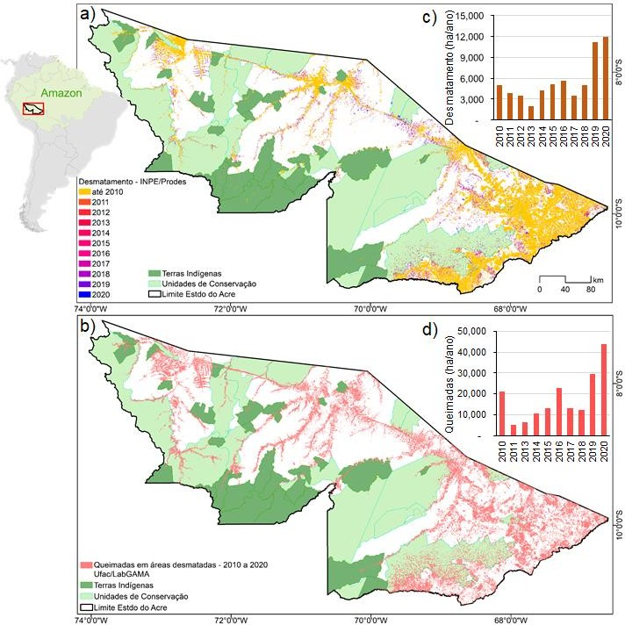
Conforme o princípio de criação das Unidades de Conservação, estas foram instituídas para a proteção do meio ambiente. No Estado do Acre, mesmo sob forte pressão de atividades antrópicas, as UCs ainda têm funcionado como barreiras ao desmatamento e queimadas. Analisando dados anuais dos últimos anos de desmatamento do Projeto de Monitoramento da Floresta Amazônica Brasileira por Satélite (Prodes), do Instituto Nacional de Pesquisas Espaciais (INPE) (INPE, 2020) dados anuais de áreas queimadas do Projeto AcreQueimadas do Laboratório de Geoprocessamento Aplicado ao Meio Ambiente (LabGAMA) da Universidade Federal do Acre (SILVA et al., 2021), permitiram observar que as UCs formam uma grande barreira a esses impactos (Figura 1).
Figura 1. Espacialização do (a) desmatamento e (b) queimadas entre 2010-2020 no estado do Acre e áreas protegidas (unidades de conservação e terras indígenas) e suas taxas anuais de desmatamento (c) e queimadas (d) nas unidades de conservação.

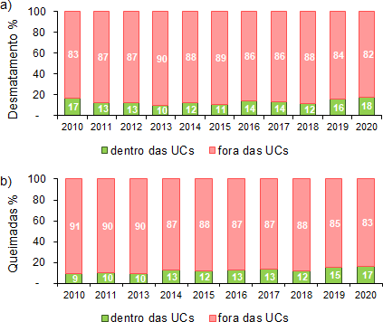
Nos últimos 10 anos, as UCs foram responsáveis por 14%±3% do desmatamento do Estado do Acre e 12%±2% das áreas queimadas não florestais no Acre. Visualmente, é possível observar que as UCs funcionam como um cinturão, que tem freado o avanço do desmatamento e queimadas, que se expandem a partir das BRs 364 e 317. Analisando uma faixa de 10 km para dentro e para fora das UCs (Figura 2), é evidente o efeito de barreira das UCs, sendo que 86%±3% do desmatamento e 80%±2% das queimadas, na faixa de 10 km, está fora das UCs. Este padrão de barreira das unidades de conservação foi observado por outros autores na Amazônia (BARBER et al., 2014; PESSÔA et al., 2017; PFAFF et al., 2014).

Figura 2. Desmatamento (a) e queimadas (b) em uma faixa de 10 km para dentro e para fora das unidades de conservação do Acre.

Mudanças de padrões de uso e ocupação da terra nas unidades de conservação do Acre

Mesmo com o papel fundamento de proteção socioambiental, as unidades de conversação têm acompanhado o aumento das taxas anuais de desmatamento e queimadas observados no estado do Acre e na Amazônia (Figura 1c e 1d). Há um descolamento dos anos de 2019 e 2020 da tendência média no período de 2010-2020. O desmatamento e as queimadas integram o processo de mudança da cobertura da terra, transformando a floresta tropical nativa em áreas agrícolas (agricultura e pastagens) (BARLOW et al., 2019; FEARNSIDE, 2005; LIMA et al., 2012). Este padrão também é reflexo do

enfraquecimento de políticas públicas e oportunidade de mercado de produtos do extrativismo, como borracha e castanha-do-pará (IBGE, 2021). Produtos que têm sido símbolo do extrativismo na Amazônia, castanha-do-pará e látex da seringueira, têm registrado queda da produção de 2 a 3 vezes.
As mudanças nos padrões de uso da terra nas UCs do Acre podem ser observadas pela mudança nos tamanhos das áreas desmatadas e queimadas anualmente (SAITO et al., 2011; SILVA et al., 2008; SORRENSEN, 2000). O processo de corte-e-queima para pequenos produtores está associado a média de 2 ha/ano, para produção de alimento de subsistência, principalmente arroz, feijão e mandioca, ou formação de pequenas pastagens. Este é o modelo de uso da terra mais numeroso na Amazônia, mas o que representa menor proporção em relação a área total desmatada. Nas UCs do Acre, é observado que áreas de desmatamento e queimadas de até 5 ha estão reduzindo nos últimos 2 anos em detrimento do aumento de áreas maiores que 20 ha (Figura 4), mostrando uma inversão do modelo tradicional de agricultura para modelo de pecuária extensiva (GOMES; PERZ; VADJUNEC, 2012; HOELLE, 2015). Esse cenário pode sugerir, também, que financiamento externo às UCs possam está impulsionado o desmatamento dentro das UCs, uma vez que desmatar grandes extensões de áreas demanda considerável disponibilidade financeira, algo incompatível com o perfil socioeconômico dos extrativistas residentes nas UCs.
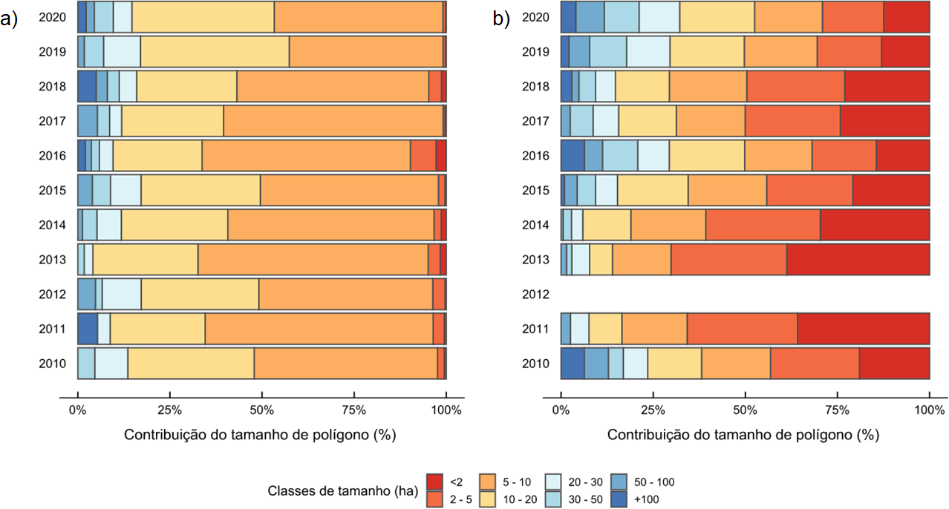
Figura 3. Contribuição das classes de tamanho dos polígonos de desmatamento (a) e queimadas (b) entre 2010-2020 em unidades de conservação no estado do Acre.

As UCs mais críticas no Acre podem ser elencadas por perspectivas diversas. Com base no aumento das taxas de desmatamento nos últimos anos, o ranqueamento das UCs mostra que nos últimos 5 anos, somente oito representam 90% do desmatamento (Figura 5a), sendo que Reserva Extrativista Chico Mendes 57% deste desmatamento. Sobre o ponto de vista do percentual de desmatamento em relação a área total de cada UC, as APAs (Áreas de Proteção Ambiental) que estão localizadas no entorno da capital do Estado do Acre, Rio Branco, possuem de 67% a 78% de alteração da cobertura florestal original (Figura 5b).

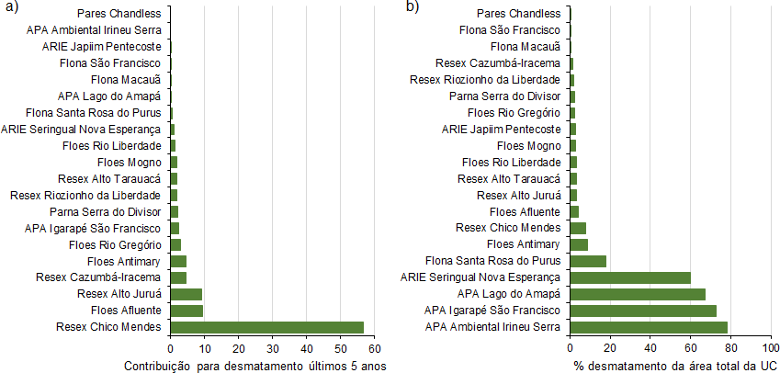

Figura 4. Lista das unidades de conservação no Acre com maior contribuição para o desmatamento nos últimos 5 anos (a) e com maior percentual de sua área com desmatamento até 2020 (b).

Ameaças às Unidades de Conservação no Acre: enfraquecimento de políticas públicas nas unidades de conservação

Dentre às ameaças às Unidades de Conservação no Acre destaca-se o atual enfraquecimento das políticas públicas, às quais deveriam justamente atuar como mecanismos de proteção destas áreas. O recente desmantelamento dos órgãos de proteção ambiental impede fiscalizações e ações efetivas no combate à uma série de crimes ambientais como: desmatamento, biopirataria, queimadas, caça, poluição, dentre outros.

Somado a isso, faz parte do contexto político nacional, uma série de projetos de leis que ameaçam Unidades de Conservação e Terras Indígenas no Acre.
O Projeto de Lei 6024/2019 de autoria da Deputada Federal Mara Rocha (PSDB/AC) propõe alteração dos limites da Reserva Extrativista Chico Mendes, localizada nos municípios de Assis Brasil, Brasiléia, Capixaba, Epitaciolândia, Rio Branco e Sena Madureira, no Estado do Acre (BRASIL, 2021). Este mesmo PL também propõe modificar a categoria do Parque Nacional da Serra do Divisor (PNSD), rebaixando-o à Área de Proteção Ambiental (APA), o que flexibiliza a realização de outros tipos de atividades na área (BRASIL, 2021). Esta mudança de categoria visa, também, facilitar a execução da proposta de construção da extensão da BR 364 que ligaria Cruzeiro do Sul-Brasil a Pucallpa-Peru cortando o PNSD.
A construção deste trecho da BR 364 poderá afetar também algumas Terras Indigenas nas proximidades do traçado da estrada. Possivelmente, os povos indígenas Puyanawa, Jaminawa, Nukini, Nawa, Ashaninka, Huni Kui e Kuntanawa sofrerão pressão territorial, ameaças do narcotráfico e podem ter seus territórios invadidos (RODRIGUES, 2021). O trajeto desenhado para estrada passaria em um continuo de floresta ainda inexplorada, onde há indígenas não contactados, além disso facilitará a intensificação da caça e comércio ilegal de animais selvagens, tráfico de drogas, conflitos de terra, incêndios, extração ilegal de madeira e disseminação de doenças (BARBER et al., 2014; FERRANTE; FEARNSIDE, 2020). Isso mudaria completamente a vida das pessoas impactadas, sem garantia de aumento da qualidade de vida (CLEMENTS et al., 2018; VILELA et al., 2020). Isso ficará ainda mais perigoso se o Projeto de Lei 490/2007 de autoria do deputado federal Homero Pereira (PR-MT) for aprovado (CIMI, 2021). Este Projeto de Lei prevê a alteração da Lei n° 6.001, de 19 de dezembro de 1973, que dispõe sobre o Estatuto do Índio, e propõe que o governo tire da posse de povos indígenas áreas oficializadas há muito tempo, abrindo as Terras Indígenas à empreendimento predatórios, como o garimpo (CIMI, 2021).
Adicionalmente, Projeto de Lei 3729/04, com texto prévio já aprovado pela câmara de deputados, estabelece regras gerais para licenciamento ambiental a serem seguidas por todos os órgãos licenciadores, como prazos de vigência, tipos de licenças e empreendimento dispensados de obtê-la (CÂMARA DOS DEPUTADOS, 2021). Essa dispensa de licenças é algo extremamente preocupante, sobretudo quando somado às PLs já mencionadas. Todos esses fatores somados colocam em risco áreas protegidas do Acre e precisam urgentemente de revisão e ação por parte da sociedade.

Consequências da perda de floresta em Unidades de Conservação no Acre

Perda de biodiversidade

A criação e implementação de UCs constitui uma das estratégias mais eficientes de proteção à biodiversidade e serviços ambientais importantes, pois restringe ações nocivas como o desmatamento e a fragmentação da paisagem (FEARNSIDE, 2017; NOGUEIRA et al., 2018; PAIVA et al., 2020). No Acre, as UCs assumem um papel ainda mais fundamental na proteção da biodiversidade, devido às particularidades da formação amazônica nesta região. O Estado abriga, por exemplo, o Parque Nacional Serra do Divisor na fronteira com o Peru, sendo este o único Parque Nacional pré-andino do Brasil e também uma das maiores UCs em extensão. Há também as formações de campinarana, com distribuição esparsa pelo estado, que são caracterizadas principalmente por seus endemismos (FINE; BARALOTO, 2016), mas que não estão representadas em nenhuma UC atualmente no estado, permanecendo desprotegidas e sob intensa pressão antrópica.
Sem UCs funcionais, a perda da biodiversidade é uma das consequências mais marcantes e imediatas. Perda de áreas naturais significa perda de hábitats para plantas e animais e, consequentemente, perda de biodiversidade. Uma vez que grandes áreas de hábitat são perdidas, é muito difícil que as espécies locais se recuperem, principalmente as endêmicas, o que pode levar ao colapso de sistemas naturais em vários níveis, comprometendo o ecossistema (BALVANERA et al., 2006; CARDINALE et al., 2012; NOGUEIRA et al., 2018).

Surtos de doenças infecciosas
A perda de biodiversidade, especialmente em conjunto com as mudanças climáticas e aumento de temperaturas, também está associada a surtos de doenças infecciosas (ELLWANGER et al., 2020; KEESING et al., 2010). A diversidade de espécies pode funcionar como uma barreira natural ao dificultar encontros e interações entre parasitas e hospedeiros, reduzindo o risco de surtos de doenças (OSTFELD; KEESING, 2012). Quanto mais espécies possui um sistema, maior a dificuldade de um parasita encontrar seu hospedeiro e menor é a chance de disseminação dessa doença. Um bom exemplo dentro do contexto acreano é a malária, uma doença causada por um protozoário (gênero Plasmodium) e transmitida por um mosquito (gênero Anopheles), que tem sua dispersão favorecida pela diminuição de habitats naturais e pelo aumento de encontros com seres humanos (OLSON et al., 2010; VITTOR et al., 2009). Sendo o Acre

um dos estados brasileiros com maior incidência de casos de malária do Brasil, a diminuição de UCs pode favorecer ainda mais a prevalência dessa doença. Dessa forma, as UCs, ao garantir a manutenção da biodiversidade, assumem também um papel estratégico para a saúde pública.

Desequilíbrio do ciclo hidrológico
Florestas como a Amazônia são capazes de manter altos índices de evapotranspiração, influenciando ciclos hidrológicos em várias partes do continente sulamericano (LOVEJOY; NOBRE, 2018). Quando uma área de floresta é derrubada, a evapotranspiração realizada por ela diminui ou cessa, diminuindo também a quantidade de chuvas nessa área, podendo levar a secas e até mesmo alterar dinâmicas de rios na região (COSTA; PIRES, 2009; LIMA et al., 2014; SILVA et al., 2021). A substituição de florestas por paisagens abertas ocasiona também o aumento da temperatura em escala regional, piora ainda mais os eventos de seca e favorece queimadas, afetando a qualidade do ar e a saúde humana (BUTT; DE OLIVEIRA; COSTA, 2011; PREVEDELLO et al., 2019; SILVA et al., 2021). Dessa forma, ciclos hidrológicos desequilibrados, além de prejudicar a qualidade de vida da população que vive nessas regiões, podem inviabilizar a cadeia produtiva agrícola, devido à escassez da água essencial para a agricultura em qualquer escala.

Fonte de emissão de carbono
O movimento constante do carbono através de diferentes sistemas (organismos, terra, água e atmosfera) corresponde ao chamado ciclo do carbono e é fundamental para a vida na Terra. As florestas constituem uma parte vital desse ciclo, pois podem atuar estocando ou liberando carbono por meio de processos dinâmicos de crescimento, declínio, distúrbios e renovação. Florestas equilibradas ajudam a manter os níveis de carbono atmosférico também equilibrados e, através desse balanço entre absorção e liberação de carbono atmosférico, têm contribuído com a moderação do clima em escala global (e.g. ANDERSON-TEIXEIRA et al., 2012). Além disso, os organismos vivos de uma floresta, principalmente a vegetação, torna este sistema um reservatório de carbono, pois os próprios seres vivos armazenam o elemento em seus corpos.
No Acre, até o ano de 2017, o governo do estado afirmava que 87% de seu território estava preservado (ACRE, 2017), o que tornava o Acre até aquele momento, um grande regulador regional climático e uma área importante de estoque de carbono

aprisionado em suas florestas vivas. No entanto, a partir de 2018, o número de queimadas voltou a aumentar progressivamente no estado (SILVA et al., 2021), o que pode comprometer essa função estratégica nesta parte da amazônica. Sem as UCs para garantir que essas áreas de floresta continuem vivas e mantendo carbono estocado, o Acre pode passar para a condição de evidente emissor de carbono, passando a contribuir assim com as mudanças climáticas e perdendo sua função local como regulador do clima.

Considerações Finais

As Unidades de Conservação são fundamentais para a sustentabilidade do ecossistema terrestre. A manutenção e conservação dessas áreas é ponto de inflexão para a garantia da qualidade de vida das gerações futuras e atuais. Neste contexto toda a sociedade tem um papel muito importante no desafio de manutenção da integridade desses ecossistemas. Somente juntos, sociedade e governos, cada um assumindo seu papel, podemos garantir o futuro das unidades de conservação e os serviços ecossistêmicos que as mesmas prestam às sociedades contemporânea e futura.
Por outro lado, diante do cenário atual de aumento de desmatamento, queimadas, especulação fundiária e enfraquecimento de políticas públicas, faz-se necessário a implementação, por parte dos governos municipais, estaduais e federal, de medidas urgentes para coibir os ilícitos que vem correndo, sob pena da perda total do comando e controle. Caso, o padrão atual de perda acelerada das florestas se mantenha a risco iminente do caos climático-ecológico. É necessário a construção de modelos econômicos inovadores, coletivos e mais sustentáveis para as unidades de conservação, que valorizem os modos de vida das populações e fortaleçam os mercados de produtos extrativistas madeireiros e não-madeireiros.

Agradecimentos
Agradecemos a Universidade Federal do Acre através dos Laboratório de Pesquisa em Etnociências, Ecologia e Conservação e Laboratório de Geoprocessamento Aplicado ao Meio Ambiente, pelo suporte financeiro do Projeto AcreQueimadas CNPq/Prevfogo- Ibama Nº 33/2018 e Projeto FAPAC Nº 03/2013.

Referências

ACRE. Acre celebra Dia Mundial da Floresta com 87% de área preservada. Notícias do Acre, 2017. Disponível em: https://agencia.ac.gov.br/acre-celebra-dia-mundial-da- floresta-com-87-de-area-preservada/. Acesso em 15 mai. 2021.
ANDERSON-TEIXEIRA, K. J. et al. Climate-regulation services of natural and agricultural ecoregions of the Americas. Nature Climate Change, v. 2, n. 3, p. 177– 181, 2012.
ARAÚJO, E.; BARRETO, P.; MARTINS, H. Áreas protegidas críticas na Amazônia no período de 2012 a 2014. Belém: IMAZON, 2015.
BALVANERA, P. et al. Quantifying the evidence for biodiversity effects on ecosystem functioning and services. Ecology Letters, v. 9, n. 10, p. 1146–1156, 2006.
BARBER, C. P. et al. Roads, deforestation, and the mitigating effect of protected areas in the Amazon. Biological Conservation, v. 177, p. 203–209, 2014.
BARLOW, J. et al. Clarifying Amazonia’s burning crisis. Global Change Biology, v. 26, p. 1–3, 2019.
BRASIL. Projeto de Lei 6024/2019 - Altera os limites da Reserva Extrativista Chico Mendes. Disponível em: <https://www.camara.leg.br/propostas- legislativas/2229754>. Acesso em: 18 maio. 2021.
BUTT, N.; DE OLIVEIRA, P. A.; COSTA, M. H. Evidence that deforestation affects the onset of the rainy season in Rondonia, Brazil. Journal of Geophysical Research: Atmospheres, v. 116, n. D11, p. D11120, 2011.
CÂMARA DOS DEPUTADOS. Aprovado texto-base do projeto sobre licenciamento ambiental. Disponível em:
<https://www.camara.leg.br/noticias/758640-aprovado-texto-base-do-projeto-sobre- licenciamento-ambiental-votacao-continua-nesta-quinta/>. Acesso em: 30 maio. 2021.
CARDINALE, B. J. et al. Biodiversity loss and its impact on humanity. Nature, v. 486, n. 7401, p. 59–67, 2012.
CIMI. Projeto em pauta na Câmara na prática acaba com demarcações de terras indígenas, 25 maio 2021. Disponível em: <https://cimi.org.br/2021/05/projeto-em- pauta-na-camara-na-pratica-acaba-com-demarcacoes-de-terras-indigenas/>. Acesso em: 20 maio. 2021
CLEMENTS, G. R. et al. Not Everyone Wants Roads: Assessing Indigenous People’s Support for Roads in a Globally Important Tiger Conservation Landscape. Human Ecology, v. 46, n. 6, p. 909–915, 2018.
COSTA, M. H.; PIRES, G. F. Effects of Amazon and Central Brazil deforestation scenarios on the duration of the dry season in the arc of deforestation: AMAZON DEFORESTATION SCENARIOS AND THE DURATION OF THE DRY SEASON.
International Journal of Climatology, v. 30, n. 13, p. 1970–1979, 2009.
ELLWANGER, J. H. et al. Beyond diversity loss and climate change: Impacts of Amazon deforestation on infectious diseases and public health. Anais Da Academia Brasileira De Ciências, v. 92, n. 1, p. e20191375, 2020.

FEARNSIDE, P. Deforestation of the Brazilian Amazon. In: FEARNSIDE, P. (Ed.). . Oxford Research Encyclopedia of Environmental Science. [s.l.] Oxford University Press, 2017.
FEARNSIDE, P. M. Deforestation in Brazilian Amazonia: History, Rates, and Consequences. Conservation Biology, v. 19, n. 3, p. 680–688, jun. 2005.
FERRANTE, L.; FEARNSIDE, P. M. The Amazon’s road to deforestation. Science, v. 369, n. 6504, p. 634–634, 7 ago. 2020.
FERREIRA, L. V.; VENTICINQUE, E.; ALMEIDA, S. O desmatamento na Amazônia e a importância das áreas protegidas. Estudos Avançados, v. 19, n. 53, p. 157–166, abr. 2005.
FINE, P. V. A.; BARALOTO, C. Habitat Endemism in White-sand Forests: Insights into the Mechanisms of Lineage Diversification and Community Assembly of the Neotropical Flora. Biotropica, v. 48, n. 1, p. 24–33, 2016.
GOMES, C. V. A.; PERZ, S. G.; VADJUNEC, J. M. Convergence and Contrasts in the Adoption of Cattle Ranching: Comparisons of Smallholder Agriculturalists and Forest Extractivists in the Amazon. Journal of Latin American Geography, v. 11, n. 1, p.
99–120, 2012.
HOELLE, J. Rainforest cowboys: the rise of ranching and cattle culture in western Amazonia. [s.l.] University of Texas Press, 2015.
IBGE. Produção da extração vegetal e da silvicultura 2010-2019Instituto Brasileiro de Geografia e Estatística, 2021. Disponível em:
<https://sidra.ibge.gov.br/pesquisa/pevs/quadros/brasil/2019>. Acesso em: 23 mai. 2021
INPE. Project PRODES - Monitoring of the Brazilian Amazon Forest by satelliteINPE, 2020. Disponível em: <http://www.obt.inpe.br/ prodes/>. Acesso em: 11 out. 2019
JENKINS, C. N.; JOPPA, L. Expansion of the global terrestrial protected area system.
Biological Conservation, v. 142, n. 10, p. 2166–2174, 2009.
KEESING, F. et al. Impacts of biodiversity on the emergence and transmission of infectious diseases. Nature, v. 468, n. 7324, p. 647–652, 2010.
KELES, D. et al. What Drives the Erasure of Protected Areas? Evidence from across the Brazilian Amazon. Ecological Economics, v. 176, p. 106733, 2020.
LIMA, A. et al. Land use and land cover changes determine the spatial relationship between fire and deforestation in the Brazilian Amazon. Applied Geography, v. 34, p. 239–246, 2012.
LIMA, L. S. et al. Feedbacks between deforestation, climate, and hydrology in the Southwestern Amazon: implications for the provision of ecosystem services.
Landscape Ecology, v. 29, n. 2, p. 261–274, 2014.
LOVEJOY, T. E.; NOBRE, C. Amazon Tipping Point. Science Advances, v. 4, n. 2, p. eaat2340, 2018.
NASCIMENTO, E. DE S. et al. Roads in the Southwestern Amazon, State of Acre, between 2007 and 2019. Land, v. 10, n. 2, p. 106, 2021.

NOGUEIRA, E. M. et al. Brazil’s Amazonian protected areas as a bulwark against regional climate change. Regional Environmental Change, v. 18, n. 2, p. 573–579, 2018.
OLSON, S. H. et al. Deforestation and Malaria in Mâncio Lima County, Brazil.
Emerging Infectious Disease journal, v. 16, n. 7, p. 1108, 2010.
OSTFELD, R. S.; KEESING, F. Effects of Host Diversity on Infectious Disease. Annual Review of Ecology, Evolution, and Systematics, v. 43, n. 1, p. 157–182, 2012.
PAIVA, P. F. P. R. et al. Deforestation in protect areas in the Amazon: a threat to biodiversity. Biodiversity and Conservation, v. 29, n. 1, p. 19–38, 2020.
PESSÔA, A. C. M. et al. The role of Protected Areas on active fires occurrence: an exploratory study in Acre state, Brazilian Amazon. Simpósio Brasileiro de Sensoriamento Remoto. Anais... In: SBSR. Campinas: GALOÁ, 2017Disponível em:
<https://proceedings.science/sbsr/papers/the-role-of-protected-areas-on-active-fires- occurrence--an-exploratory-study-in-acre-state--brazilian-amazon>
PFAFF, A. et al. Governance, Location and Avoided Deforestation from Protected Areas: Greater Restrictions Can Have Lower Impact, Due to Differences in Location. World Development, Land Tenure and Forest Carbon Management. v. 55, p. 7–20, 2014.
PREVEDELLO, J. A. et al. Impacts of forestation and deforestation on local temperature across the globe. PLOS ONE, v. 14, n. 3, p. e0213368, 2019.
RICHARDS, P. et al. Are Brazil’s Deforesters Avoiding Detection? Conservation Letters, p. 1–7, 2016.
RODRIGUES, I. “Tragédia para toda a Amazônia”, diz fotógrafo Sebastião Salgado sobre construção de estrada dentro da Serra do Divisor. Disponível em:
<https://g1.globo.com/ac/acre/natureza/amazonia/noticia/2021/05/25/tragedia-para- toda-a-amazonia-diz-fotografo-sebastiao-salgado-sobre-construcao-de-estrada-dentro- da-serra-do-divisor.ghtml>. Acesso em: 30 maio. 2021.
SAITO, A. et al. Efeitos da mudança de escala em padrões de desmatamento na Amazônia. Revista Brasileira de Cartografia, v. 63, n. 3, 2011.
SILVA, S. S. DA et al. Burning in southwestern Brazilian Amazonia, 2016–2019.
Journal of Environmental Management, v. 286, p. 112189, 2021.
SILVA, M. P. DOS S. et al. Remote‐sensing image mining: detecting agents of land‐use change in tropical forest areas. International Journal of Remote Sensing, v. 29, n. 16, p. 4803–4822, 2008.
SORRENSEN, C. L. Linking smallholder land use and fire activity: examining biomass burning in the Brazilian Lower Amazon. Forest Ecology and Management, v. 128, n. 1–2, p. 11–25, 2000.
VALE, M. M. et al. The COVID-19 pandemic as an opportunity to weaken environmental protection in Brazil. Biological Conservation, v. 255, p. 108994, 2021.
VILELA, T. et al. A better Amazon road network for people and the environment.
Proceedings of the National Academy of Sciences, v. 117, n. 13, p. 7095–7102, 2020.

VITTOR, A. Y. et al. Linking deforestation to malaria in the Amazon: characterization of the breeding habitat of the principal malaria vector, Anopheles darlingi. The American Journal of Tropical Medicine and Hygiene, v. 81, n. 1, p. 5–12, 2009.

CAPÍTULO 4
ETAPAS PARA O DESENVOLVIMENTO DE UM APLICATIVO MÓVEL:

Proposta para o Parque Nacional dos Campos Gerais
STEPS FOR THE DEVELOPMENT OF A MOBILE APLICATION: Proposal for the Campos Gerais National Park (Brazil)

Rafael de Andrade Maio¹
Leandro Baptista² Jasmine Cardozo Moreira³

RESUMO
Este artigo apresenta dados sobre a elaboração de um aplicativo móvel com informações sobre o Parque Nacional dos Campos Gerais. O aplicativo tem o intuito de melhorar a experiência dos turistas e de conscientizá-los sobre a importância da preservação e proteção do meio ambiente. Como metodologia, foram realizadas pesquisas comparativas com soluções existentes, levantamento de informações pertinentes para o aplicativo e o desenvolvimento de software para sua implementação. Com aplicativos como esse, espera-se melhorar a experiência dos visitantes do Parque Nacional dos Campos Gerais, além de conscientizá-los sobre a importância da preservação de áreas naturais e parques nacionais.
Palavras-chave: Aplicativo móvel; Parque Nacional; Unidade de Conservação; Tecnologia.

ABSTRACT
This article presents data on the development of a mobile application with information about the Campos Gerais National Park. The application is intended to improve the experience of tourists and make them aware of the importance of preserving and protecting the environment. As a methodology, comparative research with existing solutions was carried out, gathering relevant information for the application and using a software development for its implementation. With apps like this, it is expected to improve the experience of visitors to the Campos Gerais National Park, in addition to raising awareness about the importance of preserving natural areas and national parks.
Keywords: Mobile application; national park; technology; conservation units.

¹ Graduado em Análise e Desenvolvimento de Sistemas pela UTFPR. E-mail: rafael.amaio@gmail.com.
² Graduado em Turismo pela UEPG. Doutor em Geografia. E-mail: leandro.baptista@live.com
³ Graduado em Turismo pela UFPR. Doutora em Geografia. E-mail: jasmine@uepg.br.
Este artigo foi baseado no trabalho publicado pelos autores nos Anais do 12o Fórum Internacional de Turismo do Iguassu.

Introdução

O ICMBio, Instituto Chico Mendes de Conservação da Biodiversidade, administra as Unidades de Conservação (UCs) federais brasileiras. Cabe ao ICMBio a fomentação e execução de programas de pesquisa, proteção, preservação e conservação da biodiversidade das UCs (ICMBIO, 2018). Atualmente existem setenta e três parques nacionais no Brasil.
Visando a utilização de tecnologias para a informação e conscientização de visitantes destas unidades, com o intuito de fomentar o turismo sustentável, sugere-se a criação de aplicativos móveis destinados aos Parques Nacionais.
As Tecnologias da Informação e Comunicação (TIC’s) podem ser utilizadas para explorar e incrementar práticas de turismo sustentável. Estas tecnologias podem ser utilizadas para a conscientização dos turistas que visitam os parques nacionais, permitir o planejamento de visitas no local, além de informar pessoas que não se encontram no local sobre suas características (SCOTT; FEW, 2013).
Levando em consideração dados providos pelo IBGE (2019) que apontam que mais de setenta por cento da população brasileira em 2016 possuía smartphones, em conjunto com as informações obtidas sobre o efeito de tecnologias na área de turismo, o presente trabalho objetiva a pesquisa de informações sobre aplicativos já existentes, o levantamento de requisitos pertinentes para o desenvolvimento de um aplicativo para parques nacionais e a aplicação de uma metodologia de desenvolvimento de software. Sugere-se o desenvolvimento de um aplicativo móvel para o Parque Nacional dos Campos Gerais, no Paraná, que possa servir como um guia digital, buscando informar e conscientizar seus usuários sobre as áreas e atrações do parque.
Além disso, acredita-se que neste contexto um aplicativo móvel poderia trazer benefícios aos visitantes do parque e melhorar sua experiência ao fornecer informações sobre o local, tais como imagens, características, rotas, comentários de outros visitantes e estabelecimentos nas redondezas.

Turismo e aplicativos móveis

O setor do turismo beneficia-se pelo uso da Internet, e mais recentemente pela popularização de dispositivos móveis como tablets e smartphones. Com o fácil acesso a informação, turistas conseguem mais flexibilidade em seus passeios, além de conteúdos e serviços cada vez mais personalizados (LASSNIG; REICH, 2013 apud SCHIEDER;

ADUKAITE; CANTONI, 2014).
Estudos revelam que aplicativos móveis afetam a experiência e comportamento dos turistas. Com informações sobre os locais visitados facilmente disponíveis, os aplicativos influenciam as escolhas de planejamento de turistas e melhoram sua percepção espacial, enriquecendo a experiência turística (WANG; FESENMAIER, 2013). Desta forma acredita-se que um aplicativo cujo objetivo é informar e conscientizar o turista possa ir ao encontro com a meta da ICMBio de proteger e preservar as Unidades de Conservação.
Ao desenvolver aplicativos móveis deve-se considerar custos envolvidos relacionados a sua publicação. Na PlayStore, loja oficial de aplicativos do Android, é necessária uma licença de desenvolvedor, com uma taxa única no valor de US$ 25,00 (PLAY CONSOLE, 2018). Já no caso da AppStore, serviço de distribuição de aplicativos da Apple, existe uma taxa anual no valor de US$ 99,00. Além disso, para desenvolver aplicativos para iOS é necessário o uso de equipamentos específicos que utilizem o sistema operacional oficial da empresa (APPLE DEVELOPER, 2018).
Ao iniciar um projeto de software para dispositivos móveis é necessário realizar uma análise sobre a plataforma, sistemas, produtos e arquiteturas a serem utilizadas. Isto é necessário devido a existência de vários sistemas operacionais para smartphones, e estes determinam a linguagem de programação necessária para construir os aplicativos (ALLEN et al., 2010). Um problema enfrentado durante o desenvolvimento nativo para múltiplas plataformas é a fragmentação de sistema operacional, pois ao desenvolver uma aplicação nativa, esta aplicação está limitada ao sistema operacional utilizado (AMATYA; KURTI, 2014).
Com o intuito de superar a questão da fragmentação no desenvolvimento nativo e construir aplicativos compatíveis com o maior número possível de dispositivos, uma nova abordagem ao desenvolvimento de aplicativos foi utilizada (AMATYA; KURTI, 2014). O desenvolvimento híbrido utiliza tecnologias web como HTML, CSS e JavaScript e possuem como foco o desenvolvimento de aplicativos multiplataforma, mas em compensação possuem uma performance inferior quando comparados com aplicativos nativos (CHARLAND; LEROUX, 2011).

Área de Estudo

O Parque Nacional dos Campos Gerais, foi criado em 23 de março de 2006 pelo decreto Lei s/nº do Diário Oficial da União de 24/03/2006, tendo como órgão regulador o ICMBio. O parque possui 21.286 hectares e encontra-se entre os limites dos municípios de Carambeí, Castro e Ponta Grossa, sendo a maior porção em Ponta Grossa.
Esta UC possui locais de uso público que já recebem visitantes há anos, como a Cachoeira da Mariquinha (Figura 1), Rio São Jorge, Cachoeira do Rio São Jorge, Capão da Onça e Buraco do Padre.

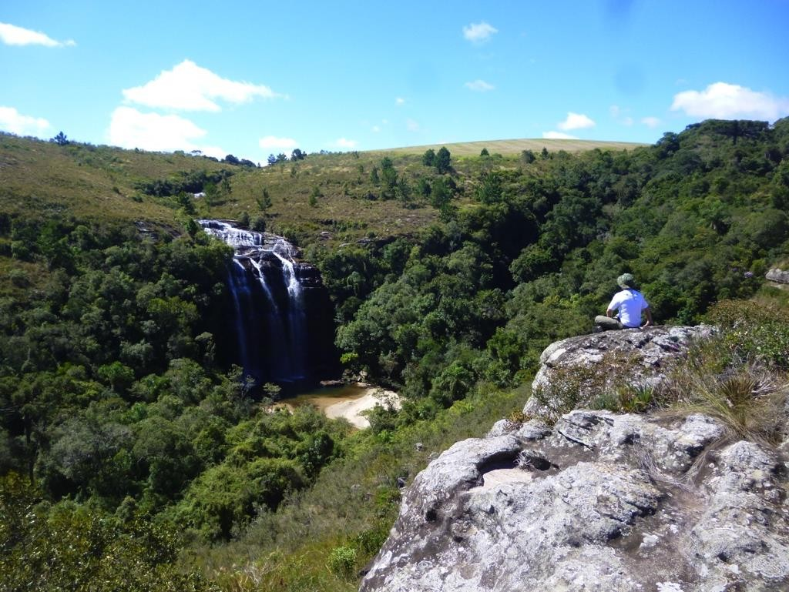
Figura 1 - Área da Cachoeira da Mariquinha, no Parque Nacional dos Campos Gerais.
Fonte: Autores.

Para Baptista e Moreira (2013, p. 23), o Parque Nacional dos Campos Gerais possui potencial favorável para a aplicação de ferramentas interpretativas, fazendo-se cumprir os objetivos descritos em seu decreto de criação. Portanto “Fatores bióticos, abióticos, sociais e culturais podem constituir o amálgama de interesses de visitação, ampliando sua relevância econômica e ambiental.”
O Parque ainda não possui Plano de Manejo, e não foi desapropriado, mas sua gestão é feita pelo ICMBio. De acordo com Ribeiro e Moreira (2020, p.219) dentre as atividades realizadas na UC estão “a contemplação, trilhas guiadas e autoguiadas, escaladas, rapel, mountain bike, cachoeirismo, atividades de educação ambiental, visita

aos balneários e vista dos mirantes naturais, dentre outras”. E para ter acesso aos atrativos é cobrado um valor na entrada, variável para cada local aberto à visitação e tipo de atividade que será realizada.

Desenvolvimento do Aplicativo

O primeiro passo para o desenvolvimento do trabalho foi a definição de uma metodologia de desenvolvimento de software. Uma vez definida, a metodologia foi adaptada para o escopo do projeto e utilizada para a execução dos passos subsequentes.
Dedicar mais tempo na metodologia de um projeto pode dividir os custos finais, como também economizar tempo valioso no desenvolvimento, o qual poderia ser utilizado no desenvolvimento do software em questão (SUTHERLAND, 2014). Também de acordo com Sutherland (2014), a maioria dos desenvolvimentos de softwares eram feitos no método Cascata, onde o projeto era completamente distinto em diferentes estágios e movia-se passo a passo em direção ao produto final para os consumidores de software. Esse tipo de processo era devagar, imprevisível, e frequentemente se tornava um produto que os consumidores não queriam ou não pagariam para utilizar.
Devido ao tempo disponível para a implementação desta proposta, foi optado por uma metodologia ágil, a Scrum. Criada por Sutherland em 1990, foi idealizada como um método coletivo, dinâmico, e que buscasse facilitar o trabalho de desenvolvedores (LAYTON, 2015). Todo o projeto que usa Scrum é realizado de forma incremental, dentro de curtos períodos de tempo e com tarefas definidas focadas em objetivos com mais prioridades, denominadas Sprint (SUTHERLAND, 2014).
Ao iniciar um projeto Scrum, é necessária a criação do Product Backlog, uma lista contendo todas as etapas que precisarão existir no projeto (LAYTON, 2015). Depois da determinação das etapas envolvidas, os desenvolvedores realizam uma Sprint Planning, onde observam e selecionam itens do Product Backlog a serem executados na Sprint. O projeto é focado na realização de todos os itens definidos de acordo com suas prioridades (LAYTON, 2015). É possível observar na Figura 2 uma exemplificação do ciclo completo do Scrum.

Figura 2 – O ciclo Scrum
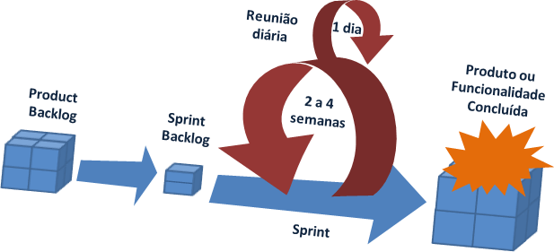

Fonte: MINDMASTER (2014)

Seguindo a metodologia Scrum, foi primeiramente criado o Product Backlog, contendo as tarefas e metas envolvidas no projeto e então organizadas em Sprints. É possível verificar o Product Backlog no Quadro 1. Todas as etapas foram adaptadas para um aplicativo relativo a Parques Nacionais.

Quadro 1 – Product Backlog
Product Backlog
Nº | Item | Meta | Sprint
1 | Pesquisa de aplicativos | Pesquisar e fazer o download de aplicativos de Parques Nacionais | 1
2 | Análise de aplicativos | Levantar características e funcionalidades dos aplicativos pesquisados | 1
3 | Definição de conteúdo | Definição de conteúdo pertinente e funcionalidades a serem implementadas no aplicativo | 1
4 | Definição de abordagem de desenvolvimento | Com base nos resultados anteriores definir uma abordagem de desenvolvimento que melhor se adeque ao aplicativo proposto | 1
5 | Definição de ferramentas | Com base nos resultados anteriores definir as ferramentas utilizadas para o desenvolvimento (Linguagens, frameworks) | 1
6 | Configuração do  ambiente de desenvolvimento | Instalação de softwares necessários para o desenvolvimento da aplicação, criação do repositório e estrutura inicial do projeto | 2
7 | Criação das telas estáticas da aplicação | Criação do layout das telas estáticas da aplicação | 2

8 | Modelagem de dados | Modelagem dos dados da aplicação | 2
9 | Inserção de dados reais | Popular a base de dados off-line com informações reais a serem utilizadas na aplicação | 3
10 | Criação da base de dados online | Criação e configuração de uma base de dados  online para atualizações | 3
11 | Integração com Google Maps | Implementar funcionalidade de geolocalização utilizando Google Maps | 3
12 | Módulo para feedback de usuários | Implementar funcionalidade para permitir o envio e visualização de comentários por usuários | 4
13 | Módulo de pesquisa | Implementar funcionalidade de pesquisa de informações na aplicação | 4
Fonte: Autores.

De forma a seguir o planejamento realizado e para alcançar os objetivos propostos neste trabalho, foi utilizada a PlayStore, loja oficial de aplicativos mantida pelo Google, para realizar uma pesquisa de aplicativos de parques nacionais. No momento em que a pesquisa foi realizada, a palavra chave utilizada foi “parque nacional”, e apenas um aplicativo foi encontrado de acordo com o escopo procurado, o da Chapada das Mesas. Devido à escassez de aplicativos para uma possível análise e comparação, foi realizada uma segunda pesquisa com os mesmos termos em inglês: national park. Foram obtidos diversos resultados, incluindo os aplicativos produzidos por uma empresa focada no desenvolvimento de soluções móveis para parques nacionais, a Chimani. Assim sendo, para fins de comparação foi escolhido o aplicativo com a maior nota obtida dentro da plataforma, o aplicativo intitulado Acadia National Park: Chimani.
Ambos os aplicativos foram analisados de acordo com os seguintes critérios: total de downloads, tamanho para download, nota atribuída na plataforma, categoria, funcionalidades e informações comuns entre os aplicativos. O aplicativo do Parque Nacional da Chapada das Mesas possui 15.4mb de tamanho para download, mais de mil downloads, uma nota de 4.7 (sendo 5 o máximo), dada pelos usuários, e é classificado na categoria Turismo e Local. Em comparação, o aplicativo Acadia National Park: Chimani possui download inicial de 30.1mb, possui mais de 10 mil downloads, uma nota de 4.4 de 5 e está categorizado como Turismo e Local.
Entre as características comuns de ambos os aplicativos estão:
- informações históricas do local em questão,
- imagens,
- atrativos,

- localização geográfica,
- serviços disponíveis
- e feedback de usuários do aplicativo a respeito do aplicativo em si e do local.
Constatou-se também que ambos os aplicativos necessitam de uma conexão com a Internet e a maior parte das informações contidas são obtidas sob demanda. O aplicativo “Chapada das Mesas” necessita de Internet durante sua primeira utilização ou não pode ser acessado devidamente. Já o aplicativo “Acadia National Park: Chimani” apresentou funcionalidades como um sistema de localização embutido e a criação de passeios personalizados.

O aplicativo proposto

Com base nos resultados obtidos pela pesquisa, foram definidas informações e conteúdos pertinentes para serem inseridos no aplicativo proposto. São elas: informações históricas e características físicas da área, atrações turísticas, galeria de imagens, localização geográfica, conteúdo informativo sobre a preservação do meio ambiente na UC, horário de funcionamento quando aplicável, e por fim, espaço para comentários de visitantes.
Como o acesso à Internet pode ser limitado de acordo com a área em que o visitante se encontra, o foco do aplicativo proposto é disponibilizar o máximo de informações possíveis de forma offline.
Após a definição do escopo do aplicativo foi necessário estabelecer qual a abordagem de desenvolvimento a ser empregada, nativa ou híbrida. Com base nas funcionalidades e informações iniciais que o aplicativo propõe a apresentar, foi escolhida a abordagem híbrida devido as funcionalidades do aplicativo não necessitarem de processamento pesado, além do curto período de tempo disponível para a implementação do sistema e a facilidade em migração para diferentes sistemas operacionais.
Uma vez definida a abordagem híbrida para desenvolvimento, a ferramenta Ionic foi escolhida para promover maior facilidade durante a programação do aplicativo. Segundo a Ionic, este é um framework de desenvolvimento de aplicativos nativos em HTML5 que ajuda a construir aplicativos móveis com impressão nativa, com tecnologias como HTML, CSS e JavaScript (IONIC, 2018). A tarefa de programação do aplicativo é facilitada pelo fato do Ionic prover componentes visuais predefinidos e soluções para problemas comuns encontrados durante o desenvolvimento de aplicações.

Após estabelecer as tecnologias e ferramentas utilizadas para a criação do aplicativo guia, foi configurado o ambiente de desenvolvimento através da instalação dos softwares necessários, a criação da estrutura do projeto e em seguida foram criadas telas estáticas da aplicação até então previstas. O desenvolvimento da aplicação foi realizado até o item número 8 do Product Backlog.

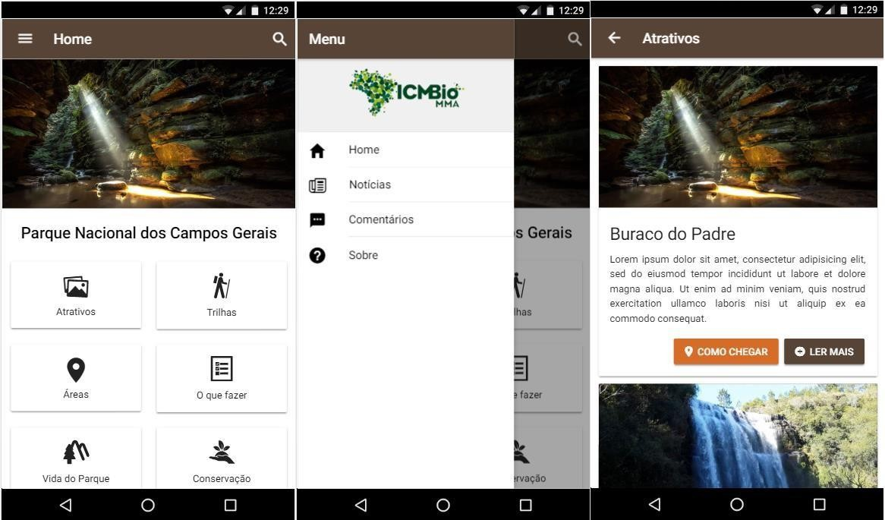
Figura 3 – Telas do aplicativo
Fonte: Autores.

É possível visualizar na Figura 3 os componentes desenvolvidos durante a Sprint
2 como a tela inicial, menu principal e tela de atrativos.

Considerações Finais

Através das pesquisas realizadas para a execução deste trabalho pode-se perceber que existem poucas soluções focadas para o turismo utilizando tecnologias móveis para parques nacionais no âmbito brasileiro. Porém, foi verificado que existem soluções implementadas para parques nacionais no exterior.
As informações levantadas durante a pesquisa foram de grande importância para nortear o desenvolvimento do aplicativo em si, como a definição de seções dentro do aplicativo, funcionalidades a serem implementadas e tecnologias que poderiam ser

adaptadas ao escopo do projeto.
Espera-se que com este aplicativo possa ser melhorada a experiência dos visitantes ao visitarem o Parque Nacional dos Campos Gerais, ao centralizar informações a respeito das atrações existentes na área provendo ao visitante mais autonomia. Por fim, espera-se conscientizar os visitantes sobre a importância da preservação de áreas naturais e parques nacionais.

Referências

ALLEN, S; GRAUPERA, V; LUNDRIGAN, L. Pro smartphone cross-platform development: iPhone, blackberry, windows mobile and android development and distribution. Berkley: Apress, 2010.
AMATYA, Suyesh; KURTI, Arianiti. Cross-platform mobile development: challenges and opportunities. ICT Innovations 2013. Springer International Publishing, 2014. p. 219-229.
APPLE DEVELOPER. Choosing a Membership. Disponível em:
<https://developer.apple.com/support/compare-memberships/>. Acesso em: 10 mai. 2018.
BAPTISTA, Leandro; MOREIRA, Jasmine Cardozo. Parque Nacional dos Campos Gerais (PR) e turismo: um olhar através da comunidade local. Nature and Conservation, Aquidabã, v.6, n.1, p.22‐45, nov-abr. 2013.
CHARLAND, Andre; LEROUX, Brian. Mobile application development: web vs. native. Communications of the ACM, v.9, n.4, p. 49-53, Maio 2011.
IBGE. Acesso à Internet e à televisão e posse de telefone móvel celular para uso pessoal. Disponível em: https://www.ibge.gov.br/estatisticas/sociais/rendimento- despesa-e-consumo/19898-suplementos-pnad3.html?edicao=9131&t=destaques . Acesso em: 05 mai. 2019.
IONIC. Ionic Docmentation. Disponível em: < https://ionicframework.com/docs/>. Acesso em: 05 mai. 2018.
LAYTON, M. Scrum for Dummies. Hoboken: For Dummies, A Wiley Brand, 2015. MINDMASTER. 2014. Disponível em: <http://www.mindmaster.com.br/scrum/>.
Acesso em: 02 mai. 2018.
PLAY CONSOLE. How to use the Play Console. Disponível em:<https://support.google.com/googleplay/android-developer/answer/6112435>. Acesso em: 10 mai. 2018.
RIBEIRO, Jéssica Camila; MOREIRA, Jasmine Cardozo. O Uso da “Game Câmera” como Ferramenta para Monitoramento da Visitação nas Furnas Gêmeas. Geografia, Londrina, v. 29. n. 1. P. 211 – 230, jan. 2020.
SCHIEDER, Theresa Karolina; ADUKAITE, Asta; CANTONI, Lorenzo. Mobile Apps Devoted to UNESCO World Heritage Sites: A Map. Information And Communication Technologies In Tourism 2014, [s.l.], p.17-29, jan. 2014.

SCOTT, Mareba; FREW, Andrew. Exploring the Role of In-Trip Applications for Sustainable Tourism: Expert Perspectives. Information And Communication Technologies In Tourism 2013, [s.l.], p.36-46, abr. 2013.
SUTHERLAND, J. SCRUM: The art of doing twice the work in half the time. London: Random House Business Books, 2015.
WANG, Dan; FESENMAIER, Daniel. Transforming the Travel Experience: The Use of Smartphones for Travel. Information And Communication Technologies In Tourism 2013, [s.l.], p.58-69, abr. 2013.

CAPÍTULO 5

DIAGNÓSTICO DAS ATIVIDADES DE VISITAÇÃO NOTURNA DE USO PÚBLICO NOS PARQUES NACIONAIS BRASILEIROS
DIAGNOSIS OF PUBLIC USE NIGHT VISITING ACTIVITIES IN BRAZILIAN NATIONAL PARKS

César Augusto Kundlatsch¹ Jasmine Cardozo Moreira²

RESUMO
Este artigo apresenta um diagnóstico das atividades noturnas de uso público nos Parques Nacionais do Brasil. Foi realizada identificação das atividades noturnas, as práticas existentes e os aspectos operacionais de visitação. Pesquisas são necessárias para a verificação desta atividade, no intuito de oferecer segurança ao visitante, conservação à área e gestão de qualidade, para que possam se consolidar como novas alternativas no ecoturismo. Houve utilização de questionário online enviado aos parques nacionais brasileiros, análise dos planos de manejo das UCs respondentes, pesquisa bibliográfica e análise de informações com seus gestores. Foram identificadas diferentes práticas em áreas naturais, divididas em três categorias: as atividades de pernoite e atividades associadas, as trilhas e caminhadas noturnas, e o mergulho noturno.
Palavras-chave: Noite; Ecoturismo; Lazer Noturno

ABSTRACT
This article presents a diagnosis of night activities for public use in the National Parks of Brazil. Identification of night activities, existing practices and operational aspects of visitation were carried out. Research is necessary to verify this activity, in order to offer security to the visitor, conservation to the area and quality management, so that they can consolidate themselves as new alternatives in ecotourism. An online questionnaire was sent to Brazilian national parks, an analysis of the management plans of the responding UCs, bibliographic research and analysis of information with their managers. Different practices were identified in natural areas, divided into three categories: overnight activities and associated activities, trails and night walks, and night diving.
Keywords: Night; Ecotourism; Nighttime Leisure

¹ Doutor – Universidade Estadual de Ponta Grossa - Aluno – cesar.kund@seed.pr.gov.br https://orcid.org/0000-0001-5716-0871
² PhD – Universidade Estadual de Ponta Grossa - Docente – jasminecardozo@gmail.com https://orcid.org/0000-0002-8127-2184

Introdução

O turismo em áreas naturais realizado em Unidades de Conservação - UCs pode ter vários segmentos, estando associado à característica que diferencia o objetivo da visitação.
O ecoturismo, é uma forte expressão do turismo em UCs, pois o visitante tem a oportunidade de realizar passeios junto à natureza, como caminhadas e trilhas. A motivação está associada a manter uma relação mais direta com os elementos da natureza presentes no local, na observação das espécies animais, na identificação das plantas, no registro fotográfico, na visualização de nascentes d’água.
Observa-se que nas áreas protegidas, a natureza e as características que lhes trazem singularidade espacial, tem se transformado em importantes produtos turísticos, apresentando procura por parte de seus visitantes. Manter as propostas exitosas já desenvolvidas, diversificar as atividades, fazer a gestão das unidades e inovar as propostas são desafios no uso público dessas áreas naturais, entre outros.
Diversas são as atividades desenvolvidas em áreas protegidas, e em algumas delas, tem-se observado a realização de algumas durante o período noturno. Uma proposta ainda pouco conhecida no ecoturismo, mas com potencial para desenvolver estes atrativos turísticos e dinamizar ainda mais as alternativas.
Embora os aspectos relacionados à gestão da noite ainda sejam mais específicos para as atividades de lazer urbano, a noite pode trazer uma nova perspectiva sobre as paisagens, reordenando as propostas e modificando as práticas já estabelecidas. Nestes termos, a visitação noturna em áreas protegidas também pode ser uma proposta de reelaboração e reconfiguração, frente ao tipo de turismo que até o momento é planejado e ofertado em áreas naturais.
Nesta pesquisa foi utilizado o conceito da gestão da noite como referência para as propostas de visitação noturna desenvolvidas nos parques nacionais do Brasil. Foram realizadas pesquisas Planos de Manejo (PM) das UCs que responderam ao questionário online, para reconhecer as vulnerabilidades e potencialidades desta modalidade de visitação. Conforme a natureza e características particulares de cada parque, propostas diferentes também são apresentadas.

Análise do espaço-tempo noturno

Ainda são poucas as propostas de atividades de turismo em áreas protegidas que aconteçam durante a noite, e quando se fala em pesquisa científica, na temática “noite”, as principais estão no campo da biologia, referindo-se aos hábitos de vida dos animais.
Segundo Santos e Moreira (2008) a noite tem merecido a atenção dos mais diversos investigadores das ciências sociais. Sendo um espaço-tempo de diferença e exclusão, perigos e medos, a noite surge na sociedade, como um tempo para o empreendedorismo de novos serviços.
Segundo Alves (2009), as atividades que antes estavam associadas ao dia, estão também mais presentes no período noturno, estudos sobre o uso do tempo revelam que os ritmos e horários são diferentes dos do passado. Se antes apenas as áreas industriais e algumas poucas profissões tinham seus horários noturnos, na atualidade quase todas as têm. Da mesma forma, atividades relacionadas ao lazer também estão sendo ampliadas para funcionamento em período noturno, facilitadas pelos modernos meios de iluminação, de transportes e de informação.
Nas abordagens de Alves (2011), do ponto de vista econômico e social, a noite pode ser definida em função da redução de atividades econômicas e de vida social em espaços públicos, sendo reservada às que ocorrem mais no campo da vida privada.
Ultrapassando as fronteiras do tempo de descanso e da recuperação de energia das atividades produzidas durante o dia, o espaço-tempo noite recria os lugares e reordena as cidades, alterando os cotidianos, modificando as práticas e fugindo das rotinas (SANTOS; MOREIRA, 2008).
Mas os limites do que ocorre ou não no período noturno são difíceis de serem estabelecidos, pois podem ter diferentes naturezas e variar conforme o lugar, as culturas e da sensibilidade individual (PAQUOT, 2000). Algumas práticas sociais e culturais podem estar associadas ao período noturno, como por exemplo um teatro, uma visita entre amigos, atividades de lazer, porém, não são parâmetros consolidados, elas diferem conforme os hábitos e condutas locais e individuais.
As pessoas se animaram com modos de vida cada vez mais dessincronizados, com o uso das luzes artificiais, houve uma alteração na percepção dos ritmos da sucessão do tempo. As luzes se apoderam dos espaços noturnos, houve controle das ameaças e surgimento de novas dinâmicas para a sociedade. Definitivamente, a noite deixou de estar associada ao tempo em suspenso. Nas questões relacionadas ao planejamento, a noite

deixa de ser apenas uma questão de tempo, afirma-se cada vez mais como uma questão de espaço de vida (ALVES, 2009).
Da mesma forma, o conceito de uma atividade pode obter um prisma diferente se for durante o dia ou durante a noite. Desta perspectiva, pode-se dizer que experiências e vivências podem ser diferentes se realizadas de dia ou de noite.
A gestão das atividades que ocorrem no espaço tempo noturno merece especial atenção, por um lado, pela possibilidade de desenvolvimento econômico e social que oferece, e por outro, nos conflitos que podem ser gerados caso não haja uma formação de pessoas capacitadas para gerenciar o planejamento e a gestão das mesmas (ALVES, 2009). Analisar as propostas que possam também ser desenvolvidas no período noturno desconstroem a ideia de que é um tempo improdutivo, revelando capacidades e alternativas passíveis de planejamento e execução.

Lazer noturno e percepções espaciais diferenciadas

A análise das atividades de produção e de consumo no espaço tempo noturno não deve estar apenas restrita à uma expansão dos horários de trabalho diurno, devem ser entendidas também como o surgimento de alternativas para responder a novas necessidades de procura. Também deve analisar as novas relações sociais e territoriais pelo uso público dos espaços neste período das 24 horas diárias.
Se faz importante também, reconhecer as dinâmicas espaciais com práticas noturnas. Se as atividades são diferentes, as percepções, os significados, os ritmos, as práticas, os tipos, e da mesma forma, as interferências das que são praticadas durante a noite, em relação ao seu ritmo quando praticadas durante o dia. O fato de haver privação do sentido principal da visão no período da noite permite que as pessoas possam ter novas percepções e sensações, sejam elas sonoras, olfativas, e até mesmo um estímulo diferenciado ao nível do que se pode ver. As obras para serem usufruídas à noite fazem um apelo aos sentidos, frequentemente diferente das que se destinam a ser vistas exclusivamente de dia (ALVES, 2009).
Além de haver a questão dos sentidos, as propostas noturnas também fazem menção aos medos e às fobias. Pela necessidade dos demais sentidos, criam-se condições materiais especiais para a percepção e o sentimento dos acontecimentos, havendo uma ampliação das sensações na sua realização. Segundo Gwiazdzinski (2005), a noite estava recheada de contradições, como período de recolhimento, de estar em casa, descansar e

dormir, respondia às necessidades biológicas, mas várias pessoas estão fazendo uso do período noturno para variadas atividades, contrariando a tendência natural.
Para Alves (2009), o fato de não haver luz natural permite que outros aspectos que durante o dia estejam neutralizados pelos estímulos visuais, tenham evidência no período noturno, como exemplos os odores e os sons, permitindo uma experiência diferente com as paisagens.
A noite consegue reunir num espaço-tempo diferenciado a novidade, a satisfação, a sensação de risco, o inesperado. Quem se permite criar essas sensações experimenta uma fuga das rotinas e das obrigações (SANTOS; MOREIRA, 2008). Reconhecer as diversidades das propostas noturnas auxilia na compreensão de uma nova dinâmica para a organização territorial, a noite já não corresponde à suspensão do tempo, é um espaço- tempo com vida, mas percepcionado de forma diferente (ALVES, 2009). As mudanças que ocorrem na organização social também se refletem em mudanças na forma como tempo é empregado, nos tipos de usos e nas suas sequências.
O tempo utilizado para o lazer também se reflete nestas mudanças. Com as novas propostas apresentadas à sociedade, a dinâmica de uso do espaço público para estas atividades também se modifica e se renova. Santos e Moreira (2008) afirmam que é cada vez mais importante a intervenção do poder público, principalmente em nível local, no planejamento dos espaços no outro tempo, neste caso, é a noite.
A valorização social das atividades de lazer, sejam elas culturais, as desportivas, as recreativas, e o fato de haver maior disponibilidade para sua fruição no período noturno, devido ao tempo livre em relação ao tempo do trabalho, contribui para o aumento de ofertas no espaço tempo da noite (ALVES, 2009).
É importante reconhecer as boas práticas de gestão das atividades noturnas e das suas iniciativas, de maneira que revelem a diversidade de oportunidades que surgem com as vivências dos territórios à noite (ALVES, 2009). Neste sentido, vale-se destacar que o turismo voltado para o período noturno não precisa necessariamente estar no espaço urbano, há novas possibilidades, novas oportunidades e sensações, que podem também serem desenvolvidas em áreas naturais, parques e áreas protegidas. Para Alves (2009), as mudanças sociais e culturais das últimas décadas reforçaram a importância do espaço tempo noite na esfera da economia ligada às atividades com caráter lúdico e cultural. Assim, também podem ser pensadas àquelas de caráter turístico e ambiental.
O tempo livre passa a ser visto como um tempo produtivo na formação das pessoas, embora não seja um tempo dedicado à alguma função econômica, o lazer

também se configura como um tempo necessário para recarregar as energias, aquietar-se, desacelerar, e desta maneira, trazer benefícios à formação individual de cada pessoa. E cada vez mais, as pessoas têm aproveitado o tempo noturno para a realização de práticas de lazer.
A luz artificial permitiu ao ser humano conquistar a noite e os lugares à noite, levando a vida social a se estender além dos limites da luz natural, e os espaços também passaram a superar apenas os reservados à vida privada (SANTOS; MOREIRA, 2008).
Os modos de vida evoluíram integrando novas necessidades, novos tipos de lazer e de satisfações. As atividades noturnas, comerciais ou culturais, desenvolveram-se, os estabelecimentos ficam abertos à noite para propor outro tipo de descobertas, assim, a oferta de visitas turísticas noturnas aumenta e se diversifica (NARBONI, 2003). Para Queige (2005), a maior parte das propostas que atualmente podem ser desenvolvidas quanto ao lazer noturno, tiveram sua origem de dia, mas com o passar dos tempos houve uma diversificação para o espaço-tempo da noite.
Quanto aos aspectos relativos ao turismo em áreas naturais e noturnas, pode-se dizer que há um campo de possibilidades e de potencialidades, com uma proposta diferenciada de lazer aos que se sentem confortáveis e encorajados para sua prática.
Como já afirmado, ainda são poucos os estudos realizados nesta temática de pesquisa, por isso a necessidade de se aprofundar no tema, buscando informações sobre as motivações do visitante que opta por realizar estas atividades, e também como os parques e demais áreas protegidas têm se preparado para ofertarem estas propostas quanto aos seus aspectos de gestão, segurança, condução de trilha, divulgação.
As atividades que são desenvolvidas no período da noite trazem uma forte relação com os sentidos, frequentemente diferentes das que são destinadas a serem vistas durante o dia. A noite proporciona condições que aguçam os demais sentidos além do estímulo visual, transitando também entre os medos e as fobias. Mais do que durante o dia, as atividades apresentadas de noite para serem apreendidas, exigem a mobilização de todos os sentidos, favorecendo seus encontros e suas trocas (ALVES, 2009).
Pensar sobre estas questões de sentidos e de sentimentos no que tange às visitações noturnas em áreas naturais, despertam questões sobre as atividades a serem implementadas nos parques, e às experiências oferecidas. Elas podem estar associadas à aventura, à curiosidade sobre a observação durante a noite, e até mesmo para se obter uma nova percepção sobre o local de noite, absorvida somente neste período e totalmente diferente do que se observaria ou se sentiria no período diurno.

Materiais e métodos

A pesquisa seguiu metodologia exploratória, descritiva e explicativa. A pesquisa exploratória buscou proporcionar maior familiaridade com o problema, com vistas a compreendê-lo por meio da pesquisa bibliográfica, do estudo de casos e da técnica de questionário com pessoas que tiveram experiências práticas com o problema pesquisado, analisando exemplos que lhes tragam compreensão. Na pesquisa descritiva, busca-se a compreensão das características de determinado fenômeno, ou então, o esclarecimento de relação entre variáveis. Na pesquisa explicativa, o autor tem como análise central a identificação dos fatores que determinam ou contribuem para a ocorrência dos fenômenos. O estudo descritivo e o explicativo se complementam pois vão além da simples identificação da existência de variáveis, determinando a natureza desta relação (GIL, 1991).
Foi enviado aos setenta e dois parques nacionais listados pelo Instituto Chico Mendes de Conservação da Biodiversidade – ICMBio, um questionário eletrônico elaborado com ferramenta online. Entre as vinte e três UCs que responderam, foi verificado que dez parques nacionais possuem algum tipo de atividade noturna oferecida. Houve a solicitação da licença para estudo junto ao mesmo instituto, através do Sistema de Autorização e Informação em Biodiversidade - SISBIO, a qual foi liberada sob número 54.216. Foi feita a análise das informações coletadas junto ao questionário de pesquisa e a organização das respostas de acordo com as principais características das
atividades desenvolvidas e indicações fornecidas pelos respondentes.
O questionário foi organizado de forma semiestruturada, com opções para respostas de múltipla escolha, e respostas abertas, oportunizando a possibilidade de introduzir informações específicas da atividade realizada na UC. As questões eram ligadas à existência ou não de visitação noturna no parque, quais atividades eram desenvolvidas, quem são os responsáveis pela prática, propostas esportivas presentes no parque, análise da possibilidade de introduzir atividades noturnas e verificação por parte dos gestores na necessidade de diretrizes próprias para a oferta das mesmas.
Seguiu-se então para a análise documental dos Planos de Manejo dos dez parques. Neles foi efetuada a análise do conteúdo de Bardin (1994), na proposta para pesquisa qualitativa. Nesta pesquisa a função heurística teve maior aplicação pois traz a análise de conteúdo dos Planos de Manejo, para enriquecer a tentativa exploratória, aumentando a propensão à descoberta.

Além dos Planos de Manejo, foi realizada pesquisa específica às divulgações dos PNs na internet, procurando informações sobre as visitações em sites próprios de cada parque ou a outros vinculados aos mesmos. E em alguns casos, mesmo com o levantamento de dados nas formas anteriormente citadas, houve comunicação com os gestores dos parques ou seus analistas ambientais, para conferência das informações e atualização das mesmas.

Resultados e discussão

Dos setenta e dois PNs aos quais foram enviados o questionário eletrônico para identificação de realização de atividades noturnas, vinte e três responderam o mesmo, identificando a realização ou não de atividades. Deste número, dez PNs responderam que possuem visitação noturna, os quais estão relacionados no Quadro 1. Foi possível contemplar todas as regiões brasileiras, o que representa não só diferentes biomas, mas possibilidades diferentes de atividades.

Quadro 1- Parques Nacionais com atividades noturnas

Nome do Parque | Estado | Bioma | Atividade
Parque Nacional das Araucárias | SC | Mata Atlântica | Trilha/Caminhada
Parque Nacional de Anavilhanas | AM | Amazônia | Observação da fauna/ Acampamento
Parque Nacional de Itatiaia | RJ | Mata Atlântica | Pernoite/ Acampamento
Parque Nacional dos Lençóis Maranhenses | MA | Marinho Costeiro | Trilha/Caminhada
Parque Nacional da Serra do Cipó | MG | Cerrado | Trilha/Caminhada
Parque Nacional do Iguaçu | PR | Mata Atlântica | Observação do céu noturno
Parque Nacional Marinho dos Abrolhos | BA | Marinho Costeiro | Mergulho

Parque Nacional Marinho de Fernando de Noronha | PE | Marinho Costeiro | Mergulho, observação do céu noturno, trilha/caminhada
Parque Nacional das Emas | GO | Cerrado | Observação da fauna
Parque Nacional da Serra da Canastra | MG | Cerrado | Observação da fauna
Fonte: os autores.

Quanto ao tipo de atividades noturnas que são desenvolvidas nestes parques, as respostas foram variadas (gráfico 1). Como o Brasil é um país de dimensões continentais, possui uma biodiversidade de destaque, biomas variados e grande extensão litorânea, a gama de ofertas é um reflexo destes fatores, o que leva a destacar o potencial do país para o ecoturismo, seja no período do dia, mas com possibilidades também para a noite.

Gráfico 1 - Atividades Noturnas Realizadas nos Parques Nacionais que participaram da pesquisa
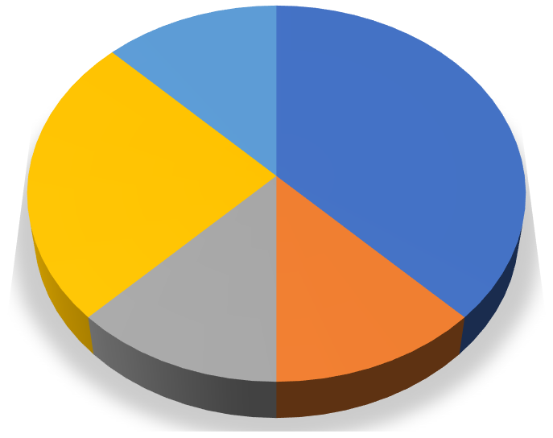
13%
37%
25%
13%
12%
Trilha/caminhada Mergulho
Observação do céu noturno Observação da fauna
Acampamento
Fonte: os autores

Como observado no gráfico 1, a atividade mais recorrente é a trilha ou caminhada noturna. No caso do Parque Nacional do Itatiaia (SP/RJ), o mesmo não se identifica como um organizador de visitação noturna, mas admite o pernoite de visitantes. Como uma das propostas de visitação neste parque são as travessias de longa distância, o parque disponibiliza espaço, estrutura, reservas e normas para pernoite em camping, camping selvagem ou abrigo de montanha, inclusive com três trilhas de travessia nas quais é

possível o pernoite em locais pré-determinados. Assim, mesmo que de forma autônoma, o visitante tem a possibilidade de permanecer no parque em período noturno.
Desta forma, o visitante que se utiliza dos abrigos e espaços para pernoite terá uma experiência diferenciada de um visitante que as faça no período diurno. O contato com o ambiente do parque no período noturno poderá trazer ao seu visitante sensações, vivências, observações diferentes, o que pode se refletir nas respostas dadas pelos demais parques como a observação do céu noturno e a observação da fauna. Seus gestores também identificam que a realização da observação do céu noturno é uma prática possível e interessante para implementação, não só no PN do Itatiaia, mas nos demais também.
Outros PNs também realizam a atividade de trilhas e caminhadas, como os listados no Quadro 1, a exemplo do PN dos Lençóis Maranhenses, e PN da Serra do Cipó, mas mesmo os demais PNs que identificam as atividades de observação de fauna, ou observação de céu noturno, também invariavelmente contemplam tal atividade, uma vez que ocorre a permanência e deslocamento em atividade noturna no interior de sua área.
Com a identificação através do questionário eletrônico, dos PNs com visitação noturna oferecidas, houve a análise dos Planos de Manejo (PMs) desses parques. A intenção era fazer o reconhecimento das atividades citadas no Plano, contando com a análise e investigação das características de cada uma destas opções.
Além dos PMs, foi realizada também pesquisa específica sobre os parques nacionais na internet, em sites próprios de cada parque (geralmente associados ao ICMBio) ou a outros vinculados aos mesmos. Contatos com os gestores dos parques também foram realizados, para obtenção de dados ainda necessários.
Quanto às atividades desenvolvidas em cada um dos parques, foi elaborado o Quadro 2, na qual estão as atividades diurnas, atividades noturnas e as relacionadas no questionário online.

Quadro 2: Atividades de visitação realizadas nos Parques Nacionais, conforme os Planos de Manejo, outros meios de divulgação e o questionário online
(continua)

Parque | Atividades diurnas Plano de Manejo e outros  meios de divulgação | Atividades Noturnas  Plano de Manejo e outros meios de divulgação | Atividades Noturnas Questionário Online
PN da Serra da Canastra | caminhadas, banho de rio e de cachoeira, piquenique, contemplação da natureza e observação de vida silvestre | travessias de longa distância, pernoites para campings. | observação de fauna
PN da Serra do Cipó | escalada, travessias, caminhadas | caminhadas, travessias e pernoites | caminhadas, travessias e pernoites
PN das Araucárias | trilhas e caminhadas | trilhas e caminhadas | trilhas e caminhadas
PN das Emas | observação de fauna e flora, trilhas a pé ou motorizadas, banho. Trilha do Cerrado (ciclismo, trekking, pernoite e canoagem) | observação da fauna (bioluminescência) | observação da fauna
PN de Anavilhanas | interação com botos vermelhos, observação de fauna, flora e paisagem, trilhas e travessias terrestres e aquáticas, que podem ser realizadas de maneira livre ou guiadas | observação da fauna, pernoite acampado ou embarcado | observação da fauna
PN do Iguaçu | trilhas e caminhadas, passeio de barco, observação de fauna, | pernoite | observação do céu noturno
PN do Itatiaia | trilhas, caminhadas, travessias, montanhismo e escalada | pernoite | pernoite

PN dos Lençóis Maranhenses | banho, trilhas, caminhadas, turismo contemplativo, camping, passeios náuticos, surf e windsurfe. | caminhada Lual dos Lençóis, Trilha Betânia – Espigão, Circuito Queimada dos Britos e observação astronômica | trilhas e caminhadas
PN Marinho de Fernando de Noronha | banho, trilhas, caminhadas, turismo contemplativo, observação de flora e fauna, observação da geodiversidade, passeio de barco, mergulho | trilhas e caminhadas noturnas, observação do céu noturno e mergulho noturno | mergulho, observação do céu noturno, trilha/caminhada
PN Marinho dos Abrolhos | natação, mergulho, observação do fundo do mar, passeio nas ilhas Siriba e Redonda | mergulho | mergulho
Fonte: os autores

Destaca-se que todos os PMs informam o tipo de atividade que pode ser realizada no período noturno dentro das áreas dos parques. A partir da análise de conteúdo desses PMs, houve a categorização de visitação presentes nos parques, as quais ficaram divididas em atividades de pernoite e atividades associadas, atividades de caminhadas e trilhas, e de mergulho noturno.

- Atividades de pernoite e atividades associadas

A exemplo do que ocorre no PN do Itatiaia, o pernoite é registrado nos PNs da Serra da Serra do Cipó, Anavilhanas, Lençóis Maranhenses, Iguaçu e Abrolhos. Nos quatro primeiros, o registro de travessias e caminhadas de longa duração, fazem com que os parques se organizem com locais para pernoite. Alguns organizados em abrigos construídos, alguns com área para camping. Contudo, o visitante que esteja utilizando a área do parque para pernoite terá uma percepção espacial totalmente diferenciada do visitante de atividades diurnas. Mesmo que o parque não realize alguma proposta orientada durante a noite, as percepções, as sensações, os estímulos serão diferenciados, a vivência será outra, e dependendo das características deste visitante, ele poderá aproveitar este momento para realizar um momento contemplativo diferenciado.

A maior parte destes visitantes pode realizar a atividade de observação do céu noturno com maior qualidade. Como geralmente os PNs estão localizados em áreas distantes dos centros urbanos, o nível de luminosidade é menor. A possibilidade de fazer uma observação do céu noturno pode ser de boa qualidade, com a possibilidade de identificar pequenas constelações, de visualizar estrelas de tamanhos diferenciados, meteoros e estrelas cadentes.

- Trilhas e caminhadas noturnas

Os PNs das Araucárias, Lençóis Maranhenses e Marinho de Fernando de Noronha realizam trilhas e caminhadas noturnas em suas áreas. O fato de oferecer a mesma atividade de dia e de noite mostra o que já foi afirmado por Tahara (2006), a vivência da atividade à noite pode trazer novas oportunidades, uma nova experiência lúdica, uma aventura, com a capacidade de instigar outras sensações e emoções do cotidiano.
No PN dos Lençóis Maranhenses as trilhas e caminhadas contam com características que terão condições diferenciadas de visitação. A atividade do Lual dos Lençóis é uma caminhada nas dunas a partir da Lagoa Azul em direção à Lagoa Bonita, em noites de luas nova e cheia, o objetivo é contemplar o reflexo do luar nas areias e lagoas dos lençóis. No Circuito Queimada dos Britos, além da possibilidade de pernoite durante a atividade, o PM prevê que deve haver pelo menos um dos condutores cadastrados, capacitado para interpretar o céu noturno deste Parque Nacional, associando aos astros indicados nas cartas celestes, as quais estarão disponíveis para compra no início do circuito no centro de visitantes.

- Mergulho noturno

O mergulho noturno é uma modalidade do mergulho autônomo recreativo, que propicia ao visitante uma oportunidade de observar animais de hábitos noturnos, que não são vistos em mergulhos durante o dia, ou presenciar comportamentos que só ocorrem neste período.
Quanto às atividades de mergulho noturno, os PNs Marinhos dos Abrolhos e de Fernando de Noronha oferecem essa possibilidade aos seus visitantes. Em Fernando de Noronha as diretrizes estabelecidas indicam que o mergulho noturno ocorrerá em número de pessoas reduzido em 50% ao número de pessoas no período diurno. Cada mergulhador contará em dobro para atingir a capacidade de carga diária.

Em Abrolhos, os visitantes que pernoitam permanecem no barco, pois não existe estrutura de pousada e de restaurante. Os mergulhos noturnos são em sua maioria autônomos, sendo praticados por mergulhadores que realizaram curso específico para tal especialidade de mergulho. São realizados sempre partindo de embarcações que operam turismo na UC.

Considerações finais

O ecoturismo em áreas protegidas pode, por meio da interpretação da natureza, aproveitar seu potencial para maximizar as chances de mudança de atitudes do visitante, em relação ao meio ambiente (KINKER, 2005). Desta forma, deve-se investir em infraestrutura, em atividades diferenciadas para que as alternativas de visitação em UCs agreguem qualidade na interação sociedade e natureza.
A proposta de análise desta pesquisa visou identificar as ofertas de lazer na visitação noturna em parques nacionais, o que ainda é considerado novo. Desta forma, pode-se considerar que uma nova proposta vem se disseminando no lazer e no turismo no espaço-tempo noturno, a visitação noturna em áreas naturais.
Embora pouco divulgada, pouco apresentada nos canais de comunicação, esta oportunidade de lazer está sendo pensada e organizada pelos PNs brasileiros, o que reflete a necessidade de ser estudada mais profundamente, de ser gerida com responsabilidade, tanto para o visitante, como para os ecossistemas que são observados.
Com os dados obtidos nesta pesquisa, observou-se que dez PNs já possuem atividades de visitação noturna em andamento, outros estudam propostas semelhantes, verificando o potencial turístico da sua área para disseminar essa possibilidade. O Brasil é um país megadiverso, com inúmeras possibilidades, há muita criatividade nas atividades que podem ser oferecidas. Identificar e reconhecer as ações em andamento na visitação noturna, pode estimular novas ofertas, novos estudos e pesquisas de cunho geográfico, turístico e ambiental.
Sendo assim, visitações noturnas em áreas naturais apresentam-se como uma nova possibilidade para que as UCs promovam uma maneira diferente de fazer o contato entre sociedade e natureza. Trazem aos visitantes observações diferenciadas do ambiente natural daquelas que ocorrem durante o dia, estímulos diversificados dos sentidos, novos olhares sobre as áreas naturais, revelando uma nova forma de interpretação sobre as áreas protegidas.

Como esta pesquisa também está mais direcionada para as questões geográficas da gestão do território, especificamente para o uso público dos espaços de natureza protegida para visitação turística, espera-se que outras áreas científicas também se interessem pela temática do espaço-tempo noturno, e dentro de suas especificidades e campos de atuação, também ofereçam estudos, pesquisas, análise de dados, de forma a otimizar a utilização deste período de forma mais eficaz.
Como afirmado por Alves (2009), a noite deixou de ser um tempo improdutivo, no campo das atividades de lazer, cada vez mais têm surgido oportunidades de entretenimento à noite. O Brasil possui uma biodiversidade destacada, favorecer a discussão sobre a visitação noturna em áreas naturais trará maior crescimento para a oferta da mesma, e desta forma consolidar a prática desta proposta. Isto está se refletindo também no turismo em áreas naturais, as ofertas apontadas neste estudo mostram o quanto estas práticas podem melhorar as oportunidades de vida e de lazer dos visitantes.

Referências

ALVES, T. Geografia da noite: conhecer, compreender e repensar os territórios. Relatório do Programa, Universidade de Lisboa, 2009.

ALVES, T. Gestão da noite e oportunidades de desenvolvimento dos territórios. Revista Perspectivas em gestão & conhecimento. João Pessoa, v. 1, n. 2, jul/dez 2011.

BARDIN, I. Análise de conteúdo. Lisboa: Edições Setenta, 1994.

GIL, A. C. Como elaborar projetos de pesquisa. 3ª ed. São Paulo, Atlas, 1991. GWIAZDZINSKI, L. La nuit, dernére frontiére de la ville. Paris: L’aube essai, 2005.

KINKER, S. Ecoturismo e conservação da natureza em parques nacionais.
Campinas: Papirus, 2005.

NARBONI, R. A luz e a paisagem: criar paisagens noturnas. Lisboa: Livros Horizonte, 2003.

PAQUOT, T. Le sentiment de la nuit urbaine auxe XIXe et SSe siècles. Les anales de La Recherche Urbane, n. 87, p-8-15, 2000.

QUEIGE, L. Le rapport entre la nuit et l’atrractivité touristique des villes. In ESPINASSE, C.; GWIADZINSKI L.; HEURGON L. La nuit en questions(s). Paris: Editions de I’Aube, p. 233-242, 2005.

SANTOS, N. P.; MOREIRA, C. O. O lazer e a noite. Imagens de uma cidade universitária: Coimbra. Disponível em:

https://estudogeral.sib.uc.pt/bitstream/10316/14039/1/O%20lazer%20e%20a%20noite.p df Acesso em 06/09/2017.

TAHARA, A. K. Fatores de aderência às atividades de aventura. In: SCHWARTZ, G.
M. Aventuras na natureza: consolidando significados. Jundiaí: Fontoura Editora, p. 113-126, 2006.

CAPÍTULO 6

VULNERABILIDADES EM UNIDADES DE CONSERVAÇÃO: UM ESTUDO COMPARATIVO ENTRE DUAS ÁREAS DE PROTEÇÃO AMBIENTAL NA CIDADE DE RIO BRANCO, ACRE
VULNERABILITIES IN CONSERVATION UNITS: A COMPARATIVE STUDY BETWEEN TWO AREAS OF ENVIRONMENTAL PROTECTION IN THE CITY OF RIO BRANCO, ACRE

Vanessa Silva da Costa¹ Anderson Azevedo Mesquita² Alexsande de Oliveira Franco³ Rodrigo Otávio Perea Serrano⁴

RESUMO
O presente capítulo tem como objetivo realizar uma comparação através de imagem de satélite do índice de desmatamento nas Áreas de Proteção Ambiental - APAS Lago do Amapá e Raimundo Irineu Serra para os anos: 2006, 2011, 2016. Para tanto utilizou-se levantamento bibliográfico de obras relacionadas ao tema, visita in loco nas áreas de estudo e dados cartográficos - imagens de satélite do Landsat TM 5 e Landsat TM 8, para gerar os mapas de localização e desmatamento. As APAs estudadas possuem muitos desafios e problemas relacionados há pressões do entorno, desmatamento e ocupações irregulares. Essas áreas possuem fundamental importância para conservação ambiental da flora, fauna e recursos hídricos.
Palavras-Chaves: APAs; Desmatamento; Pressão.

ABSTRACT
This chapter aims to carry out a satellite image comparison of the deforestation rate in the Environmental Protection Areas - APAS Lago do Amapá and Raimundo Irineu Serra for the years: 2006, 2011, 2016. works related to the theme, on-site visits in the study areas and cartographic data - satellite images from Landsat TM 5 and Landsat TM 8, to generate location and deforestation maps. The APAs studied have many challenges and problems related to the pressures of the surroundings, deforestation and irregular occupations.

¹ Graduada em Geografia pela Universidade Federal do Acre. E-mail: silvavanessa073@gmail.com
² Doutorando em Geografia pela Universidade Federal de Rondônia e Professor Adjunto pela Universidade Federal do Acre. E-mail: amgeoufac@hotmail.com
³ Doutor em Geografia pela Universidade Estadual de Ponta Grossa e Professor Adjunto III pela universidade Federal do Acre. E-mail: aofrancoufac@hotmail.com
⁴ Professor da Universidade Federal do Acre (UFAC), Curso de geografia e Programa de Pós-Graduação em Ciência, Inovação e Tecnologia para a Amazônia, Rio Branco, Acre, Brasil. ropereas@gmail.com.

These areas are of fundamental importance for the environmental conservation of flora, fauna and water resources.
Keywords: APAs; Logging; Pressure.

Introdução

As Unidades de Conservação são muito importantes para a proteção da natureza. A Amazônia possui uma diversidade de modelos de áreas protegidas, para Franco (2019) a região Amazônica possui uma grande diversidade de modelos de gestão do território de extrema importância para a conservação ambiental e atenuar conflitos territoriais. Entre os modelos de gestão, temos as APAs.
O conceito de APA possui várias interpretações de acordo com o autor que as descreve. É importante para o projeto, que seja apresentada de maneira sucinta a definição do termo, para que o leitor tenha um entendimento claro e concreto do conteúdo.

A Área de Proteção Ambiental (APA) é uma unidade de conservação, de uso sustentável e dominialidade público/privada, que permite a realização de atividades antrópicas em seu território, mediante o respeito a planos de gestão que considerem a permanência da qualidade ambiental, sendo por isso o planejamento ambiental fundamental na manutenção dos recursos naturais. (SOS AMAZÔNIA, 2010, p.13)

De acordo com a Resolução do CONAMA nº 10, de 14 de dezembro de 1988 art. 1°, as Áreas de Proteção Ambiental são unidades de conservação destinadas a proteger e conservar a qualidade ambiental e os sistemas naturais ali existentes, visando a melhoria da qualidade da população local objetivando a proteção dos ecossistemas regionais.
As áreas de proteção ambiental, denominadas por APA, tem como papel principal além de preservar a natureza, permitir a utilização de seus recursos de maneira sustentável. São consideradas áreas que se destacam por seu relevante interesse público e, portanto, o Poder Executivo declara que devem ser protegidas. A finalidade de declarar uma área como sendo de proteção ambiental é assegurar o bem-estar das populações humanas e conservar ou melhorar as condições ecológicas do local (SOS AMAZÔNIA, 2012, p. 21).
Na cidade de Rio Branco encontram-se as APAs, do Lago do Amapá – APALA e Raimundo Irineu Serra - APARIS. O presente capítulo tem como objetivo realizar uma comparação através de imagem de satélite do índice de desmatamento nas Áreas de Proteção Ambiental - APAS Lago do Amapá e Raimundo Irineu Serra.

Metodologia

Para desenvolvimento da pesquisa e coleta de dados foram realizados alguns procedimentos, entre os quais são destacados abaixo:
  - Inicialmente foi realizado levantamento de dados bibliográficos – periódicos, dissertações, teses, relatórios técnicos, livros.
  - Visita as áreas de estudo para observação in loco das características ambientais.
  - Construção de dados cartográficos - mapas de localização e de desmatamento, através de imagens do Landsat TM 5 e 8 nos anos de 2010 e 2016 respectivamente.
  - Utilização de software ARCgis 10.1 para a elaboração do layout dos mapas.

Com isso foi possível realizar uma comparação entre APALA E APARIS no sentido relacionado, sobretudo, ao desmatamento.

Resultados e discussão

  - Áreas de estudo – APAS Lago do Amapá e Raimundo Irineu Serra

A Área de Proteção Ambiental Lago do Amapá, possui um total de 5.224,00 hectares, correspondendo a 100% com sua institucionalização ocorrida no ano de 2005, devido ao uso indiscriminado no lago do amapá. Está localizada à margem direita do Rio Acre, na altura do quilômetro 08 da estrada do Amapá, a 12 km do centro da cidade de Rio Branco (SOS AMAZÔNIA, 2010, p.13). Possui as seguintes coordenadas geográficas: (10º 00’ 0’’ S e 10º 04’ 30’’ S) e (67º 52’ 30’’ e 67º 48’ 00’’), conforme
Figura 1.
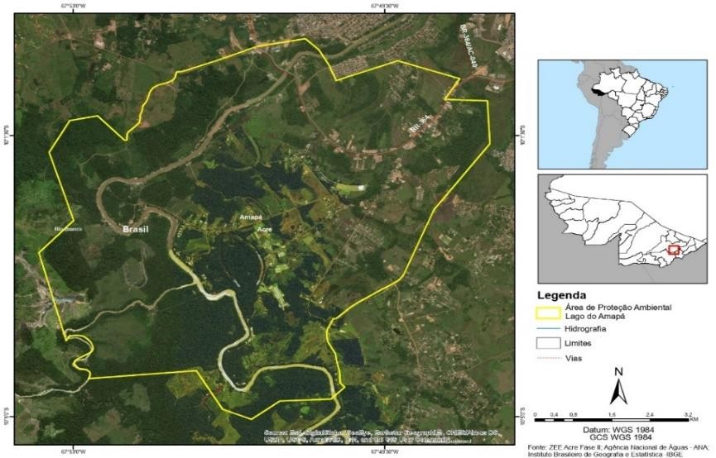Figura 1 - Localização da APALA.

O acesso pode ser tanto pela malha viária (ruas, estradas e ramais), como no acesso pelos rios (Rio Acre e Riozinho do Rôla). Atualmente a principal via de acesso é pela Via Verde e é composto por 06 (seis) principais ramais, são: Ramal do Gurgel, Ramal do Lago, Ramal do Riozinho, Ramal do Rôdo, Ramal Santa Helena e Ramal da Lápide.
A Área de Preservação Ambiental Raimundo Irineu Serra, está localizada no bairro Irineu Serra, na região noroeste do perímetro urbano do município de Rio Branco, a cerca de 7 km do centro da cidade. Possui uma área de 908,7420 hectares entre as seguintes coordenadas geográficas: (Entre 9º56´32”S e 9º55’20”S - 67º49´47”W e 67º51’09”W Gr) e tem por limites ao Norte: Terras particulares; Sul: Igarapé São Francisco; Leste: Área Urbana (bairros) e Oeste: BR-364, conforme Figura 2.

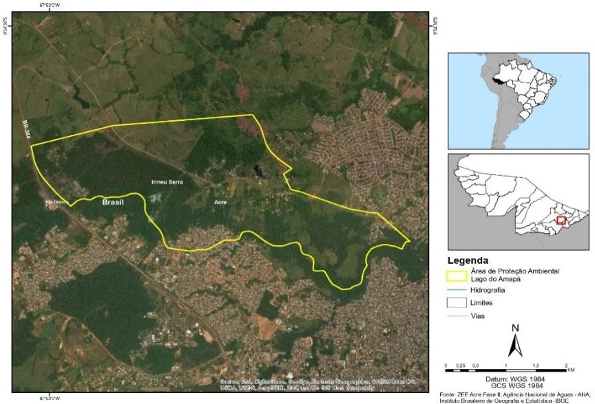Figura 2 - Localização da APARIS.

O acesso a APARIS é feito pela Avenida Antônio da Rocha Viana, Estrada Custódio Freire, Rodovia Federal BR-364 e Estrada Raimundo Irineu Serra que atravessa a APA (SOS AMAZÔNIA, pág. 18, 2012).

  - Características e comparação ambiental das APAs – APALA E APARIS

A Área de Proteção Ambiental Lago do Amapá, possui uma área total de 5.224,00 hectares, correspondendo a 100% com sua institucionalização ocorrida em 2005, devido ao uso indiscriminado do Lago do amapá. Desta forma, iniciou se em 2004 com a associação de moradores do seringal Amapá e posteriormente a portaria n° 155 de 22 de agosto de 2005.
Na quantificação da primeira análise, identificou-se no interior da APALA, 619 unidades domésticas e no interior da APA e no entorno foram identificadas 1.402 unidades domésticas. Atualmente, existem 22 ruas no interior da APA e no entorno foram identificados 91 ruas e seis ramais principais.
A primeira análise, foi realizada nos anos de 2006, 2011 e 2016 sobre a evolução da cobertura vegetal encontrada na APALA. Neste período de 10 anos é possível observar a redução de áreas com vegetação, conforme Figura 3.

Figura 3 - Evolução do desmatamento na APALA
57.00%
56.04%
56.00%
55.25%
55.00%

54.00%

53.00%
52.68%
52.00%

51.00%
2006
2011
Anos
2016
Porcetagem

Fonte: INPE (2019)

Analisando a evolução nas áreas desmatadas é perceptível que a cada ano observado, ocorreu um aumento significativo, visto que em 2006 correspondeu a (52,68%), em 2011 (55,25%) e no ano de 2016, a taxa de desmatamento corresponda a (56,64%).
O aumento deste desmatamento, pode estar associado a diversos fatores, tais como: crescimento urbano, uso indiscriminado de loteamentos e a provável

implementação de novos estabelecimentos comerciais, fatos decorrentes das mudanças incentivadas devido à valorização desta região, ocasionado pela construção do anel viário. Observa-se a evolução da cobertura vegetal da APA Lago do Amapá em hectares,
para os anos de 2006, 2011 e 2016.
Sobre o tipo de vegetação encontrada na APA Lago do Amapá, a mesma é distribuída em vegetação secundária, em estágio de sucessão avançada, equivalente a (44,19%), as de maior amplitude são representadas pela formação de florestas secundárias em estágio de sucessão intermediária (13,91%) e às áreas antropizadas sem uso definido correspondendo a (17,98%) (SOS AMAZÔNIA, 2012, p.46)
Sobre o tipo de vegetação encontrada na APALA, a mesma é distribuída em vegetação secundária, em estágio de sucessão avançada, equivalente a (44,19%), as de maior amplitude são representadas pela formação de florestas secundárias em estágio de sucessão intermediária (13,91%) e às áreas antropizada sem uso definido correspondendo a (17,98%) (SOS AMAZÔNIA, p.46)
A segunda análise foi realizada na área de proteção ambiental Raimundo Irineu Serra, que foi oficialmente criada em 07 de junho de 2005 pelo decreto nº 500, que “Dispõe sobre a criação da Área de Proteção Ambiental Raimundo Irineu Serra e dá outras providências. É administrada e gerenciada pela Secretaria Municipal de Meio Ambiente. A Figura 4 apresenta a evolução do desmatamento no interior da área.
Nas análises, identificou-se cerca de 555 casas no interior da APA e 3.375 unidades nos eu entorno. A quantidade de ruas corresponde a 37 no interior da APA e 260 no seu entorno.
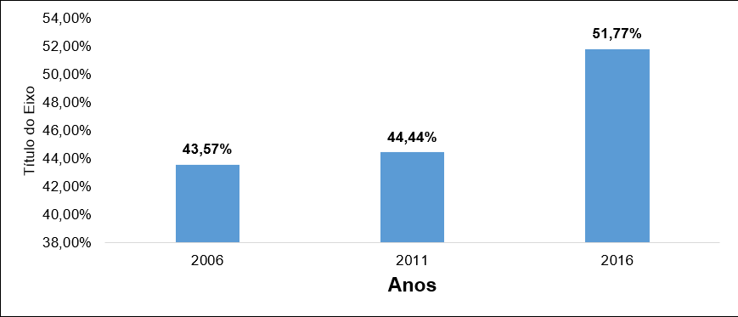
Figura 4 - Evolução do desmatamento na APARIS
Fonte: INPE (2019)

Quanto a análise nas áreas desmatadas, constata-se que no ano de 2006, a área sem vegetação correspondia a (43,57%), em 2011 ocorreu um acréscimo de (44,44%) e em 2016 no último ano de observação, a porcentagem elevou para (51,77%), o que representa um aumento considerável de áreas sem vegetação que corresponde a (8,20%) entre os anos de 2006 e 2016.
Os gráficos utilizados neste estudo identificaram que há uma taxa de desmatamento maior na APARIS, do que na APALA, mesmo a APALA apresentando uma área maior em hectares. A APARIS está mais propicia ao desmatamento, pois houve um crescimento urbano no seu entorno, além disso, deve-se considerar também que a APARIS é considerada como um perímetro urbano e abrange parte da bacia do Igarapé São Francisco – bacia hidrográfica com alta taxa de urbanização.
A APARIS está localizada a cerca de 7 km do centro de Rio Branco, ao contrário da APALA que se localiza a 12 km do centro de Rio Branco. A proximidade da APARIS com o centro de Rio Branco, provoca uma alta pressão causada pelo crescimento da cidade, pois a maior parte do seu entono está ocupado por conjunto habitacionais, industriais, estabelecimentos comerciais, dentre outras atividades.
Segundo o censo realizado pelo IBGE (2010), o contingente de moradores dos bairros que formam o entorno da APARIS é da ordem de cerca de 20.000 pessoas. Pode- se constatar claramente a desestruturação dos loteamos por análise de satélite ou em visita in loco, onde as unidades domésticas se encontram amontoadas, o que explicaria as
20.000 pessoas. Esse quantitativo se explica aos altos valores da densidade de população no entorno da APA, que tendem a aumentar ao longo dos anos, pois a população residente no presente local é considerada jovem e em fase reprodutiva.
Em relação a taxa de desmatamento nas duas APAs, a APALA apresentou (3,96%), o que equivale a 206,87 hectares e a APARIS apresenta o valor de (8,20), equivalente a 74,46 hectares. Portanto, os indicadores e os valores de desmatamento, indicam que a APARIS é mais propicia a vulnerabilidades, tanto ambientais e socioambientais.
  - Indicadores de ocupação e de vulnerabilidade das APAs – APALA E APARIS No que se refere a Densidade de Habitações no Interior, Densidade de Habitações
no Entorno, Densidade de Ruas no Interior por Hectare, Densidade de Ruas no Entorno por Hectare, Densidade Populacional no Interior e Densidade Populacional no Entorno,

observa-se a comparação de densidades entre a APA do Amapá e APA Raimundo Irineu Serra, conforme Figura 05.

Figura 5 – Indicadores de densidade de ocupação
Densidade entre APAS
16.00
14.00
12.00
10.00
8.00
6.00
4.00
2.00
0.00
13.37
0.61
0.12
3.71
0.27
0.04
0.00
0.29
0.02
2.2
0.43
0.97
DHabI DHabE DrI DrE DpI DpE
Indicadores
Densidades Apa do Amapá
Densidades APA Irineu Serra
Valores

Neste contexto, observa-se as porcentagens dos tipos de densidades para a APA Lago do Amapá e APA Raimundo Irineu Serra, tais como: unidades domésticas, ruas e população.
Em relação a APA do Amapá, a quantidade de densidade de unidades domésticas no interior, correspondem a (0,11%) e a densidade de unidades domésticas no entorno, correspondendo a (0,26%).
A densidade de ruas por hectare no interior corresponde a (0,00%) e a densidade de ruas por hectare no entorno, correspondem a (0,01%). A densidade populacional no interior da APA Lago do Amapá, representa (0,42%) e no entorno corresponde a (0,96%). No que se refere a APARIS, as porcentagens de densidades são mais altas comparadas com a APA Lago do Amapá, visto que a densidade de habitações no interior na APA, corresponde a (0,61%) e no entorno (3,71%). A densidade de ruas por hectares também possui valores mais altos do que os da APA Lago do amapá, como no interior, correspondendo a (0,04%) e na área do entorno (0,28%). E por último, a densidade que se destaca mais é a de população no interior da APARIS que corresponde a (2,19%) e
apresenta o valor mais alto de (13,7%) no seu entorno.
Considerando os resultados das densidades de ocupação do solo nas APAs, elaborou-se um indicador de vulnerabilidade de cada ambiente com o objetivo de mensurar quais destes apresenta maior suscetibilidade de ser agredido pelas ações antrópicas. Nesta lógica, quanto maior a densidade das variáveis em tese, maior é a

pressão e a propensão para a degradação das APAs. Assim, a figura 06 representa a comparação dos indicadores de vulnerabilidade entre a APA do Amapá e APA Raimundo Irineu Serra.

Figura 6 – Indicadores de densidade de ocupação
Indicadores de Vulnerabilidade
1.0000
0.9000
0.8000
0.7000
0.6000
0.5000
0.4000
0.3000
0.2000
0.1000
0.0000
0.7037
0.5627
0.0925
0.0180
IDhaI
0.0407
0.0020
0.0002
0.01430.0009
IDhaE
IDrI
IDrE
0.1157
0.0225 0.0509
IDhI IDhE
Indicadores
Apa do Amapá APA Irineu Serra
Valores de Indicadores

Os indicadores de vulnerabilidades, utilizados neste estudo identificaram que há uma taxa de desmatamento maior na APA Raimundo Irineu Serra, do que na APA Lago do Amapá, mesmo a APA do Amapá apresentando uma área maior em hectares, a APA Raimundo Irineu Serra está mais propicia ao desmatamento, pois houve um crescimento urbano no entorno da APA, além disso, deve-se considerar também que a APARIS é considerada como um perímetro urbano e abrange parte da bacia do Igarapé São Francisco.
Outro fator que aumentou os indicadores de unidades domésticas e de população da APA Irineu Serra é o fato de estar localizada a cerca de 7 km do centro de Rio Branco, ao contrário da APA Lago do Amapá que se localiza a 12 km do centro de Rio Branco. A proximidade da APARIS com o centro de Rio Branco, provoca uma alta pressão causada pelo crescimento da cidade, pois a maior parte do seu entono está ocupado por conjunto habitacionais, industriais, estabelecimentos comerciais, dentre outras atividades.
Segundo o censo realizado pelo IBGE (2010), o contingente de moradores dos bairros que formam o entorno da APA do Irineu Serra é da ordem de cerca de 20.000 pessoas. Pode-se constatar claramente a desestruturação dos loteamos por análise de satélite ou em visita in loco, onde as unidades domésticas se encontram amontoadas, o que explicaria as 20.000 pessoas. Esse quantitativo se explica aos altos valores da

densidade de população no entorno da APA, que tendem a aumentar ao longo dos anos, pois a população residente da APARIS é considerada jovem e em fase reprodutiva.
Em relação a taxa de desmatamento nas duas APAs, a APA do Lago do Amapá apresentou (3,96%), o que equivale a 206,87 hectares e a APA Raimundo Irineu Serra apresenta o valor de (8,20), equivalente a 74,46 hectares. De acordo com o Indicador Geral de Vulnerabilidade (IGV), aponta o valor de 0,022 para a APA Lago do Amapá e 0,249 para a APA Raimundo Irineu Serra, o que constata a sua vulnerabilidade.
Portanto, os indicadores e os valores de desmatamento, indicam que a APA Raimundo Irineu Serra é a propicia a vulnerabilidades, tanto ambientais e socioambientais.

Considerações Finais

A análise da vulnerabilidade ambiental nas áreas de Proteção Ambiental Lago do Amapá e Raimundo Irineu Serra, com o emprego do Geoprocessamento, do Sistema de Informação Geográfica e aplicação dos índices, permitiram quantificar a área que está mais suscetível as alterações causadas por ações antrópicas.
Os indicadores de desmatamento demostraram vulnerabilidade nas APAs, principalmente em relação ao desenvolvimento urbano dentro de cada unidade. O fator proximidade dos centros urbanos contribui para pressões externas do entorno e um aumento de moradores irregulares.
Para minimizar tais problemas é importante: a) Investir em educação ambiental nas áreas com campanhas com toda a comunidade local; b) realizar fiscalização rígida no local levando em consideração que é uma unidade de conservação; c) investir na criação de políticas públicas que proteja o local; d) inibir a ação de especuladores imobiliários;
e) realizar replantio de espécies nativas em locais desmatados.
Com as ações mencionadas as APAs em destaque na corrente discussão poderão equacionar os problemas encontrados.

Referencias

CONAMA - Conselho Nacional de Meio Ambiente. Resolução nº 10, de 14 de dezembro de 1988. Brasília, 1988.
FRANCO, J. L. A. A primeira conferência Brasileira de Proteção à natureza e a questão da identidade Nacional. In: Varia História. Belo Horizonte: UFMG, 2002. Disponível em:

http://www.fafich.ufmg.br/varia/revista/index.php?prog=mostraartigo.php&idcodigo=6
5. Acesso em: 30. abr. 2012 às 22h17min.
FRANCO, A. O. LÖWER SAHR, C. L. Modo de vida em transformação em áreas de uso sustentável: o caso do Seringal Nova Esperança. Revista NUPEM, v. 11, n. 22, p. 80-91, jan./abr. 2019.
IBGE - Instituto Brasileiro de Geografia e Estatística. Panorama Atual. 2018.
INPE - Instituto Nacional de Pesquisas Espaciais. Bandas de Imagens de Satélite Landsat. 2019.
S O S AMAZÔNIA. Plano de Gestão: Área de Proteção Ambiental Lago do Amapá
- Fase 1. Rio Branco - Acre, 2010.
S O S AMAZÔNIA. Plano de Gestão: Área de Proteção Ambiental Raimundo Irineu Serra - Fase 1. Rio Branco - Acre, 2012.

CAPÍTULO 7
AVALIAÇÃO DO DESEMPENHO DA CLASSIFICAÇÃO DO USO E COBERTURA DA TERRA A PARTIR DE IMAGENS LANDSAT 8/OLI NA ÁREA DE PROTEÇÃO AMBIENTAL – APA DO AMAPÁ, RIO BRANCO – AC

– BRASIL
PERFORMANCE EVALUATION OF LAND USE AND LAND COVER CLASSIFICATION USING LANDSAT 8 / OLI IMAGES IN THE ENVIRONMENTAL PROTECTION AREA - APA DO AMAPÁ, RIO BRANCO - AC - BRAZIL

Resller da Silva Nogueira¹ Karla da Silva Rocha²

RESUMO
O sensoriamento remoto e o SIG, são ferramentas práticas e de custo relativamente baixo, que podem gerar importantes informações para auxiliar no planejamento e monitoramento da dinâmica do uso da terra. Neste contexto, o processamento digital de imagens vem sendo bastante utilizado, apresentando uma gama de algoritmos disponíveis para o mapeamento do uso e ocupação da terra. O objetivo deste trabalho foi avaliar qual algoritmo apresentava melhor desempenho na classificação do uso e cobertura da terra a partir de imagens Landsat 8/OLI para APA do lago do Amapá. Três algoritmos foram analisados: SAM, MAXVER e Mínima Distância, de modo a se verificar a precisão no índice de Kappa. De acordo com os resultados obtidos, o algoritmo MAXVER foi o que apresentou melhor resultado, mostrando um índice Kappa de 0,75 e uma acurácia global de 80%.
Palavras-chave: Sensoriamento Remoto, Landsat 8/OLI, MAXVER, Mínima Distância, SAM.

ABSTRACT
Remote sensing and GIS are practical and relatively low-cost tools that can generate important information to assist in planning and monitoring land use dynamics. In this context, digital image processing has been widely used, presenting a range of algorithms available for mapping land use and occupation. The objective of this work was to evaluate which algorithm had the best performance in the classification of land use and land cover based on Landsat 8 / OLI images for APA in the lake of Amapá. Three algorithms were analyzed: SAM, MAXVER and Minimum Distance, in order to verify the accuracy in the

¹ Discente do Curso de Engenharia Agronômica da Universidade Federal do Acre - UFAC, resllernogueira@gmail.com;
² Docente Orientadora, Universidade Federal do Acre, Coordenadora do Laboratório de Geoprocessamento LAGEOP/UFAC, rochakarla@uol.com.br

Kappa index. According to the results obtained, the MAXVER algorithm showed the best result, showing a Kappa index of 0.75 and an overall accuracy of 80%.
Keywords: Remote Sensing, Landsat 8/OLI, MAXVER, Minimum Distance, SAM.

Introdução

A identificação e quantificação das formas de uso e cobertura da terra são de fundamental importância para a avaliação ambiental de uma determinada região. Isto permite a obtenção de um diagnóstico circunstanciado sobre como está o uso dos recursos naturais em uma determinada área (EPINOZA & ABRAHAM, 2005), permitindo assim, avaliar as tendências e pressões sobre os espaços naturais. Estes diagnósticos de levantamento de uso e cobertura da além de fornecerem informações necessárias para o reconhecimento da estrutura da paisagem e da organização espacial dos elementos que a compõem possibilitam a compreensão da intensidade das mudanças de uso da terra e o período em que elas ocorreram.
Neste contexto, é que se insere o sensoriamento remoto e as técnicas de geoprocessamento. Estas técnicas conhecidas também como geotecnologias, tem evoluído de forma muito rápida. Satélites e sensores com resoluções espacial, temporal, espectral e radiometrica que permitem a coleta cada vez mais acurada de dados sobre a superfície da terra são lançados frequentemente. Isto, sem contar os aplicativos disponíveis de forma livre que facilitam a produção e o lançamento de uma enorme variedade dados. Diferentes metodologias e algoritmos de processamento também são disponibilizados, levantando muitas vezes dúvidas sobre qual método e algoritmo utilizar. Assim, a utilização e integração correta dos mais variados produtos de diferentes plataformas orbitais disponíveis, dos diferentes aplicativos existentes e das mais variadas metodologias, contribuem diretamente com a qualidade dos resultados. As imagens de satélite obtidas por sensoriamento remoto são, portanto, excelentes fontes de dados para diagnosticar as diferentes formas de uso e cobertura da terra. Elas permitem a produção de um zoneamento da propriedade e geração de mapas a partir de técnicas de processamento digital de imagens, utilizando diferentes métodos de classificação. Estes métodos de classificação possibilitam a obtenção de dados com uma excelente precisão, e com uma maior rapidez quando comparado com os métodos tradicionais de coleta de
campo.

O processo de classificação se baseia na transformação de dados espectrais em informações de superfície terrestre através da extração de características temáticas relacionadas a uso e cobertura da terra. Este processo, consiste em atribuir cada pixel a uma classe espectral definida, (ROCHA, 2020; ROCHA et al., 2013). A classificação pode ser realizada de forma supervisionada e não supervisionada, sendo a decisão de acordo com o grau de intervenção do analista (NOVO, 2010). Esta, pode ser ainda por análise de um agrupamento de pixels (classificação por regiões,) ou pela análise espectral isolada de cada pixel (classificação pixel a pixel).
Este trabalho, portanto, objetivou avaliar o desempenho de diferentes algoritmos de classificação de uso e cobertura da terra a partir de imagens Landsat 8/OLI, de modo a determinar o algoritmo mais indicado em termos de acurácia para mapear o uso e cobertura da terra na Area de proteção Ambiental APA do Amapá. Para isto, foi utilizado três algoritmos de classificação disponíveis no software de processamento livre QGIS versão 2.18. Os algoritmos analisados foram: o Spectral Angle Mapping (SAM), Máxima Likelihood (MAXVER) e Mínima Distância.

Metodologia Area de Estudo

A APA Lago do Amapá (Figura 1), foi criada em 26 de dezembro de 2005 pelo decreto 13.531 (SOS, 2011). A criação se deu a partir de um movimento consensual da comunidade, a qual demonstraram uma preocupação com a proteção/conservação do meio ambiente, extração/exploração comercial, bem como com a sobrevivência das comunidades que habitam a região. Possuindo uma área de 5.208,327 ha a APA localiza- se à margem direita do rio Acre, na altura do quilômetro 08 da estrada do Amapá, a 12 km do centro da cidade de Rio Branco, entre as seguintes coordenadas geográficas: 10º 00’ 00’’ e 10º 04’ 30’’ S e 67º 52’ 30’’ e 67º 48’ 00’’ W. Possui clima tropical Am, segundo Köppen com uma floresta nativa ombrófila.
O acesso à área se dá tanto pela malha viária urbana da cidade de Rio Branco quanto pelo rio Acre e Riozinho do Rôla. O Lago do Amapá, o qual deu nome a APA ocupa um meandro abandonado da planície aluvial do rio Acre, podendo ser classificado como típico lago de meandro com morfologia em forma de ferradura. Como pode ser observado na (Figura 1) o mesmo é um corpo d’água aberto, pouco profundo, com cerca de 6 km de comprimento.

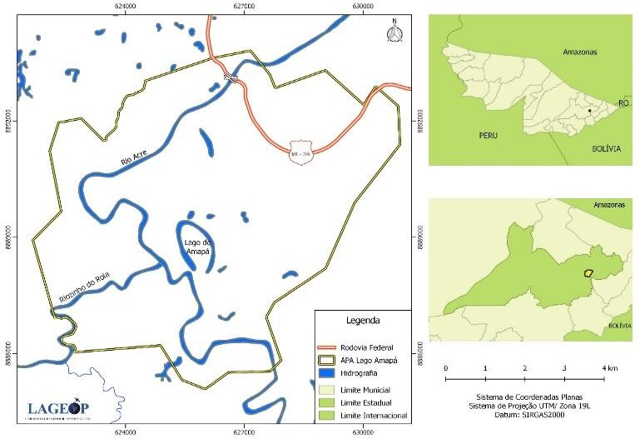

Figura 1. APA Lago do Amapá.

Materiais e Métodos

Neste trabalho foi utilizado imagens do Satélite Landsat 8/OLI órbita-ponto 002/067, ano 2018, disponível no catálogo de imagens do Instituto Nacional de Pesquisas Espaciais (INPE). Os algoritmos foram testados utilizando o software QGIS versão 2.18. Foram gerados mapas de classificação de uso e cobertura do solo, bem como índices de Kappa (IK) de acurácia (A) para cada classificação gerada. Os algoritmos foram avaliados utilizando o Semi Automatic Classification Plugin (SCP), complemento desenvolvido para o Software Qgis.
Após a obtenção das imagens, realizou-se o processamento digital gerando-se assim uma composição colorida R6, G5 e B4 do Landsat 8. Esta composição permitiu através de uma imagem falsa-cor observar aspectos da área de estudo que não seriam possíveis distinguir observando a imagem com a cor verdadeira. Em seguida, foi realizada a coleta de amostras levando em consideração as classes de uso e cobertura da terra pré- definidas, tais como: hidrografia, floresta, pastagem, queimada e solo exposto/edificações.

Após realizado a coleta de amostras de treinamento por classes de cobertura deu- se início os testes de classificação utilizando os algoritmos: Spectral Angle Mapping (SAM), Máxima Likelihood (MAXVER) e Distância Mínima.
O algoritmo SAM, analisa os espectros de referência fornecidos, comparando o ângulo definido pelo vetor espectral da amostra com o do vetor correspondente ao valor espectral de cada pixel da imagem que está sendo classificada no espaço de “n” dimensão, onde “n” corresponde ao número de bandas da imagem (RSI, 2000). Assim, o mapeamento por ângulo espectral calcula o ângulo espectral entre assinaturas espectrais de pixels da imagem e assinaturas espectrais de treinamento. O ângulo espectral θθ é definido através da seguinte equação como (Kruse et al., 1993):
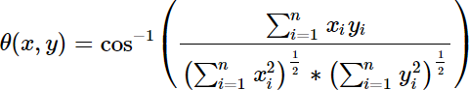

Onde, x corresponde a assinatura espectral vetorial de um pixel na imagem; y corresponde a assinatura espectral de uma área de treinamento e n corresponde ao número de bandas. Assim, um pixel pertence a classe que tem o menor ângulo, que é calculado pela equação:

Onde, Ck corresponde a cobertura da terra k; yk corresponde a assinatura espectral de k e yj correspondendo a assinatura espectral da classe j. Assim, o algoritmo SAM determina os pixels que pertencem a uma determinada classe pela diferença entre os valores dos ângulos espectrais, ou seja, quanto menor a diferença entre o valor do ângulo espectral do pixel e sua referência, maior certeza se tem de um pixel pertencer à classe mapeada. O algoritmo é particularmente eficiente, quando se têm amostras selecionadas bem definidas espectralmente, mesmo que seja um número reduzido ou apenas uma única amostra (YI, 2005).
Esta técnica, quando usada em dados de refletância calibrados, é relativamente insensível aos efeitos de iluminação e albedo. Os espectros usados pelo SAM podem vir de arquivos ASCII ou bibliotecas espectrais, ou você pode extraí-los diretamente de uma imagem (como espectros de média de ROI). A classificação SAM assume dados de refletância. No entanto, se usado dados de radiância, o erro geralmente não é significativo porque a origem ainda fica perto de zero.

O algoritmo MAXVER, é um algoritmo paramétrico, que associa classes considerando pontos individuais da imagem e assume que essas classes possuem distribuição normal, a partir dos parâmetros definidos e uma amostra de pixels adquiridas a priori, o algoritmo computa a probabilidade estatística de um pixel desconhecido pertencer a uma ou outra classe. Assim, cada pixel é destinado à classe que tem a mais alta probabilidade, isto é, a máxima verossimilhança. Isso significa que para um pixel na posição x do espaço multiespectral, um conjunto de probabilidades são computadas e que dão as possibilidades relativas do pixel pertencer a cada classe disponível (p(x|ωi)). Segundo Richard e Jia, (2006) a classificação de um ponto x é calculada levando em consideração a seguinte equação:

Onde, a probabilidade p(x/ωi) dá a possibilidade de x pertencer à classe ωi e p(ωi) é a probabilidade de a classe ocorrer na imagem, que de fato é conhecida das áreas de treinamento. Tantas quanto forem as classes de treinamento selecionadas, tantas serão p(x/ωi).
O algoritmo de Mínima Distância calcula a distância mínima euclidiana d(x,Y) entre assinaturas espectrais de pixels de imagem e assinaturas espectrais de treinamento para classificar imagens digitais. Esse método compara a distância euclidiana do pixel à média de cada classe e o atribui à classe cuja média seja mais próxima a ele (BORGES et al., 2007) O algoritmo de Distância Mínima Euclidiana é menos flexível que o algoritmo MAXVER, pois não utiliza uma matriz de covariância, sendo então, as classes desse definidas por este classificador, caracterizadas por uma simetria espectral de acordo com a seguinte equação.
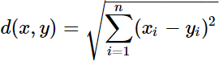

Onde, x representa a assinatura espectral vetorial de um pixel na imagem, o y representa a assinatura espectral vetorial de uma área de treinamento e o n o número de bandas da imagem. Assim, a distância é calculada para cada pixel na imagem, associando-o à classe que apresentar a assinatura espectral mais próxima, de acordo com a função discriminante (adaptado de Richards e Jia, 2006):

A Figura 2 mostra os procedimentos metodológicos utilizados. Após imagem classificada, utilizou-se a estatística Kappa para testar a concordância entre os resultados observados e os classificados em uma tabela de contingência (matriz de erro).
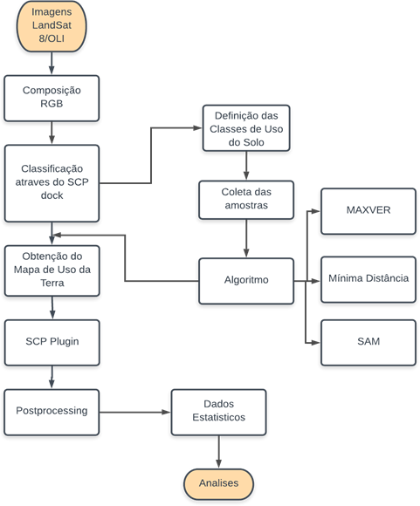

Figura 2. Fluxograma Metodológico.

Resultados e Discussões

A Figura 3 mostram os mapas temáticos produzidos utilizando o semi-automatic classification plugin (SCP) e os algoritmos a) SAM, b) MAXVER e c) Distância Mínima. Analisado visualmente pode – se verificar uma maior distinção das classes pelos algoritmos MAXVER e Mínima Distância, onde se pode observar os diferentes usos da terra, porém quando se observa o resultado obtido pelo algoritmo Mínima Distância nota- se uma pequena confusão entre as classes de solo exposto/edificações e a classe de queimadas, gerando assim uma sobreposição de classes no produto final.

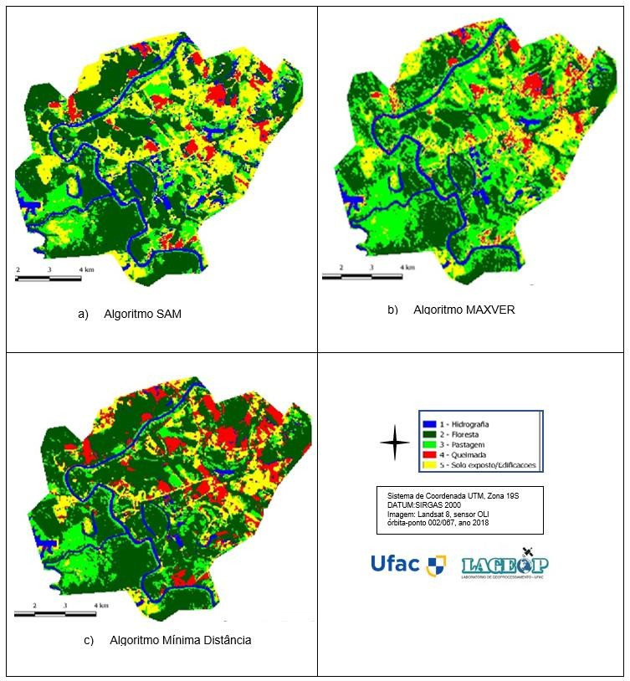
Figura 3. Algoritmos de classificação

Para avaliar o desempenho dos classificadores, adotou-se a metodologia chamada de painel amostral que se caracteriza pela distribuição aleatória de pontos amostrais dentro da área de estudo. Assim, pontos amostrais espalhados de forma aleatória na imagem, servirão de referência terrestre e construção de uma matriz de confusão (Jensen 2005). A partir da matriz de confusão, foram calculados, o Índice Kappa (IK) e Acurácia
(A) para cada classificador. Os valores obtidos através do IK podem ser interpretados de acordo em intervalos, tais como: (0,00) péssimo, (0,01 -0,20) ruim, (0,21 – 0,40) razoável, (0,41 – 0,60) boa, (0,61 – 0,80) muito boa e (0,81 - 1,00) excelente (LEDIS e KOCH, 1977).
A Tabela 1, mostra as classes de cobertura da terra, com os indicies Kappa obtido para cada classe de uso e cobertura da terra por algoritmos. Foi possível observar através

da acurácia produzida através do índice Kappa que os resultados foram bem semelhantes, ou seja, apresentaram boa identificação das classes, ou seja, uma boa acurácia na separação entre as mesmas apresentando índices maiores que 0,95. No entanto, o algoritmo SAM, demonstrou baixo desempenho na classificação de pastagem e solo Exposto/edificações resultado abaixo de 0,85 quando comparados com o MAXVER e Mínima Distância.

Tabela 1 – Índice Kappa para as classes.

Classes | Mínima Distancia | SAM | MAXVER
Hidrografia | 0,9892 | 0,9894 | 0,9851
Floresta | 0,9707 | 0,9632 | 0,9989
Pastagem | 0,9839 | 0,5914 | 0,9844
Cicatrizes de Queimada | 0,9707 | 0,9231 | 1,0000
Solo Exposto/ Edificações | 0,9343 | 0,5099 | 0,9728

O MAXVER e Mínima Distância conseguiram identificar claramente as áreas antropizadas da área de proteção ambiental, principalmente as áreas desflorestadas devido à implantação de atividades agropecuárias ou de exploração florestal e as áreas destinadas a implementação de infraestrutura como edificações civis e industriais, aberturas de ramais e construção de estradas. De acordo com (GUPTILL & MORRISON, 1995), o valor mínimo necessário para uma classificação ser aceitável é de 85%, em relação à exatidão global, do ponto de vista do usuário da classificação. As classes de hidrografia, floresta e áreas queimadas foram identificadas com uma boa precisão por todos os algoritmos.
Após as classificações foram conferidas a precisão de cada método de classificação supervisionada por meio de indicadores estatísticos, como o Índice Kappa e da acurácia (Jensen, 2005). Na Tabela 2, podem ser visualizados os resultados obtidos para os métodos de classificação para cada algoritmo analisado. Os índices foram calculados de acordo com as equações (a) Índice de Kappa e equação (b) Acurácia ou Exatidão Global:

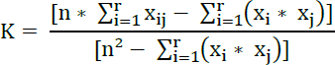 | (a)
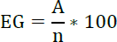 | (b)

Tabela 2 - Valores obtidos pelo Índice Kappa e pela Acurácia.

Algoritmo | Kappa | Acurácia (%)
Mínima Distância | 0,738 | 79,56
SAM | 0,653 | 72,55
MAXVER | 0,749 | 80,38

Apesar dos métodos de MAXVER e Mínima Distância apresentarem valores muito similares, tanto no Índice Kappa como na acurácia, o resultado obtido pelo algoritmo MAXVER se destacou, apresentando valores comparativamente mais elevados. Assim, podemos concluir que para a área em estudo os métodos de classificações através do método MAXVER, Mínima Distância e SAM são respectivamente semelhantes em termos de acurácia total.

Conclusão

Imagens orbitais, através de algoritmos de classificação possibilitam obtenção de dados com precisão, atendendo às necessidades exigidas para trabalhos de planejamento e monitoramento, devido à rapidez com que os dados podem ser analisados e a amplitude do espaço físico alcançado.
De acordo os resultados obtidos pelo (IK) por classe, os métodos de classificação multiespectral MAXVER e Mínima Distância apresentaram eficiência na classificação do uso e cobertura da terra com valores maiores que 0,85% para todas as classes analisadas. No entanto O algoritmo MAXVER apresentou melhor resultado no (IK) e melhor (A) quando comprado com o SAM e Mínima Distância.
Resultados encontrados servirão de subsídio para o plano de manejo da APA do lago do Amapá. A base de dados sobre a atual distribuição do uso das terras, pode ser utilizada por órgãos públicos, com interesses na área de estudo para auxiliar na tomada de decisão e para o planejamento adequado dos recursos naturais.

Referências

SOS Amazônia. Plano de Gestão da Area de Proteção Ambiental Lago do Amapá. Documento Síntese do Planejamento - Fase 1. Rio Branco – AC. 2010.

BORGES, R. O.; SILVA, R. A. A.; CASTRO, S. S. Utilização da classificação por distância euclidiana no mapeamento dos focos de Arenização no setor sul da alta bacia do Rio Araguaia. Anais... Florianópolis - SC, 2007, p. 3777- 3784.

EPINOZA, H. F.; ABRAHAM, A. Aplicação de técnicas de sensoriamento remoto e geoprocessamento para o estudo dos recursos hídricos em regiões costeiras. Simpósio Brasileiro de Sensoriamento remoto e geoprocessamento para o estudo de recursos hídricos em regiões costeiras. Simpósio Brasileiro de Sensoriamento Remoto (SBSR), v. 12, p. 2487-2494, 2005.

GUPTILL, S. C e MORRISON, J.L. Elements of Spatial Data Quality. Elsevier Sci.,
U.K. 78p. II. 1995.

JENSEN, J.R. Introductory Digital Image Processing. Prentice-Hall, Englewood Cliffs, NJ, 2005.

LANDIS, J. R.; KOCH, G. G. The measurement of observer agreement for categorical data. Biometrics, v. 33, n. 01, p. 159-174, 1977.

NOVO, E. M. L. M. Sensoriamento Remoto Princípios e Aplicações. 4. ed. São Paulo
–SP: Blucher, 2010.

ROCHA da S., K. 2020. Estimativas de desmatamento derivadas de sensoriamento remoto e suas implicações para pagamento por serviços ambientais na Amazônia brasileira. In: FURINI, K. P. & MORAIS, M. de J. (Org.) Produção do espaço e ambiente nas fronteiras da Amazônia Sul Ocidental. 1. ed. Curitiba: CRV, 2020. v. 1. p. 79-103.

ROCHA da S., K., CHAVES, A., M., M., & PERZ, S.G., 2013. Image processing and land-cover change analysis in the tri-national frontier of Madre de Dios (Peru), Acre (Brazil), and Pando (Bolivia) -MAP: an increasing demand for data standardization. In. XVI Simpósio Bras. Sensoriamento Remoto - SBSR, Foz do Iguaçu, PR, Bras. 13 a 18 abril 2013.

SEMA. Plano de Manejo da APA Lago do Amapá. Portaria 009 de 05 de Março 2012.

RICHARDS, J. A.; JIA, X. Remote Sensing Digital Image Analysis: an introduction. 4. ed. New York: Springer Verlag, 2006.

RSI, RESEARCH SYSTEMS. ENVI User’s Guide. ENVI Version 3.4. Boulder, CO., 2000. 930 p.

YI, J.L.R. Dados do sistema sensor MODIS-TERRA para avaliação e monitoramento de áreas agrícolas na Região Sul do Brasil. 2005. 181 f. Tese (Doutorado em Engenharia de Transportes) - Universidade de São Paulo, São Paulo, 2005.

PARTE 2
RECORTES TEMÁTICOS
E TRANSVERSAIS

CAPÍTULO 8
ÁREAS DE PROTEÇÃO AMBIENTAL E PARQUES URBANOS EM RIO

BRANCO - ACRE: um diálogo entre natureza e cidade
ENVIRONMENTAL PROTECTION AREAS AND URBAN PARKS IN RIO BRANCO - ACRE: a dialogue
between nature and the city

Victor Régio da Silva Bento¹

RESUMO
O presente estudo realiza uma análise sobre a importância das Áreas de Proteção Ambiental e dos parques urbanos para a manutenção do equilíbrio natureza-sociedade e qualidade de vida da população residente nas zonas urbanas. Como recorte espacial elencou-se o perímetro urbano de rio Branco, capital do estado do Acre. Como recursos metodológicos foram realizados: um resgate histórico sobre a relação entre cidade e natureza, a espacialização das áreas verdes de Rio Branco e a sobreposição das poligonais referentes às APAS e parques urbanos com o uso e ocupação do solo, mediante a classificação supervisionada de imagem Landsat5 em software Spring. Dessa forma, buscou-se destacar algumas abordagens acerca da produção do espaço urbano considerando o uso da natureza, seus benefícios e sua relação com as diversas atividades exercidas no meio urbano.
Palavras-Chave: Área de Proteção Ambiental. Parques urbanos. Rio Branco.

ABSTRACT
This study analyzes the importance of the Environmental Protection Areas and urban parks to maintain the nature-society balance and promote quality of life for the population living in urban areas. As a spatial outline, the urban perimeter of Rio Branco, capital of the state of Acre, was listed. As methodological resources, a historical rescue was carried out on the relationship between city and nature, the spatialization of green areas in Rio Branco and the overlapping of polygonal areas referring to APAS and urban parks with the use and occupation of the soil, through the supervised classification of Landsat5 image. in Spring software. Thus, we sought to highlight some approaches to the production of urban space considering the use of nature, its benefits and its relationship with the various activities carried out in the urban environment.
Keywords: Environmental Protection Area. Urban parks. Rio Branco.

Introdução

¹ Doutor em Geografia pela UECE, Professor na Universidade Federal do Acre. E-mail: victorbento@live.com

Os parques urbanos e Áreas de Proteção Ambiental são uma alternativa para recompor o ambiente natural em áreas urbanas. As áreas verdes proporcionam interação social entre os habitantes, ajudam na manutenção da qualidade de vida, proporcionam diversos benefícios para aqueles que fazem o seu uso e integram culturas distintas entre as comunidades. Estes fragmentos de natureza são um importante elemento valorização urbana.
Tendo em vista a importância da natureza para o equilíbrio da vida nas cidades o trabalho em tela objetiva realizar uma análise sobre a importância das Áreas de Proteção Ambiental e dos parques urbanos para a cidade de Rio Branco, capital do estado do Acre.
Verificando as transformações que Rio Branco vem passando a partir do final dos anos de 1990, com as reformas urbanísticas e a construção de diversos parques urbanos dentre os quais: Maternidade, São Francisco, Palheral e Tucumã. Considerando também a criação das Áreas de Proteção Ambiental do Igarapé São Francisco, Lago do Amapá e Irineu Serra, em 2005, surge a necessidade de promover um estudo que possibilite entender o uso desses espaços públicos como elemento de conservação, de potencial urbanístico e de valorização nesta cidade.
Para tanto, se faz necessário catalogar e espacializar os parques e as APAs de Rio Branco, observando características como localização, tipologia e relação com seu entorno. A utilização da classificação supervisionada de uma imagem de satélite Landsat5 auxiliou na verificação das formas de uso do solo urbano e de seu confronto com as áreas verdes analisadas.

2. A cidade e a natureza sob a ótica das APAs e Parques Urbanos

O espaço produzido com o desenvolvimento da sociedade através do processo de trabalho reflete a capacidade humana de reproduzir o meio em que vive, atendendo suas demandas econômicas, sociais, políticas e culturais (CARLOS, 1992). A relação homem- meio converte a paisagem natural em um ambiente cada vez mais antropizado, quanto maior for sua atuação. Após a Segunda Revolução Industrial, os espaços urbanos vão gradativamente substituindo o meio natural. Desta forma as pautas ecológicas são inseridas nas demandas da sociedade a partir da conservação/preservação como alternativa para minimizar os impactos ambientais.
As áreas verdes incluem os territórios que possuem vegetação natural ou implantada, podendo ser Áreas de Preservação Permanente - APPs, parques ambientais,

praças etc., sendo estas públicas ou privadas. O processo de urbanização intensificou o distanciamento da população com o meio natural e isso acarretou uma menor qualidade de vida nos espaços com alta densidade de construções, quando comparado às localidades que possuem áreas verdes. A criação dos parques urbanos e Áreas de Proteção Ambiental é uma alternativa eficaz para reaproximar a sociedade e a natureza.
Os parques urbanos trazem consigo a alternativa de criar um ambiente propício no âmbito sustentável, do ponto de vista social e ambiental. Em seu surgimento, mediante a análise de Ferreira (2005), os parques urbanos no Brasil tinham um objetivo diferente, quando relacionado ao modelo Europeu. No velho continente, os parques tinham a finalidade de recreação urbana e lazer. Já no Brasil, eles surgem para contemplar as demandas da elite ao invés de atender as necessidades das massas urbanas. Como exemplo, cita-se o Jardim Botânico no Rio de Janeiro, o primeiro parque brasileiro. Inicialmente não era acessível para qualquer indivíduo, mas no decorrer do século XIX foi transformado em espaço público.

Ao observar-se a evolução do parque urbano nos séculos XIX e XX, verifica- se que estes têm acompanhado as mudanças urbanísticas das cidades, sendo assim um testemunho vivo dos valores sociais e culturais das populações urbanas. Pode-se avançar e verificar que os mesmos constituem um elemento de forte permanência, conservando suas características principais, independente das transformações das estruturas urbanas adjacentes (FERREIRA, 2005, p. 84).

Com o crescimento acelerado das cidades e o errôneo planejamento urbanístico, as áreas verdes naturais estão cada vez menores, parcialmente alteradas e/ou artificializadas. Dado o acréscimo da população e verticalização da cidade, se escasseiam recursos e não há muito interesse por parte dos gestores para efetivação de um planejamento ambiental/urbano adequado. Para administração pública, outros setores relacionados à economia e ao desenvolvimento estrutural da cidade são priorizados, este fator se contrapõe quando falamos em desenvolvimento ambiental.

A qualidade de vida urbana está diretamente atrelada a vários fatores que estão reunidos na infraestrutura, no desenvolvimento econômico-social e àqueles ligados à questão ambiental. No caso do ambiente, as áreas verdes públicas constituem-se elementos imprescindíveis para o bem-estar da população, pois influencia diretamente a saúde física e mental da população (LOBODA; DE ANGELIS, 2005, p. 131).

Dentre as inúmeras funções das áreas verdes públicas, para Loboda e De Angelis (2005) destacam-se: a função ecológica, estética e social. A função ecológica está relacionada à diminuição dos impactos ambientais decorridos da industrialização, as

contribuições da vegetação na interação homem e natureza, aos serviços ecossistêmicos prestados. A função estética, por sua vez, está relacionada a agregação dos espaços estabelecidos, no embelezamento da região no qual a área verde está situada. E por fim, a função social como espaços destinados ao lazer, práticas esportivas e bem-estar da população.
No que concerne às diversas metodologias de classificação das áreas verdes, ISA (2008), as subdivide em parques tradicionais, lineares e naturais. Os parques tradicionais, conciliam a preservação ambiental com a oferta de lazer e cultura. Estes possuem limites finitos e podem inclusive ser delimitados por grades e muros. Já os parques lineares, também denominados de parkways. surgiram no final do Século XIX em cidades norte- americanas, como forma de solucionar problemas de tráfego. O modelo linear foi transplantado para realidade brasileira enquadrando-se como solução urbanística para revitalização de áreas socialmente e ambientalmente degradas ao longo de rios e riachos. Uma terceira modalidade são os parques naturais, implantados com a função de proteger a biodiversidade
Assim como os parques urbanos, as Áreas de Proteção Ambiental – APAs possuem um papel relevante para as cidades, especialmente quando se encontram em área urbana. Elas funcionam como uma zona de amortecimento para a expansão horizontal e contribuem para a manutenção de áreas verdes. A implantação das APAs está prevista na Lei nº 9.985, de 18 de julho de 2000. Segundo esse documento, essas Unidades de Conservação são descritas como:

Uma área em geral extensa, com um certo grau de ocupação humana, dotada de atributos abióticos, bióticos, estéticos ou culturais especialmente importantes para a qualidade de vida e o bem-estar das populações humanas, e tem como objetivos básicos proteger a diversidade biológica, disciplinar o processo de ocupação e assegurar a sustentabilidade do uso dos recursos naturais (BRASIL, 18 de julho de 2000).

Por serem áreas onde há ocupação humana, as APAs necessitam de zoneamento ecológico-econômico indicando as normas de uso de acordo com as atividades exercidas e deverão destinar zonas restritas destinadas à vida silvestre e zonas especiais para as atividades antrópicas. Essas Unidades de Conservação podem ser implementadas pelo poder federal, estadual ou municipal e abranger mais de um município em seu território. Os parques urbanos e Áreas de Proteção Ambiental, em função de suas atividades, também possuem caráter econômico, pois, além de proporcionar lazer e melhoria na qualidade de vida, agregam atividades relacionadas ao turismo, aquecendo a economia

local. Ao analisar a obra de Henrique (2009), verificou-se que as áreas verdes estão vinculadas à valorização da terra, apesar de serem espaços invendáveis.
A acelerada deterioração do meio ambiente e sua escassez na fase atual do capitalismo modificou o uso dos parques urbanos. Estas ilhas de preservação foram incorporadas ao capital imobiliário, passando a ser usadas como mercadoria e sinônimo de valorização espacial, mascarada no discurso de proposta de melhoria de vida e bem- estar social. Entretanto, esse privilégio é apenas daqueles que podem pagar o alto preço da localização para usufruir das amenidades naturais. No contexto de melhoria e bem- estar social, as áreas verdes são importantes valorizadores imobiliários (HENRIQUE, 2009).
A valorização crescente do espaço urbano desperta o interesse da especulação imobiliária de áreas públicas, especialmente no entorno dos centros de maior dinâmica social e econômica das cidades. Consequentemente, o processo especulativo expõe atritos sociais que resultam na expropriação da camada mais pobre da sociedade, sendo estas realocadas para locais cada vez mais distante dos centros urbanos. Tais fatores são fortemente ampliados quando se trata de obras de embelezamento, melhoria, ampliação e/ou reconstrução de áreas degradadas, feitas pelo Estado ou iniciativa privada. (GARCIA, 2014)
O processo de embelezamento, criação de áreas de lazer e qualquer tipo de intervenção, seja estatal ou privada que resultem em reestruturação espacial, trazem consigo alguma forma de desigualdade, seja no âmbito social ou econômico. Assim, as intervenções urbanísticas (como no caso da criação de parques) acaba segregando parte da população, afastando-a cada vez mais das áreas economicamente e socialmente valorizadas. A desigualdades na distribuição das áreas verdes e sua apropriação é percebida inclusive em cidades situadas em ambientes de riquíssima biodiversidade, como no caso de Rio Branco, capital do estado do Acre, situada em plena Floresta Amazônica.

O uso da natureza em Rio Branco – Acre

O crescimento fragmentado da cidade de Rio Branco trouxe consigo diversos desafios para o planejamento urbano com os problemas do déficit habitacional e da carência de áreas verdes. A rápida e desordenada expansão horizontal contribuiu de forma significativa para a precarização da moradia e destruição da natureza na capital acreana, devido a ocupação em locais impróprios e ambientalmente vulneráveis.

Concomitantemente à expansão urbana, as áreas verdes de Rio Branco vêm ganhando espaço nas pautas urbanísticas e cada vez mais sendo valorizadas. Os bairros que se localizam no entorno de parques e praças arborizadas vêm ganhando destaque e despertando o interesse do mercado imobiliário, pois tais localidades proporcionam bem- estar social e melhor qualidade de vida.
Apesar de ser uma cidade da Região Amazônica, Rio Branco evidencia problemas quanto a arborização urbana. A ocupação desordenada e a supressão da cobertura vegetal original se traduz no índice de 9,6 m² de áreas verdes por habitante, abaixo do limite mínimo estabelecido pela Sociedade Brasileira de Arborização Urbana (SBAU) que é de 12 m² de área verde/habitante. Devido a isso, o governo do estado estabeleceu o plano de arborização com o intuito de construir e melhorar parques, praças e áreas de proteção ambiental de forma planejada (ACRE, 2012).
Em Rio Branco existem diversos parques urbanos e Áreas de Proteção Ambiental (Figura 1). Eles se localizam no interior dos bairros, alguns em áreas centrais da cidade e outros em áreas mais afastadas e de baixa qualidade de serviços públicos e infraestrutura. Para a implantação de algumas dessas áreas verdes foi necessário o reassentamento de moradores para outras localidades com melhores condições habitacionais, através de programas do Governo Federal e Estadual.

Figura 1: Localização das APAs e Parques no perímetro urbano de Rio Branco
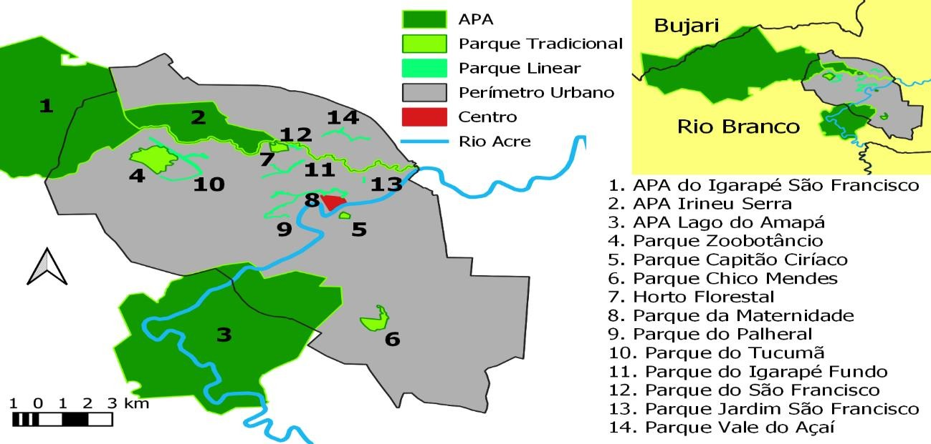
Fonte: ICMBio, 2020. Pesquisa direta. Elaborado por BENTO, V. R. S.
O Parque Zoobotânico (PZ), é uma área verde que se localiza no campus da Universidade Federal do Acre, em Rio Branco. Ele foi fundado em 1979 e é um importante fragmento natural que existe na área urbana dessa cidade. O PZ possui

diversas funções quando ao seu uso, seja para visitação, pesquisa e interação social por parte dos visitantes (ACRE, 2012).
O Parque Capitão Ciríaco é outra área verde que merece destaque no tocante da arborização urbana e pelo valor histórico para a população rio-branquense. Tornou-se um parque urbano com enfoque ambiental e cultural em 1994 e está situado nas proximidades do centro da cidade. Com 4,5 hectares é considerado o único seringal urbano do mundo. É aberto para a população de modo geral, possuindo vegetação nativa, áreas de lazer e manteve sua arquitetura da época de sua criação, assim como algumas de suas construções originais (RIO BRANCO, 2008).
Outro parque bastante frequentado pelos moradores é o Horto Florestal. Ele situa- se em uma área populosa e economicamente desenvolvida da cidade. O parque possui diversos atributos de interação social em seu interior, como trilhas para caminhadas, áreas de esporte, lazer, pistas para exercício físico dentre outros. O Parque Chico Mendes foi fundado em 1996 e homenageia o importante seringueiro e ambientalista acreano. Essa área verde proporciona para seus visitantes opções de lazer como o zoológico, reserva ambiental, além de diversificada vegetação e fauna (ACRE, 2012).
Inaugurado em 2002, o Parque da Maternidade é sem dúvida uma das áreas arborizadas mais importantes de Rio Branco. Situado nas imediações do centro histórico, ela margeia o igarapé homônimo, que antes se encontrava em estado de deterioração e com ocupação desordenada de suas margens. Sua implantação, impactou positivamente na malha viária e no urbanismo da capital acreana, causando grande valorização dos bairros em seu entorno, atraindo equipamentos de lazer, hospedagem e gastronomia. Essa obra serviu de modelo para outros parques lineares em Rio Branco (SOBRINHO, 2010). O Parque do Tucumã surge com uma proposta parecida com a do Parque da Maternidade, constituindo um relevante espaço de lazer e sociabilidade na capital acreana. O projeto implantado ao longo de um igarapé, adentra o conjunto Tucumã e se estende linearmente pela BR-364, servindo como principal porta de entrada da cidade para quem transita em direção ao aeroporto. Este projeto urbanístico traz o ideário de uma
capital amazônica em harmonia com seu meio ambiente.
O Parque do Igarapé São Francisco é uma área verde contígua ao Horto Florestal. Inaugurado em 2011, esse parque recebeu infraestrutura por parte do poder público como quiosques para vendas de produtos típicos da região, áreas de descanso, passarelas, praças com iluminação, tornando-se um ponto de socialização em Rio Branco (SEMA, 2012).

Um dos programas de maior importância já implantado na cidade de Rio Branco foi o Programa de Aceleração do Crescimento (PAC), com atuação da esfera federal, mas que obteve participação do Estado e da prefeitura. Tal ação governamental incidiu sobre as ocupações irregulares situadas nos fundos de vales de igarapés, criando as Zonas de Atendimento Prioritário (ZAPs), as quais receberam serviços de infraestrutura e habitação (NETO, 2010). Três parques lineares foram edificados com as obras do PAC: Parque Vale do Açaí (ZAP – 1), Parque do Igarapé Fundo (ZAP – 3), Parque do Palheiral (ZAP – 4).
O Parque do Vale do Açaí segue o modelo de reestruturação da malha urbana e do meio ambiente em Rio Branco. Esse projeto revitalizou o Igarapé Fidêncio, beneficiando a população dos bairros Chico Mendes, Vitória e Eldorado, na Regional São Francisco. Inaugurado em 2010, esse parque contempla uma região carente de infraestrutura, sendo frequentado por diversos moradores que buscam entretenimento e lazer. A obra em questão serviu para revitalizar uma área que estava sob ocupação irregular e manteve a arquitetura dos demais parques urbanos que foram construídos pelo poder público.
O Parque do Igarapé Fundo é outra obra de reestruturação ambiental urbana realizada na cidade de Rio Branco, fazendo parte da ZAP – 3. Ele interliga diversos bairros da Regional Estação Experimental, facilitando o acesso ao lazer para os moradores. Várias famílias foram beneficiadas com o planejamento de arborização e reestruturação da mata ciliar que se encontrava bastante degradada. Alves (2012, p. 174), evidencia que:
O projeto de intervenção na bacia do Igarapé Fundo inclui a retirada das famílias das áreas de risco e a implantação de um parque linear com áreas para práticas de esporte e lazer. Esta proposta, de acordo com o governo, visa dar um uso para a área, dificultando futuras invasões. Consta ainda a retificação do canal e construção de calha em concreto armado, tendo como modelo o Parque da Maternidade. (ALVES, 2012, p. 174).

O Parque do Palheiral é um parque linear contíguo ao Parque da Maternidade, oriundo do projeto ZAP – 4. Essa obra é resultante da urbanização e remoção de assentamentos precários situados nas proximidades do Igarapé Ingá, no qual a população foi remanejada para um conjunto com 161 unidades habitacionais, situado próximo ao Conjunto Castelo Branco.
Além dos parques urbanos, Rio Branco abriga as três Áreas de Proteção Ambiental – APA do estado do Acre. Elas foram criadas em 2005 por meio de decretos

estaduais e constituem em uma alternativa de recuperação ambiental em área urbana associada aos usos diversificados.
A APA Raimundo Irineu Serra é a única totalmente inserida no perímetro urbano de Rio Branco. Com 908,74 hectares, essa área foi implantada com o intuito de conservação e proteção dos recursos naturais, além da preservação do patrimônio cultural e religioso que são fortes e presentes na comunidade situada em seu perímetro, onde residem praticantes da Doutrina do Santo Daime (FIGUEIREDO 2010).
A APA Lago do Amapá é uma importante Unidade de Conservação para os bairros do Segundo Distrito de Rio Branco. Com uma extensão de 5.208,33 hectares, sua implantação visa a preservação e recuperação dos remanescentes da biota, assim como a proteção e recuperação do lago do Amapá e demais cursos d’água e do seu entorno. Dentre outras funções dessa APA pode-se citar: ordenar a ocupação das áreas de influência do Seringal Amapá, fomentar a educação ambiental, o ecoturismo, a pesquisa científica e a conservação dos valores ambientais, culturais e históricos presentes na região.
A APA do Igarapé São Francisco foi implementada pelo decreto nº 12.310, de junho 2005 e situa-se entre os municípios de Rio Branco e Bujari. Com 30.004,12 hectares é a maior dentre as APAS do Acre e tem o intuito de recuperar e preservar o igarapé São Francisco e seus afluentes. (ACRE 2005).
Após a espacialização e caracterização das APAS e parques urbanos de Rio Branco foi realizada uma sobreposição entres as poligonais referentes à essas áreas e os usos do solo (Figura 2). Tal procedimento foi realizado a partir da segmentação e classificação supervisionada de uma imagem do Satélite Landsat5 (período 19/06/2015), no software Spring 5.5.6., utilizando as bandas TM-3(R)2(G)1(B). Foram estabelecidas cinco classes de uso do solo, a saber: área edificada, água, pastagem/solo exposto, vegetação densa e vegetação de várzea.

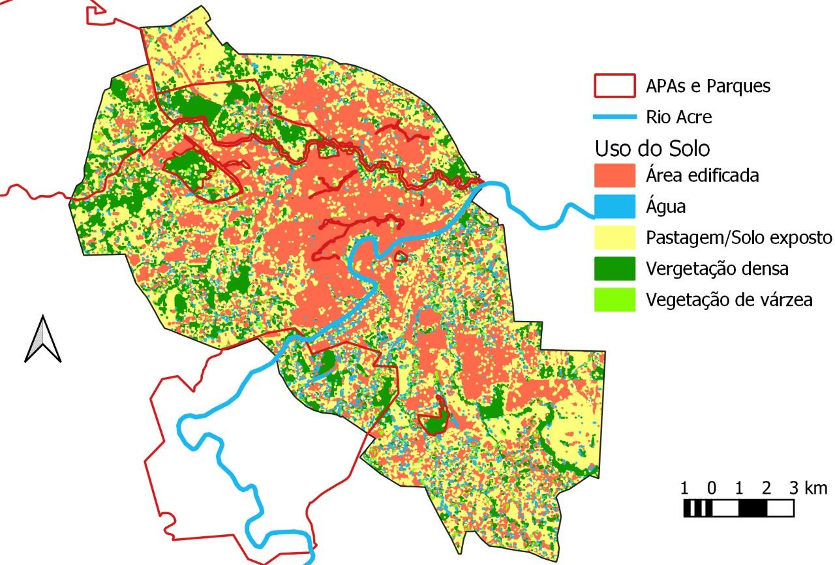Figura 2: Relação entre as Áreas de Proteção Ambiental e parques urbanos com os usos do solo em Rio Branco, Acre.
Fonte: INPE, Imagem Landsat5, 2015. Elaborado por BENTO, V. R. S.

A partir dessa classificação supervisionada foi possível realizar uma análise entre a ocupação do espaço urbano e a preservação ambiental, interpretando os usos predominantes no interior das APAs e parques, assim como em suas imediações.
Verificou-se que as APAs são um importante estoque de vegetação nativa no perímetro urbano de Rio Branco. Elas situam-se na transição entre a cidade e a zona rural e estão sendo impactadas pelo crescimento horizontal, com a abertura de novos bairros, loteamentos, condomínios e assentamentos precários. Mesmo assim, a ocupação ainda é escassa quando comparada com as áreas de maior adensamento da capital acreana e, nesse sentido, ainda é possível organizar as ocupações já estabelecidas e frear o avanço de atividades contraditórias ao equilíbrio dessas Unidades de Conservação.
As APAs Raimundo Irineu Serra e Igarapé São Francisco apresentam usos do solo mais diversificados, com uma significativa presença de áreas classificadas como pastagem/solo exposto e algumas manchas de ocupação urbana. A APA Lago do Amapá possui diversos recursos hídricos em seu perímetro como o rio Acre, o lago de onde origina seu nome, além de vários açudes e tanques para criação de peixes. O entorno dessa Unidade de Conservação está sendo pressionado pelo acelerado processo de ocupação urbana, especialmente depois da inauguração do anel Viário da Via Verde/BR-364.

Apesar das intervenções antrópicas, essa UC possui uma expressiva parcela de área com vegetação densa.
Os parques tradicionais, especialmente o Parque Zoobotânico destaca-se no contexto da preservação da vegetação nativa, mesmo com entorno já bastante alterado pela presença de atividades institucionais, conjuntos habitacionais (Universitário e Tucumã), chácaras e loteamentos na estrada Dias Martins. O Parque Chico Mendes é um relevante “pulmão verde” para o Segundo Distrito de Rio Branco, onde a presença de vegetação florestal densa é mais rarefeita.
Os parques lineares concentram-se nas localidades de maior adensamento populacional e área edificada. As vegetações de várzea e pastagem/solo exposto predominam nessa tipologia de área verde, uma vez que o ambiente natural foi extremamente alterado, dada a canalização dos igarapés, ocupação da planície de inundação e substituição da vegetação nativa por outras espécies vegetais utilizadas no paisagismo urbano.

Considerações Finais

As áreas verdes proporcionam integração coletiva entre os habitantes, ajuda na manutenção da qualidade de vida, portanto, é necessário facilitar o acesso equitativo e não de acordo com a classe social. Além de proporcionar diversos benefícios junto a população e integrar culturas distintas entre as comunidades, as áreas verdes tornam-se um importante elemento de infraestrutura e valorização urbana.
Observou-se que Rio Branco, mesmo sendo uma cidade situada em um bioma florestal, apresenta desigualdades na distribuição dos parques urbanos e das Áreas de Preservação Ambiental em seu território. Além disso, foi verificada a substituição da vegetação nativa por outros usos, muitas vezes conflitantes com esses espaços que deveriam ser preservados, conforme estabelecido nos decretos e leis.
O esquecimento da importância dos ecossistemas urbanos, no decorrer dos anos tem diminuído, a questão ambiental tem sido debatida, porém, ainda não temos um resultado significante para que ocorra um aumento na melhoria da qualidade de vida da sociedade. Na proporção em que a Rio Branco vai crescendo ocorre a diminuição das áreas verdes. Essa lógica deveria ser inversa, pois, os espaços naturais deveriam ser preservados já que estes estão intrinsecamente ligados ao equilíbrio ambiental urbano. Os problemas ambientais atuais são de responsabilidade conjunta do Estado e da sociedade,

e cabe a estes agentes buscar soluções para uma gestão pública que concilie o planejamento ambiental e o desenvolvimento urbano.

Referências

ACRE, Governo do Estado. Decreto Estadual N1.2310 de 2005. Dispõe sobre a criação da Área de Proteção Ambiental - APA Igarapé São Francisco, localizada nos municípios de Bujari e rio Branco e dá outras providências. Rio Branco: SEMEIA, 2005. Disponível em: < https://documentacao. socioambiental.org/ato_normativo/UC/44_20100628_114843.pdf> Acesso em: 08 maio 2021.

ACRE, Governo do Estado. Programa de arborização urbana do Estado do Acre. Versão para consulta pública. Rio Branco: SEMA, 2012.

ALVES, Josélia da Silva. Vulnerabilidade socioambiental em uma bacia hidrográfica urbana: o caso do Igarapé Fundo, Rio Branco – AC. Tese (Doutorado em Geografia) – Universidade Federal Fluminense. Niterói, 2012.

BRASIL. Ministério do Meio Ambiente. Lei n. 9.985, de 18 de Julho de 2000. Institui o Sistema Nacional de Unidades de Conservação da Natureza e dá outras providências. Brasília: Diário Oficial da República Federativa do Brasil, 2000.

CARLOS, Ana Fani Alessandri. A cidade. 9 ed. São Paulo: Contexto, 1992.

FERREIRA, Adjalme Dias. Efeitos positivos gerados pelos parques urbanos: o caso do Passeio Público da Cidade do Rio de Janeiro. Dissertação, 99 f. Programa de Pós- Graduação em Ciência Ambiental – PGCA, Universidade Federal Fluminense – UFF, Niterói, RJ, 2005.

FIGUEIREDO, Symone Maria de Melo. Síntese do relatório final para subsidiar a elaboração do Documento Síntese do Programa ZEAS. Rio Branco: Prefeitura Municipal de Rio Branco, 2010.

GARCIA, Clarissa Maroneze. A qualificação de espaços públicos de lazer e suas implicações soioespaciais - o caso da Orla do Guaíba em Porto Alegre- RS. Seminário Internacional de Arquitetura, Tecnologia e Projeto, Anais, v. 1, n. 1, Goiânia, 2014.

HENRIQUE, Wendel. O direito à natureza na cidade. Salvador: EDUFBA, 2009.

ISA – Instituto Socioambiental. Parques urbanos municipais de São Paulo: subsídios para a gestão / organização Marussia Whately... [et al.]. -- São Paulo: Instituto Socioambiental, 2008.

LOBODA, Carlos Roberto; ANGELIS, Bruno Luiz Domingos de. Áreas Públicas Urbanas: conceito, uso e funções. Ambiência. Guarapuava, PR, v.1 n.1, p. 125-139, jan./jun. 2005, ISSN 1808 – 0251. Disponível em: <http://www.unicentro.br/
editora/revistas/ambiencia/v1n1/artigo%20125-139_.pdf>. Acesso em: 06 abr. 2021.

NETO, Adaildo. Binho inaugura urbanização da ZAP Chico Mendes e entrega casas do Minha Morada. Notícias do Acre (online). Rio Branco: 22 dez. 2010. Disponível e:
<http://www.agencia.ac.gov.br/binho-inaugura-urbanizao-da-zap-chico-mendes-e- entrega-casas-do-minha-morada/> Acesso em: 15 abr. 2021.

CAPÍTULO 9 CONHECENDO INCÊNDIOS FLORESTAIS
KNOWING FOREST FIRES

Sarah Maria da Costa Dutra¹ James Antônio Messias da Silva² Anderson Azevedo Mesquita³ Waldemir Lima dos Santos⁴ Rodrigo Otávio Peréa Serrano⁵

RESUMO
Estudos mostram indícios de que nos últimos anos as florestas primárias, principalmente da Amazônia, passaram a sofrer com a redução da sua resistência à incêndios. Tornando importante a compreensão dos fenômenos que a floresta vem sofrendo, que as levam a se tornarem mais susceptível a propagação do fogo. Sendo assim, para conseguirmos buscar respostas para melhor entender este fenômeno de incêndios nas florestas primárias, o presente trabalho apresenta uma revisão de literatura dos conceitos e comportamentos dos incêndios florestais nas florestais na Amazonia.
Palavras-chave: Incêndios. Floresta. Floresta Primária.

ABSTRACT
Studies show evidence that in recent years, primary forests, mainly in the Amazon, have suffered from reduced fire resistance. Making it important to understand the phenomena that the forest has been suffering, which lead them to become more susceptible to the spread of fire. Therefore, in order to seek answers to better understand this phenomenon of fires in primary forests, the present work presents a literature review of the concepts and behaviors of forest fires in forest in Amazonia.
Keywords: Fires. Forest. Primary Forest.

¹Graduanda em Geografia Bacharelado pela Universidade Federal do Acre. E-mail: sarahdutra.m17@gmail.com
²Gestor Público do estado com atuação na Secretaria de Estado de Meio Ambiente do Acre. james.silva0@gmail.com
³Universidade Federal do Acre (UFAC), Curso de Geografia, Rio Branco, Acre, Brasil. amgeoufac@hotmail.com
⁴Universidade Federal do Acre (UFAC), Curso de geografia, Programa de Pós-Graduação Mestrado em Geografia, Rio Branco, Acre, Brasil. waldemir.santos@ufac.br
⁵Universidade Federal do Acre (UFAC), Curso de geografia, Programa de Pós-Graduação em Ciência, Inovação e Tecnologia para a Amazônia, Rio Branco, Acre, Brasil. ropereas@gmail.com

INTRODUÇÃO

Os incêndios florestais são fortes causadores de impactos e danos às florestas. As consequências do fogo dependem de seu comportamento, que depende dos fatores de influência e das características da vegetação da floresta atingida pelo fogo. O comportamento do fogo, de uma maneira geral, vai depender do que leva o material a entrar em combustão mais rapidamente, como essas chamas se desenvolvem e se propaga. (VASCONCELOS, 2008)
O fogo está presente na natureza desde os primórdios, iniciando com a teoria científica do Big Bang. Mas principalmente no período neolítico, com o descobrimento do fogo pelo Homo Erectus, quando o fogo passou a ser usado como fonte de calor, proteção e produção de alimentos, mas de uma forma controlada. Com o passar dos anos, o homem passou a utilizar o fogo de maneira desordenada, em conjunto com o desmatamento, o que começou a ocasionar impactos na natureza. Além dessas agressões antrópicas que a floresta amazônica vem sofrendo de forma desmedida, esta vem sofrendo também com impactos cada vez mais severos pelas mudanças climáticas globais em curso. (ARAÚJO et al., 2013).
Nos últimos anos têm-se visto a degradação excessiva que a sociedade humana vem causando nos recursos naturais. Segundo Acre (2017), a Amazônia em geral e o estado do Acre, vêm apresentando um novo cenário de desastres e riscos ambientais. No Acre, esses desastres e riscos acontecem na forma de longas e severas secas ou enchentes lentas que causam graves prejuízos. Além desses eventos extremos, é associado a eles a incerteza causada pelos efeitos das mudanças climáticas que começaram a atingir o Estado a partir do ano de 2005. O risco dos impactos dessas mudanças na Amazônia aumenta mais ainda quando relacionado com alterações de vegetações, advindas do uso e ocupação da terra, de forma desordenada (NETTO e RODRIGUES, 2014).
Em meio a essas ocorrências de eventos extremos, que podem e estão proporcionando incêndios florestais na Amazônia, torna-se necessário saber como a floresta se comporta em função da falta de precipitação nos períodos de estiagem, o quanto e o que a torna susceptível ao fogo.

INCÊNDIOS FLORESTAIS

Os incêndios florestais têm sido alvo de estudos em diversas áreas das ciências. Sendo um dos principais agentes de degradação, queimam e destroem diversas áreas de

florestas, tanto nas diretamente afetadas, quanto nas que sofrem com os efeitos dos pequenos focos isolados, contribuindo negativamente e diretamente no solo, fauna, flora e no ar (VASCONCELOS, 2008).
Apesar de fazer parte da dinâmica da natureza, o fato de estar ocorrendo com maior frequência é que o torna um grande problema, pois as consequências decorrentes são as mais diversas. Para compreender sobre esse assunto, é necessário que se compreenda alguns conceitos a respeito desse elemento natural presente em nosso planeta e sua complexidade em que está envolvido. Como afirma Vasconcelos (2008), os termos fogo e incêndio são distintos: fogo é o que pode ser controlado. Desde o pequeno fogo de um palito de fósforo ao grande fogo que funde metais em uma siderúrgica. São diferentes em sua intensidade, mas são controlados. Já os incêndios, é qualquer fogo sem controle, não importando o que o iniciou.
Desta forma, o termo incêndio florestal é utilizado para definir o fogo descontrolado que se propaga rapidamente e consome os materiais combustíveis presentes em uma floresta. Outro termo bastante conhecido, mas também com significado distinto, são as queimadas. Queimada é uma prática regulamentada pela Portaria 231/88 do Instituto Brasileiro de Meio Ambiente e dos Recursos Naturais Renováveis - Ibama, utilizada pelos proprietários de terras somente para a limpeza das áreas que servirão para plantio
Dependendo de como o fogo se propaga, mais três tipos de incêndios florestais são denominados: de superfície, subterrâneo e de copas. (VASCONCELOS, 2008)
Os incêndios de superfície se propagam superficialmente de maneira rápida e duradoura sobre o solo queimando plantas menores, galhos, folhas, a matéria ali acumulada, mas não descomposta. Surgem de pequenos focos, como pontas de cigarros, e dão origem aos demais incêndios.
Os incêndios subterrâneos atingem a camada superficial do material orgânico presente no solo. Esse tipo de incêndio se propaga lentamente, o que dificulta o combate, pois não chama atenção, por não possuir chamas e quase nada de fumaça. Ocasionam muitos impactos à vegetação próxima, pois age queimando as raízes superficiais das árvores e acontecem com maior frequência em locais que contém muito acúmulo de serapilheira.
Os incêndios de copas se propagam em árvores com uma maior altura e é o que avança mais rapidamente, de uma copa para outra, com influência do vento. Estes três raramente ocorrem de maneira isolada, sempre em conjunto.

Outros tipos de incêndios são os de área de pasto ou campo com vegetação aberta. Incêndio em campo é o que ocorre em áreas de pasto ou campo, e incêndio em vegetação é o termo para o incêndio causado em qualquer tipo de vegetação, independentemente de sua estrutura.
Vasconcelos (2008) conceitua:

Tecnicamente o Fogo ou combustão é uma reação química de transformação provocada pela pirólise (decomposição química da matéria pela ação do calor) de materiais combustíveis e inflamáveis, que se processa em alta velocidade, com liberação de energia sob a forma de calor e luz, visível ou não. Inicia-se por um processo endotérmico (absorção de calor) dos materiais combustíveis e inflamáveis, passando a exotérmico (desprendimento de calor), mantendo-se através da reação em cadeia.

O processo de queima ou combustão do material combustível florestal se divide em três fases: pré-aquecimento, combustão dos gases e consumo do carvão. Na fase do pré-aquecimento, inicia-se o processo de transformação dos materiais combustíveis encontrados nas serapilheiras, que ficaram acumuladas e devido ao efeito do aumento de temperatura, passam a ficar secas até que entrem em combustão, e os gases destilados acendem e incendeiam causando altas temperaturas e chamas, constituindo a segunda fase. Na fase final, restará apenas cinzas, pois o material já terá sido totalmente consumido, mas o calor ainda permanecerá intenso, mesmo que sem chamas ou fumaça. (VASCONCELOS, 2008).
Na Amazônia isso não surge naturalmente, visto que é um ambiente de ecossistema úmido (IPAM, 2020), portanto os incêndios florestais na Amazônia sempre são causados por ações antrópicas, como explica Barros (2016):

A exploração florestal realizada pela ação humana, principalmente ocorrida na Amazônia, vem causando a degradação da mesma, ocasionando um aumento de materiais e resíduos vegetais mais propícios a incêndios florestais. Esse risco também está crescendo devido às várias alterações climáticas que estão ocorrendo no planeta, como as secas que vêm atingindo a Amazônia.

Essas ações humanas ocorrem mais precisamente com maior frequência no período de estiagem, pois são os meses com maior criticidade devido à baixa precipitação e umidade relativa do ar, causando condições perfeitas para o equilíbrio do chamado triângulo do fogo (BOND e KEANE, 2017 apud IPAM, 2020). O triângulo do fogo é a combinação dos três elementos principais causadores de incêndios florestais, que são: ignição (causador do fogo), condições climáticas (condições ambientais) e acúmulo de material combustível sobre o solo (serapilheira).

Dados retirados do Instituto Nacional de Pesquisas Espaciais - Inpe, mostram que o Brasil encerrou o ano de 2020 com 222.797 focos de queimadas, contra 197.632 em 2019, tendo um aumento de 12,7%. O destaque foi a devastação do Pantanal, onde o Inpe registrou mais de 40 mil quilômetros quadrados atingidos, mais ou menos 21,2 % da área total do bioma. Desse número total de focos de 2020, só a região Amazônica registrou
103.161 focos, e o Estado do Acre 9.193 focos, destes 730 na capital Rio Branco. Levando em consideração o número de focos registrados na região Amazônica,
que totaliza 46,3% do total do país em 2020, é facilmente entendido o quanto essa floresta tão imensa e rica em biodiversidade perdeu sua “imunidade ao fogo”, como explica Mendoza (2003), que embora as florestas primárias amazônicas por muito tempo tenham sido consideradas pouco inflamáveis devido às suas intensas precipitações, isso mudou.
Vale ressaltar que atrelado a essas queimadas, a taxa de desmatamento aumentou em 85% em 2019, segundo o Instituto de Pesquisa Ambiental da Amazônia - IPAM, onde
9.174 quilômetros quadrados foram desmatados. Em 2020 o ritmo acelerou, totalizando 9.781 quilômetros desmatados, com um aumento de 6,6%.
O aumento dessas implicações na floresta amazônica inclui a vulnerabilidade da mesma a novos incêndios, à perda da sua biodiversidade e fauna, dos seus produtos madeireiros, e outras.

FATORES DE INFLUÊNCIA NO COMPORTAMENTO DOS INCÊNDIOS FLORESTAIS

  - Climatológicos

As ocorrências de incêndios florestais estão intimamente relacionadas com a alteração das condições climáticas advindas de ações antrópicas na natureza.

Essas mudanças estão relacionadas com variação da intensidade solar, variações da inclinação do eixo de rotação da Terra, variações da excentricidade da órbita terrestre, variações das atividades vulcânicas e variações da composição química da atmosfera, entre outras. Existem registros bem documentados sobre as oscilações climáticas na Amazônia ocorridas durante as glaciações e também de variações mais recentes da temperatura local. Os efeitos do El Niño, que é um fenômeno natural, podem estar incluídos dentro dessa categoria. (NOBRE et al., 2007)

Todas essas alterações na floresta amazônica impactam diretamente nos elementos meteorológicos influenciadores no comportamento do fogo.

Precipitação

A precipitação é o termo utilizado na meteorologia para qualquer tipo de água proveniente do vapor condensado na atmosfera, que cai sobre a superfície terrestre em forma de chuva, chuvisco, neve, granizo, neblina, orvalho ou geada. O vapor de água é o componente atmosférico mais importante em relação a determinação do tempo e clima, pois é a origem de todas as formas de condensações e precipitações.
Há três tipos de precipitação: convectiva, ciclônica e orográfica. As chuvas convectivas são as ocasionadas pelo movimento vertical de uma massa de ar ascendente com temperatura mais elevada do que a temperatura do meio ambiente. As ciclônicas são chuvas intensas, não tanto quanto as convectivas, mas são muito duradouras, com médias de 6 a 12 horas. As orográficas são as causadas pela elevação do ar úmido sobre as regiões montanhosas, que influenciam muito através de seu tamanho e alinhamento. (AYOADE, 1996)
A partir dessas definições as chuvas convectivas são as que prevalecem na Região Amazônica, possuindo precipitação média anual de 2300 mm a 3000 mm. Santos et al., 2017, afirma que de um ponto de vista climático a Amazônia pode atuar como uma relevante fonte de calor e vapor de água para toda a atmosfera do globo, devido a sua localização geográfica na região dos trópicos, o que facilita na troca de energia entre o continente e a atmosfera durante o ano. Porém, de acordo com o Nobre (2007) em um relatório do INPE sobre o futuro climático da Amazônia, devido aos intensos desmatamentos que a região vem sofrendo e consequentes incêndios ao longo dos últimos anos, os danos são preocupantes. Alguns observados são a drástica redução da transpiração, alterações no ritmo de chuvas e consequentemente, prolongamento da estação seca.
Na Amazônia, ou em qualquer outro bioma, quando as chuvas ocorrem de maneira regular, propiciam o aumento da umidade do ambiente, tornando-a livre de incêndios florestais. Porém, ultimamente, com os períodos de estiagem se intensificando, está ocorrendo o inverso.
O ambiente passa a se tornar mais seco, tornando assim a vegetação presente mais inflamável, e como consequência, a vegetação passa a sofrer por reações adversas a essa condição ambiental desfavorável, chamada de fator de estresse, fator este que ocorre nos mais diversos ecossistemas naturais e pode ser distinguido de duas formas.

A primeira como sendo uma diminuição das condições favoráveis para a vida e que induz às mudanças no organismo (LARCHER, 2000 apud BIANCHI et al., 2016), e a segunda, como sendo qualquer fator que possa comprometer a vida de uma planta. (LEVITT, 1980 apud BIANCHI et al., 2016)
De uma maneira geral, quando ocorre algum tipo de estresse na floresta, há uma mudança no comportamento das plantas, que se divide em quatro fases. Na primeira fase, com o início do estresse, as plantas começam a perder algumas funções normais, como por exemplo, a sua capacidade de realizar a fotossíntese.
À maneira que o estresse vai permanecendo, inicia-se a segunda fase, que é quando a planta começa a tentar se adaptar a essas novas condições, caracterizada como estágio de resistência. Se mesmo assim o estresse permanecer, a planta entra na terceira fase, chamada de fase de exaustão. É nesta fase que ocorre o pico do estresse e a planta entra em um estado crônico ou chega a morrer. Após essas fases, inicia-se a quarta e última: quando as plantas começam a se recuperar, seja de forma parcial ou total.
O estresse causado pela diminuição da precipitação em determinado lugar é o estresse hídrico. Esse é um dos que mais comprometem negativamente a produtividade e a manutenção da vida das plantas, pois afeta inibindo o crescimento celular e a produção de fotossíntese. A quantidade de água em uma planta depende do quanto ela transpira e absorve. Se houver mais transpiração do que absorção, consequentemente o teor de água cai, causando a queda do seu potencial hídrico. (LAWLOR e CORNIC, 2002).
Assim como nos demais estresses, quando há o hídrico, a planta também tem sua resposta. Há o fechamento estomático, como uma forma de evitar perder água, onde haverá a alteração nas trocas gasosas, impedindo que entre menos CO² (gás carbônico) do que saia O² (oxigênio) favorecendo assim a fotorrespiração. Com a indução desse estresse, há queda das folhas das árvores, que acontece à maneira que a água vai diminuindo no solo, gerando um acúmulo de serapilheira no sub-bosque. Alguns exemplos de estresse hídrico no Brasil foram as severas secas que agrediram a Floresta Amazônica em 2005 e 2010.
Barros (2016) explicita que além dessas secas, também se tem observado que com a frequente ocorrência das chuvas convectivas, ou chuvas de verão, que devido às suas fortes rajadas de ventos, causa a queda e quebra de troncos e a morte de algumas árvores. As intensas mudanças do clima regional, que são nítidas na redução das precipitações, segundo Morello et al. (2015), estão mudando completamente a estrutura da floresta. Isso é uma consequência dos anos consecutivos de eventos climáticos com anomalia de seca,

que embora tenham sido com baixa intensidade, acabaram afetando mesmo assim. Silva (2013) ainda destaca que a maior parte queimada nos últimos anos foi em anos chuvosos, o que mostra que isso pode ser um reflexo não somente de secas, mas também do aumento de fontes de ignição por ações antrópicas.

Temperatura e Umidade Relativa do Ar

De acordo com Ayoade (1996), o termo temperatura é a condição que determina o fluxo de calor que passa de uma substância para outra. Ele explica que umidade e umidade relativa possuem definições distintas. Umidade, basicamente, é o termo utilizado para definir a quantidade de vapor de água presente na atmosfera, originado através da evaporação e transpiração e se concentra nas baixas camadas da atmosfera, onde grande parte desse vapor é encontrado numa altitude menor que 2000 metros. Já a umidade relativa é utilizada como definição para a medida de umidade do ar, pois é facilmente obtida através de termômetros de mercúrio e recebe grande influência da temperatura.
A temperatura e umidade relativa do ar são os elementos climáticos de maior influência no surgimento de incêndios florestais, após a precipitação. O aumento da temperatura se dá principalmente quando há a diminuição das precipitações em determinados períodos e afeta diretamente a umidade relativa do ar, e consequentemente a umidade do material combustível.
Segundo Castro et al., (2003), é muito importante a atuação que o ar tem em adquirir umidade. Quanto maior for a temperatura, maior a quantidade de vapor de água mantida no ar no estado líquido, e quanto menor a temperatura, menos vapor de água líquido será mantido no ar. É aí que a umidade do ar influencia diretamente na umidade da serapilheira, que tem um papel direto na ignição.
Em período de estiagem, quando a umidade do ar está baixa, há uma propensão maior a incêndios florestais, visto que por conta de o ar está mais seco, há uma maior evapotranspiração da vegetação. O fato de nesse período o índice de precipitação ser menor, a umidade que as plantas retiram do solo não é suficiente, e como consequência, ficam mais secas, tornando-se mais combustíveis. (TORRES, 2006.)

Vento

O vento é o deslocamento do ar em relação à superfície terrestre, decorre da diferença de gradiente de pressão atmosférica, que geram deslocamentos horizontais e verticais de massas de ar. Esses gradientes, impulsionam o deslocamento do ar de áreas

de alta pressão para as áreas de baixa pressão, devido a diferença do aquecimento do ar, decorrente da radiação solar. (SILVEIRA, et al., 2014, FREIRE FILHO et al., 2018)
Existem dois diferentes tipos de ventos a serem considerados em relação à propagação de incêndios: os ventos associados à circulação atmosférica e os ventos locais. Os ventos associados à circulação atmosférica possuem uma direção definida, constante e de intensidade moderada a forte e se mantém por vários dias. Já os ventos locais são as chamadas brisas. (Castro et al., 2003)

O vento afeta o comportamento do fogo nas florestas de diversas maneiras. O vento leva para longe o ar carregado de umidade, acelerando a secagem dos combustíveis, ventos leves auxiliam certos materiais finos, considerados ligeiros, em brasa a dar início ao fogo. Uma vez iniciado o fogo, o vento auxilia a combustão pelo aumento no suprimento de oxigênio (comburente). O vento alastra o fogo através do transporte de materiais acesos ou aquecidos para novos locais ainda não incendiados, inclina as chamas para perto dos combustíveis ainda não queimados que estão na frente do incêndio. A direção e velocidade da propagação do fogo serão determinadas principalmente pelo vento. (BATISTA E SOARES, 1997 apud VASCONCELOS, 2008)

VEGETAÇÃO OU COMBUSTÍVEL VEGETAL

Os tipos de vegetação ou de cobertura vegetal de uma floresta influenciam muito no comportamento do fogo, pois suas características são determinantes. Vasconcelos (2008) explica que em uma floresta toda a vegetação ali presente é um material combustível, seja o grupo de plantas vivas ou mortas, e possui cinco condições de influência exercidas sobre o comportamento do fogo, que são: grau de combustibilidade, quantidade disponível de combustível, densidade da vegetação, estratificação da vegetação e grau de umidade dos combustíveis.
O grau de combustibilidade está relacionado a quanto os vegetais são capazes de absorver calor e entrarem em combustão. É definido através do tamanho da planta, de quanto de umidade que ela está retendo e pela fisiologia da espécie.
A quantidade de combustível é outro fator influente no comportamento do fogo. Isso porque quanto maior a presença de material, geralmente em períodos de estiagem, maior será a intensidade e rapidez da propagação do fogo.
A densidade da vegetação é a extensão dela, ou seja, a sua cobertura tendo como base a distância de uma árvore a outra. Se a densidade for alta, ou seja, se a distância de uma copa a outra for muito próxima, o fogo se propagará mais rapidamente e por grandes áreas.

A estratificação da vegetação de acordo com Castro et al., (2003), se divide na estrutura da vegetação de diferentes alturas em uma distribuição vertical ou horizontal. Na distribuição vertical há o desenvolvimento de estratos arbóreo, arbustivo e herbáceo. E na distribuição horizontal, está todo o material acumulado. E o grau de umidade dos combustíveis é fator determinante para os incêndios. Para Batista (2000) apud Vasconcelos (2008):

O conteúdo de umidade é a mais importante propriedade que controla a inflamabilidade dos combustíveis vivos e mortos. A umidade do material reflete o clima e as condições meteorológicas do local, podendo variar rapidamente. Combustíveis vivos e mortos têm diferentes mecanismos de retenção de água e reagem distintamente às variações das condições meteorológicas. O conteúdo de umidade dos combustíveis mortos flutua principalmente em função da umidade relativa, temperatura do ar e a precipitação.

Para Soares (1985) apud Vasconcelos (2008):

O conteúdo de umidade da vegetação viva varia principalmente em resposta ao estágio estacional de desenvolvimento em que se encontra. Geralmente, durante a estação de crescimento, período das chuvas regulares, as árvores apresentam muita brotação e folhas novas, portanto possuem um conteúdo de umidade bastante elevado, podendo chegar a 300% do peso seco. No início do período de estiagem, inverno, quando as árvores começam a entrar em dormência, apresentam teor de umidade próximos de 50%.

Ou seja, é necessário que haja uma regularidade nas chuvas em contexto de incêndios florestais, pois o conteúdo de umidade controla a inflamabilidade das plantas.

TOPOGRAFIA

A topografia é a configuração do relevo, ou seja, o aspecto assumido de um terreno ou área com a posição de suas feições naturais ou artificiais. Afetam as características dos ventos, mais precisamente os ventos convectivos. As características de um relevo determinam os aspectos da vegetação de uma floresta, seu crescimento e sua inflamabilidade e influenciam no comportamento do fogo e conta com três elementos influenciadores na propagação do fogo, que são a inclinação da encosta, exposição e altitude. (VASCONCELOS, 2008)
A encosta usa seu grau de inclinação na propagação do fogo. Quanto maior acentuação, mais velocidade do fogo, pois as ondas de calor tendem a subir, fazendo com que as chamas se alastrem mais rapidamente. A exposição está relacionada com a quantidade de radiação solar que recebem e que contribui para o aquecimento da encosta

e crescimento da vegetação, afetando na sua umidade e temperatura. Tubelis e Nascimento (1984) apud Vasconcelos (2008) explicam da seguinte forma:

Superfícies que possuem orientações norte e sul, com diferentes inclinações, recebem energia solar como se fossem horizontais e situadas em outra latitude, esta dependente da inclinação do terreno. Superfícies que possuem orientação leste ou oeste terão menores durações diárias da insolação, devido a um adiantamento do momento do pôr do sol para terrenos leste e atraso no momento do nascer do sol para terrenos oeste. A radiação solar global será a mesma para ambas as orientações na mesma inclinação.

Como último elemento, mas não menos influenciador, está a altitude, que afeta o comportamento do fogo através de sua influência sobre a quantidade e distribuição da vegetação sobre a encosta. Altitude é a distância vertical de um ponto da superfície da Terra, que considera como referência a relação ao nível zero dos oceanos. Para Batista et al., (2002) apud Vasconcelos (2008):

A elevação do terreno, em relação ao nível do mar, é relevante no estudo do risco de incêndio porque tem efeito sobre as condições climáticas do local consequentemente sobre as características de umidade do material combustível.

A partir disso, é entendido que com a altitude elevada há uma queda de temperatura e consequentemente aumento da umidade relativa do ar, logo, é de saber que em lugares onde a altitude em relação ao nível do mar é baixa, o risco de incêndio florestal é maior, devido à elevação de temperatura e redução de umidade.

COMPORTAMENTO DO FOGO

Vasconcelos (2008) explica que após a contribuição dos fatores climáticos, vegetação e topografia, o comportamento do fogo se dá através de três formas de transmissão de calor. A primeira forma da transmissão de calor é a condução, processo pelo qual o calor é transmitido de um corpo a outro. A convecção é onde esse calor se desloca de uma região para outra, com o auxílio do vento, transportando as fagulhas para áreas ainda não afetadas pelo fogo, fazendo com que assim um novo incêndio se inicie, conhecido como “foco secundário”. A terceira e última forma de transmissão de calor é a radiação. Aqui, a transmissão acontece por meio de ondas denominadas de caloríficas. Não há a necessidade do movimento do vento, e por isso afeta somente as plantas próximas ao ponto de combustão.
De uma maneira mais detalhada, Cochrane (2000) explica sobre o comportamento do fogo em uma floresta durante o dia e a noite. O autor explica que na maior parte da

área queimada, o fogo consumirá pouco mais ou apenas a camada de folhas secas, pois normalmente, as árvores que formam o dossel são poupadas, porém, no rastro do fogo fica um sub-bosque com mudas agonizantes ou com folhas murchas. Mas, por volta das 17h e 18h, quando a temperatura tende a diminuir e a umidade relativa do ar aumentar, essas queimadas costumam diminuir, pois ao anoitecer, apenas uns poucos troncos incandescentes permanecem como prova das queimadas ocorridas durante o dia. Ao amanhecer e a temperatura aumentar novamente, ou seja, em condições climáticas favoráveis, esses troncos voltarão a queimar reiniciando a queimada. Na área da passagem do fogo, as folhas das árvores atingidas voltarão a cair, reabastecendo a camada de material combustível necessária para alastrar o incêndio.
É essa caracterização das condições térmicas e a presença de vapor d’água na atmosfera que são fundamentais para nortear a evolução anual dos riscos de incêndios numa determinada região. A umidade e a altura da serapilheira na floresta e a abertura do dossel sejam fatores chaves para que esse processo possa ser entendido. Sendo, portanto, fatores críticos à susceptibilidade da serapilheira ao fogo. (MENDOZA, 2003)
Esse cenário pode se agravar em épocas de estiagem severa. Secas a longo prazo contribuem para que a umidade do chão da floresta seja diminuída, o que cria condições propícias para que as chamas se alastrem com mais rapidez, aumentando assim as possibilidades de grandes incêndios florestais. Todos esses fatores expostos até aqui, contribuem no comportamento do fogo. São por esses fatores de grande impacto, que as florestas primárias, ou a serapilheira dos sub-bosques estão tornando-se cada vez mais propícias ao fogo.

CONSIDERAÇÕES FINAIS

Com base no exposto, é possível entender que o fogo somente surgirá em uma floresta quando houver a presença de uma fonte de calor que possa aquecer os materiais combustíveis ali presentes. E com a influência de fatores climáticos como o vento e sua força, mais rápida é a propagação do fogo, já que o vento carrega consigo um suprimento adicional de oxigênio, alastrando ainda mais as chamas.
As baixas precipitações, diminuindo a umidade e elevação a temperatura são fatores que podem favorecer a ocorrência e alastramento incêndios florestais. Conhecer os possíveis comportamos do incêndio florestal em função da topografia do terreno é de grande relevância, juntamente com indicação para qual direção os ventos seguem, visto que são elementos influenciadores na propagação de incêndios.

Desta forma, pode supor que as ações humanas, que causam a degradação das florestas, bem como contribuem para as mudanças climáticas globais e locais, são as principais responsáveis pelo aumento da susceptibilidade dos incêndios florestais na região amazônica.

REFERÊNCIAS

Acre. Governo do Estado. Manual de Operação da Unidade de Monitoramento Hidrometeorológico do Estado do Acre/Governo do Estado do Acre, Agência Nacional de Águas. Rio Branco: SEMA, 2017. 109p.
ARAÚJO, H. J. B de.; OLIVEIRA, L. C de.; VASCONCELOS, S. S de.; CORREIA,
M. F. Danos provocados pelo fogo sobre a vegetação natural em uma floresta primária no Estado do Acre, Amazônia Brasileira. Ciência Florestal, Santa Maria, v. 23, n. 2, p. 297-308, abr.-jun., 2013. Disponível em: https://www.scielo.br/scielo.php?script=sci_arttext&pid=S1980-50982013000200297. Acessado em 24 mai. 2021.
AYOADE, J. O. Introdução à Climatologia para os Trópicos. Rio de Janeiro: Bertrand Brasil, 4. ed, 1996. 332p. Disponível em: https://docs.google.com/viewer?a=v&pid=sites&srcid=ZGVmYXVsdGRvbWFpbnxib2 RlZ2FkYWdlb2dyYWZpYXxneDo1OGFkZjQ3MGRlNjJiNjhk. Acessado em 20 mai. 2021.
BARROS, H. H. D de. Influência das secas severas na ocorrência de incêndios florestais e perdas de carbono no Sul da Amazônia, estudo de caso em terras indígenas. Manaus: INPA, 2016. Disponível em: https://repositorio.inpa.gov.br/handle/1/5166. Acessado em 24 mai. 2021.
BIANCHI, K.; GABRIEL, H. G.; SILVA, M de A. Adaptação das Plantas ao Déficit Hídrico. São Paulo: UNESP. 2016. Disponível em: https://www.researchgate.net/publication/312119183_Adaptacao_das_Plantas_ao_Defic it_Hidrico. Acessado em 24 mai. 2021.
CASTRO, C. F de.; SERRA, G.; PAROLA, J.; REIS, J.; LOURENÇO, L.; CORREIA,
S. Combate a incêndios florestais. Portugal: Escola Nacional de Bombeiros, v. 13. 2. ed. 2003. Disponível em: https://www.academia.edu/download/54021535/2002ENBXIII.pdf. Acessado em 21 mai. 2021.
COCHRANE, M. O significado das queimadas na Amazônia. Ciência Hoje, Rio de Janeiro, 2000. Disponível em: https://www.researchgate.net/profile/Marcelo- Nascimento- 7/publication/236007282_Queimadas_em_Roraima_Causas_e_Consequencias_para_su as_florestas/links/0deec5159bdd14d08c000000/Queimadas-em-Roraima-Causas-e- Consequeencias-para-suas-florestas.pdf. Acessado em 17 mai. 2021.

FREIRE FILHO, F. C. M.; VIEIRA TOGAWA, E. H. V.; CANTANHEDE, A. A.; REZENDE, V. M. M.; SANTANA, G. G.; LIMA, R. F. M.; MULLER, R. M. L.

Avaliação Preliminar das Taxas de Corrosão e Deposição em Meio Atmosférico na Região Metropolitana de São Luís - MA. XXX INTERCORR2018, 2018, 10p.

Disponível em: https://intercorr.com.br/anais/2018/INTERCORR2018_235.pdf , acessado em 29 mai. 2021.

INPE. O Futuro Climático da Amazônia. São Paulo: Edição ARA, 2014. Disponível em: http://www.ccst.inpe.br/o-futuro-climatico-da-amazonia-relatorio-de-avaliacao- cientifica-antonio-donato-nobre/. Acessado em 20 mai. 2021.
IPAM. Amazônia em Chamas: o fogo e o desmatamento em 2019 e o que vem em 2020. n. 3. 2020. Disponível em: https://ipam.org.br/wp-content/uploads/2020/04/NT3-
Fogo-em-2019.pdf. Acessado em 19 mai. 2021.
LAWLOR, D.W; CORNIC, G. Assimilação fotossintética de carbono e metabolismo associado em relação aos déficits de água em plantas superiores. 2002. Disponível em: https://doi.org/10.1046/j.0016-8025.2001.00814.x. Acessado em 24 mai. 2021.
MENDONZA, E. R. H. Susceptibilidade da floresta primária ao fogo em 1998 e 1999: estudo de caso no Acre, Amazônia sul-ocidental, Brasil. Acre: EDUFAC, 2003. Disponível em: http://www.dominiopublico.gov.br/download/texto/cp096277.pdf.
Acessado em 08 jun. 2020.

MORELLO, T. F.; RAMOS, R.; STEIL, L.; PARRY, L.; MARKUSSON, N, e
FERREIRA, A. Queimadas e incêndios florestais na Amazônia brasileira: por que as políticas públicas têm efeito limitado? Inglaterra: Darwin Initiative, 2015.
Disponível em: https://biblat.unam.mx/hevila/Ambiente&sociedade/2017/vol20/no4/2.pdf. Acessado em 24 mai. 2021.
NETTO, F. M. da L. e RODRIGUES, S. C. Análise do uso e ocupação da terra da bacia hidrográfica do médio-baixo curso do rio araguari. I Simposio Mineiro de Geografia: Da diversidade à articulação geográfica. Alfenas, Minas Gerais, AFA, 1670-1675, 2014. Disponível em: https://www.unifal- mg.edu.br/simgeo/system/files/anexos/Fausto%20Miguel%20da%20Luz%20Netto.pdf . Acessado em 29 mai. 2021.
NOBRE, A, C., SAMPAIO, G., SALAZAR, L. Mudanças climáticas e Amazônia. São Paulo: Ciência e Cultura, v. 59. n.3. 2007. Disponível em: http://cienciaecultura.bvs.br/scielo.php?pid=S0009- 67252007000300012&script=sci_arttext&tlng=en. Acessado em 19 mai. 2021.
SANTOS, T.; FILHO,V.;MENEZES, J. OS IMPACTOS DO DESMATAMENTO E QUEIMADAS DE ORIGEM ANTRÓPICA SOBRE O CLIMA DA AMAZÔNIA
BRASILEIRA: UM ESTUDO DE REVISÃO. Amazonas: Revista Geográfica
Acadêmica. v.11, n.2, 2017. Disponível em: https://revista.ufrr.br/rga/article/view/4430/2375. Acessado em 20 mai. 2021.
SILVA, S. S da.; ALENCAR, A. A. C.; MENDOZA, E. R. H, e BROWN, F. Dinâmica
dos incêndios florestais no Estado do Acre nas décadas de 90 e 00. INPE: Anais XVI Simpósio Brasileiro de Sensoriamento Remoto - SBSR, Foz do Iguaçu, PR, Brasil, 2013. Disponível em: http://marte2.sid.inpe.br/rep/dpi.inpe.br/marte2/2013/05.29.00.57.40. Acessado em 24 mai. 2021.

SILVEIRA, R. B.; ALVES, M. P. A.; MURARA, P. Estudo de caracterização da direção predominante dos ventos no litoral de Santa Catarina. 2014. Disponível em: http://www.labclima.ufsc.br/files/2010/04/80.pdf. Acessado em 24 mai. 2021.
TORRES, F. T. P. Relações entre fatores climáticos e ocorrências de incêndios florestais na cidade de Juiz de Fora (MG). Minas Gerais: Caminhos de Geografia - Revista Online. 2016. Disponível em: http://www.seer.ufu.br/index.php/caminhosdegeografia/article/view/15426/8724.
Acessado em 24 mai. 2021.
VASCONCELOS, D. Zoneamento de Risco a Incêndios Florestais para o Morro do Cristo em Juiz de Fora – MG. Minas Gerais, 2008. Disponível em: file:///C:/Users/sarah.maria/Downloads/Zoneamento_de_Risco_a_Incendios_Floresta.p df. Acessado em 17 mai. 2021

CAPÍTULO 10
CAMINHOS E DESCAMINHOS DA POLÍTICA ESTADUAL DE EDUCAÇÃO

AMBIENTAL DO MATO GROSSO DO SUL: da legislação ambiental nacional aos interesses de grupos locais
PATCHES AND DEVIATIONS OF THE STATE ENVIRONMENTAL EDUCATION POLICY OF
MATO GROSSO DO SUL: from national environmental legislation to the interests of local groups

Marcos Vinicius Campelo Junior¹ José Flávio Rodrigues Siqueira²
Ana Fábia Damasceno Silva Brunet³ Maria Rita Mendonça Vieira⁴
Luiz Henrique Ortelhado Valverde⁵ Alan Frederico Brizueña Gimenes⁶
Suzete Rosana Wiziack⁷

RESUMO
O texto apresenta fragmentos da história de Mato Grosso do Sul (MS), com o objetivo de evidenciar aspectos da construção da Política Estadual de Educação Ambiental (PEEA). Com ênfase na Educação Ambiental (EA) a ser desenvolvida em Unidades de Conservação (UC), recorremos às normativas para evidenciar a presença de instrumentos legais que fomentam ações educativas em UC, tais como: Constituição Federal de 1988, a Política Nacional de Educação Ambiental; o Programa Nacional de Educação Ambiental e a Política Estadual de Educação Ambiental de Mato Grosso do Sul. Ainda que a legislação ambiental brasileira seja avançada e que o MS tenha apresentado o Programa Estadual de Educação Ambiental (PEEA), considera-se que a PEEA sofreu interferências decorrentes de interesses de grupos locais, materializadas pela retirada de artigos da norma construída democraticamente, que prejudica a efetivação de uma política pública consistente, tanto nas UC, como nas outras esferas de desenvolvimento da EA.
Palavras-chave: Educação Ambiental. Unidades de Conservação. Mato Grosso do Sul.

¹Doutor em Ensino de Ciências, Universidade Federal de Mato Grosso do Sul, e-mail: campelogeografia@gmail.com
² Doutorando em Ensino de Ciências, Universidade Federal de Mato Grosso do Sul, e-mail: siqueirajfr@gmail.com
³Doutoranda em Ensino de Ciências, Universidade Federal de Mato Grosso do Sul, e-mail: anafabiadsbrunet@gmail.com
⁴Doutoranda em Ensino de Ciências, Universidade Federal de Mato Grosso do Sul, e-mail: mariaritamvieira@gmail.com
⁵ Mestre em Ensino de Ciências, Universidade Federal de Mato Grosso do Sul, e-mail: valverde.ufms@gmail.com
⁶ Mestre em Ensino de Ciências, Universidade Federal de Mato Grosso do Sul, e-mail: alanfred1971@gmail.com
⁷ Professora Doutora do Programa em Ensino de Ciências, Universidade Federal de Mato Grosso do Sul, e-mail: suzetew@gmail.com

ABSTRACT
The text presents fragments of the history of Mato Grosso do Sul (MS), with the objective of highlighting aspects of the construction of the State Environmental Education Policy (PEEA). With an emphasis on Environmental Education (EA) to be developed in Conservation Units (UC), we resorted to regulations to highlight the presence of legal instruments that encourage educational actions in UC, such as: Federal Constitution of 1988, the National Policy on Environmental Education; the National Environmental Education Program and the State Environmental Education Policy of Mato Grosso do Sul. Although the Brazilian environmental legislation is advanced and the MS has presented the State Environmental Education Program (PEEA), it is considered that the PEEA has suffered interference resulting from the interests of local groups, materialized by the removal of articles from the democratically constructed norm, which hinders the implementation of a consistent public policy, both in the UC and in other spheres of EE development.
Keywords: Environmental Education. Conservation Units. Mato Grosso do Sul state.

Introdução

Na Constituição Federal do Brasil, o meio ambiente como um dos direitos dos brasileiros é garantido no Art. 225: todos têm direito ao meio ambiente ecologicamente equilibrado, bem de uso comum do povo e essencial à sadia qualidade de vida, impondo- se ao Poder Público e à coletividade o dever de defendê-lo e preservá-lo para as presentes e futuras gerações (BRASIL, 1988). Esse direito ambiental se desdobra em vários outros e para ser atendido, conforme prevê a Carta Magna, há a necessidade de ações do Estado por meio de Políticas Públicas que venham a colaborar no êxito de tal prerrogativa legal.
No âmbito das unidades federativas, essas ações envolvem, normalmente, a aprovação de legislações complementares ou regulamentadoras, sobretudo porque deve- se levar em consideração o fato de que compete aos governos programar e implementar as políticas públicas. Para tanto, a própria Carta Magna criou dispositivos para a participação dos cidadãos na formulação, implementação e controle social dessas políticas.
No entanto, sabemos os dispositivos precisam ser conquistados, pois determinados governos podem criar políticas, que muitas vezes são definidas em

gabinetes, que servem apenas aos interesses de determinadas classes sociais, como diriam as concepções estruturalistas e funcionalistas do Estado (SOUZA, 2006).
E para alcançar a legitimidade de uma política e sua assertividade, deve ser garantido o papel participativo da comunidade no processo de constituição democrática das políticas públicas. Frente a isso, a Educação Ambiental (EA) surge como uma das possíveis estratégias para o alcance de um processo consciente de estabelecimento das políticas ambientais, sendo ela própria uma política a ser implementada.
Destarte, as discussões a seguir têm como objetivo sistematizar e refletir a trajetória das políticas públicas em EA para as Unidades de Conservação (UC) no Estado de Mato Grosso do Sul.

Trajetória da Política Estadual de Educação Ambiental do Mato Grosso do Sul

Considerando os pressupostos de uma cidadania ambiental e da Educação Ambiental, política pública pode ser entendida como um conjunto de procedimentos formais e informais que expressam a relação de poder e se destina à resolução pacífica de conflitos, assim como à construção e ao aprimoramento do bem comum (SORRENTINO et al. 2005).
Existem diversos documentos nacionais orientadores da construção de uma política de EA, que foram e continuam sendo de extrema importância para compreender as ações do Estado no processo de resolução de conflitos socioambientais presentes na constituição dessa política. Desta forma, apresentamos uma reflexão acerca de seis aparelhos instrumentais para a implementação da EA em Unidades de Conservação, sendo três de abrangência nacional e três da esfera pública do Estado de Mato Grosso do Sul.

Constituição Federal de 1988

Os documentos sobre a importância e as formas de implementação da EA sofreram diversas evoluções conceituais no Brasil, ao longo do tempo, sendo que a Educação Ambiental aparece em diversos textos anteriores à Constituição Federal Brasileira (CF), contudo a primeira vez que a EA aparece na legislação de modo explícito foi no Art. 2º, inciso X, da Lei 6.938 de 1.981, que estabeleceu a Política Nacional de Meio Ambiente (PNMA).
Posteriormente a Lei 6938, a CF não somente garante o direito do cidadão brasileiro ao meio ambiente, mas no Título VIII dedicado à ordem social, encontramos o

Capítulo VI da CF de 1988, que trata do Meio Ambiente, apresenta de forma implícita a sustentabilidade socioambiental⁸, além disso atribui o dever do Estado em realizar a governança para o alcance do direito (BARBIERI, 2002).
É importante evidenciar que a CF foi uma das primeiras constituições do mundo a abordar o meio ambiente em um capítulo próprio, o que veio a ser feito em demais países por meio de emendas, como por exemplo, as modificações nas Constituições do Chile e Panamá (1972), Iugoslávia (1974), Portugal (1976), e Espanha (1978) (MILARÉ,
2016).
Embora a Lei maior pareça deixar um “vácuo legislativo” não sendo tão específica, ela é considerada um avanço na área ambiental e para a realização da EA, uma vez que a Carta Magna, no topo da pirâmide legislativa, deu validade às demais leis propostas nas esferas federal, estadual e municipal, além dos atos menores (portarias, regulamentos, resoluções), que com ela estiverem em conformidade. Assim, no que concerne a EA em UC, a Carta Magna embasou e direcionou a nível federal outras normativas e documentos relevantes (legislações, programas, manuais e outros), como o da Política Nacional de Educação Ambiental (1999), o Programa Nacional de Educação Ambiental (2005), o Sistema Nacional de Unidades de Conservação (2000) e as Diretrizes para Estratégia Nacional de Comunicação e Educação Ambiental em Unidades de Conservação (2011).

Política Nacional de Educação Ambiental (PNEA)- Lei n° 9795 de 27/04/1999)

A lei n. 9.795/99 foi efetivamente regulamentada pelo Decreto n. 4.281/02, dispondo sobre a Educação Ambiental e instituindo a Política Nacional de Educação Ambiental. Seguidamente à publicação da PNEA, constituiu-se no Ministério da Educação, a Coordenação Geral de Educação Ambiental, e no Ministério do Meio Ambiente, a Diretoria de Educação Ambiental como instâncias responsáveis pela execução da PNEA. Dentro do contexto histórico em que foi institucionalizada, críticas foram realizadas para apontar a falta de debates e discussões nos âmbitos sociais e políticos, situação apontada por Philippe Layrargues em sua tese de doutorado chama atenção:

⁸ Conceito com entendimento do ecossocioeconomista Ignacy Sachs, as dimensões da sustentabilidade são social, ambiental, econômica, cultural, política, ética e espacial. SACHS, I. Caminhos para o desenvolvimento sustentável, Rio de Janeiro, Garamond, 2002, p. 20-21.

À primeira vista, soa estranha a tentativa de explicitar uma específica PNEA em relação às demais políticas públicas. Mas há um traço distintivo que surpreendentemente a coloca numa condição sui generis vis-à-vis as demais: ela já parte de um quadro de ausência absoluta de oposição política, ao menos de explicito. Não houve e nem há, em qualquer setor social brasileiro, alguma manifestação ou movimento de oposição ou resistência à institucionalização de uma política nacional de educação ambiental, ou na melhor das hipóteses, em oposição de alguns dos seus termos, ao contrário das demais políticas públicas (de meio ambiente, biodiversidade, recursos hídricos, recursos pesqueiros, resíduos sólidos, entre outras) que necessariamente envolvem interesses conflitantes em disputa, colocando frente a frente visões e argumentos opostos (LAYRARGUES, 2003, p. 66).

Para o autor, essa ausência de debates empobreceu os resultados da mesma, enfraquecendo alguns processos sociais necessários para estabelecer obrigações, sobretudo de setores da sociedade que contradizem questões de sustentabilidade socioambiental, uma vez que, não havendo um debate representativo, perde-se o sentido da construção democrática, fato que coloca em xeque a validade da legislação.
Porém, uma lei pode e deve ser não somente debatida, mas também revisada para entender os verdadeiros anseios da sociedade, pois acredita-se, conforme Ferreira (2012) que as soluções para problemas e crises devem ser encontradas no interior do próprio sistema social.
Um dos aspectos que pode ser discutido no que concerne à PNE é a abordagem antropocêntrica da EA voltada para a ênfase da melhoria da qualidade de vida humana, em detrimento a outras vidas presentes na conservação do meio ambiente. Da mesma forma, existem críticas sobre a abordagem desenvolvimentista no trato com os chamados bens naturais cujo texto denomina de recursos naturais, ou seja uma narrativa que ressoa aos interesses voltados a uma mercantilização da Natureza:

Art. 1º Entendem-se por educação ambiental os processos por meio dos quais o indivíduo e a coletividade constroem valores sociais, conhecimentos, habilidades, atitudes e competências voltadas para a conservação do meio ambiente, bem de uso comum do povo, essencial à sadia qualidade de vida e sua sustentabilidade (BRASIL, 1999, p. 01, grifo nosso).

Por isso, deve-se sobretudo questionar: conservar o meio ambiente para quê? E para quem? Sem sentido de condenação do excerto, contudo para entendimento de que há a necessidade de repensar a problemática ambiental, que se converteu numa questão eminentemente política e que os conflitos socioambientais emergem de princípios éticos, direitos culturais e lutas pela apropriação da Natureza (LEFF, 2011).

Na Sessão III - Da Educação Ambiental Não-Formal, em seu artigo 13, são apresentados quatro incisos que abarcam a EA para UC de forma sucinta, porém de grande valor para o processo educativo:

- - a sensibilização da sociedade para a importância das unidades de conservação; V - a sensibilização ambiental das populações tradicionais ligadas às unidades de conservação; VI - a sensibilização ambiental dos agricultores; VII - o ecoturismo. (BRASIL, p. 03, 1999).

Nota-se que nos incisos são expostos alguns públicos relevantes para o processo educativo em UC, que são atores participantes e interdependentes na conservação efetiva dessas áreas: povos e comunidades tradicionais que vivem dentro ou no entorno dessas áreas, agricultores proprietários do entorno, turistas visitantes e mesmo parcelas da sociedade que não tem acesso a essas áreas, mas que de uma forma ou de outra precisam compreender a importância desses territórios.
No que se refere às áreas protegidas numa interface com os povos e comunidades tradicionais, sabe-se que o país tem enfrentado vários problemas ao longo da história, como as disputas fundiárias e a permanência ou não desses povos e comunidades tradicionais nas áreas de conservação. Há o entendimento de ambientalistas e pesquisadores que a manutenção desses povos dentro ou próximos desses territórios, é de suma importância para a proteção dos patrimônios das áreas, como o da biodiversidade, o geológico e o cultural, aspecto reconhecido internacionalmente no IV Congresso Internacional de Parques Nacionais no ano de 1986, como afirma Luiz Vallejo:

Vale destacar que durante o IV Congresso Internacional de Parques Nacionais (1986) foi divulgado que 86% dos Parques da América do Sul eram ocupados por populações permanentes. Recomendou-se maior respeito pelas populações tradicionais possuidoras de um conhecimento secular sobre os ecossistemas onde vivem, rejeitando estratégias de reassentamento em outras áreas e, sempre que possível, sua inserção na área do parque a ser criada (VALLEJO, 2002, p. 05).

Os povos tradicionais com seus saberes e presença nas UC, devem, inclusive, ser público prioritário de ações de EA, pois são segmentos sociais diretamente afetados pelos problemas ambientais locais, e dispõem de menos condições para intervir de forma a garantir um maior nível de participação na gestão de áreas especialmente protegidas (ICMBIO, 2016).

Programa Nacional de Educação Ambiental (ProNEA)

Logo após a proposição da PNEA, como prosseguimento da política pública para a EA e como um documento orientador a ser consultado, em dezembro de 1994 foi criado o Programa Nacional de Educação Ambiental (ProNEA), resultado das discussões fomentadas pela Eco 92 e de compromissos internacionais assumidos pelo Brasil. O Programa buscou reunir referências relevantes à política pública, à atuação de diferentes instituições, atores e segmentos sociais que compreendem e difundem a Educação Ambiental como instrumento essencial necessário às transformações de um Brasil mais justo e sustentável (BRASIL, 2005).
O ProNEA foi executado pela Coordenação de Educação Ambiental do MEC e pelos setores correspondentes do MMA/IBAMA, responsáveis pelas ações voltadas, respectivamente, ao sistema de ensino e à gestão ambiental. Naquele momento, o programa era de uso geral do então Ministério do Meio Ambiente, dos Recursos Hídricos e da Amazônia Legal e do Ministério da Ciência e Tecnologia. No ProNEA eram previstas ações como: capacitação para gestores e educadores, desenvolvimento de ações educativas e desenvolvimento de instrumentos e metodologias (BRASIL, 2005).
A EA em Unidades de Conservação no Programa é apontada nas Linhas de ação e estratégias do programa. O item Gestão e planejamento da educação ambiental no país expõe:

1.6. Apoio institucional e financeiro a ações de educação ambiental: Incentivo à destinação de 30% dos recursos dos fundos do Sistema de Gestão de Recursos Hídricos e do Sistema Nacional de Unidades de Conservação para educação ambiental (BRASIL, 2005, p. 32).

No que se refere também aos apoios financeiros, o Fundo Nacional do Meio Ambiente segundo a Lei N. 7.797/1989, artigo 5º inciso I e III, traz como prioritário as aplicações de recursos financeiros de projetos em Unidades de Conservação e em Educação Ambiental, respectivamente.
Ainda, a Instrução Normativa Ibama nº2, de março de 2012 estabelece bases técnicas para programas de educação ambiental que são apresentados como medidas mitigadoras ou compensatórias, em cumprimento às condicionantes das licenças ambientais emitidas pelo Instituto Brasileiro do Meio Ambiente e dos Recursos Naturais Renováveis. Nesse sentido, o artigo 5º trata que:

Caso haja a presença de Unidades de Conservação - UC nas áreas de influência do empreendimento, o PEA e o Peat deverão articular-se com normas, atividades e planos de manejos das UC e com programas, projetos ou ações de educação ambiental que estiverem em implementação na UC (BRASIL, 2012, s/p).

O ProNEA também apresenta a Recomendação n. 14, de 26 de abril de 2012 ao Conselho Nacional do Meio Ambiente/Conama, sobre a adoção da Estratégia Nacional de Comunicação e Educação Ambiental em Unidades de Conservação (Encea). Porém, cabe registrar o momento crítico em que a Encea é idealizada. No ano de 2007, de forma inesperada, o Ibama é desmembrado e cria-se o Instituto Chico Mendes de Conservação da Biodiversidade (ICMBio), ambos seriam então definidos como duas autarquias federais vinculadas ao MMA. Ainda, nesse momento é extinta a Coordenação Geral de Educação Ambiental, pertencente ao Ibama. Nesse contexto, a Encea foi gestada em um momento de greve dos servidores públicos federais que desaprovavam a divisão do IBAMA, o que inicialmente diluiu a proposta de discussões do documento. No entanto, posteriormente a Encea é concebida por meio de diversas oficinas de consultas públicas especializadas, que foram realizadas pelas Coordenações Regionais do ICMBio (CRs). É de competência, desta estratégia, a execução das ações do Sistema Nacional de Unidades de Conservação, podendo propor, implantar, gerir, proteger, fiscalizar e monitorar as UC instituídas pela União, inclusive o fomento e execução de programas de EA nas UC como previsto na lei n. 11.516 de 2007.
Ao se tornar realidade, a Encea configura-se como um instrumento orientador para promover o alinhamento das ações de Educação Ambiental e Comunicação para gestão das Unidades de Conservação com a articulação entre os gestores das UC (federal, estadual ou municipal) e a sociedade civil.

Política Estadual de Educação Ambiental de Mato Grosso do Sul (PEEA/MS)

Para responder à questão norteadora: como se configura as políticas públicas ambientais de EA para as UC de Mato Grosso do Sul, inicialmente faz-se necessário expor o difícil caminho percorrido até a implantação da PEEA de Mato Grosso do Sul. Com gestação iniciada em 2003, sendo implementada somente em 2018, a PEEA de Mato Grosso do Sul foi sancionada pela Lei n. 5.287 em 13 de dezembro de 2018, configurando-se num documento que tem por objetivo orientar as ações de educação ambiental no Estado, tanto em espaços escolarizados como naqueles não escolarizados, sendo assim, uma legislação subordinada à Política Nacional de Educação Ambiental.

A articulação do poder público com a sociedade civil, no ano de 2007, para a construção do documento ficou sob a responsabilidade do Instituto de Meio Ambiente de Mato Grosso do Sul (IMASUL), a Secretaria de Estado de Educação (SED) e a Comissão Interinstitucional de Educação Ambiental (CIEA/MS). A PEEA apresenta dois importantes instrumentos implantados pelo IMASUL: o Programa Estadual de Educação Ambiental e o Sistema Estadual de Informações em Educação Ambiental.

O Programa Estadual de Educação Ambiental (ProEEA/MS)

O ProEEA é um instrumento direcionado para gestores públicos e educadores ambientais para as práticas de educação ambiental às realidades locais. Sua construção ficou sob a responsabilidade da Gerência de Desenvolvimento e Modernização/IMASUL, WWF Brasil e Mulheres em Ação no Pantanal (Mupan), com a finalização da versão preliminar do Programa, em 2017. A partir de uma capacitação denominada “Nivelamento de Conhecimento em Educação Ambiental” e duas oficinas nas quais participaram educadores ambientais, gestores públicos e consultores que atuam com programas e projetos em educação ambiental em MS, sendo submetido à consulta pública on-line em 2018, em oficinas realizadas em municípios polos (MATO GROSSO DO SUL, 2012).
O Programa está dividido em cinco capítulos que abarcam: a Gestão e Planejamento da Educação Ambiental em MS; a Formação de Educadores e Educadoras Ambientais; a Comunicação para Educação Ambiental; a Inclusão da Educação Ambiental nas Instituições de Ensino e da Sociedade Civil Organizada; o Monitoramento e Avaliação de Políticas, Programas e Projetos de Educação Ambiental.
A população do entorno e os visitantes das UC e das áreas verdes urbanas são contemplados no Programa como públicos alvos, no capítulo de Gestão e Planejamento da Educação Ambiental em MS, no subitem 1.1. O planejamento da educação ambiental com base na gestão ambiental integrada aponta a importância das atividades de EA para valorizar a integração, o envolvimento e a participação da população inserida em unidades de conservação, áreas naturais protegidas e do seu entorno, citando também a relevância da inserção da EA em planos de manejo e outros instrumentos de planejamento das UC.

O Sistema Estadual de Informações em Educação Ambiental (SisEA/MS)

O SisEA é um banco de dados eletrônico que compõe o Sistema IMASUL de Registros e Informações Estratégicas do Meio Ambiente (SIRIEMA). Ele foi criado pelo

IMASUL de forma pioneira no Brasil, com o intuito de promover o cadastro, a integração, a sistematização, a análise e o acompanhamento de programas, projetos, campanhas e demais ações de educação ambiental, assim como visa difundir informações que sirvam de orientação, de experiência e até de modelo para os usuários⁹.
O Sistema, além de ser uma plataforma pioneira de informações em EA no Brasil, torna pública as experiências de EA realizadas no Estado, obedecendo às diretrizes propostas pela PNEA (1999, s/p):

São objetivos fundamentais da educação ambiental: II - a garantia de democratização das informações ambientais (Art. 5º); VI - a montagem de uma rede de banco de dados e imagens, para apoio às ações enumeradas nos incisos I a V (Art. 8º).VI - promover o levantamento de programas e projetos desenvolvidos na área de Educação Ambiental e o intercâmbio de informações; VIII - estimular o desenvolvimento de instrumentos e metodologias visando o acompanhamento e avaliação de projetos de Educação Ambiental (BRASIL, 1999, s/p).

Ressalta-se ainda, que os dados sobre a EA no Estado apresentados pelo SisEA contribuem na pontuação do repasse do ICMS Ecológico aos municípios, obedecendo aos critérios ambientais previstos na Lei Estadual n. 4.219, de 11 de julho de 2012. A lei estabelece que esse montante seja dividido entre os municípios que tenham parte de seu território integrando terras indígenas homologadas, unidade de conservação da natureza, desde que devidamente inscrita no Cadastro Estadual de Unidades de Conservação (CEUC) e, além disso, destina-se aos que possuam plano de gestão de resíduos sólidos, sistema de coleta seletiva e disposição final de resíduos sólidos. O ICMS Ecológico é um mecanismo de repartição de receitas tributárias pertencentes aos municípios, baseado em um conjunto de critérios ambientais, estabelecidos para determinar quanto cada município irá receber dos recursos financeiros arrecadados com o Imposto sobre a Circulação de Mercadorias e Prestação de Serviços (ICMS) do Estado¹⁰.
Os municípios que possuem em seu território UC regularizadas e inscritas no CEUC têm direito ao rateio dos valores distribuídos diante dos critérios ambientais, segundo a Lei Complementar n°. 57, de 04 de janeiro de 1991. Assim alguns gestores procuram regularizar suas áreas de proteção ambiental para pontuar e acessar o repasse. Desse modo, considera-se que o ICMS Ecológico parte de uma política pública que colabora para criação e regularização dessas áreas de proteção ambiental.

⁹ Informações obtidas no portal: <http://www.imasul.ms.gov.br/>. Acessado em 23 abr. de 2021.
¹⁰ Guia Orientativo ICMS Ecológico, (IMASUL, 2018).

No contexto histórico do ProEEA, ocorreu um grande esforço por parte da CIEA Mato Grosso do Sul para aprovação da PEEA do Estado, num processo de fortes embates entre os educadores ambientais e o governo executivo e legislativo da esfera estadual, momento em que relações de poder por parte do governo e jogos de interesses no processo de aprovação ficaram evidentes, especialmente a bancada ruralista representada na assembleia legislativa e no poder executivo estadual.
Resgata-se, como fruto de uma importante conquista, a elaboração da primeira versão da política estadual ocorrida entre os anos de 2003 e 2004, mas foi somente a partir de 2009, com apoio da CIEA/MS que realmente iniciou-se a construção da política. Após inúmeras reuniões aprovou-se o projeto Educação Ambiental Itinerante, que possibilitou consultas públicas em vários municípios para elaborar uma política representativa. A finalização desse processo aconteceu em 2012, com a Oficina Estadual para a Construção da Política de Educação Ambiental, realizada concomitante com o Fórum de Educação Ambiental de Mato Grosso do Sul. Evento esse que promoveu a interlocução de agentes para a consolidação de instrumentos e políticas voltadas para a EA no Estado.
Com as contribuições coletadas nas consultas públicas, os membros da CIEA puderam consolidar uma minuta política para ser entregue ao governo do Estado, no ano de 2014. Nesse ínterim, o projeto da PEEA não avançou e foi engavetado pelo próprio governo.
Em 2017, o projeto para a PEEA é revisto pelo governo estadual, sendo totalmente alterado, segundo interesses outros. A proposta inicial era composta por 41 artigos que representavam os anseios dos educadores ambientais e outros segmentos da sociedade sul-mato-grossense. Por tanto, uma proposta democrática que respeitava todo o processo de construção do documento. A proposta governamental possuía 19 artigos e excluía pontos importantes para a EA de Mato Grosso do Sul, como:

Parágrafo único. Nas ações de educação ambiental deverão ser previstas as peculiaridades regionais, com a valorização da cultura e dos saberes dos povos e comunidades tradicionais, bem como as bacias hidrográficas, biomas, ecossistemas, territórios e municípios do Estado de Mato Grosso do Sul.
Art. 11. Fica criado o Fundo Estadual de Educação Ambiental (FEEA/MS), vinculado ao órgão gestor da Política Estadual de Meio Ambiente, a ser gerido pelos órgãos coordenadores da Política Estadual de Educação Ambiental.

Acredita-se que a retirada desse parágrafo (único) se deve à pressão dos representantes do agronegócio no âmbito do governo, tendo em vista que o Estado é palco de sérios conflitos territoriais com destaque para os existentes entre os povos indígenas e fazendeiros (além dos quilombolas e de grupos do Movimento dos Trabalhadores Rurais

Sem Terra - MST), com disputas em que vem prevalecendo a política fundiária aplicada pelo Estado. Com isso vence a lógica capitalista com a via expansionista do agronegócio, que não quer respeitar territórios indígenas e de quilombola, além da expropriação de outros territórios em nome dessa expansão. Assim

O Mato Grosso do Sul é o Estado onde as violências contra os povos indígenas são práticas permanentes. Não bastassem os confinamentos populacionais nas reservas, que geram profundos e graves problemas, a questão fundiária constitui-se, no atual contexto, o eixo central das mobilizações criminosas do latifúndio e do agronegócio contra os povos Guarani-Kaiowá, Terena, Kadiwéu e Kinikinau. As ações anti-indígenas ocorrem em diferentes esferas e níveis, passando pelos poderes Judiciário, Executivo e Legislativo, pelo uso dos meios de comunicação, pela manipulação de dados e informações e também, de modo estarrecedor, por estratégias criminosas consumadas através de ameaças, espancamentos, tentativas de assassinatos e assassinatos (CIMI, 2017, p. 62).

Desse modo, os povos originários acabam enfrentando muitos problemas que resultam da falta de celeridade dos processos de demarcação, reconhecimento de territórios e da pressão territorial. Violência, prostituição e vulnerabilidade social com diversos sintomas como uso excessivo de álcool e preconceitos fazem do Mato Grosso do Sul, o campeão nacional de suicídio indígena, um número expressivo que chegou a 365 mortos no período entre 2010 a 2017 (CIMI, 2017).
Nas tomadas ou retomadas de terras, vê-se a constante perda de vidas que torna sem sentido a existência humana, explicita a frieza da humanidade e a limitação do conhecimento técnico-científico para reverter problemas dessa natureza, o que para Leff (2006, p. 207), seria o “desconhecimento do conhecimento; da concepção do mundo e do domínio da natureza que geram a falsa certeza de um crescimento econômico sem limites, até a racionalidade instrumental e tecnológica vista como sua causa eficiente”.
O outro texto supracitado, o Artigo 11, também retirado da norma, dizia respeito à criação de um Fundo Estadual de Educação Ambiental com a finalidade de financiar ações de educação ambiental em Mato Grosso do Sul, apoiando também as políticas públicas das áreas vinculadas à Política Estadual da área.
Mas o propósito de criar um fundo para financiar as ações de EA no Estado não agradou o governo executivo e o legislativo. Assim, uma das últimas tentativas de evitar tais mudanças que desconfiguravam a proposta inicial foi a realização de uma Reunião Pública marcada pelo deputado Pedro Kemp (PT) com o apoio do então vereador de Campo Grande, Eduardo Romero (Rede Sustentabilidade), com o objetivo de apresentar a proposta original e promover uma discussão sobre o panorama que se instalou em torno

da PEEA. Ocorrida no dia 22 de março de 2018 no Plenarinho da Assembleia Legislativa do MS, a reunião contou com a participação de educadores ambientais de todo Estado.
Para o debate, foram convidadas duas importantes educadoras de Mato Grosso do Sul, Simone Mamede, presidente do Instituto Mamede, e a professora Dra. Suzete Wiziack da Universidade Federal de Mato Grosso do Sul. Ambas participantes da CIEA desde o início da construção. Simone ocupou-se em explanar sobre o longo caminho percorrido na constituição do projeto e sua importância para o Estado de MS. A professora Suzete, expôs a luta pelas questões inerentes à EA, a partir do estado da arte e outros fatos relevantes extraídos de pesquisas sobre EA desenvolvidas nos programas de mestrado e doutorado da UFMS e de outras universidades do Estado. Wiziack, chamou a atenção para a formação no MS de mais de 300 especialistas latu sensu em EA, em curso financiado pelo MEC; aprovação da resolução 3.322 de 2017, pela Secretaria de Estado de Educação de MS, que organiza a oferta de projetos e ações de EA nas escolas da rede estadual; realização das Conferências Infanto-juvenil pelo Meio Ambiente, desde 2003; o papel do IMASUL que conta com um núcleo de EA e dispõe do SISEA/MS; e tantos outros programas e ações previstas para resíduos sólidos, Comitês de bacias, ICMS Ecológico.
Apesar da lotação esgotada no local da reunião e a importância do debate, somente um deputado estadual compareceu, contrariando o anseio da maioria dos educadores ambientais, Mato Grosso do Sul publicou a Política Estadual de Educação Ambiental (PEEA/MS), em 13 de dezembro de 2018.
Tem-se então uma política mutilada, posto que não foi finalizada conforme sua construção democrática, evidenciando que, independente da esfera (municipal, estadual ou federal), o Estado brasileiro se organiza muitas vezes de forma não democrática e exclusivista, que obedece a processos de decisão que respondem a interesses particulares de grupos mais bem aparelhados, e segue um forte padrão tecnocrata, hierárquico e formalista (FERREIRA, 2012).

Considerações Finais

Qualquer legislação ou documento orientador de uma política (educacional ou não) extrapola sua esfera jurídica de abrangência, pois é pensado e discutido e produzido num contexto social e histórico, que precisa ser analisada e muitas vezes revista.
Vimos que a PNEA e os documentos subsequentes a ela como ProNEA, Encea e outros, se constituíram orientadores para as ações, projetos e programas de EA e outras

normativas, oferecendo diretrizes, princípios e metas para os processos educativos nas UC.
Procuramos enfatizar que as políticas públicas ambientais criadas no Brasil, são respostas aos problemas socioambientais contemporâneos e visam cumprir a legislação brasileira, sobretudo a partir do Artigo 225 da CF (1988).
Passadas várias décadas da aprovação desse artigo, ainda existe uma cultura legislativa que não consegue diminuir a distância entre o discurso ético da lei e a realidade em que os atores agem, embora, conforme aponta Ferreira (2012, p. 107), "a importância discursiva da questão ambiental" tenha se traduzido numa legislação comparativamente avançada.
O Estado de Mato Grosso do Sul, região ruralista, herdou de sua história elementos de hierarquização social que se reflete em decisões não democráticas na construção de políticas públicas, que são obstáculos a um desenvolvimento econômico com sustentabilidade. Pelo contrário o desenvolvimento proposto tem favorecido alguns sujeitos e grupos que são detentores do poder. Exemplificamos isto com breve relato dos conflitos socioambientais vivenciados pelos povos indígenas sul-mato-grossenses.
Dito isto, consideramos que o Estado de Mato Grosso do Sul possui legislação e instrumentos para a implementação de ações de Educação Ambiental na perspectiva crítica, no entanto, a ação é orquestrada pelo discurso neoliberal e da falsa ideia de “desenvolvimento” para toda a população do Estado.

Referências Bibliográficas

BRASIL. Constituição (1988). Brasília, DF, 1988.
BRASIL. Diretrizes para Estratégia Nacional de Comunicação e Educação Ambiental em Unidades de Conservação. Instituto Chico Mendes. Brasília-DF, 2009.
BRASIL. Lei n° 9.985, de 18 de julho de 2000. Institui o Sistema Nacional de Unidades de Conservação da Natureza. Brasília DF, 2000.
BRASIL. Lei n° 9.985, de 18 de julho de 2000. Institui o Sistema Nacional de Unidades de Conservação da Natureza. Brasília DF, 2000.
BRASIL. Política Nacional de Educação Ambiental, Lei 9795. Diário Oficial da República Federativa do Brasil, Brasília, DF, 27 abr. 1999.
BRASIL. Programa Nacional de Educação Ambiental - ProNEA. Ministério do Meio Ambiente, Departamento de Educação Ambiental; Ministério da Educação, Coordenação Geral de Educação Ambiental. – 3 ed. – Brasília: MMA, DF, 2005.
CARVALHO, I. C. M. Educação Ambiental: a formação do sujeito ecológico. 6. ed. São Paulo: Cortez, 2012.

CIMI - Conselho Indígena Missionário. Número de suicídios indígenas em Mato Grosso do Sul. Brasil, 2017. Disponível em:<https://cimi.org.br/wp- content/uploads/2018/09/Relatorio-violencia-contra-povos-indigenas_2017-Cimi.pdf>. Acesso em: 09 mai. 2021.
FERREIRA, L. da C. A questão ambiental: sustentabilidade e políticas públicas no Brasil. São Paulo: Boitempo, 2012.

ICMBIO. Educação Ambiental em Unidades de Conservação: Ações voltadas para Comunidades Escolares no contexto da Gestão Pública da Biodiversidade (Guia informativo, orientador e inspirador). Brasília, DF: MMA/WWF, 2016.
LAYRARGUES, P. P. A natureza da ideologia e a ideologia da natureza: elementos para uma sociologia da educação ambiental. 2003. 111p. Tese (Doutorado) - Instituto de Filosofia e Ciências Humanas, Universidade Estadual de Campinas, Campinas, 2003.
LOUREIRO, C. F. B. Trajetórias e fundamentos da educação ambiental. São Paulo: Cortez, 2012.
MATO GROSSO DO SUL. Política Estadual de Educação Ambiental – PEEA. Secretaria de Estado de Meio Ambiente, do Planejamento, da Ciência e Tecnologia - SEMAC. Instituto de Meio Ambiente de Mato Grosso do Sul – IMASUL. Campo Grande, MS, 2018a.
MATO GROSSO DO SUL. Programa Estadual de Educação Ambiental – ProEEA. Secretaria de Estado de Meio Ambiente, do Planejamento, da Ciência e Tecnologia - SEMAC. Instituto de Meio Ambiente de Mato Grosso do Sul – IMASUL. Campo Grande, MS, 2018b.
MATO GROSSO DO SUL. Relatório: Fórum de Educação Ambiental de Mato Grosso do Sul. Secretaria de Estado de Meio Ambiente, do Planejamento, da Ciência e Tecnologia - SEMAC. Instituto de Meio Ambiente de Mato Grosso do Sul – IMASUL. Campo Grande, MS, 2012.
MILARÉ, É. Reação Jurídica à Danosidade Ambiental: contribuição para o delineamento de um microssistema de responsabilidade. 2016. 343.p Tese (Doutorado) – PUC, São Paulo, SP, 2016.
SORRENTINO, M. et al. Educação ambiental como política pública. Educação e Pesquisa, São Paulo, v. 31, n. 2, p. 285-299, maio-ago. 2005.
SOUZA, C. Políticas Públicas: uma revisão da literatura. Sociologias, Porto Alegre, v. 8, n.16, p.20-45, jul/dez 2006.
VALLEJO, L. R. Unidades de conservação: uma discussão teórica à luz dos conceitos de território e de políticas públicas. Geographia, Niterói, RJ, v.4, n.8, p.51-72, 2002.

CAPÍTULO 11
ANÁLISE DA FRAGMENTAÇÃO FLORESTAL NA RESERVA BIOLÓGICA DAS ARAUCÁRIAS – PARANÁ, BRASIL
ANALYSIS OF FOREST FRAGMENTATION IN THE ARAUCARIA BIOLOGICAL RESERVE - PARANÁ, BRAZIL

Elisana Milan¹ Dinameres Aparecida Antunes² Rosemeri Segecin Moro³

RESUMO
A Reserva Biológica das Araucárias, nos municípios de Imbituva, Teixeira Soares e Ipiranga (PR) se apresenta como um dos maiores remanescentes de floresta com araucária com potencial de conservação no bioma Mata Atlântica. Para avaliar sua disponibilidade de habitat, este trabalho analisou a configuração espacial dos fragmentos florestais em termos de tamanho, forma e conectividade. A paisagem da Rebio é composta por 149 fragmentos florestais com tamanho médio de 132 ha, conectados entre si através de corredores ou da pequena distância entre eles (média de 70 metros). As ilhotas ocupam apenas 0,25% da paisagem, funcionando como trampolins ecológicos ou refúgios que facilitam o fluxo biológico pela matriz. Os remanescentes de floresta ombrófila ocupam mais da metade da área da Rebio, que conta também com extensas várzeas. A paisagem está toda conectada funcionalmente, favorecendo o movimento das espécies.
Palavras-chave: Ecologia de paisagem, Conectividade, Floresta Ombrófila Mista, Unidade de conservação, Campos Gerais.

ABSTRACT
The Araucaria Biological Reserve in the municipalities of Imbituva, Teixeira Soares and Ipiranga (PR) is one of the largest remnants of Araucaria Forest with conservation potential in the Atlantic Forest biome. To assess its habitat availability, this work analyzed the spatial configuration of forest fragments in terms of size, shape and connectivity. The landscape of the Rebio is composed of 149 forest fragments with an average size of 132 ha, connected to each other through corridors or the short distance between them (average

¹ Elisana Milan (Doutora em Geografia, Ponta Grossa, PR. e-mail: elisana.milan@gmail.com)
² Dinameres Aparecida Antunes (Doutora em Geografia, Professora Assistente, Departamento de Transportes, Centro de Tecnologia, Universidade Federal do Piauí, Teresina, PI. e-mail: dinameres@ufpi.edu.br)
³ Rosemeri Segecin Moro (Professora Sênior, Programa de Pós-Graduação em Geografia, Universidade Estadual de Ponta Grossa, Ponta Grossa, PR. e-mail: rsmoro@uepg.br)

of 70 meters). The islets occupy only 0,25% of the landscape, functioning as ecological stepping stones or refuges that facilitate the biological flow through the matrix. The remnants of ombrophilous forest occupy more than half of the area of the Rebio, which also has extensive floodplains. The landscape is all functionally connected, favoring the movement of the species.
Key words: landscape ecology, connectivity, mixed temperate forest, protect area, Campos Gerais region.

INTRODUÇÃO

O Brasil é um país com grande diversidade ambiental e a conservação dos ecossistemas é fator importante na manutenção das condições básicas à sobrevivência e bem-estar humano, incluindo sua segurança alimentar, a manutenção dos recursos hídricos e o equilíbrio das condições climáticas, entre outros.
No Brasil, datam de 1605 as primeiras iniciativas para proteção dos recursos naturais, por meio do Regimento do Pau Brasil, onde se observa a preocupação com a conservação desta espécie, pois a queda na produção do café, o aparecimento de pragas, a diminuição do estoque hídrico e, por consequência, prejuízos financeiros, estavam diretamente ligados à derrubada das matas no Rio de Janeiro. Com o tempo várias iniciativas de proteção aos recursos naturais foram sendo propostas e implementadas (PUREZA; PELLIN; PADUA, 2015) e em 18 de julho de 2000, após muitos debates, polêmicas e demora na tramitação no Congresso, passa a vigorar a Lei número 9.985, que institui o Sistema Nacional de Unidades de Conservação (SNUC).
O SNUC estabelece critérios e normas para a criação, implantação e gestão das unidades de conservação (UCs), divididas em unidades de uso sustentável e de proteção integral. Estas últimas têm por objetivo preservar a natureza, sendo permitido apenas o uso indireto dos recursos naturais. Compreendem Estação Ecológica, Parque Nacional, Monumento Natural, Refúgio da Vida Silvestre e Reserva Biológica – Rebio (BRASIL, 2000).
As Reservas Biológicas são anteriores ao SNUC e existem como UC desde 1930, reguladas em cada época pelos instrumentos legais vigentes (PUREZA; PELLIN; PADUA, 2015). Possuem entre seus objetivos preservar integralmente a biota e os demais atributos naturais dentro de seus limites, sem modificações ambientais ou interferência humana direta, exceto medidas de recuperação de ecossistemas alterados e ações necessárias de manejo para preservar e recuperar o equilíbrio natural, a diversidade

biológica e os processos ecológicos naturais (BRASIL, 2000). A Rebio se caracteriza pela proibição de visitação pública, exceto para atividades educacionais, e assim as áreas particulares em seus limites devem ser desapropriadas.
A seleção de áreas prioritárias para a conservação baseia-se não só na distribuição de espécies, mas também na disponibilidade de habitats, ecossistemas e paisagens (FRANKLIN, 1993). A estruturação da paisagem pode ser percebida sob forma de arranjos espaciais com determinadas feições, e é ponto de partida para o entendimento das complexas relações entre o homem e a natureza.
No contexto científico ambiental, as características estruturais da paisagem podem não somente ser observadas e percebidas, como descritas e quantificadas (LANG; BLASCHKE, 2009). Esta categoria de análise se fundamenta na decomposição da paisagem em matriz, manchas (ou fragmentos) e corredores (FORMAN; GODRON, 1986). Interações resultantes do tamanho e forma dos fragmentos podem influenciar uma série de processos ecológicos importantes, como a presença e dispersão de espécies, manutenção de espécies raras ou endêmicas, bem como o estabelecimento de espécies de topo de cadeia alimentar. Assim, a análise dos elementos de paisagem é essencial para a interpretação, avaliação e tomadas de decisão a respeito do manejo e gestão integrados de UCs.
Sendo assim, face à importância da Rebio das Araucárias na dinâmica dos ecossistemas da região, o objetivo deste trabalho foi analisar a estrutura da paisagem florestal, fornecendo subsídios para seu plano de manejo, bem como para o planejamento sustentável e gestão integrada da região.

MATERIAL E MÉTODOS

ÁREA DE ESTUDO

A Rebio das Araucárias, criada em 2006 nos municípios de Imbituva, Ipiranga e Teixeira Soares, no Paraná (Figura 1), possui 14.919 hectares (MMA, 2014). Localiza-se no bioma Mata Atlântica, na região fitogeográfica dos Campos Gerais, e compreende um dos maiores remanescentes de floresta com araucária com potencial de conservação no bioma Mata Atlântica. Os objetivos de sua criação foram preservar os ambientes naturais, com destaque para os remanescentes de Floresta Ombrófila Mista e várzeas, assim como propiciar pesquisas científicas e desenvolver atividades de educação ambiental (BRASIL, 2006). Passados quinze anos da sua criação, a Rebio ainda não possui plano de manejo,

item necessário e estipulado em lei como importante ferramenta de gestão para o enfrentamento da crescente pressão antrópica do entorno.
Na Rebio, a principal formação vegetacional são grandes remanescentes de Floresta Ombrófila Mista, em estágios médio e avançado de regeneração (BENDER, PEREIRA, BAZILIO, 2018), além de extensas planícies aluviais dos rios Imbituvão e afluentes, formadas por várzeas, áreas úmidas e florestas aluviais (LAMA/UEPG, 2015). Bender, Pereira e Bazilio. (2018), demonstraram que os fragmentos florestais atuam como refúgio para diversos representantes da fauna, pois o entorno da UC sofre pressão antrópica do agronegócio através das atividades agropecuárias e de silvicultura, além da caça ilegal.

Figura 1: Localização da Reserva Biológica das Araucárias – Imbituva, Ipiranga e Teixeira Soares, PR.
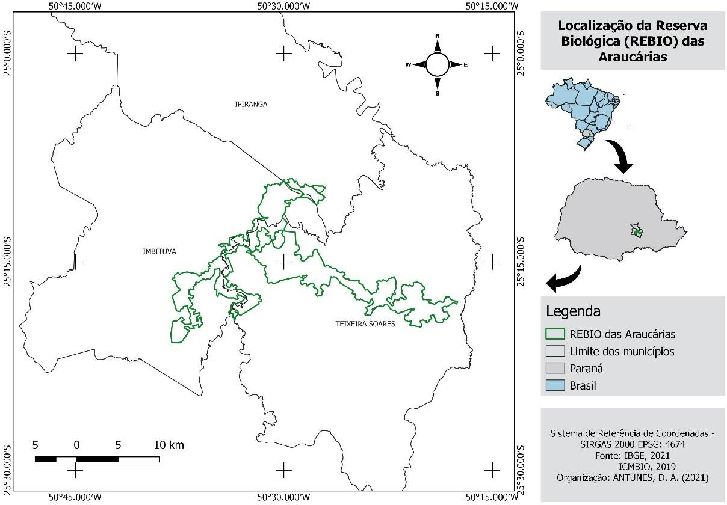
Fonte: os autores.

METODOLOGIA

Para realizar a análise da paisagem, foram utilizadas imagens ortorretificadas SPOT 6, do ano de 2014, com resolução de 1,5 m, além de arquivos vetoriais dos limites da UC. Ambos os materiais foram cedidos pelo Laboratório de Mecanização Agrícola (LAMA) da Universidade Estadual de Ponta Grossa (UEPG), em virtude do projeto de

pesquisa: Mapeamento do Estado de Conservação de Unidades de Paisagem na Rebio das Araucárias: base para monitoramento ambiental e elaboração de plano de manejo.
Assumiu-se como fitocenose de interesse os fragmentos de Floresta Ombrófila Mista (FOM). Assim, por meio de uma análise binária demarcaram-se os polígonos de interesse na análise (floresta - fragmentos de habitat valendo 1), considerando todo o restante como matriz (áreas não-habitat valendo 0). Os arquivos vetoriais foram transformados em arquivos de texto para processamento no programa Guidos 1.3 (VOGT, 2010) e de imagem para processamento no programa Fragstats 2.0 (McGARIGAL; MARKS, 1995), ambos de uso gratuito.
Considerando uma faixa de borda de 50 metros (FONTOURA; GANADE; LAROCCA, 2006; MURCIA, 1995; MORO et al., 2015), a Rebio teve seus elementos da paisagem classificados mediante o método de análise dos padrões morfológicos espaciais (MSPA) no programa Guidos. Os elementos da paisagem classificados foram: matriz, áreas nucleares, bordas, corredores, falsos-corredores, ilhotas e perfuração. As métricas da paisagem calculadas no programa Fragstats descrevem sua composição e configuração através do número e área dos fragmentos, índice de forma (SHAPE), dimensão fractal (FRACT) e distância do vizinho mais próximo (ENN).

RESULTADOS E DISCUSSÃO

Tendo como foco de estudo os fragmentos florestais, as classes da paisagem para a área estudada se compõem de matriz e floresta. A matriz ocupa cerca de 33% da área da paisagem da REBIO, com aproximadamente 4.894 ha, enquanto os fragmentos florestais ocupam os restantes 67% da paisagem, com 10.026 ha (Figura 2).
Diferentemente de outras UCs dos Campos Gerais, como os parques estaduais de Vila Velha e do Guartelá, e o Parque Nacional dos Campos Gerais, onde a floresta ocupa apenas 30% da paisagem (ALMEIDA; MORO, 2007; MORO; MILAN; MORO, 2012; MILAN; MORO, 2012; MORO, NANUNCIO, DALAZOANA, 2012; MILAN, 2014),
na Rebio há predominância da FOM, enquanto o restante 33% de matriz é composta por importantes ecossistemas de várzeas (LAMA/UEPG, 2015). São resultados que apontam para o acerto da delimitação da UC ao abarcar ecossistemas que necessitam ser conservados devido a sua relevância ecológica.

Figura 2: Cartograma dos elementos de paisagem da REBIO das Araucárias, PR.
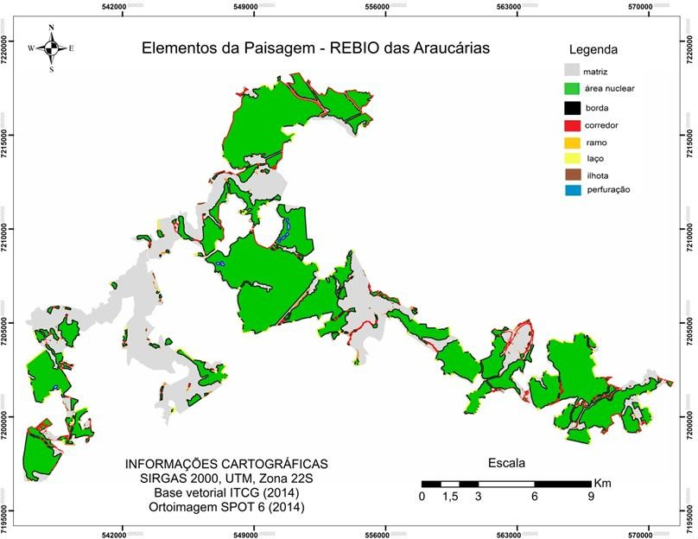
Fonte: os autores.

O tamanho dos fragmentos é fundamental à análise do conjunto do mosaico da paisagem. Os grandes fragmentos favorecem a manutenção da biodiversidade e de processos ecológicos em larga escala, enquanto os pequenos remanescentes podem atuar como elementos de ligação, refúgios ou ainda trampolins ecológicos entre áreas maiores (FORMAN; GODRON, 1986; METZGER, 1999; SAURA; BODIN; FORTIN, 2014).
Dos 149 fragmentos florestais da Rebio, aproximadamente 70% são considerados pequenos, com até 10 ha. Entretanto, sua representatividade na paisagem é muito baixa, considerando que ocupam apenas 1,1% da área florestal na Rebio (Tabela 1). Os fragmentos entre 10 e 1.000 ha ocupam aproximadamente 38% da área florestal, enquanto os fragmentos maiores de 1.000 ha, mesmo representados por apenas três fragmentos, ocupam os 28% restantes da floresta na paisagem.
A área média dos fragmentos foi de 132 ha, podendo ser considerados fragmentos grandes para a região se comparados à média de tamanho dos fragmentos florestais para os Campos Gerais verificada por Moro, Nanuncio e Dalazoana (2012), que variou de 8,6 a 22,2 ha, e por Milan (2014) que variou entre 1,5 e 15,7 ha. Observa-se que, ainda que

sejam fragmentos de formatos mais ou menos irregulares, o efeito de borda é reduzido pelo seu grande tamanho, apresentando grandes e importantes áreas nucleares que favorecem a manutenção da biodiversidade.

Tabela 1: Classes de tamanhos dos fragmentos florestais da Rebio das Araucárias, PR.

Tamanho do Fragmento (ha) | Nº de fragmentos | Área (ha) | Porcentagem da paisagem (%)
< 1 | 73 | 12,0 | 0,1
1 a 10 | 34 | 145,0 | 1,0
10 a 100 | 23 | 651,0 | 4,3
100 a 1.000 | 16 | 5.024,8 | 33,6
> 1.000 | 3 | 4.193,2 | 28,0
Total | 149 | 10.026,0 | 67,0
Fonte: os autores.

O índice de forma SHAPE representa a complexidade das formas assumidas pelos fragmentos. Varia de 1 ao infinito, sendo que 1 representa a forma perfeita redonda e, quanto maior o valor, mais complexo e recortado é o formato do fragmento (McGARIGAL; MARKS, 1995). Na Tabela 2, percebe-se que apenas 8,05% de fragmentos pertencem à classe de formato 1, ou seja, fragmentos circulares, de formato ideal para conservação, mas desfavorecidos pelo tamanho inferior a 1 ha. A classe de formato entre 1,01 a 2, ou seja, com formato irregularmente arredondado, é a mais expressiva, abrigando 61,7% dos fragmentos. A classe de fragmentos com SHAPE entre 2,01 e 6, com maior complexidade na forma, também concentra um número significativo de fragmentos (30,21%). O tamanho expressivo dos fragmentos favorece a manutenção da biodiversidade.
A dimensão fractal FRACT se refere ao quanto os mesmos formatos dos fragmentos florestais se repetem na paisagem. Varia de 1 a 2, sendo a paisagem com fragmentos repetitivos de formas mais simples e regulares próxima a 1, e a paisagem com fragmentos de formas mais complexas e recortadas, por isso não muito “reproduzíveis”, próxima a 2 (McGARIGAL; MARKS, 1995). Este índice se refere à capacidade de ocupação espacial dos fragmentos – se de maneira organizada e metódica, ou distribuídos de maneira não sistemática. Pelo exposto na Tabela 2, é possível inferir que mais de 99% dos fragmentos possuem formatos que se repetem com regularidade na Rebio, com valores de FRACT entre 1 e 1,29. Os dados encontrados para a Rebio corroboram o apontado por Milan (2014), demonstrando um padrão de fragmentação repetitivo na distribuição e forma dos fragmentos florestais para os Campos Gerais do Paraná.

Tabela 2: Classes dos índices de forma (SHAPE) e dimensão fractal (FRACT) para a vegetação florestal da Rebio das Araucárias, PR.

SHAPE | Frequencia absoluta | Frequencia relativa (%) | FRACT | Frequencia absoluta | Frequencia relativa (%)
1 | 12 | 8,05 | 1 a 1,19 | 139 | 93,3
1,01 a 2 | 92 | 61,7 | 1,20 a 1,29 | 9 | 6,04
2,01 a 4 | 42 | 28,2 | 1,30 a 2 | 1 | 0,67
4,01 a 6 | 3 | 2,01
Total | 149 |  | Total | 149
Fonte: os autores.

A análise da configuração espacial dos elementos da paisagem requer o estabelecimento de um valor de extensão de borda para os fragmentos, neste caso empregou-se a distância de 50 metros a contar do limite externo do fragmento em direção ao seu interior. Este valor foi atribuído considerando o trabalho de Moro et al. (2015), realizado na própria Rebio, além de levar em conta outros trabalhos já realizados em florestas com Araucária (BALDISSERA; GANADE, 2005; FONTOURA; GANADE; LAROCA, 2006; MALCHOW; KOEHLER; PELLICO NETTO, 2006). A borda aplicada
a um fragmento permite estimar sua área nuclear, ou seja, o quanto de área no fragmento está supostamente livre do efeito de borda. Entende-se por efeito de borda o resultado das interações entre dois ambientes adjacentes separados por uma transição variável, onde processos de mudanças bióticas e abióticas nas margens dos fragmentos levam à uma condição diferente do habitat do interior (MURCIA, 1995). A atribuição de um valor de borda permite o cálculo de outros elementos importantes na análise da estrutura de uma paisagem, como corredores, falsos-corredores (laços e ramos), ilhotas e perfurações.
Enquanto 9,4% da paisagem está sob efeito de borda, as áreas nucleares ocupam 52% da paisagem total (Tabela 3), colocando a Rebio numa posição muito favorável à conservação de espécies mais exigentes.
A avaliação de funcionalidade também deve levar em conta a disposição espacial dos fragmentos, no sentido do quanto suas populações podem se comunicar. A dificuldade de movimentação de organismos entre os fragmentos é proporcional ao grau de isolamento destes, ao nível de resistência da matriz circundante e do organismo em questão. No entanto a conectividade estrutural nem sempre garante conectividade funcional – ou seja, o acesso de indivíduos a recursos e a troca de informação com outros elementos, da mesma espécie ou não. No sentido inverso, de acordo com a escala considerada, a falta de conexão estrutural não acarreta necessariamente falta de conexão

funcional. Na Rebio, as ilhotas, ou seja, os fragmentos muito pequenos, isolados e sem área nuclear, são pouco expressivos na paisagem em termos de área (0,25%), entretanto estes 66 capões cumprem possivelmente a função de trampolins ecológicos, facilitando o fluxo biológico na paisagem para espécies com maior mobilidade. Podem ainda atuar como refúgio ou dar início ao processo de nucleação para expansão florestal.
Os corredores também não possuem muita representatividade em termos de área ocupada (2,9%), entretanto seu número elevado (154) comparado ao número total de fragmentos (149), possivelmente indica que apesar de visualmente existir baixa conexão, os mesmos podem ser efetivos. Além disso, analisando o resultado da média de distância do vizinho mais próximo, de 70 metros, fica evidenciada a relativa pouca distância entre fragmentos. Falsos-corredores (ramos e laços), que não ligam verdadeiramente duas áreas, são numerosos, porém pouco expressivos na paisagem em termos de área ocupada (2,57%).

Tabela 3: Elementos da paisagem calculados para a vegetação florestal da Rebio das Araucárias, PR.

Elementos da Paisagem | Frequência relativa (%) | Frequência absoluta (nº) | Área (ha)
Matriz | 32,80 | 1.516 | 4.893,43
Área nuclear | 52,00 | 143 | 7.757,88
Borda | 9,40 | 456 | 1.402,38
Corredor | 2,90 | 154 | 432,65
Ilhota | 0,25 | 66 | 37,29
Ramo | 0,87 | 1668 | 129,79
Laço | 1,70 | 145 | 253,62
Perfuração | 0,17 | 6 | 25,36
Fonte: os autores.

CONCLUSÕES

Todo planejamento que visa à sustentabilidade ambiental requer conhecimento sobre os componentes da paisagem enfocada. Para isso, é essencial obter dados representativos da realidade, bem formulados e interpretáveis.
A análise da paisagem da Rebio das Araucárias demonstra que os fragmentos são de grandes proporções e, mesmo que seu formato não seja muito regular, a proporção de área nuclear é muito superior à de borda, o que favorece a manutenção da biodiversidade e todos os benefícios acarretados pela mesma. Neste sentido, as estratégias de ação a serem adotadas no Plano de Manejo dessa UC devem levar em consideração as projeções

de área nuclear necessária à manutenção de populações ou grupos taxonômicos de interesse.
Os numerosos fragmentos de tamanho pequeno e formato arredondado, apesar de terem pouca ou nenhuma área nuclear, e supostamente não suportarem elevada biodiversidade, promovem importante conectividade funcional. Assim, a paisagem está toda conectada, favorecendo o movimento das espécies. Há que se considerar também as áreas de várzea, que podem atuar como corredores ou refúgios e, no sentido inverso, como barreiras. A conectividade dos fragmentos pode ser dependente das espécies vágeis, isto é, aquelas capazes de atravessar extensões variáveis em uma matriz não florestal.
Mesmo sem Plano de Manejo e com todas as dificuldades encontradas pelos gestores na manutenção da UC, pode-se inferir que a mesma cumpre seu papel intrínseco de conservar os remanescentes de FOM e de várzea, uma vez que em conjunto, as duas fitocenoses ocupam a quase totalidade da Rebio, entretanto o papel das várzeas como facilitadores ou barreiras para diversos grupos biológicos deve ser investigado.
Para que uma UC cumpra com efetividade sua função é necessário entender em que contexto se insere a mesma e qual suas características, ou seja, é preciso conhecer para conservar. Estudos que caracterizem as paisagens onde se inserem as UCs são indispensáveis ao fornecer um diagnóstico e compor a base de dados necessária à gestão e tomadas de decisão acerca daquele ambiente, bem como fornece subsídios ao planejamento regional sustentável e integrado.

REFERÊNCIAS

ALMEIDA, C.G.; MORO, R.S. Análise da cobertura florestal no Parque Nacional dos Campos Gerais, Paraná, como subsídio ao seu plano de manejo. Terr@ Plural, Ponta Grossa, n.1, v. 1, p. 115-122, jan-jul. 2007.

BALDISSERA, R.; GANADE, G. Predação de sementes ao longo de uma borda de Floresta Ombrófila Mista e pastagem. Acta Botanica Brasilica, v. 19, n. 1, p. 161- 165, 2005.
BENDER, D.; PEREIRA, A.D.; BAZILIO, S. Mamíferos de médio e grande porte na Reserva Biológica das Araucárias, Paraná, Brasil. Boletim da Sociedade Brasileira de Mastozoologia, v. 83, p. 140-145, 2018.
BRASIL. Sistema Nacional de Unidades de Conservação. 2000. Disponível em:
<http://www.planalto.gov.br/ccivil_03/Leis/L9985.htm>. Acesso em: 10 de agosto de 2015.
. Decreto de 23 de março de 2006. Disponível em:
<https://www.planalto.gov.br/ccivil_03/_Ato20042006/2006/Dnn/Dnn10795.htm>. Acesso em: 10 maio 2021.

FONTOURA, S.B.; GANADE, G.; LAROCCA, J. Changes in plant community diversity and composition across an edge between Araucaria forest and pasture in South Brazil. Rev. Brasil. Bot., v.29, n.1, p.79-91, jan.-mar. 2006.
FORMAN, R.T.T.; GODRON, E.M. Landscape Ecology. New York: John Wiley & Sons, 1986. 619 p.
FRANKLIN, J.F. Preserving biodiversity: species, ecosystems or landscapes? Ecol. Applications, n.3, p.202-205, 1993.
LAMA/UEPG. Laboratório de Mecanização Agrícola. Relatório Parcial do Projeto Mapeamento do Estado de Conservação de Unidades de Paisagem na REBIO das Araucárias - base para monitoramento ambiental e elaboração de plano de manejo.
2015.
LANG, S.; BLASCHKE, T. Análise da Paisagem com SIG. São Paulo: Oficina de Textos, 2009. 424 p.
MALCHOW, E.; KOEHLER, A. B.; PÉLLICO NETTO, S. Efeito de borda em um
trecho da Floresta Ombrófila Mista, em Fazenda Rio Grande, PR. Revista Acadêmica,
Curitiba, v. 4, n. 2, p. 85-94, 2006.
McGARIGAL, K.; MARKS, B. Fragstats: Spatial Pattern Analysis Program for Quantifying Landscape Structure. USDA. United States Department of Agriculture. General Technical Report. Pacific Nortwest Research Station. n. 351, 1995. 122 p.
METZGER, J.P. Estrutura da paisagem e fragmentação: análise bibliográfica. Anais da Academia Brasileira de Ciências, v. 71, n. 3, p. 445 – 463, 1999.
MILAN, E. Ecótonos campo-floresta na Área de Proteção Ambiental da Escarpa Devoniana, Campos Gerais do Paraná, Brasil. 2014. 90 p. Dissertação (Mestrado em Gestão do Território - Programa de Pós Graduação em Geografia).
MILAN, E.; MORO, R.S. Padrões de fragmentação florestal natural no Parque Estadual de Vila Velha, Ponta Grossa, PR. Ambiência, v. 8, n.1, p. 685-697, 2012.
MMA. Ministério do Meio Ambiente. Relatório Parametrizado – Unidade de Conservação: Reserva Biológica das Araucárias. 2014. Disponível em: < http://sistemas.mma.gov.br/cnuc/index.php?ido=relatorioparametrizado.exibeRelatorio &relatorioPadrao=true&idUc=276>. Acesso em: 10 ago. 2015.
MORO, R.S. et al. Definição de borda a partir da composição de espécies da Floresta Ombrófila na Reserva Biológica das Araucárias, Paraná, Brasil. Anais do XI ENANPEGE, Presidente Prudente, 2015.
MORO, R.S.; MILAN, E.; MORO, R.F. Biodiversidade do estrato herbáceo-arbustivo em capões no Parque Estadual de Vila Velha, Ponta Grossa, PR. Biodiversidade Brasileira, v. 2, n. 2, p. 102-112, 2012.
MORO, R.S.; NANUNCIO, V.M.; DALAZOANA, K. A fragmentação natural de uma paisagem em mosaico: Campos Gerais do Paraná, sul do Brasil. In: SÁNCHEZ FLORES, E.; (Eds.) Dinámicas locales del cambio global: aplicaciones de percepción remota y análisis espacial en la evaluación del uso del territorio.
Ciudad Juarez: UACJ, 2012. p. 51-78.
MURCIA, C. Edge effects in fragmented forests: implications for conservation. Trends in Ecology and Evolution, n.10, p.58-62, 1995.

PUREZA, F.; PELLIN, A.; PADUA, C. Unidades de Conservação. São Paulo: Matrix, 2015. 240 p.
SAURA, S.; BODIN, O.; FORTIN, M.J. Stteping stones are crucial for species lon- distance dispersal and range expansion through habitat networks. Journal of Applied Ecology, v. 51, n. 1, p. 171 - 182, 2014.
VOGT, P. GUIDOS version 1.3: User Guide. Joint Research Centre (JRC). Italia, p. 17, 2010.

CAPÍTULO 12
PROPOSTA METODOLÓGICA NO USO DA CARTOGRAFIA SOCIAL COMO FERRAMENTA NA ANÁLISE DO TERRITÓRIO TRADICIONAL RIBEIRINHO - AMAZÔNIA SETENTRIONAL/BRASIL
METHODOLOGICAL PROPOSAL IN THE USE OF SOCIAL CARTOGRAPHY AS A TOOL IN THE ANALYSIS OF THE TRADITIONAL RIVERSIDE TERRITORY - NORTHERN AMAZON/BRAZIL

Gean Guilherme Ferreira de Paula¹ Lúcio Keury Almeida Galdino² Gilcimar Maysonnave da Luz³

RESUMO
O presente manuscrito surgiu após uma expedição geográfica, onde a visita técnica se desenvolveu para um olhar nas comunidades ribeirinhas do Baixo Rio Branco, região sul do estado de Roraima. O estudo tem como objetivo apresentar uma proposta metodológica sob a luz da Cartografia Social voltada para uma análise (social, ambiental, econômica e cultura) do território tradicional ribeirinho. Nesta perspectiva, percebeu-se a carência de pesquisas que utilizam a Cartografia Social como ferramenta nessa conjuntura científica. Assim, a metodologia fundamenta-se em dois pilares: a) revisão da literatura e b) elaboração da proposta. Contudo, espera-se com este trabalho enfatizar a participação efetiva dos ribeirinhos da Comunidade de Sacaí, localizados à margem direita do rio Branco, no município de Caracaraí-RR. Por fim, a ideia central é apresentar uma proposta à compreensão da dinâmica do uso da terra e para a organização socioambiental e cultural da referida comunidade.
Palavras-chave: Amazônia Setentrional. Cartografia Social. Proposta Metodológica. Território Tradicional.

ABSTRACT
The present manuscript came after a geographical expedition, where the technical visit was developed to look at the riverside communities of Baixo Rio Branco, in the southern region of the state of Roraima. The study aims to present a methodological proposal in the light of Social Cartography aimed at an analysis (social, environmental, economic and

¹ Graduado em Geografia pela Universidade Estadual de Roraima (UERR). Mestrando em Geografia pela Universidade Federal de Roraima (UFRR). E-mail: limagean84@gmail.com.
² Pós-Doutor e Doutor em Geografia pela Universidade Federal do Ceará (UFC). Professor do Curso Licenciatura em Geografia da Universidade Estadual de Roraima (UERR) e do Programa de Pós-Graduação em Geografia da Universidade Federal de Roraima (UFRR). E-mail: lkagaldino@yahoo.com.br.
³ Graduado em Geografia pela Universidade Estadual de Roraima (UERR). Mestrando em Geografia pela Universidade Federal de Roraima (UFRR). E-mail: gilcimarmaysonnave@hotmail.com.

culture) of the traditional riverside territory. In this perspective, there was a lack of research that uses Social Cartography as a tool in this scientific conjuncture. Thus, the methodology is based on two pillars: a) literature review and b) elaboration of the proposal. However, it is expected with this work to emphasize the effective participation of the riverside inhabitants of the Community of Sacaí, located on the right bank of the Branco River, in the municipality of Caracaraí-RR. Finally, the central idea is to present a proposal for understanding the dynamics of land use and for the socio-environmental and cultural organization of that community.
Keywords: Northern Amazon. Social Cartography. Methodological Proposal. Traditional Territory.

Introdução

Compreende-se por Cartografia Social as intervenções de modo participativo sobre um determinado território, seja ele urbano ou rural, que tem por característica a atuação de distintos atores, sendo estes os pesquisadores e os moradores das comunidades tradicionais. Diante do exposto, a Cartografia Social visa representar através do mapeamento social e participativo os aspectos que envolvem o cotidiano tradicional, destacando a transdisciplinaridade entre o conhecimento técnico-científico e o saber tradicional.
Nesse sentido, na região amazônica setentrional brasileira possui diversos territórios tradicionais, dentre eles, é relevante ressaltar àqueles ocupados pelos povos indígenas, como também pelas populações ribeirinhas, contudo, neste trabalho enfatizam- se estes últimos.
À vista disso, em busca de compreender como os ribeirinhos se organizam e (re)produzem em seus territórios, parte do pressuposto que a Cartografia Social é uma relevante ferramenta à análise da dinâmica socioambiental, econômica e cultural.
Assim, cabe destacar que este manuscrito científico apresenta uma proposta de pesquisa a ser aplicada na Comunidade Ribeirinha de Sacaí (CRS), localizada no município de Caracaraí, na região do Baixo Rio Branco (BRB), estado de Roraima. Portanto, a região está situada na Amazônia setentrional brasileira localizada nas porções,

a saber: meridional, no estado de Roraima e nordeste, no estado do Amazonas, onde desemboca o rio Branco⁴.
Segundo Cavalcante et al., (2020), a região do BRB se define como um lugar de complexo acesso, uma vez que a principal maneira de locomoção é realizada por meio de hidrovias, onde estas além de promoverem o transporte, contribuem para a comunicação entre as comunidades, povoados, vilas e cidades ribeirinhas amazônicas.
Partindo desses entendimentos, o objetivo deste manuscrito é apresentar uma proposta metodológica sob a luz da Cartografia Social, como ferramenta, possa viabilizar uma análise (social, ambiental, econômica e cultural) do território tradicional ribeirinho na Amazônia setentrional.
Desse modo, é importante frisar que no ano de 2020 fora realizado um estudo, no qual os autores se fizeram presente, onde se desenvolveu uma expedição geográfica no Baixo Rio Branco-RR. Diante do exposto, a visita técnica se realizou por meio do Programa Nacional de Cooperação Acadêmica na Amazônia (PROCAD), vinculado à Coordenação de Aperfeiçoamento de Pessoal de Nível Superior (CAPES).
Nesta ocasião a expedição geográfica fora coordenada pelo então professor Antonio Tolrino de Rezende Veras (in memoriam), do Programa de Pós-Graduação em Geografia (PPG-GEO) da Universidade Federal de Roraima (UFRR). No decorrer desta visita técnica, quatro comunidades do Baixo Rio Branco foram visitadas, são elas: Vista Alegre, Sacaí e Canauaní (Município de Caracaraí) e Santa Maria do Boaiçu (Município de Rorainópolis).
Nessa perspectiva, percebeu-se a carência de pesquisas que utilizam a Cartografia Social como ferramenta na compreensão do território tradicional ribeirinho na região do Baixo Rio Branco-RR. A partir dessa problemática, originou-se a seguinte indagação: de que forma o desenvolvimento de uma proposta metodológica no uso da Cartografia Social, como ferramenta, pode contribuir na análise do território tradicional ribeirinho na Amazônia setentrional?
Contudo, para buscar as respostas, bem como alcançar o objetivo proposto neste manuscrito, alguns procedimentos metodológicos foram adotados, nos quais tiveram como fundamentos dois pilares, sendo eles: (i) revisão da literatura e (ii) elaboração da

⁴ Este rio é um afluente esquerdo do rio Negro, que se torna subafluente do rio Amazonas. Sua bacia hidrográfica drena, praticamente, todo o estado de Roraima com, aproximadamente, 204.640 km² (GALDINO, 2018).

proposta. Desta forma, esses vieses metodológicos estão descritos detalhadamente na seção consecutiva.
Portanto, pretende-se com essa proposta conhecer o espaço vivido dos “povos da floresta”, isto é, o território tradicional das populações ribeirinhas que resistem no “coração da hiléia brasileira”, a Amazônia. Espera-se também com as análises realizadas pela Cartografia Social fomentar o autoconhecimento do lugar habitado, possibilitando a melhoria das condições sociais, ambientais, econômicas e culturais dessas comunidades amazônicas.

Desenvolvimento

Esta seção subdivide-se em duas subseções que tratam dos (a) Procedimentos Metodológicos e das (b) Reflexões Teóricas, esta última organiza-se em: (b.i) Bases Conceituais da Cartografia Social Como Ferramenta na Análise do Território Tradicional; (b.ii) Território Tradicional: Contextualização Conceitual; (b.iii) Breve Caracterização da Comunidade Ribeirinha de Sacaí e; (b.iv) Proposta Metodológica no uso da Cartografia Social Como Ferramenta na Análise do Território Tradicional Ribeirinho.

- Procedimentos Metodológicos

Nesta subseção, a perspectiva metodológica utilizada para corresponder ao objetivo do trabalho encontra-se alicerçada na fragmentação de dois momentos que foram cruciais para a realização deste manuscrito, são eles: (i) Revisão da Literatura (leituras de referências bibliográficas) e (ii) Elaboração da Proposta (reflexões, discussões e confecção do trabalho) (GALDINO et al., 2014).
Em relação à Revisão da Literatura, desenvolveram-se leituras de referências sobre o tema por meio de procedimentos técnicos fundamentados em pesquisas bibliográficas. Diante do exposto, em consonância com as concepções dos autores Cervo et al., (2007, p. 60), a pesquisa bibliográfica “[...] procura explicar um problema a partir de referências teóricas publicadas em artigos, livros, dissertações e teses”.
No que se refere à Elaboração da Proposta, esta faz relações entre os aspectos ambientais, levando em conta as atuações humanas e a potencialidade natural. Assim, para a realização desse estudo propositivo faz-se necessário a execução do trabalho de campo dividido em quatro etapas sequenciais que são considerados essenciais para a

aplicabilidade da Cartografia Social, assim como à execução da proposta na comunidade, a saber:
  - Diagnóstico: inventário sobre as limitações, problemas e o potencial da comunidade;
  - Técnica: mapeamento social participativo dos aspectos feições naturais e culturais da comunidade;
  - Compreensão: interpretação da dinâmica ambiental, econômica e sociocultural da comunidade e;
  - Sugestão: elaboração de proposta metodológica ao empoderamento e gestão territorial da comunidade.

Para o desenvolvimento desta proposta, necessita-se também da utilização de diversos materiais, dentre eles destacam-se: (i.i) Caderno, para as anotações; (ii.i) Imagens de Satélite da Comunidade, obtida através do satélite Landsat 8 e; (iii.i) Produtos Cartográficos que representem os recursos naturais, como por exemplo os mapas sobre a vegetação, solo, ocupação e o uso da terra. Assim, para realizar o mapeamento propositivo, os moradores da comunidade, sob a mediação dos pesquisadores, devem desenvolver os apontamentos da dinâmica existente no território.
Nesta óptica, para maior precisão do mapeamento participativo, por meio do trabalho em campo, utilizam-se os seguintes equipamentos técnicos, são eles: (iv.i) GPS
– Sistema de Posicionamento Global, Modelo Garmimmap 76CS, com o intuito de georreferenciar as informações cartográficas apontadas pelos ribeirinhos e também da região estudada; (v.i) Máquina Fotográfica, para fazer um diário fotográfico e; (vi.i) Gravador de Voz, para armazenar os relatos e conversas, afim de detalhar melhor a coleta de dados do trabalho referente aos aspectos culturais e sociais.

- Reflexões Teóricas

Nesta subseção realizam-se discussões teóricas, alicerçadas em obras relevantes, encontradas em diversas literaturas por meio de publicações científicas efetivadas por autores no segmento geográfico e da Cartografia Social, como: Acselrad; Coli (2008); Almeida (2008); Galdino et al., (2014); Galdino (2017) e (2018); Galdino e Gorayeb
(2020); Gorayeb et al., (2015); Haesbaert (2008); Raffestin (1993); Santos (2012); e entre outros autores.

(b.i) Bases Conceituais da Cartografia Social Como Ferramenta na Análise do Território Tradicional

A Cartografia Social tem como um dos seus essenciais produtos os mapas participativos, onde estes se originam por ações desenvolvidas através da linha social, abordando relações humanísticas voltadas ao interesse coletivo sempre em prol do beneficiamento às comunidades tradicionais e/ou outros grupos populacionais (GORAYEB et al., 2015).
No entanto, considera-se assim a Cartografia Social como ferramenta indispensável na análise do território tradicional, na qual suas práticas desenvolvidas “[...] têm envolvido diversas instituições tais como agências governamentais, ONGs, organizações indígenas, organismos multilaterais e de cooperação internacional, fundações privadas, universidades, entre outras [...]” (ACSELRAD; COLI, 2008, p. 14).
Em conformidade com Galdino (2017), no que se concernem às formas de análises do território tradicional que a Cartografia Social pode desenvolver, enfatizam-se as caracterizações das facetas, socioespacial e ambiental, fundamentadas nos apontamentos participativos que visam representar a realidade de uma determinada comunidade, por exemplo.
Dessa forma, através da aplicabilidade desses estudos, pode-se obter a legitimação do empoderamento, assim como, da gestão comunitária do território tradicional. Ratificando esse pensamento Lima et al., (2015, p. 122), relatam que a Cartografia Social possui relevância no “[...] caráter participativo e multidimensional, além de possibilitar ações de construção de diagnóstico e planejamento comunitário”.
Para Almeida (2008), por intermédio da Cartografia Social é possível empenhar a organização territorial por parte dos sujeitos sociais que ocupam os territórios tradicionais, possibilitando assim a visibilidade dos conteúdos socioculturais que redesenha o processo de territorialização da superfície das comunidades tradicionais.
Desse modo, a Cartografia Social concede também o vislumbre da dinâmica promotora que identifica as potencialidades socioeconômicas correlacionadas ao uso da terra pelos habitantes das comunidades tradicionais. Assim, essa análise pode-se revelar uma proposta aos Arranjos Produtivos Locais (APL’s).
Segundo Galdino e Gorayeb (2020, p. 06), os APL’s são potencialidades da perspectiva socioeconômica que “[...] formam um conjunto específico de atividades

econômicas espacialmente localizadas e setorialmente especializadas, [...] que visam promover o desenvolvimento regional e local”.
Portanto, a Cartografia Social como ferramenta na análise do território tradicional, implementa nestes espaços a economia comunitária tradicional, permitindo a (re)organização das atividades sob um viés mais participativo, agregando valores condizentes aos contextos sociais, culturais e ambientais (GALDINO; GORAYEB, 2020).

(b.ii) Território Tradicional: Contextualização Conceitual

O conceito território pressupõe a relação de poder, onde se considera como indispensável ao entendimento das metamorfoses presentes no espaço (CICHOSKI, 2013). Corroborando com esse pensamento, Claval (2015) assevera que para organizar o espaço o homem divide o território que ele domina de acordo com as circunstâncias necessárias, visando assim o exercício da soberania e o poder.
Seguindo essa linha de raciocínio, Haesbaert (2008, p. 20) relata que:

[...] território, assim, em qualquer acepção, tem a ver com poder, mas não apenas o tradicional poder político. Ele diz respeito tanto ao poder no sentido mais concreto, de denominação, quanto ao poder no sentindo mais simbólico, de apropriação [...].

Dessa maneira, é notória a evidência de que a produção do território constitui-se a partir do espaço, mas não se pode pensar que esses dois termos (território e espaço) são equivalentes, uma vez que “[...] o território que se forma a partir do espaço, é o resultado de uma ação conduzida por um ator sintagmático (ator que realiza um programa) em qualquer nível” (RAFFESTIN, 1993, p. 143).
Entretanto, o espaço geográfico é uma categoria de análise com maior complexidade conceitual, onde abrange as demais quatro categorias analíticas da Ciência Geográfica. Para Santos (2012), o espaço geográfico se realiza através das complexas relações entre a natureza e a sociedade, ou seja, mediatizadas pela ação homem-trabalho- natureza, na qual sem esta inter-relação não existe o espaço geográfico.
É sob a luz desses discorrimentos, que a abordagem toponímica referente ao território tradicional se enfatiza. Sendo assim, os territórios tradicionais são aqueles, “[...] espaços necessários a reprodução cultural, social e econômica dos povos e comunidades tradicionais [...]” (BRASIL, 2007, p. 01).

Na visão de Galdino (2017, p. 114), estabelecer a compreensão no que tange aos territórios tradicionais, “[...] não é uma missão de cunho fácil, pois toda territorialidade se constrói por meio de ações antrópicas, cujos indivíduos estabelecem relações, seja de conflitos ou de harmonia”.
Nesse viés, as formas conotativas do conceito de território podem ser interpretadas dessas formas, as quais foram citadas acima. Porém, convém mencionar a contextualização conceitual relacionada às comunidades ribeirinhas, pois estas são um dos exemplos de territórios tradicionais.
Diante desse prisma, as comunidades ribeirinhas são populações “que possuem um modo de vida peculiar que as distingue das demais populações do meio rural ou urbano, que possui sua cosmovisão marcada pela presença do rio” (SILVA, 1999, p. 19).
Desta forma, sob análise de Fernandes (1972, p. 46), as comunidades ribeirinhas são formadas por “pequenas aglomerações humanas, relativamente condensadas em torno de certos focos de concentração, mas altamente dispersas no conjunto de territórios ocupados”.
Por fim, por implemento dessas discussões, percebe-se a inferência de que os ribeirinhos constituem também como povos tradicionais, nos quais os mesmos possuem identidades próprias aderidas através de suas inter-relações com o meio físico que coexistem.

(b.iii) Breve Caracterização da Comunidade Ribeirinha de Sacaí

O estado de Roraima localiza-se na região norte do território brasileiro, sendo a Unidade Federativa mais setentrional do Brasil. Assim sendo, Roraima chama a atenção dos geógrafos e pesquisadores de Ciências e áreas afins, por representar múltiplas diversidades fisiográficas, embora não ocupe uma vasta extensão territorial no país, pois possui apenas 2,4%, em relação à extensão total brasileira (GALDINO, 2018).
Entre os elementos geográficos do estado, na perspectiva dos aspectos físicos, destaca-se o rio Branco, citado anteriormente, formado por meio da confluência dos rios Tacutu e Uraricoera. Para tanto, a bacia hidrográfica rio-branquense expressa abundante notoriedade no cenário estadual, pois essa é considerada uma das mais relevantes em Roraima, já que abrange amplas terras no presente estado (GALDINO, 2018).
Nesse sentido, o rio Branco é subdividido em três segmentos, a saber: (i) O Alto Rio Branco com, aproximadamente, 79 quilômetros, que tem início no encontro entre os corpos hídricos Tacutu e Uraricoera, e com seu término na foz do rio Mucajaí; (ii) O

Médio Rio Branco com, aproximadamente, 98 quilômetros, iniciando no rio Mucajaí e terminando na cidade de Caracaraí e; (iii) O Baixo Rio Branco com, aproximadamente, 395 quilômetros, começando em Caracaraí e terminando na divisa entre os estados de Roraima e Amazonas, na foz do rio Branco com o rio Negro, totalizando, aproximadamente, 572 quilômetros de extensão, como mostra a (Figura 01) (CREMON, 2016).

Figura 01 - Localização das subdivisões do rio Branco.
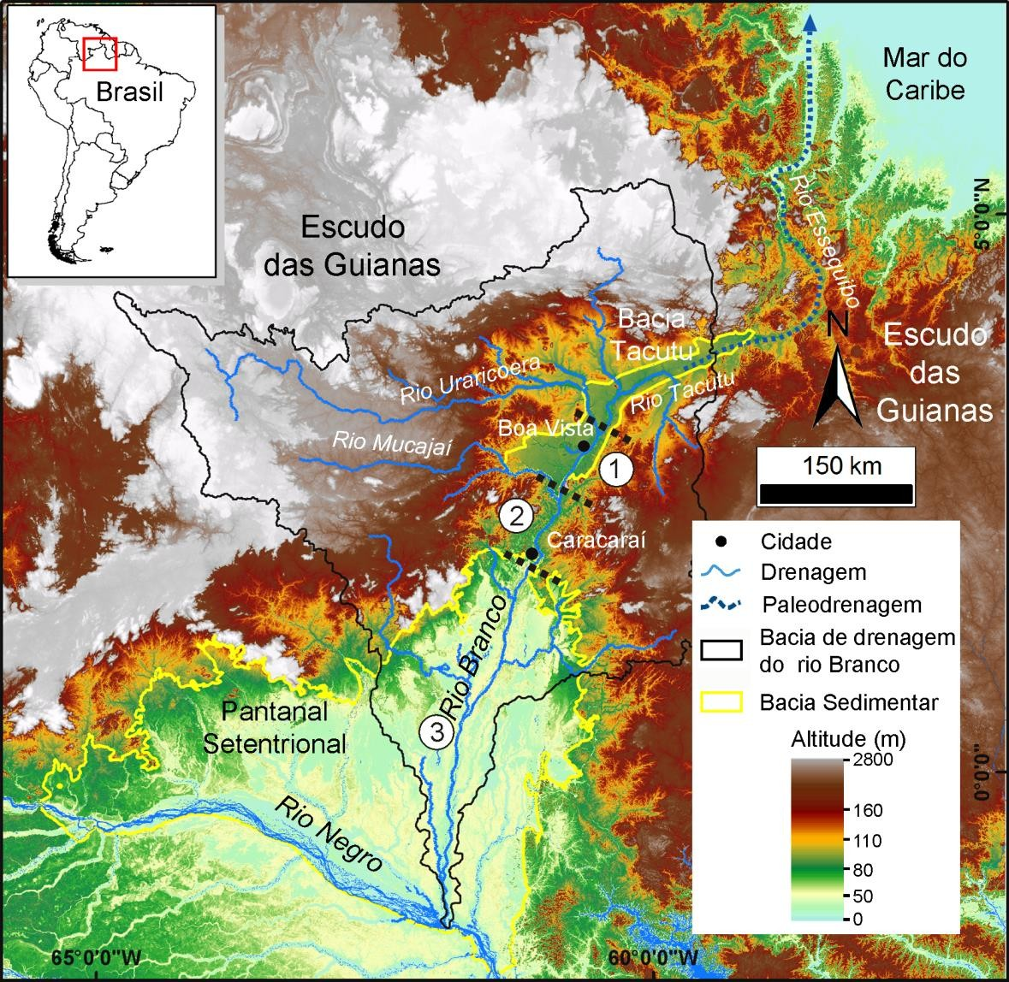
Fonte: Cremon (2016).

Diante desse contexto, percebe-se que o rio Branco é de suma relevância ao desenvolvimento territorial das comunidades ribeirinhas. Partindo desses pressupostos, a Comunidade Ribeirinha de Sacaí se localiza geograficamente em região de várzea, à margem direita do rio Branco, no município de Caracaraí, região sul do estado de Roraima, como mostra o (Mapa 01). A comunidade está distante da sede municipal cerca

de 326 km e o seu acesso é realizado pela hidrovia, isto é, por meio do rio Branco (SANTOS et al., 2020).

Mapa 01 - Localização Geográfica da Comunidade Ribeirinha de Sacaí, Caracaraí-RR.
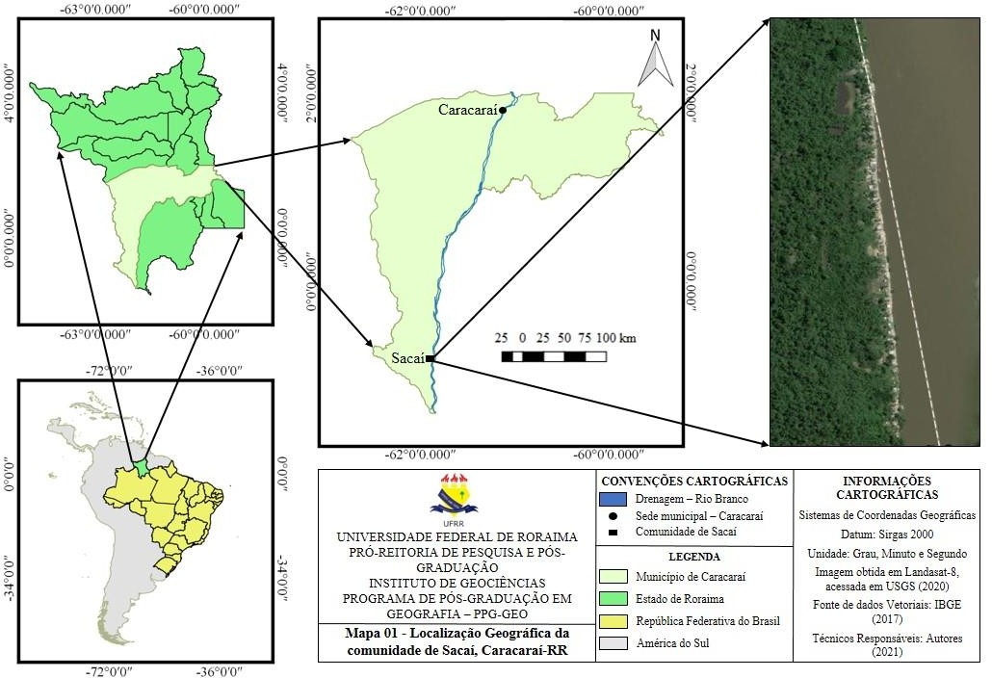
Fonte: IBGE (2017). Elaborado pelos autores (2021).

A região na qual se insere a comunidade recebe influências dos aspectos físicos da floresta amazônica. Neste interstício, a vegetação predominante é de floresta Ombrófila Densa e o seu clima é o equatorial quente úmido. Ainda, conforme Santos et al., (2020), o relevo da área possui formas planas, tendo em vista a característica da planície amazônica, por isso justifica-se a ocorrência de alagamentos na comunidade em períodos chuvosos, embora as residências estejam construídas em um local elevado em relação ao nível do rio Branco.
Nesse viés, quanto aos dados quantitativos populacionais, existe aproximadamente 50 famílias, totalizando cerca de 230 habitantes (SANTOS et al., 2020). Nessa perspectiva, ao analisar os sistemas de produção familiar da comunidade, Alves (2016) afirma que os ribeirinhos desenvolvem diversas atividades relacionada ao

uso da terra, dentre essas existem as práticas de extrativismo dos produtos florestais não- madeireiros, como por exemplo a peconha⁵. Nesse contexto, sobre a questão extrativista, os moradores realizam a extração da madeira, por intermédio da ferramenta motosserra, além disso, a atividade da pesca é também praticada intensamente (ALVES, 2016).
Desta maneira, de acordo com os pesquisadores Santos et al., (2020), no que tange aos objetos que estruturam a Comunidade Ribeirinha de Sacaí, vale lembrar que existe uma pequena infraestrutura com a presença de equipamentos urbanos para as prestações de serviços intracomunitários (duas residências comerciais, escola, serviço de internet, igrejas evangélicas e católica), como também de opção de lazer (campo de futebol).

(b.iv) Proposta Metodológica no uso da Cartografia Social Como Ferramenta na Análise do Território Tradicional Ribeirinho

Esta subseção destaca a proposta metodológica baseada no uso da Cartografia Social como ferramenta na análise do território tradicional da Comunidade Ribeirinha de Sacaí, dando ênfase na participação efetiva dos ribeirinhos, cuja intenção é destacar os aspectos ambientais, culturais e sociais, contribuindo de maneira significativa à compreensão da dinâmica do uso da terra e a garantia da relação harmoniosa entre a natureza e a população local.
Nesse entendimento, a concepção norteadora no que diz respeito à elaboração da referida proposta está alinhada por meio da ideia de promover o planejamento e a gestão socioambiental, assim como a organização socioespacial da Comunidade Ribeirinha de Sacaí. Dessa forma, a seguir estão traçados, de modo específico, os objetivos da presente proposta metodológica.
- Realizar um diagnóstico integrado e participativo das limitações, problemáticas e potencialidades do território tradicional ribeirinho;
- Desenvolver oficinas preparatórias de Cartografia Social com os moradores do território tradicional ribeirinho;
- Utilizar as técnicas da Cartografia Social para a construção de mapas sociais participativos do território tradicional ribeirinho;
- Compreender a realidade socioespacial e ambiental do território tradicional ribeirinho; e

⁵ “É um artefato elaborado para auxiliar o “apanhador” de açaí a subir na palmeira. A peconha é produzida artesanalmente a partir da folha de açaí (nova), do “coropó” ou do “grelo” da palmeira de açaí” (NEGRÃO et al., p. 59).

- Promover o empoderamento e gestão no espaço de atuação local e comunitário do território tradicional ribeirinho.

Portanto, o desenvolvimento dos elementos específicos citados possibilita o reconhecimento cultural, simbólico e popular da Comunidade Ribeirinha de Sacaí, no qual desencadeia uma percepção da dinâmica existente neste espaço geográfico amazônico. Por fim, esta proposta constitui como instrumento de análise no tocante a organização socioambiental da comunidade e fornece informações pertinentes para os gestores governamentais locais implementarem as devidas Políticas Públicas.

Considerações Finais

O trabalho destacou na seção introdutória uma breve descrição do estudo realizado, enfatizando a meta principal, a área de estudo da proposta, a justificativa, problemática e, de forma sucinta, a metodologia abordada. A seção do desenvolvimento detalhou os procedimentos metodológicos utilizados, assim como as discussões teóricas referentes às bases conceituais da Cartografia Social como ferramenta na análise do território tradicional, além de discutir, brevemente, sobre a Comunidade Ribeirinha de Sacaí e finalizou-se com a apresentação da proposta metodológica.
Diante dessa conjuntura, em linhas gerais sob um olhar dentro da perspectiva espaço-temporal, é perceptível que àqueles que vivem em territórios tradicionais sofrem constantemente com o processo de desapropriação territorial, ou seja, são expulsas dos seus locais originais em virtude da realização de ações de atores públicos e/ou privados. Para tanto, essas atuações em grande parte envolve as atividades do setor econômico, tais como a extração mineral irregular, bem como a implantação de hidroelétricas e entre outras.
Assim, os povos tradicionais ribeirinhos da Amazônia setentrional quase sempre são vítimas de pré-conceitos, onde estes atos são cometidos por sujeitos desinformados e de personalidade etnocêntrica, que jugam os ribeirinhos com o uso de falácias populares afirmando serem pessoas “atrasadas” e/ou “preguiçosas”. No entanto, estas opiniões e pensamentos são oriundos da cultura preconceituosa que infelizmente ocorre no Brasil desde o processo de invasão das terras brasileiras pelos europeus (SILVA, 2002).
Desta forma, nessas circunstâncias a proposta metodológica no uso da Cartografia Social passa a ser aplicada não apenas como uma ferramenta na análise do território tradicional da Comunidade Ribeirinha de Sacaí, e sim também como uma arma de

proteção, legitimação e gestão. Por fim, este trabalho científico além de ter como premissa o desenvolvimento de uma proposta metodológica, visa também dar voz aos povos tradicionais da floresta que resistem na Hiléia brasileira, contribuindo assim para a promoção na qualidade de vida dessas populações.

Referências
ACSELRAD, H.; COLI, L. R. Disputas territoriais e disputas cartográficas. In: ACSELRAD, H. (Org.). Cartografias sociais e território. – Rio de Janeiro: Universidade Federal do Rio de Janeiro, Instituto de Pesquisa e Planejamento Urbano e Regional, 2008. p. 13-43.
ALMEIDA, A. W. B. Terra de quilombo, terras indígenas, “babaçuais livre”, “castanhais do povo”, faixinais e fundos de pasto: Terras tradicionalmente ocupadas.
– 2.ª ed. Manaus: PGSCA–UFAM, 2008. 192 p.
ALVES, T. J. C. Agroecossistemas familiares no Complexo Ambiental Sacaí, Baixo Rio Branco, Roraima. 2016. 193 f. Tese (Doutorado em Ciências do Ambiente e Sustentabilidade na Amazônia) – Programa de Pós-Graduação em Ciências Ambientais e Sustentabilidade na Amazônia, Universidade Federal do Amazonas, Manaus, 2016.
BRASIL. Decreto Presidencial Nº 6.040, de 07 de fevereiro de 2007. Institui Política Nacional de Desenvolvimento Sustentável para Povos e Comunidades Tradicionais. Brasília, 2007. Disponível em: <http://www.planalto.gov.br/ccivil_03/_ato2007- 2010/2007/decreto/d6040.htm>. Acesso em: 15 set. 2020.
CAVALCANTE, M. M. A.; VERAS, A. T. R.; SEABRA, G. F.; SILVA, J. C.; SILVA,
M. G. N.; RIBEIRO, W. C. Amazônia: Explorando o Baixo Rio Branco – Roraima/Amazonas. Revista do Departamento de Geografia, São Paulo, v. 40, p. 203-217, jun./dez. 2020. Disponível em:
<https://www.revistas.usp.br/rdg/article/view/170817>. Acesso em: 9 mar. 2021.
CERVO, A. L. et al. Metodologia científica. 6ª ed. – São Paulo: Pearson Prentice Hall, 2007.
CICHOSKI, P. A abordagem territorial na geografia escolar: Um estudo preliminar do conceito de território. In: SAQUET, M. A. (Org.). Estudos territoriais na ciência geográfica. – 1. ed. São Paulo: Outras Expressões, 2013. p. 189-206.
CLAVAL, P. Terra dos homens: A Geografia. Tradução Domilita Madureira. – 1. ed. 2ª reimpressão. – São Paulo: Contexto, 2015. 143 p.
CREMON, E. H. Evolução Quaternária do rio Branco - Norte da Amazônia - com Base em Dados Orbitais e Geológicos. 2016. 135 f. Tese (Doutorado em Sensoriamento Remoto) – Instituto Nacional de Pesquisas Espaciais, São José dos Campos, 2016.
FERNANDES, F. Comunidade e sociedade no Brasil: leituras básicas de introdução ao estudo macrossociológico do Brasil. v. 03. – São Paulo: Editora da USP, 1972. 587 p.
GALDINO, L. K. A.; SILVA, E. V.; PAULA, E. M. S. Proposta Metodológica de Planejamento e Gestão Socioambiental: Reflexões na Comunidade Indígena Boca da Mata na TI São Marcos em Roraima. In: BESERRA NETA, L. C.; TAVARES

JÚNIOR, S. S. (Org.). Contribuições à Geografia da Amazônia Setentrional. – Boa Vista: Editora da UFRR, 2014. p. 61-67.
GALDINO, L. K. A. Sociedade, Política, Cultura e Meio Ambiente: Subsídios ao planejamento socioambiental à Comunidade Indígena Boca da Mata, na Terra Indígena São Marcos – Roraima. 2017. 205 f. Tese (Doutorado em Geografia) – Programa de Pós-Graduação em Geografia, Universidade Federal do Ceará, Fortaleza, 2017.
. Roraima: Sociedade, Política e Meio Ambiente (Tomo II). – 1ª ed. Boa Vista: Editora da UERR, 2018. 55 p.
GALDINO, L. K. A.; GORAYEB, A. Proposta metodológica no uso da Cartografia Social como ferramenta aos arranjos produtivos locais em comunidade tradicional. Revista Presença Geográfica, Porto Velho, v. 07, n. 01, p. 1-8, jan./jun. 2020.
Disponível em: <https://www.periodicos.unir.br/index.php/RPGeo>. Acesso em: 20 set. 2020.
GORAYEB, A.; MEIRELES, A. J. A.; SILVA, E. V. Princípios básicos de cartografia e construção de mapas sociais: metodologias aplicadas ao mapeamento participativo. In: GORAYEB, A.; MEIRELES, A. J. A.; SILVA, E. V. (Org.). Cartografia Social e
Cidadania: Experiências de mapeamento participativo dos territórios de comunidades urbanas e tradicionais. – Fortaleza: Expressão Gráfica Editora, 2015. p. 9-24.
HAESBAERT, R. Dos múltiplos territórios à multiterritorialidade. In: HEIDRICH, A.
L. et al. (Org.). A emergência da multiterritorialidade: A ressignificação de relação do humano com o espaço. – Canoas: Ed. ULBRA; Porto Alegre: Editora da UFRGS, 2008. p. 19-36.
LIMA, E. C.; LANDIM NETO, F. O.; SILVA, E. V. O ensino de Geografia e a Cartografia Social: Aprendizagem significativa através do mapeamento voltado para a construção da realidade socioambiental. In: GORAYEB, A.; MEIRELES, A. J. de. A.; SILVA, E. V. da. (Org.). Cartografia Social e Cidadania: Experiências de mapeamento participativo dos territórios de comunidades urbanas e tradicionais. – Fortaleza: Expressão Gráfica Editora, 2015. p. 121-134.
NEGRÃO, A. S. S.; MANESCHY, R. Q.; BARBOSA, W. L. R. Glossário de
Expressões Regionais, Plantas e Utensílios Relacionados ao Manejo de Açaizais Utilizados por Ribeirinhos nas Ilhas de Abaetetuba - PA. – Dados eletrônicos, Belém NUMA/UFPA, 2020. 69 p. Disponível em:
<https://r.search.yahoo.com/_ylt=AwrE18w6LKhgDJEAwBLz6Qt.;_ylu=Y29sbwNiZj EEcG9zAzMEdnRpZAMEc2VjA3Ny/RV=2/RE=1621662906/RO=10/RU=https%3a%
2f%2fnuma.ufpa.br%2findex.php%2flivros%2fitem%2fdownload%2f98_72aca14a3121 cd461ff3b4440431d826/RK=2/RS=BvO.H1Z.dCOQZiRU4.Q9P7gDJn0>. Acesso em: 21 mai. 2021.
RAFFESTIN, C. Por uma Geografia do Poder. – São Paulo: Ática, 1993. 269 p. SANTOS, E. R.; LEAL, R. S.; VERAS, A. T. R.; MAIA, R. O. S. Geograficidade
Amazônica: A percepção do lugar dos ribeirinhos de Sacaí, Baixo Rio Branco – RR. Revista Acta Geográfica, Boa Vista, v. 14, n. 35, p. 48-63, mai./ago. 2020. Disponível em: <https://revista.ufrr.br/actageo/article/view/6175>. Acesso em: 29 set. 2020.
SANTOS, M. Metamorfoses do espaço habitado: Fundamentos teóricos e metodológicos da Geografia. 6ª. Ed. 1. reimp. – São Paulo: Editora da Universidade de São Paulo. 2012. 136 p.

SILVA, J. C. O rio, a comunidade e o viver. 1999. 181 f. Tese (Doutorado em Geografia) – Programa de Pós-Graduação em Geografia Humana, Universidade de São Paulo, São Paulo, 1999.
. Nos Banzeiros do Rio: Sustentabilidade e Desenvolvimento em Comunidades Ribeirinhas da Amazônia. Rondônia: Ed. Unir, 2002. 216 p.

CAPÍTULO 13
A RELEVÂNCIA DA INDICAÇÃO DE PROCEDÊNCIA DA CARNE DO PAMPA GAÚCHO DA CAMPANHA MERIDIONAL
THE RELEVANCE OF THE PAMPA GAÚCHO MEAT ORIGIN INDICATION OF THE SOUTHERN CAMPAIGN

Cleide Mara Barbosa da Cruz¹ Mônica Maria Liberato² Anderson Rosa da Silva³ Nadja Rosele Alves Batista⁴
Mário Jorge Campos dos Santos⁵
Jonas Pedro Fabris⁶

RESUMO
Um produto com Indicação Geográfica (IG) passa a ser reconhecido pela qualidade diferenciada, à qual é vinculada ao território de produção ou extração. O estudo dos produtos e serviços com potencial de IG pode colaborar com políticas que objetivam incentivar o desenvolvimento local e dos produtos regionais, intensificando o reconhecimento no âmbito nacional e internacional. Este trabalho traz um estudo IG da carne bovina do Pampa Gaúcho da Campanha Meridional. O objetivo deste estudo é evidenciar, por meio de uma revisão sistemática da literatura, a importância do selo de Indicação de Procedência Pampa Gaúcho da Campanha Meridional para o turismo. Os resultados indicaram que a importância do selo de Indicação de Procedência Pampa Gaúcho da Campanha Meridional é a principal característica dos estudos analisados, e diversos autores destacam a importância do selo para as regiões demarcadas pela IG, incluindo seu potencial turístico e desenvolvimento territorial e econômico.
Palavras-chave: Pampa Gaúcho. Indicação Geográfica. Desenvolvimento.

ABSTRACT
A product with a Geographical Indication (GI) is now recognized for its differentiated quality, which is linked to the territory of production or extraction. The study of products and services with GI potential can collaborate with policies that aim to encourage local

¹ Mestra e Doutoranda em Ciência da Propriedade Intelectual - UFS. E-mail: cmara.cruz@hotmail.com.
² Doutoranda em Ciência da Propriedade Intelectual -UFS. E-mail: monicaliberato@hotmail.com.
³ Mestre e Doutorando em Ciência da Propriedade Intelectual -UFS. E-mail: anderson17-@hotmail.com.
⁴ Mestra em Ciência da Propriedade Intelectual-UFS. E-mail: nrosele@hotmail.com.
⁵Professor do Programa de Pós-Graduação em Ciência da Propriedade Intelectual. E-mail: mjkampos@gmail.com.
⁶Professor do Programa de Pós-Graduação em Ciência da Propriedade Intelectual. E-mail: jpfabris@hotmail.com

development and regional products, intensifying recognition at the national and international levels. This work brings an IG study of the beef from the Pampa Gaúcho of the Southern Campaign. The aim of this study is to highlight, through a systematic literature review, the importance of the Pampa Gaúcho Indication of Origin seal of the Southern Campaign for tourism. The results indicated that the importance of the Pampa Gaúcho Indication of Origin seal of the Southern Campaign is the main characteristic of the studies analyzed, and several authors highlight the importance of the seal for the regions demarcated by the IG, including its tourist potential and territorial and economic development.
Keywords: Pampa Gaucho. Geographical Indication. Development.

Introdução

Diversas mudanças vêm ocorrendo no cenário agrário mundial, impulsionadas, principalmente, pela dinâmica econômica global. E mesmo depois de quatro séculos do início do desenvolvimento da bovinocultura de corte no Estado do Rio Grande do Sul, superando diversas crises e estando em constante transformação, o modo de vida constituído a partir da atividade se mantém preservado até os dias atuais pelos pecuaristas de corte (MOREIRA; CONTERATO; MATTE, 2019). Por isso, região da Campanha Gaúcha possui uma forte tradição na bovinocultura de corte (COLLARES, 2019).
O mundo rural contemporâneo vem atuando como protagonista de um conjunto de mudanças que transcorrem em um horizonte de impossibilidade das suas consequências. Ao se fazer uma análise geral do espaço rural brasileiro é possível constatar um cenário que segue o conjunto de crises vivenciadas pela sociedade global, verificando acentuadas e perversas desigualdades sociais no campo, além de constantes crises econômicas, mudanças climáticas, degradação dos recursos naturais, conflitos agrários, dentre outros acontecimentos (MATTE, 2013).
A evolução econômica e a importância de individualizar e diferenciar produtos eclodiu o surgimento de mecanismos de proteção que permitissem regulamentar os direitos adquiridos devido às condições climáticas particulares, solos, forma de cultivo ou fabricação. A partir disso, surge a nova geração de produtos agropecuários com Indicação Geográfica (BOECHAT; ALVES, 2011). As Indicações Geográficas (IG) são elementos de proteção para o consumidor, unindo um território a um produto. O selo dos produtos com essa indicação garante determinados requisitos de qualidade que são típicos

de uma região, ligados ao ambiente ou ao saber fazer de determinada localidade (SANTOS; SEVERO, SANT’ANNA, 2015).
O processo de Indicação Geográfica necessita de inúmeros estudos bem fundamentados. Seu registro tem sido agilizado e facilitado pela experiência adquirida por profissionais que vêm atuando na área, permitindo, dessa forma, que mais regiões sejam reconhecidas pela qualidade e tradição de seus produtos (VALENTE; PEREZ; FERNANDES, 2013). Por isso, as microrregiões investigadas vêm passando por diversas mudanças no contexto das estratégias de desenvolvimento, o que tem acarretado transformações de ordem social, econômica e ambiental. Verifica-se não somente a permanência das tentativas históricas de modernizar os processos produtivos da atividade tradicional pastoril, mas, as constantes tentativas de inovação produtiva e tecnológica de novas atividades (MATTE, 2013).
Este estudo tem como objetivo, evidenciar por meio de uma revisão sistemática da literatura, a importância do selo de Indicação de Procedência Pampa Gaúcho da Campanha Meridional para o turismo da região.

Referencial Teórico Indicação Geográfica
A Indicação Geográfica (IG) é um bem público, cujo uso é restrito aos produtores e prestadores de serviços estabelecidos no local. As IGs surgiram na Europa e desenvolveram-se, principalmente, na França, Espanha e Itália para distinguir e proteger seus produtos e sistemas de produção. Protegidas internacionalmente, através do registro no Bureau Internacional da Organização Mundial de Propriedade Industrial (OMPI), as indicações geográficas garantem seus produtos e evitam imitações (SANTOS; SEVERO; SANT’ANNA, 2015). A Indicação Geográfica é uma forma especial de proteger produtos que visam destacar suas características, por meio da identificação dos fatores naturais e humanos, proporcionando o desenvolvimento da região (BOECHAT; ALVES, 2011).
A Denominação de Origem (DO) e Indicação de Procedência (IP) são espécies de Indicações Geográficas em que são previstas pela legislação brasileira, sendo formas de mobilização e valorização de territórios, de maneira a agregar valor aos produtos típicos e de qualidade diferenciada (VALENTE; PEREZ; FERNANDES, 2013). Embora a designação do nome seja um aspecto comum as duas espécies de Indicação Geográfica, uma para indicação ou denominação que não aponte um lugar ou um espaço geográfico

determinado, do ponto de vista funcional, existe diferença entre a Indicação de Procedência e Denominação de Origem (ALMEIDA; PAIVA; GUERRA, 2010).
As informações que estão relacionadas ao processo vivenciado pelas entidades que obtiveram reconhecimento de IP e DO ainda são escassas e difusas na literatura brasileira. No entanto, são de extrema importância para o crescimento das Indicações Geográficas no país (VALENTE; PEREZ; FERNANDES, 2013).
Os fatores políticos, a exemplo da união entre um grupo de produtores, as fronteiras políticas, atuações socioeconômicas e localização dos produtores, também foram citados como fundamentos utilizados na delimitação da área da IG (VALENTE; PEREZ; FERNANDES, 2013). O reconhecimento de uma IG origina-se do esforço de um grupo de produtores ou prestadores de serviço que se organizam para defender seus produtos ou serviços, motivados por um lucro coletivo (SANTOS; SEVERO; SANT’ANNA, 2015).
Existe uma perspectiva de que o número de IGs aumentem decorrentes das inúmeras regiões com potenciais no Brasil, pois o reflexo da difusão promovida pelas entidades que atuam no setor agropecuário vêm mostrando as vantagens do uso do selo, tanto em termos de competição no mercado, quanto em organização e padronização da produção.(BOECHAT; ALVES, 2011).
A partir de 2005, o Ministério da Agricultura, Pecuária e Abastecimento (MAPA) adquiriu as atribuições de fomentar, acompanhar, certificar e controlar os produtos das IGs. Os dispositivos utilizados para reconhecimento das IGs são constituídos como ferramentas imprescindíveis podem se constituir para o desenvolvimento territorial, afinal, eles permitem que os territórios promovam seus produtos por meio da autenticidade da produção ou peculiaridades ligadas à sua história, cultura ou tradição, estabelecendo o direito reservado aos produtores estabelecidos no referido território (FROEHLICH, 2010).

Indicação de Procedência Pampa Gaúcho da Campanha Meridional

A Indicação de Procedência (IP) é atribuída à região ou localidade que adquiriu fama por causa de seus produtos ou serviços. Nessa modalidade de Indicação Geográfica, o centro de extração, produção ou fabricação é indicado, mas não são realçadas as qualidades ou características únicas de um produto ou serviço vinculadas com o meio geográfico (ALMEIDA; PAIVA; GUERRA, 2010). A Indicação de Procedência Pampa Gaúcho da Campanha Meridional, na região da fronteira Meridional, possui como

produtos protegidos a carne bovina e seus derivados, existindo a possibilidade de associar a construção social de um território e estratégias de valorização de produtos locais, com base na política de diferenciação (DULLIUS, 2009).
A carne do Pampa Gaúcho recebeu o selo de IG em 2006, processo que concluiu a existência de desenvolvimento da região do Pampa Gaúcho, principalmente em relação a preservação ambiental (BOECHAT; ALVES, 2011). A partir do apoio do Serviço Brasileiro às Micro e Pequenas Empresas (SEBRAE), um grupo de produtores iniciou a construção do projeto da Indicação Geográfica da Carne do Pampa Gaúcho da Campanha Meridional, contando com técnicos da Universidade Federal do Rio Grande do Sul e da Empresa Brasileira de Pesquisa Agropecuária (EMBRAPA), bem como consultores das mais variadas áreas. Assim, foram identificados os cinco pilares que sustentam a Indicação de Procedência da Carne: história, tradição e cultura, ambiente, produto e sustentabilidade (SANTOS; SEVERO; SANT’ANNA, 2015).
Um grande reconhecimento da Indicação de Procedência Pampa Gaúcho da Campanha Meridional (IPPGCM) foi dado pela BirdLife Internacional, por meio da SAVE Brasil, dentro do projeto da Alianza del Pastizal, que é uma iniciativa da BirdLife, por meio da SAVE Brasil, para conservação dos campos nativos do Cone Sul da América do Sul (SANTOS; SEVERO; SANT’ANNA, 2015).
A zona de produção da carne bovina da IPPGCM localiza-se dentro do Bioma Pampa, o qual compreende vários municípios. Essa área foi delimitada em função da caracterização botânica dos campos destes municípios, chamados de campos finos, do tipo e uso do solo. O cruzamento desses três fatores delimitou a área de produção da IPPGCM, perfazendo uma área total de 12.935 km², localizada integralmente na Metade do Sul do Estado do Rio Grande do Sul (RS). Apenas sete cortes são destinados à comercialização com o selo da IP, sendo eles: a picanha, maminha, entrecorte, contra- filé, vazio e costela. Os cortes compõem o que os associados chamam de kit churrasco (FROEHLICH, 2010).
Os animais no Pampa são mantidos em pastagem natural, na forma de criação extensiva, o que significa que há uma dependência das condições ambientais para a disponibilidade de forragem como alimentação, embora em épocas especificas no inverno e no verão, haja uma redução na disponibilidade, fazendo com que os pecuaristas familiares utilizem pastagens cultivadas para suprir a carência de alimentos nessa época do ano (AZEVEDO; FIALHO, 2015). A carne destinada ao consumo protegida pela IPPGCM procede de propriedades rurais inscritas nos registros correspondentes do

Conselho Regulador da Associação dos Produtores de Carne do Pampa Gaúcho da Campanha Meridional (APROPAMPA) que devem cumprir condições descritas no Regulamento Técnico, no que confere à alimentação, sanidade animal e bem-estar animal. Outros moradores desse mesmo território que não atendem as exigências podem comercializar normalmente seus produtos, no entanto não podem mencionar o endereço no rótulo do produto mencionando o selo geográfico (FROEHLICH, 2010).
A APROPAMPA é uma entidade sem fins lucrativos que foi criada para receber a chancela dessa IG, a qual tem como objetivos em seu estatuto: dispor ao consumidor produtos com garantia de origem e qualidade, agregar valor aos associados através do processo de qualidade, incentivar a pesquisa em pecuária de corte, desenvolver ações que promovam as organizações e preservação do Pampa Gaúcho, além de estimular e promover o potencial turístico da região. A APROPAMPA visa a produção de carne de forma sustentável, utilizando os campos nativos da região (SANTOS; SEVERO; SANT’ANNA, 2015).
A carne do Pampa Gaúcho para receber o selo da IG deve obedecer em seu processo de produção as normas estabelecidas pela associação, as quais são homologadas pelo Instituto Nacional da Propriedade Industrial (INPI) que é órgão do governo federal responsável para conceder as IGs aos grupos de produtores organizados e interessados em proteger seus produtos (SANTOS; SEVERO; SANT’ANNA, 2015).

Região Pampa Gaúcho e desenvolvimento local por meio da Indicação Geográfica

A criação de gado no Rio Grande do Sul iniciou-se com os jesuítas no século
XVII. O ambiente propício formado por pastagens naturais possibilita que os animais se multipliquem, e com o passar do tempo foram identificados os ciclos do couro e charque, culminando com o desenvolvimento da indústria frigorífica. Neste período, entre a introdução do gado e os dias atuais o gaúcho, foi sendo forjado, desde a caçada do gado para extrair o couro até o seu manejo para obter o melhor resultado. Com o cavalo como seu principal aliado, o gaúcho foi evoluindo e aprimorando seus costumes na indumentária e suas técnicas para lidar no campo (SANTOS; SEVERO; SANT’ANNA, 2015).
A pecuária familiar e gaúcha é registrada no Rio Grande do Sul, pois o animal que é criado para ser morto é respeitado e cuidado pelo pecuarista, sendo em campo aberto e com liberdade (LITRE, 2010). O ambiente rico em pastagens naturais, com sangas de água limpa e diversas espécies forrageiras de qualidade ímpar, propiciou o

desenvolvimento da pecuária. A dieta multiervas destas pastagens confere sabor diferenciado à carne e garante a manutenção de um bioma que é único no mundo (SANTOS; SEVERO; SANT’ANNA, 2015).
Pode-se compreender a região do Pampa Gaúcho a partir de uma abordagem identitária, a qual na sua relação com o homem, produz a cultura pampiana, representada pelo gaúcho, tipo social identificado com a paisagem e com a atividade pastoril. Práticas e representações culturais consolidaram sua identidade com habitantes da região dos Pampas. A comercialização desses animais se dá, principalmente, por meio de atravessadores ou pecuaristas que assumem o duplo papel de criadores e intermediários (AZEVEDO; FIALHO, 2015).
Os processos significativos de conversão nos padrões de uso da terra têm sido verificados no Rio Grande do Sul devido à incorporação de áreas florestais nos últimos anos (BENEDETTI, 2010). Os pecuaristas familiares representam as categorias sociais tradicionais do Pampa, e em maior ou menor grau, esses atores mantêm vivo um modo de vida associado à pecuária tradicional, contribuindo para a manutenção dessa atividade e, consequentemente, a conservação das pastagens naturais do bioma (MOREIRA; CONTERATO; MATTE, 2019). Os pecuaristas constroem seus espaços de manobra dentro dos limites dos meios de vida que dispõem com base nas capacitações que orientam suas escolhas, criando respostas diferenciadas para circunstâncias estruturais similares. Além disso, os pecuaristas que estão adaptados ou se adaptando reduzem gradativamente o grau de importância à situação de vulnerabilidade que estão superando (MATTE, 2013).
Depois de ocorrer a inserção da agricultura por meio do arroz e posteriormente soja, que permanecem como produtos estruturantes da economia, formando, juntamente com a pecuária bovina, o trinômio, mantém o caráter concentrador da terra através das grandes propriedades rurais gaúchas (ALVES; BEZZI, 2013).
Os elementos de diferentes naturezas são mobilizados pelos promotores da IPPGCM, visando reforçar a credibilidade coletiva frente aos consumidores concorrentes e membros da sociedade local. Alguns promotores visam a colaboração de instituições públicas e a definição de regras e controle, outros visam reforçar o conhecimento mútuo entre produtores e consumidores, em que exista uma relação de troca baseada em confiança, ou seja, com relação ao selo (CERDAN; 2009).
Existe a possibilidade de que os territórios rurais marginalizados e desfavorecidos também se atentem para a estratégia das Indicações Geográficas para valorizar

determinados produtos, fazendo um apelo juntamente desta imagem, aproveitando a ascensão cada vez mais expressiva do número de grupos de consumidores empenhados em formas de consumo ético e justo (DULLIUS, 2009). Além de ajudar no desenvolvimento da região, não apenas da região delimitada pela IG que se desenvolve, colabora também para as regiões vizinhas, pois, uma IG pode gerar uma demanda de mercado para outros territórios em volta da área delimitada (BOECHAT; ALVES, 2011).

Metodologia

A Revisão Sistemática da Literatura (RSL) é um método de pesquisa estrutural e sistémico para selecionar e, posteriomente, avaliar criticamente estudos da literatura científica sobre um tema específico, possibilitando ao pesquisador ter uma visão ampla do que está sendo estudado em um determinado período, país ou ano (LIBERATO; VIEIRA, 2017; MOHER ET AL., 2010). Nesse método, é importante o uso de protocolos que norteiem a pesquisa. Os mais conhecidos na literatura são: knowledge development process-constructivist (Proknow-C), o Systematic Search Flow (SSF), Preferred Reporting Items for Systematic Reviews and Meta-Analyses (PRISMA) e o Scientometric and Systematic Yielding Mapping Process (SYSMAP). Para este estudo, foi utilizado o protocolo Preferred Reporting Items for Systematic Reviews and Meta-Analyses (PRISMA), tendo como foco a importância do selo de Indicação de Procedência Pampa Gaúcho da Campanha Meridional. O fluxograma (Figura 1) apresenta como as fases que foram implementada para obter os dados.

Figura 1: Fluxograma das etapas da pesquisa
Palavras-chave (Origin indication, meridional campaign, Pampa Gaucho e tourism )

Qual a importância da IP pampa Gaúcho da Campanha Meridional?
Artigos
identificados
n= 206
O título contém,
pelo menos, uma das palavras-chave?
SIM
O resumo
responde a questão
NÃO
Excluídos
n= 10
n=12
n= 21
NÃO

Excluídos

n= 175
O artigo
responde a questão norteadora?
SIM
Artigos
selecionados
Fim
n= 9
NÃO
n= 7
Excluídos

n= 2
Busca plataformas (Capes e Google Scholar)
Inclusão de artigos para leitura do texto completo
Incluídos para leitura do resumo
Exclusão (dissertações e teses
SELEÇÃO
IDENTIFICAÇÃO

Fonte: Elaborado pelos autores (2021)
ELEGIBILIDADE E
INCLUSÃO

A pesquisa iniciou com a identificação da questão norteadora - Qual a importância da IP Pampa Gaúcho da Campanha Meridional?. Em seguinda, foi realizada, por meio da busca manual nas bases da plataforma de periodicos da Capes, uma pesquina no espaço temporal 2010-2020, com as palavras-chave : “Origin indication”, “meridional campaign”, “pampa gaucho” e “tourism”, usando o operador booleanos “and”, identificando 206 estudos. Na fase de seleção foram excluídas dez (10) dissertações e teses e selecionados cento e noventa e seis (196) artigos. Após ler todos os títulos, foram excluídos cento e setenta e seis (176) artigos que não continham pelo menos uma das palavras-chave no título, enquanto vinte e um (21) artigos foram selecionados para a leitura completa dos resumos, excluindo os doze (12) artigos que não respondiam a pergunta norteadora do estudo. Nas fases de elegibilidade e inclusão foram lidos nove

(09) artigos completos de forma mais criteriosa e os sete (07) que respoderam a pergunta norteadora foram incluídos para compor os resultados deste estudo.

Resultados da RSL

Com base nas buscas realizadas, foram coletados os dados para a pesquisa utilizando estratégias de busca.
Figura 2: Fluxograma dos estudos
206 documentos encontrados

10 documentos excluídos

21 resumos avaliados

9 documentos lidos na íntegra

7 documentos selecionados
Elaborado pelos autores (2021)

A Figura 2 enfatiza os dados coletados até chegar ao resultado final da pesquisa, mostrando os documentos encontrados, excluídos, avaliados, completos e lidos, e os documentos selecionados. Após as buscas completas dos sete (07) documentos selecionados que compõem o estudo, foram relacionados bem como apresentados na Tabela 1, o título do documento, autores e ano da publicação, além de evidenciar a metodologia da pesquisa, o público-alvo e amostra da pesquisa. Essas publicações ocorreram durante o período de 2008 a 2015.

Tabela 1 – Variáveis dos artigos finalistas da Revisão Sistemática da Literatura

Título Original | Autor/Ano | Revista | Metodologia | Público-alvo | Amostra
Pampa Gaúcho da Campanha Meridional: Indicação de Procedência | Santos; Severo & Sant’Anna (2015) | I Simpósio Internacional de Raças Nativas: Sustentabilidade e Propriedade Intelectual | Pesquisa  Qualitativa e exploratória | APROPAMPA | 109  associados 8 municípios
São as Indicações Geográficas em instrumento para o desenvolvimento dos territórios?  Estudo de caso | Anjos; Silva; Caldas & Pollnow (2014) | Revista Política & Sociedade | Pesquisa  Qualitativa e Quantitativa exploratória | APROPAMPA e APROVALE | 33  entrevistas

sobre duas experiências no Estado do Rio Grande do Sul
As Indicações Geográficas (IGs) como elementos fortalecedores para a atividade turística | Costa (2014) | Revista Turismo: Estudos e Práticas | Pesquisa exploratória e Análise bibliográfica | Turistas nos âmbitos cultural, educacional, gastronômico | 46 (IGs)  30 (IP)  08 (DO)
Indicación geográfica de productos agrícolas: situación y perspectivas para la pequeña explotación familiar  en Brasil | Rocha & Tulla  (2014) | Revista Documents d’Anàlisi Geogràfica | Pesquisa exploratória, descritiva e Quantitativa | Produtores Agrícolas (Pequenos produtores e produtores certificados) | 38 produtos nacionais
A agricultura familiar e as experiências de Indicações Geográficas no Brasil meridional | Froehlich; Dullius; Louzada & Maciel (2010) | Revista Agrociência Uruguay | Pesquisa exploratória; análise bibliográfica e Quantitativa | Produtores de matéria-prima e produtores familiares | 25 entrevistas
Repercusiones alimentarias y socioeconómicas de la Indicação de Procedência do Pampa Gaúcho da Campanha Meridional | Corchuelo; Froehlich; Criado & Robles  (2010) | Grupo de Pesquisa TECUDE | Pesquisa exploratória e Quantitativa | Agricultores; consumidores e técnicos | 52 entrevistas
Identidade e desenvolvimento territorial – estudo das experiências de Indicações Geográficas no Estado do RS | Dullius; Froehlich & Vendruscolo  (2008) | XLVI  Congresso da Sociedade Brasileira de Economia, Administração e Sociologia Rural | Pesquisa  Descritiva; Quantitativa e Qualitativa | População residente da área demarcada pela IP Vale dos Vinhedos e IP Carne do Pampa | Entrevistas e Questionários  (a pesquisa ainda prossegue)
Fonte: Elaborado pelos autores (2021)

Diante dos artigos finalistas da Revisão Sistemática da Literatura no presente estudo, e sobre os diversos fatores encontrados, a investigação busca identificar a relevância do selo de Indicação de Procedência Pampa Gaúcho da Campanha Meridional para o turismo. Conforme o estudo de Santos; Severo e Sant’Anna (2015) existe um

grande reconhecimento da Indicação de Procedência Pampa Gaúcho da Campanha Meridional dado pela BirdLife Internacional, por meio da SAVE Brasil, dentro do projeto chamado Alianza del Pastizal. O objetivo da APROPAMPA é a produção de carne de maneira sustentável, utilizando os campos nativos da região. Nesse trabalho, houve a identificação de 109 associados, em oito municípios: Aceguá, Bagé, Candiota, Dom Pedrito, Hulha Negra, Pedras Altas, Lavras do Sul e Rosário do Sul, onde o rebanho informado é de aproximadamente 150.000 animais.
Os autores Anjos et al. (2014) buscaram analisar as questões relativas às indicações geográficas, servindo como instrumento para o desenvolvimento de territórios. A região pressupõe à interação social, bem como fonte de conhecimento, gerando e difundindo inovação. Foram realizadas 33 entrevistas entre os anos 2008 e 2012, com diversos atores sociais: representantes de empresas, Conselhos Reguladores, associações de produtores, extensionistas rurais e agricultores. De acordo com Costa (2014) as indicações geográficas conferem proteção legal a produtos e serviços, bem como salienta a importância do selo de Indicação Geográfica, pois atesta a IG à origem e qualidade dos produtos, onde foi identificado que o Brasil possui 46 IGs, sendo 30 (IP) e 08 (DO).
A indicação geográfica é um mecanismo de proteção para os produtos vinculados a zonas geográficas específicas. Dessa forma, pretendem corrigir os desequilíbrios comerciais, e para os pequenos produtores, a obtenção da IG está relacionada de maneira positiva por partes. No entanto, os produtores agrícolas certificados têm diversos benefícios, principalmente, que a IG intensifica a organização coletiva dos produtores, bem como possibilita uma maior rentabilidade econômica (ROCHA; TULLA, 2014).
Froehlich et al. (2010) afirmam que os mercados passam a valorizar a oferta de produtos diferenciados, cuja importância é a elaboração de estratégias baseadas em qualidade. A IG é um meio de reconhecimento, proteção e divulgação de identidade territorial. Para tanto, os autores utilizaram as informações de 25 entrevistas para obtenção dos resultados. Corchuelo et al. (2010) destacam a busca e diferenciação de produtos em um mercado cada vez mais homogêneo e globalizado. Foram analisadas a flexibilidade e multifuncionalidades dos selos de qualidade, segundo os territórios que foram implantados, sendo imprescindível centrar no choque de interesses que geram esses processos, desde de o desenvolvimento da marca até o impulsionamento do turismo rural. Dullius, Froehlich e Vendruscolo (2008) evidenciam que uma das principais estratégias que articula os potenciais da noção de identidade territorial para promover ações de desenvolvimento se pauta pela obtenção de registro das Indicações Geográficas, sendo

que a IP Pampa Gaúcho tem como produtos protegidos a carne bovina e derivados, obtendo seu reconhecimento em 2006 em oito municípios.
Diante disso, a Revisão Sistemática da Literatura indicou que a principal característica dos estudos analisados foi a importância do selo de Indicação de Procedência Pampa Gaúcho da Campanha Meridional, podendo ser notado por meio de pesquisas exploratórias, descritivas e bibliográficas, bem como entrevistas e questionários dos associados, produtores agrícolas, consumidores, técnicos e população residente da área demarcada pela IP Carne do Pampa.
Os autores dos estudos analisados destacam principalmente a importância do selo de IG nas regiões demarcadas, onde encontram-se diversos atores envolvidos, tais como: os associados da APROPAMPA, os produtores agrícolas certificados e pequenos produtores, produtores de matéria-prima e familiares, agricultores, consumidores e técnicos, bem como toda a população residente na área demarcada da IG onde foi percebido que se difundiu à inovação, empresas e representantes investindo nessa área. A IG está fazendo com que os mercados valorizem a oferta dos produtos, mostrando, dessa maneira, os potenciais da noção de identidade territorial, com isso auxiliando no desenvolvimento do turismo rural da região.

Considerações Finais

Este estudo buscou apresentar a importância do selo de Indicação de Procedência Pampa Gaúcho da Campanha Meridional para o turismo. A partir dos estudos dos artigos finalistas da revisão sistemática, percebe-se que a IG do Pampa Gaúcho concedido pela BirdLife Internacional, por meio da SAVE Brasil, associa a imagem da região do Pampa à qualidade em produção, produtos diferenciados, coletividade, organização das atividades produtivas de carne, proteção e divulgação de identidade territorial.
Diante disso, o selo de Indicação de Procedência Pampa Gaúcho é uma oportunidade para o marketing de destino na promoção do turismo rural, contribuindo no desenvolvimento da comunidade local e fortalecendo o senso de lugar. Porém, ainda é necessária a organização dos agricultores, detentores do selo, para explorar esse potencial. O cenário mostra que ainda é necessário que as políticas valorizem os dispositivos de reconhecimento da produção diversificada e de alta qualidade, possibilitando ainda mais a geração de renda aos pequenos produtores com dificuldades de competir no setor de alimentos com a produção em larga escala.

Cabe, ainda, lembrar que a conclusão é um fechamento do trabalho estudado, respondendo às hipóteses enunciadas e aos objetivos do estudo, apresentados na Introdução, onde não se permite que nesta seção sejam incluídos dados novos, que já não tenham sido apresentados anteriormente.

Agradecimentos
Agradecemos a Coordenação de Aperfeiçoamento de Pessoal de Nível Superior (CAPES) pelo incentivo a pesquisa.

Referências

ALMEIDA, S. L.; PAIVA JÚNIOR, F. G.; GUERRA, J. R. F. A Estratégia de
internacionalização de negócios na perspectiva da tradução cultural: o caso da indicação geográfica no agronegócio. Revista Ibero Americana de Estratégia, v. 9, n. 2, 2010.
ALVES, A. L. P. BEZZI, M. L. A Organização espacial da microrregião georáfica da Campanha Meridional/RS: novas cadeias produtivas na dinamização do espaço rural. Caminhos de Geografia, v. 14, n. 48, 2013.
AZEVEDO, L. F.; FIALHO, M. A. V. “Florestamento” no Pampa Brasileiro: a visão dos pecuaristas familiares do Território do Alto Camaquã/RS. Desenvolvimento e meio ambiente, v. 33, 2015.
BENEDETTI, A. C. P. Modelaem Dinâmica para simulação de mudanças na cobertura florestal das serras do Sudeste e Campanha Meridional do Rio Grande do Sul. Tese (doutorado) apresentada ao curso de Pós-Graduação da Universidade Federal de Santa Maria, 2010.
BOECHAT, A. M. F.; ALVES, Y. B. O uso da Indicação Geográfica para o Desenvolvimento Regional: o caso da carne do Pampa Gaúcho. In: VII Encontro Internacional de Produção Científica, 2011.
CERDAN, C. Valorização dos produtos de origem e do patrimônio dos territórios rurais no sul do Brasil: Contribuição para o desenvolvimento territorial sustentável. Política e Sociedade, n. 14, 2009.
COLLARES, B. B. Análise da Probabilidade de lucro e risco atrelado a diferentes sistemas de produção agropecuária na Campanha Gaúcha. Trabalho (Conclusão de Curso) apresentado ao Curso de Zootecnia da Universidade Federal do Pampa, 2019.
DULLIUS, P. R. Indicações Geográficas e Desenvolvimento Territorial: as experiências do Rio Grande do Sul. Dissertação (mestrado) apresentada ao Programa de PósGraduação em Extensão Rural da Universidade Federal de Santa Maria, 2009.
FROEHLICH, J. M.; DULLIUS, P. R.; LOUZADA, A.; MACIEL, C. R. A agricultura
familiar e as experiências de Indicações Geográficas no Brasil meridional. Agrociência Uruguay, v. 14, 2010.

LITRE, G. Os Gaúchos e a Globalização vulnerabilidade e adaptação da pecuária familiar no Pampa do Uruguai, Argentina e Brasil. Tese (doutorado) apresentada ao Centro de Desenvolvimento Sustentável da Universidade de Brasília e Université Paris, 2010.
MATTE, A. Vulnerabilidade, capacitações e meios de vida dos pecuaristas de corte da Campanha Meridional e Serra do Sudeste do Rio Grande do Sul. Dissertação (mestrado) apresentada ao Programa de Pós-Graduação em Desenvolvimento Rural da Faculdade de Ciências Econômicas e Universidade Federal do Rio Grande do Sul, 2013.
MOREIRA, J. G.; CONTERATO, M. A.; MATTE, A. Transformações produtivas e mudanças no uso da terra no Pampa brasileiro: influências do avanço da soja na bovinocultura de corte. Revista de geografia agrária, v. 14, n. 33, 2019.
SANTOS, R. J.; SEVERO, J. C. P.; SANT’ANNA, D. M. Pampa Gaúcho da Campanha
Meridional: Indicação de Procedência. In: I Simpósio Internacional de Raças Nativas: Sustentabilidade e Propriedade Intelectual, 2015.
VALENTE, M. E. R.; PEREZ, M.; FERNANDES, L. R. R. M. V. O processo de
reconhecimento das indicações geográficas de alimentos e bebidas brasileiras: regulamento de uso, delimitação da área e diferenciação do produto. Ciência Rural, v.43, n.7, 2013.

SOBRE OS ORGANIZADORES

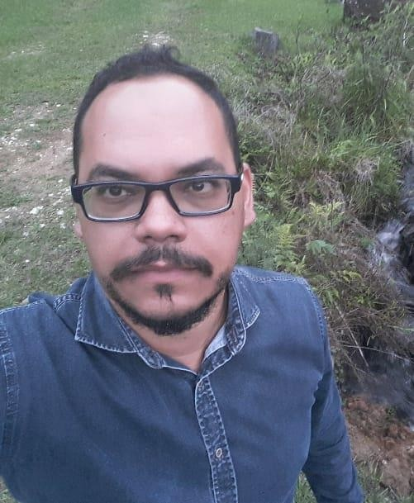
Alexsande de Oliveira Franco
Professor nos cursos de Geografia Licenciatura, Bacharelado e no Programa de Pós-graduação, na Universidade Federal do Acre - UFAC. Doutor em Geografia pela Universidade Estadual de Ponta Grossa - UEPG. Atua em pesquisas ligadas a Áreas Protegidas e Recursos Hídricos na Amazônia.

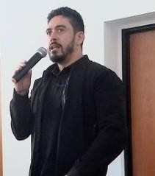
Victor Régio da Silva Bento
Doutor em Geografia pela Universidade Estadual do Ceará - PROPGeo-UECE. Especialista em Geoprocessamento aplicado à análise ambiental e recursos hídricos. Atualmente é professor adjunto dos cursos de Geografia Licenciatura, Bacharelado e Programa de Pós-graduação, na Universidade Federal do Acre – UFAC.

ÍNDICE REMISSIVO

A
Amazônia, 10, 11, 20, 24, 31, 32, 34, 36, 37, 41, 43,
44, 45, 65, 74, 75, 95, 110, 111, 113, 114, 115,
122, 123, 131, 152, 153, 154, 155, 163, 164, 165,
166, 182
Ambiente, 21, 28, 123, 139, 164
APAs, 17, 18, 19, 38, 74, 75, 78, 80, 81, 83, 98, 100,
102, 106
Aplicativo, 47, 51
Áreas Protegidas, 8, 182

B
Biodiversidade, 13, 33, 48, 64, 132, 139, 150
Bioma, 8, 9, 65, 171

C
Cartografia, 45, 152, 153, 154, 155, 156, 157, 158,
162, 163, 165
Conectividade, 140
Conservação, 5, 7, 8, 9, 10, 11, 12, 13, 14, 19, 20, 21,
22, 23, 24, 26, 29, 30, 32, 33, 34, 35, 36, 37, 38,
42, 48, 58, 72, 74, 75, 83, 87, 98, 105, 129, 130,
133, 134, 139, 140, 141, 142, 146, 147, 171, 173

D
Desenvolvimento, 20, 31, 47, 51, 133, 155, 164, 166,
167, 180, 181
Desmatamento, 36, 74

E
Ecologia, 33, 42, 140
Economia, 20, 21, 28, 177
Ecoturismo, 58, 72
Educação Ambiental, 125, 127, 128, 130, 131, 132,
133, 134, 135, 136, 137, 138, 139

F
Floresta, 11, 13, 14, 33, 35, 43, 93, 101, 110, 116,
124, 140, 142, 143, 144, 149, 150
Fogo, 110, 111, 112, 113, 114, 118, 119, 120, 121,
122, 123

G
Geográfica, 83, 123, 158, 161, 165, 167, 168, 169,
170, 171, 172, 178, 180
I
Ilegal, 31, 39, 143
Incêndios, 110, 124

M
Meio Ambiente, 8, 13, 20, 35, 42, 79, 83, 108, 110,
112, 127, 128, 131, 132, 133, 135, 137, 138, 139,
150, 165

O
Ombrófila, 140, 142, 143, 144, 149, 150, 161

P
Paisagem, 24, 40, 68, 72, 86, 98, 140, 142, 143, 144,
145, 146, 147, 148, 149, 150, 173
Pampa, 167, 168, 169, 170, 171, 172, 173, 174, 175,
176, 177, 179, 180, 181
Parque Nacional, 5, 10, 12, 13, 19, 39, 40, 47, 48, 50,
53, 56, 65, 66, 70, 141, 144, 149
Parques urbanos, 97, 108
Pecuária, 9, 12, 16, 24, 28, 29, 30, 31, 37, 172, 173,
181
Políticas públicas, 8, 10, 20, 21, 24, 26, 31, 33, 34,
37, 38, 42, 83, 123, 126, 127, 129, 132, 136, 138,
139

R
Reserva, 26, 27, 31, 103
Reserva Biológica, 10, 140, 141, 143, 149, 150

S
Sensoriamento, 85, 86, 95
Sensoriamento Remoto, 31, 45, 85, 95, 123, 164
Seringal, 12, 14, 17, 18, 21, 23, 27, 28, 29, 84, 105
Socioambientais, 8, 9, 15, 80, 83, 127, 129, 138

T
Tecnologia, 47, 74, 108, 110, 131, 139, 140
Trabalho, 4
Turismo, 19, 48, 55, 56, 59, 60, 62, 63, 69, 71, 72,
100, 167, 169, 177, 178, 179

U
Unidades de Conservação, 7, 8, 9, 10, 17, 20, 21, 22,
31, 35, 38, 40, 42, 48, 49, 59, 75, 100, 106, 108,

125, 127, 128, 131, 132, 134, 138, 139, 141, 149,
151

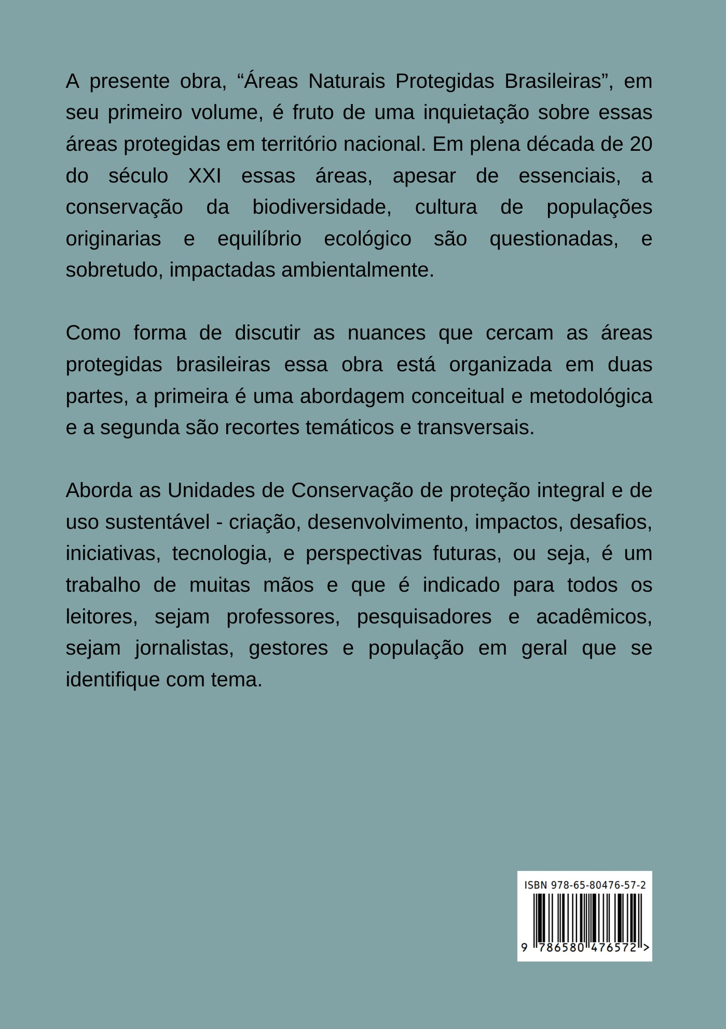
ÁREAS NATURAIS PROTEGIDAS BRASILEIRAS: GESTÃO, DESAFIOS, CONCEITOS E REFLEXÕES 185

